|  |  |
| --- | --- |
|  | УТВЕРЖДЕНО:  \_\_\_\_\_\_\_\_\_\_\_\_\_\_\_\_\_\_\_\_\_\_\_\_\_\_\_\_\_\_\_\_\_\_\_  \_\_\_\_\_\_\_\_\_\_\_\_\_\_\_\_\_\_\_\_\_\_\_\_\_\_\_\_\_\_\_\_\_\_\_  \_\_\_\_\_\_\_\_\_\_\_\_\_\_\_\_\_\_\_\_\_\_\_\_\_\_\_\_\_\_\_\_\_\_\_  \_\_\_\_\_\_\_\_\_\_\_\_\_\_\_\_\_\_\_\_\_\_\_\_\_\_\_\_\_\_\_\_\_\_\_  \_\_\_\_\_\_\_\_\_\_\_\_\_\_\_\_\_\_\_\_\_\_\_\_\_\_\_\_\_\_\_\_\_\_\_ |

**СХЕМА ТЕПЛОСНАБЖЕНИЯ**

**МУНИЦИПАЛЬНОГО ОБРАЗОВАНИЯ**

**«МУНИЦИПАЛЬНЫЙ ОКРУГ БАЛЕЗИНСКИЙ РАЙОН»**

**УДМУРТСКОЙ РЕСПУБЛИКИ НА ПЕРИОД ДО 2033 Г.**

**Обосновывающие материалы**

**Книга 2**

2023 г.

Оглавление

[СОСТАВ РАБОТЫ 10](#_Toc145567619)

[Перечень используемых терминов, определений и сокращений 12](#_Toc145567620)

[Сокращения 14](#_Toc145567621)

[ОБОСНОВЫВАЮЩИЕ МАТЕРИАЛЫ К СХЕМЕ ТЕПЛОСНАБЖЕНИЯ. 15](#_Toc145567622)

[ГЛАВА 2 Существующее и перспективное потребление тепловой энергии на цели теплоснабжения 15](#_Toc145567623)

[2.1 Данные базового уровня потребления тепла на цели теплоснабжения 15](#_Toc145567624)

[2.2 Прогнозы приростов площади строительных фондов, сгруппированные по расчетным элементам территориального деления и по зонам действия источников тепловой энергии с разделением объектов строительства на многоквартирные дома, индивидуальные жилые дома, общественные здания, производственные здания промышленных предприятий, на каждом этапе 16](#_Toc145567625)

[2.3 Прогнозы перспективных удельных расходов тепловой энергии на отопление, вентиляцию и горячее водоснабжение, согласованных с требованиями к энергетической эффективности объектов теплопотребления, устанавливаемых в соответствии с законодательством Российской Федерации 18](#_Toc145567626)

[2.4 Прогнозы приростов объемов потребления тепловой энергии (мощности) и теплоносителя с разделением по видам теплопотребления в каждом расчетном элементе территориального деления и в зоне действия каждого из существующих или предлагаемых для строительства источников тепловой энергии на каждом этапе 20](#_Toc145567627)

[2.5 Прогнозы приростов объемов потребления тепловой энергии (мощности) и теплоносителя с разделением по видам теплопотребления в расчетных элементах территориального деления и в зонах действия индивидуального теплоснабжения на каждом этапе 27](#_Toc145567628)

[2.6 Прогнозы приростов объемов потребления тепловой энергии (мощности) и теплоносителя объектами, расположенными в производственных зонах, при условии возможных изменений производственных зон и их перепрофилирования и приростов объемов потребления тепловой энергии (мощности) производственными объектами с разделением по видам теплопотребления и по видам теплоносителя (горячая вода и пар) в зоне действия каждого из существующих или предлагаемых для строительства источников тепловой энергии на каждом этапе 27](#_Toc145567629)

[2.7 Состав изменений выполненных в доработанной и (или) актуализированной схеме теплоснабжения 27](#_Toc145567630)

[ГЛАВА 3 Электронная модель системы теплоснабжения округа 28](#_Toc145567631)

[3.1 Графическое представление объектов системы теплоснабжения с привязкой к топографической основе округа и с полным топологическим описанием связности объектов 28](#_Toc145567632)

[3.2 Паспортизация объектов системы теплоснабжения 29](#_Toc145567633)

[3.3 Паспортизация и описание расчетных единиц территориального деления, включая административное 29](#_Toc145567634)

[3.4 Гидравлический расчет тепловых сетей любой степени закольцованности, в том числе гидравлический расчет при совместной работе нескольких источников тепловой энергии на единую тепловую сеть 29](#_Toc145567635)

[3.5 Моделирование всех видов переключений, осуществляемых в тепловых сетях, в том числе переключений тепловых нагрузок между источниками тепловой энергии. 32](#_Toc145567636)

[3.6 Расчет балансов тепловой энергии по источникам тепловой энергии и по территориальному признаку 32](#_Toc145567637)

[3.7 Расчет потерь тепловой энергии через изоляцию и с утечками теплоносителя 32](#_Toc145567638)

[3.8 Расчет показателей надежности теплоснабжения. 32](#_Toc145567639)

[3.9 Групповые изменения характеристик объектов (участков тепловых сетей, потребителей) по заданным критериям с целью моделирования различных перспективных вариантов схем теплоснабжения. 32](#_Toc145567640)

[3.10 Сравнительные пьезометрические графики для разработки и анализа сценариев перспективного развития тепловых сетей. 33](#_Toc145567641)

[3.11 Состав изменений выполненных в доработанной и (или) актуализированной схеме теплоснабжения 74](#_Toc145567642)

[ГЛАВА 4 Существующие и перспективные балансы тепловой мощности источников тепловой энергии и тепловой нагрузки потребителей 75](#_Toc145567643)

[4.1 Балансы существующей на базовый период схемы теплоснабжения (актуализации схемы теплоснабжения) тепловой мощности и перспективной тепловой нагрузки в каждой из зон действия источников тепловой энергии с определением резервов (дефицитов) существующей располагаемой тепловой мощности источников тепловой энергии, устанавливаемых на основании величины расчетной тепловой нагрузки, а в ценовых зонах теплоснабжения - балансы существующей на базовый период схемы теплоснабжения (актуализации схемы теплоснабжения) тепловой мощности и перспективной тепловой нагрузки в каждой системе теплоснабжения с указанием сведений о значениях существующей и перспективной тепловой мощности источников тепловой энергии, находящихся в государственной или муниципальной собственности и являющихся объектами концессионных соглашений или договоров аренды 75](#_Toc145567644)

[4.2 Гидравлический расчет передачи теплоносителя для каждого магистрального вывода с целью определения возможности (невозможности) обеспечения тепловой энергией существующих и перспективных потребителей, присоединенных к тепловой сети от каждого источника тепловой энергии 94](#_Toc145567645)

[4.3 Выводы о резервах (дефицитах) существующей системы теплоснабжения при обеспечении перспективной тепловой нагрузки потребителей 94](#_Toc145567646)

[4.4 Состав изменений выполненных в доработанной и (или) актуализированной схеме теплоснабжения 94](#_Toc145567647)

[ГЛАВА 5 Мастер-план развития систем теплоснабжения округа 95](#_Toc145567648)

[5.1 Описание вариантов (не менее двух) перспективного развития систем теплоснабжения округа 95](#_Toc145567649)

[Система теплоснабжения д.Исаково 99](#_Toc145567650)

[Система теплоснабжения д. Ушур 99](#_Toc145567651)

[Система теплоснабжения д.Эркешево 99](#_Toc145567652)

[Система теплоснабжения с. 100](#_Toc145567653)

[Система теплоснабжения д.Оросово 100](#_Toc145567654)

[Система теплоснабжения с. Нововолково 100](#_Toc145567655)

[5.2 Технико-экономическое сравнение вариантов перспективного развития систем теплоснабжения округа 101](#_Toc145567656)

[5.3 Обоснование выбора приоритетного варианта перспективного развития систем теплоснабжения округа на основе анализа ценовых (тарифных) последствий для потребителей, а в ценовых зонах теплоснабжения - на основе анализа ценовых (тарифных) последствий для потребителей, возникших при осуществлении регулируемых видов деятельности, и индикаторов развития систем теплоснабжения округа 101](#_Toc145567657)

[5.4 Состав изменений выполненных в доработанной и (или) актуализированной схеме теплоснабжения 101](#_Toc145567658)

[ГЛАВА 6 Существующие и перспективные балансы производительности водоподготовительных установок и максимального потребления теплоносителя теплопотребляющими установками потребителей, в том числе в аварийных режимах 103](#_Toc145567659)

[6.1 Расчетная величина нормативных потерь (в ценовых зонах теплоснабжения - расчетную величину плановых потерь, определяемых в соответствии с методическими указаниями по актуализации схем теплоснабжения) теплоносителя в тепловых сетях в зонах действия источников тепловой энергии 103](#_Toc145567660)

[6.2 Максимальный и среднечасовой расход теплоносителя (расход сетевой воды) на горячее водоснабжение потребителей с использованием открытой системы теплоснабжения в зоне действия каждого источника тепловой энергии, рассчитываемый с учетом прогнозных сроков перевода потребителей, подключенных к открытой системе теплоснабжения (горячего водоснабжения), на закрытую систему горячего водоснабжения 106](#_Toc145567661)

[6.3 Сведения о наличии баков-аккумуляторов 107](#_Toc145567662)

[6.4 Нормативный и фактический (для эксплуатационного и аварийного режимов) часовой расход подпиточной воды в зоне действия источников тепловой энергии 107](#_Toc145567663)

[6.5 Существующий и перспективный баланс производительности водоподготовительных установок и потерь теплоносителя с учетом развития системы теплоснабжения 121](#_Toc145567664)

[6.6 Состав изменений выполненных в доработанной и (или) актуализированной схеме теплоснабжения 121](#_Toc145567665)

[ГЛАВА 7 Предложения по строительству, реконструкции, техническому перевооружению и (или) модернизации источников тепловой энергии 123](#_Toc145567666)

[7.1 Описание условий организации централизованного теплоснабжения, индивидуального теплоснабжения, а также поквартирного отопления, которое должно содержать в том числе определение целесообразности или нецелесообразности подключения (технологического присоединения) теплопотребляющей установки к существующей системе централизованного теплоснабжения исходя из недопущения увеличения совокупных расходов в такой системе централизованного теплоснабжения, расчет которых выполняется в порядке, установленном методическими указаниями по разработке схем теплоснабжения (утв. Приказом Минэнерго России от 05.03.2019 № 212 «Об утверждении Методических указаний по разработке схем теплоснабжения») 123](#_Toc145567667)

[7.2 Описание текущей ситуации, связанной с ранее принятыми в соответствии с законодательством Российской Федерации об электроэнергетике решениями об отнесении генерирующих объектов к генерирующим объектам, мощность которых поставляется в вынужденном режиме в целях обеспечения надежного теплоснабжения потребителей 125](#_Toc145567668)

[7.3 Анализ надежности и качества теплоснабжения для случаев отнесения генерирующего объекта к объектам, вывод которых из эксплуатации может привести к нарушению надежности теплоснабжения (при отнесении такого генерирующего объекта к объектам, электрическая мощность которых поставляется в вынужденном режиме в целях обеспечения надежного теплоснабжения потребителей, в соответствующем году долгосрочного конкурентного отбора мощности на оптовом рынке электрической энергии (мощности) на соответствующий период), в соответствии с методическими указаниями по разработке схем теплоснабжения (утв. Приказом Минэнерго России от 05.03.2019 № 212 «Об утверждении Методических указаний по разработке схем теплоснабжения») 125](#_Toc145567669)

[7.4 Обоснование предлагаемых для строительства источников тепловой энергии, функционирующих в режиме комбинированной выработки электрической и тепловой энергии, для обеспечения перспективных тепловых нагрузок, выполненное в порядке, установленном методическими указаниями по разработке схем теплоснабжения (утв. Приказом Минэнерго России от 05.03.2019 № 212 «Об утверждении Методических указаний по разработке схем теплоснабжения») 126](#_Toc145567670)

[7.5 Обоснование предлагаемых для реконструкции и (или) модернизации действующих источников тепловой энергии, функционирующих в режиме комбинированной выработки электрической и тепловой энергии, для обеспечения перспективных приростов тепловых нагрузок, выполненное в порядке, установленном методическими указаниями по разработке схем теплоснабжения (утв. Приказом Минэнерго России от 05.03.2019 № 212 «Об утверждении Методических указаний по разработке схем теплоснабжения») 126](#_Toc145567671)

[7.6 Обоснование предложений по переоборудованию котельных в источники тепловой энергии, функционирующие в режиме комбинированной выработки электрической и тепловой энергии, с выработкой электроэнергии на собственные нужды теплоснабжающей организации в отношении источника тепловой энергии, на базе существующих и перспективных тепловых нагрузок 126](#_Toc145567672)

[7.7 Обоснование предлагаемых для реконструкции и (или) модернизации котельных с увеличением зоны их действия путем включения в нее зон действия существующих источников тепловой энергии 126](#_Toc145567673)

[7.8 Обоснование предлагаемых для перевода в пиковый режим работы котельных по отношению к источникам тепловой энергии, функционирующим в режиме комбинированной выработки электрической и тепловой энергии 126](#_Toc145567674)

[7.9 Обоснование предложений по расширению зон действия действующих источников тепловой энергии, функционирующих в режиме комбинированной выработки электрической и тепловой энергии 126](#_Toc145567675)

[7.10 Обоснование предлагаемых для вывода в резерв и (или) вывода из эксплуатации котельных при передаче тепловых нагрузок на другие источники тепловой энергии 127](#_Toc145567676)

[7.11 Обоснование организации индивидуального теплоснабжения в зонах застройки округа малоэтажными жилыми зданиями 128](#_Toc145567677)

[7.12 Обоснование перспективных балансов производства и потребления тепловой мощности источников тепловой энергии и теплоносителя и присоединенной тепловой нагрузки в каждой из систем теплоснабжения округа 129](#_Toc145567678)

[7.13 Анализ целесообразности ввода новых и реконструкции и (или) модернизации существующих источников тепловой энергии с использованием возобновляемых источников энергии, а также местных видов топлива 129](#_Toc145567679)

[7.14 Обоснование организации теплоснабжения в производственных зонах на территории округа 130](#_Toc145567680)

[7.15 Результаты расчетов радиуса эффективного теплоснабжения 131](#_Toc145567681)

[7.16 Состав изменений, выполненных в доработанной и (или) актуализированной схеме теплоснабжения 133](#_Toc145567682)

[ГЛАВА 8 Предложения по строительству, реконструкции и (или) модернизации тепловых сетей 134](#_Toc145567683)

[8.1 Предложения по реконструкции и (или) модернизации, строительству тепловых сетей, обеспечивающих перераспределение тепловой нагрузки из зон с дефицитом тепловой мощности в зоны с избытком тепловой мощности (использование существующих резервов) 134](#_Toc145567684)

[8.2 Предложения по строительству тепловых сетей для обеспечения перспективных приростов тепловой нагрузки под жилищную, комплексную или производственную застройку во вновь осваиваемых районах поселения 134](#_Toc145567685)

[8.3 Предложения по строительству тепловых сетей, обеспечивающих условия, при наличии которых существует возможность поставок тепловой энергии потребителям от различных источников тепловой энергии при сохранении надежности теплоснабжения 135](#_Toc145567686)

[8.4 Предложения по строительству, реконструкции и (или) модернизации тепловых сетей для повышения эффективности функционирования системы теплоснабжения, в том числе за счет перевода котельных в пиковый режим работы или ликвидации котельных 135](#_Toc145567687)

[8.5 Предложения по строительству тепловых сетей для обеспечения нормативной надежности теплоснабжения 136](#_Toc145567688)

[8.6 Предложения по ремонту и реконструкции тепловых сетей для обеспечения нормативной надежности теплоснабжения 136](#_Toc145567689)

[8.7 Предложения по реконструкции и (или) модернизации тепловых сетей с увеличением диаметра трубопроводов для обеспечения перспективных приростов тепловой нагрузки 136](#_Toc145567690)

[8.8 Предложения по реконструкции и (или) модернизации тепловых сетей, подлежащих замене в связи с исчерпанием эксплуатационного ресурса 136](#_Toc145567691)

[8.9 Предложения по строительству, реконструкции и (или) модернизации насосных станций 138](#_Toc145567692)

[8.10 Состав изменений выполненных в доработанной и (или) актуализированной схеме теплоснабжения 138](#_Toc145567693)

[ГЛАВА 9 Предложения по переводу открытых систем теплоснабжения (горячего водоснабжения), отдельных участков таких систем на закрытые системы горячего водоснабжения 139](#_Toc145567694)

[9.1 Технико-экономическое обоснование предложений по типам присоединений теп-лопотребляющих установок потребителей (или присоединений абонентских вводов) к тепловым сетям, обеспечивающим перевод потребителей, подключенных к открытой системе теплоснабжения (горячего водоснабжения), отдельным участкам такой системы, на закрытую систему горячего водоснабжения 139](#_Toc145567695)

[9.2 Выбор и обоснование метода регулирования отпуска тепловой энергии от источников тепловой энергии 139](#_Toc145567696)

[9.3 Предложения по реконструкции тепловых сетей для обеспечения передачи тепловой энергии при переходе от открытой системы теплоснабжения (горячего водоснабжения) к закрытой системе горячего водоснабжения 139](#_Toc145567697)

[9.4 Расчет потребности инвестиций для перевода открытой системы теплоснабжения (горячего водоснабжения) в закрытую систему горячего водоснабжения 139](#_Toc145567698)

[9.5 Оценка целевых показателей эффективности и качества теплоснабжения в открытой системе теплоснабжения (горячего водоснабжения) и закрытой системе горячего водоснабжения 139](#_Toc145567699)

[9.6 Предложения по источникам инвестиций 139](#_Toc145567700)

[ГЛАВА 10 Перспективные топливные балансы 140](#_Toc145567701)

[10.1 Расчеты по каждому источнику тепловой энергии перспективных максимальных часовых и годовых расходов основного вида топлива для зимнего, летнего и переходного периодов, необходимого для обеспечения нормативного функционирования источников тепловой энергии на территории округа 140](#_Toc145567702)

[10.2 Расчеты по каждому источнику тепловой энергии нормативных запасов аварийных видов топлива 171](#_Toc145567703)

[10.3 Вид топлива, потребляемый источником тепловой энергии, в том числе с использованием возобновляемых источников энергии и местных видов топлива 175](#_Toc145567704)

[10.4 Виды топлива (в случае, если топливом является уголь, - вид ископаемого угля в соответствии с Межгосударственным стандартом ГОСТ 25543-2013 «Угли бурые, каменные и антрациты. Классификация по генетическим и технологическим параметрам»), их долю и значение низшей теплоты сгорания топлива, используемые для производства тепловой энергии по каждой системе теплоснабжения 175](#_Toc145567705)

[10.5 Преобладающий вид топлива, определяемый по совокупности всех систем теплоснабжения, находящихся в округе 175](#_Toc145567706)

[10.6 Приоритетное направление развития топливного баланса округа 175](#_Toc145567707)

[10.7 Состав изменений выполненных в доработанной и (или) актуализированной схеме теплоснабжения 176](#_Toc145567708)

[ГЛАВА 11 Оценка надежности теплоснабжения 177](#_Toc145567709)

[11.1 Метод и результаты обработки данных по отказам участков тепловых сетей (аварийным ситуациям), средней частоты отказов участков тепловых сетей (аварийных ситуаций) в каждой системе теплоснабжения 177](#_Toc145567710)

[11.2 Метод и результаты обработки данных по восстановлениям отказавших участков тепловых сетей (участков тепловых сетей, на которых произошли аварийные ситуации), среднего времени восстановления отказавших участков тепловых сетей в каждой системе теплоснабжения 180](#_Toc145567711)

[11.3 Результаты оценки вероятности отказа (аварийной ситуации) и безотказной (безаварийной) работы системы теплоснабжения по отношению к потребителям, присоединенным к магистральным и распределительным теплопроводам 181](#_Toc145567712)

[11.4 Результаты оценки коэффициентов готовности теплопроводов к несению тепловой нагрузки 181](#_Toc145567713)

[11.5 Результаты оценки недоотпуска тепловой энергии по причине отказов (аварийных ситуаций) и простоев тепловых сетей и источников тепловой энергии 182](#_Toc145567714)

[11.6 Состав изменений выполненных в доработанной и (или) актуализированной схеме теплоснабжения 182](#_Toc145567715)

[ГЛАВА 12 Обоснование инвестиций в строительство, реконструкцию, техническое перевооружение и (или) модернизацию 184](#_Toc145567716)

[12.1 Оценка финансовых потребностей для осуществления строительства, реконструкции, технического перевооружения и (или) модернизации источников тепловой энергии и тепловых сетей 184](#_Toc145567717)

[12.2 Обоснованные предложения по источникам инвестиций, обеспечивающих финансовые потребности для осуществления строительства, реконструкции, технического перевооружения и (или) модернизации источников тепловой энергии и тепловых сетей 190](#_Toc145567718)

[12.3 Расчеты экономической эффективности инвестиций 191](#_Toc145567719)

[12.4 Расчеты ценовых (тарифных) последствий для потребителей при реализации программ строительства, реконструкции, технического перевооружения и (или) модернизации систем теплоснабжения 191](#_Toc145567720)

[12.5 Состав изменений выполненных в доработанной и (или) актуализированной схеме теплоснабжения 191](#_Toc145567721)

[ГЛАВА 13 Индикаторы развития систем теплоснабжения округа 192](#_Toc145567722)

[13.1 Состав изменений выполненных в доработанной и (или) актуализированной схеме теплоснабжения 205](#_Toc145567723)

[ГЛАВА 14 Ценовые (тарифные) последствия 206](#_Toc145567724)

[14.1 Тарифно-балансовые расчетные модели теплоснабжения потребителей по каждой системе теплоснабжения 206](#_Toc145567725)

[14.2 Тарифно-балансовые расчетные модели теплоснабжения потребителей по каждой единой теплоснабжающей организации 207](#_Toc145567726)

[14.3 Результаты оценки ценовых (тарифных) последствий реализации проектов схемы теплоснабжения на основании разработанных тарифно-балансовых моделей 212](#_Toc145567727)

[14.4 Состав изменений выполненных в доработанной и (или) актуализированной схеме теплоснабжения 212](#_Toc145567728)

[ГЛАВА 15 Реестр единых теплоснабжающих организаций 213](#_Toc145567729)

[15.1 Реестр систем теплоснабжения, содержащий перечень теплоснабжающих организаций, действующих в каждой системе теплоснабжения, расположенных в границах округа 213](#_Toc145567730)

[15.2 Реестр единых теплоснабжающих организаций, содержащий перечень систем теплоснабжения, входящих в состав единой теплоснабжающей организации 213](#_Toc145567731)

[15.3 Основания, в том числе критерии, в соответствии с которыми теплоснабжающей организации присвоен статус единой теплоснабжающей организации 215](#_Toc145567732)

[15.4 Заявки теплоснабжающих организаций, поданные в рамках актуализации проекта схемы теплоснабжения (при их наличии), на присвоение статуса единой теплоснабжающей организации 218](#_Toc145567733)

[15.5 Описание границ зон деятельности единой теплоснабжающей организации (организаций) 219](#_Toc145567734)

[15.6 Состав изменений выполненных в доработанной и (или) актуализированной схеме теплоснабжения 219](#_Toc145567735)

[ГЛАВА 16 Реестр мероприятий схемы теплоснабжения 220](#_Toc145567736)

[16.1 Перечень мероприятий по строительству, реконструкции, техническому перевооружению и (или) модернизации источников тепловой энергии 220](#_Toc145567737)

[16.2 Перечень мероприятий по строительству, реконструкции, техническому перевооружению и (или) модернизации тепловых сетей и сооружений на них 226](#_Toc145567738)

[16.3 Перечень мероприятий, обеспечивающих переход от открытых систем теплоснабжения (горячего водоснабжения), отдельных участков таких систем на закрытые системы горячего водоснабжения 226](#_Toc145567739)

[16.4 Состав изменений выполненных в доработанной и (или) актуализированной схеме теплоснабжения 226](#_Toc145567740)

[ГЛАВА 17 Замечания и предложения к проекту схемы теплоснабжения 227](#_Toc145567741)

[17.1 Перечень всех замечаний и предложений, поступивших при разработке, утверждении и актуализации схемы теплоснабжения 227](#_Toc145567742)

[17.2 Ответы разработчиков проекта схемы теплоснабжения на замечания и предложения 227](#_Toc145567743)

[17.3 Перечень учтенных замечаний и предложений, а также реестр изменений, внесенных в разделы схемы теплоснабжения и главы обосновывающих материалов к схеме теплоснабжения 227](#_Toc145567744)

[ГЛАВА 18 Сводный том изменений, выполненных в доработанной и (или) актуализированной схеме теплоснабжения 228](#_Toc145567745)

[Обосновывающие материалы 228](#_Toc145567746)

[ГЛАВА 1 Существующее положение в сфере производства, передачи и потребления тепловой энергии для целей теплоснабжения 228](#_Toc145567747)

[ГЛАВА 2 Существующее и перспективное потребление тепловой энергии на цели теплоснабжения 228](#_Toc145567748)

[ГЛАВА 3 Электронная модель системы теплоснабжения округа 228](#_Toc145567749)

[ГЛАВА 4 Существующие и перспективные балансы тепловой мощности источников тепловой энергии и тепловой нагрузки потребителей 228](#_Toc145567750)

[ГЛАВА 5 Мастер-план развития систем теплоснабжения округа 228](#_Toc145567751)

[ГЛАВА 6 Существующие и перспективные балансы производительности водоподготовительных установок и максимального потребления теплоносителя теплопотребляющими установками потребителей, в том числе в аварийных режимах 228](#_Toc145567752)

[ГЛАВА 7 Предложения по строительству, реконструкции, техническому перевооружению и (или) модернизации источников тепловой энергии 229](#_Toc145567753)

[ГЛАВА 8 Предложения по строительству, реконструкции и (или) модернизации тепловых сетей 229](#_Toc145567754)

[ГЛАВА 9 Предложения по переводу открытых систем теплоснабжения (горячего водоснабжения) в закрытые системы горячего водоснабжения 229](#_Toc145567755)

[ГЛАВА 10 Перспективные топливные балансы 229](#_Toc145567756)

[ГЛАВА 11 Оценка надежности теплоснабжения 229](#_Toc145567757)

[ГЛАВА 12 Обоснование инвестиций в строительство, реконструкцию, техническое перевооружение и (или) модернизацию 229](#_Toc145567758)

[ГЛАВА 13 Индикаторы развития систем теплоснабжения округа 229](#_Toc145567759)

[ГЛАВА 14 Ценовые (тарифные) последствия 229](#_Toc145567760)

[ГЛАВА 15 Реестр единых теплоснабжающих организаций 230](#_Toc145567761)

[ГЛАВА 16 Реестр мероприятий схемы теплоснабжения 230](#_Toc145567762)

[ГЛАВА 19 Сценарии развития аварий в системах теплоснабжения с моделированием гидравлических режимов работы таких систем, в том числе при отказе элементов тепловых сетей и при аварийных режимах работы систем теплоснабжения, связанных с прекращением подачи тепловой энергии 231](#_Toc145567763)

[19.1 Риски возникновения аварий, масштабы и последствия 231](#_Toc145567764)

[19.2 Схема теплоснабжения объектов 232](#_Toc145567765)

[19.3 Расчеты допустимого времени устранения технологических нарушений 233](#_Toc145567766)

[19.4 Расчет потерь теплоносителя на участке тепловой сети при возникновении аварийной ситуации 234](#_Toc145567767)

[19.5 Анализ переключения тепловых сетей при возникновении аварийных ситуаций 235](#_Toc145567768)

[19.6 Организация управления ликвидацией аварий на теплопроизводящих объектах и тепловых сетях 236](#_Toc145567769)

[19.7 Силы и средства для ликвидации аварий тепло-производящих объектов и тепловых сетей 236](#_Toc145567770)

[19.8 Порядок действий по ликвидации аварий на теплопроизводящих объектах и тепловых сетях 236](#_Toc145567771)

[19.9 Взаимодействие между органами и организациями при ликвидации аварий, инцидентов 239](#_Toc145567772)

[19.10 Порядок организации мониторинга состояния системы теплоснабжения 240](#_Toc145567773)

# СОСТАВ РАБОТЫ

|  | **Наименование документа** |
| --- | --- |
| Обосновывающие материалы  Книга 1 | Глава 1. Существующее положение в сфере производства, передачи и потребления тепловой энергии для целей теплоснабжения.  Часть 1. Функциональная структура теплоснабжения  Часть 2. Источник тепловой энергии  Часть 3. Тепловые сети, сооружения на них и тепловые пункты  Часть 4. Зоны действия источников тепловой энергии  Часть 5. Тепловые нагрузки потребителей тепловой энергии, групп потребителей тепловой энергии в зонах действия источников тепловой энергии  Часть 6. Балансы тепловой мощности и тепловой нагрузки в зонах действия источников тепловой энергии.  Часть 7. Балансы теплоносителя.  Часть 8. Топливные балансы источников тепловой энергии и система обеспечения топливом.  Часть 10. Технико-экономические показатели теплоснабжающих и теплосетевых организаций  Часть 11. Цены (тарифы) в сфере теплоснабжения  Часть 12. Описание существующих технических и технологических проблем в системах теплоснабжения поселения, городского города |
| Обосновывающие материалы  Книга 2 | Глава 2. Существующее и перспективное потребление тепловой энергии на цели теплоснабжения  Глава 3. Электронная модель системы теплоснабжения  Глава 4. Существующие и перспективные балансы тепловой мощности источников тепловой энергии и тепловой нагрузки потребителей  Глава 5. Мастер-план развития систем теплоснабжения муниципального образования  Глава 6. Существующие и перспективные балансы производительности водоподготовительных установок и максимального потребления теплоносителя теплопотребляющими установками потребителей, в том числе в аварийных режимах  Глава 7. Предложения по строительству и реконструкции и техническому перевооружению и (или) модернизации источников тепловой энергии  Глава 8. Предложения по строительству, реконструкции и (или) модернизации тепловых сетей и сооружений на них  Глава 9. Предложения по переводу открытых систем теплоснабжения (горячего водоснабжения), отдельных участков таких систем на закрытые системы горячего водоснабжения  Глава 10. Перспективные топливные балансы  Глава 11. Оценка надежности теплоснабжения  Глава 12. Обоснование инвестиций в строительство, реконструкцию и техническое перевооружение и (или) модернизации  Глава 13. Индикаторы развития систем теплоснабжения поселения, городского округа, города федерального значения.  Глава 14. Ценовые (тарифные) последствия  Глава 15. Реестр единых теплоснабжающих организаций  Глава 16. Реестр мероприятий схемы теплоснабжения  Глава 17 Замечания и предложения к проекту схемы теплоснабжения  Глава 18 Сводный том изменений, выполненных в доработанной и (или) актуализированной схеме теплоснабжения |
| Книга 3 | Утверждаемая часть. Схема теплоснабжения Муниципального образования  «Муниципальный округ Балезинский район» Удмуртской Республики на период до 2033 г. |

# Перечень используемых терминов, определений и сокращений

В настоящем документе используются следующие термины и сокращении.

***Энергетический ресурс*** – носитель энергии, энергия которого используется или может быть использована при осуществлении хозяйственной и иной деятельности, а также вид энергии (атомная, тепловая, электрическая, электромагнитная энергия или другой вид энергии).

***Энергосбережение –*** реализация организационных, правовых, технических, технологических, экономических и иных мер, направленных на уменьшение объема используемых энергетических ресурсов при сохранении соответствующего полезного эффекта от их использования (в том числе объема произведенной продукции, выполненных работ, оказанных услуг).

***Энергетическая эффективность*** – характеристики, отражающие отношение полезного эффекта от использования энергетических ресурсов к затратам энергетических ресурсов, произведенным в целях получения такого эффекта, применительно к продукции, технологическому процессу, юридическому лицу, индивидуальному предпринимателю.

***Техническое состояние*** – совокупность параметров, качественных признаков и пределов их допустимых значений, установленных технической, эксплуатационной и другой нормативной документацией.

***Испытания –*** экспериментальное определение качественных и/или количественных характеристик параметров энергооборудования при влиянии на него факторов, регламентированных действующими нормативными документами.

***Зона действия системы теплоснабжения*** - территория поселения, городского округа, города федерального значения или ее часть, границы которой устанавливаются по наиболее удаленным точкам подключения потребителей к тепловым сетям, входящим в систему теплоснабжения.

***Зона действия источника тепловой энергии*** - территория поселения, городского округа, города федерального значения или ее часть, границы которой устанавливаются закрытыми секционирующими задвижками тепловой сети системы теплоснабжения.

***Установленная мощность источника тепловой энергии*** - сумма номинальных тепловых мощностей всего принятого по актам ввода в эксплуатацию оборудования, предназначенного для отпуска тепловой энергии потребителям и для обеспечения собственных и хозяйственных нужд теплоснабжающей организации в отношении данного источника тепловой энергии.

***Располагаемая мощность источника тепловой энергии*** - величина, равная установленной мощности источника тепловой энергии за вычетом объемов мощности, не реализуемых по техническим причинам, в том числе по причине снижения тепловой мощности оборудования в результате эксплуатации на продленном техническом ресурсе (снижение параметров пара перед турбиной, отсутствие рециркуляции в пиковых водогрейных котлоагрегатах и др.).

***Реконструкция*** — процесс изменения устаревших объектов, с целью придания свойств новых в будущем. Реконструкция объектов капитального строительства (за исключением линейных объектов) — изменение параметров объекта капитального строительства, его частей. Реконструкция линейных объектов (водопроводов, канализации) — изменение параметров линейных объектов или их участков (частей), которое влечет за собой изменение класса, категории и (или) первоначально установленных показателей функционирования таких объектов (пропускной способности и других) или при котором требуется изменение границ полос отвода и (или) охранных зон таких объектов.

***Мощность источника тепловой энергии нетто*** - величина, равная располагаемой мощности источника тепловой энергии за вычетом тепловой нагрузки на собственные и хозяйственные нужды теплоснабжающей организации в отношении источника тепловой энергии.

***Модернизация (техническое перевооружение)*** - обновление объекта, приведение его в соответствие с новыми требованиями и нормами, техническими условиями, показателями качества.

***Теплосетевые объекты*** - объекты, входящие в состав тепловой сети и обеспечивающие передачу тепловой энергии от источника тепловой энергии до теплопотребляющих установок потребителей тепловой энергии.

***Элемент территориального деления*** - территория поселения, городского округа, города федерального значения или ее часть, установленная по границам административно-территориальных единиц.

***Расчетный элемент территориального деления*** - территория поселения, городского округа, города федерального значения или ее часть, принятая для целей разработки схемы теплоснабжения в неизменяемых границах на весь срок действия схемы теплоснабжения.

***Радиус эффективного теплоснабжения*** - максимальное расстояние от теплопотребляющей установки до ближайшего источника тепловой энергии в системе теплоснабжения, при превышении которого подключение теплопотребляющей установки к данной системе теплоснабжения нецелесообразно по причине увеличения совокупных расходов в системе теплоснабжения (источник: Федеральный закон от 27.07.2010 № 190-ФЗ «О теплоснабжении»).

***Коэффициент использования теплоты топлива*** – показатель энергетической эффективности каждой зоны действия источника тепловой энергии, доля теплоты, содержащейся в топливе, полезно используемой на выработку тепловой энергии (электроэнергии) в котельной (на электростанции).

***Материальная характеристика тепловой сети*** - сумма произведений наружных диаметров трубопроводов участков тепловой сети на их длину.

***Удельная материальная характеристика тепловой сети*** - отношение материальной характеристики тепловой сети к тепловой нагрузке потребителей, присоединенных к этой тепловой сети.

***Расчетная тепловая нагрузка*** - тепловая нагрузка, определяемая на основе данных о фактическом отпуске тепловой энергии за полный отопительный период, предшествующий началу разработки схемы теплоснабжения, приведенная в соответствии с методическими указаниями по разработке схем теплоснабжения к расчетной температуре наружного воздуха.

***Базовый период*** - год, предшествующий году разработки и утверждения первичной схемы теплоснабжения поселения, городского округа, города федерального значения.

***Базовый период актуализации*** - год, предшествующий году, в котором подлежит утверждению актуализированная схема теплоснабжения поселения, городского округа, города федерального значения.

***Мастер-план развития систем теплоснабжения поселения, городского округа, города федерального значения*** - раздел схемы теплоснабжения (актуализированной схемы теплоснабжения), содержащий описание сценариев развития теплоснабжения поселения, городского округа, города федерального значения и обоснование выбора приоритетного сценария развития теплоснабжения поселения, городского округа, города федерального значения.

***Энергетические характеристики тепловых сетей*** - показатели, характеризующие энергетическую эффективность передачи тепловой энергии по тепловым сетям, включая потери тепловой энергии, расход электроэнергии на передачу тепловой энергии, расход теплоносителя на передачу тепловой энергии, потери теплоносителя, температуру теплоносителя.

***Топливный баланс*** - документ, содержащий взаимосвязанные показатели количественного соответствия необходимых для функционирования системы теплоснабжения поставок топлива различных видов и их потребления источниками тепловой энергии в системе теплоснабжения, устанавливающий распределение топлива различных видов между источниками тепловой энергии в системе теплоснабжения и позволяющий определить эффективность использования топлива при комбинированной выработке электрической и тепловой энергии.

***Электронная модель системы теплоснабжения поселения, городского округа, города федерального значения*** - документ в электронной форме, в котором представлена информация о характеристиках систем теплоснабжения поселения, городского округа, города федерального значения.

***Коэффициент использования установленной тепловой мощности*** - равен отношению среднеарифметической тепловой мощности к установленной тепловой мощности котельной за определенный интервал времен.

# Сокращения

***АСКУЭ –*** автоматизированная система контроля и учета энергоресурсов.

***АГБМК*** – автоматическая газовая блочно-модульная котельная.

***БМК*** – блочно-модульная котельная.

***ВПУ*** – водоподготовительные установки.

***ГО*** – городской округ.

***ГВС*** – система горячего водоснабжения.

***ГИС*** – геоинформационная система.

***ЕТО*** – единая теплоснабжающая организация.

***ИТП*** – индивидуальный тепловой пункт.

***ИЖФ*** - индивидуальный жилой фонд.

***КИП*** – контрольно-измерительные приборы.

***КИТТ*** - коэффициент использования теплоты топлива.

***кг.у.т*.** - килограмм условного топлива.

***МКД*** – многоквартирный жилой дом.

***МО*** – муниципальное образование.

***НДТ*** – наилучшие доступные технологии.

***НТД*** – нормативно-техническая документация.

***НС*** – насосная станция.

***ОМ*** – обосновывающие материалы к схеме теплоснабжения.

***ПВ*** – приточная вентиляция.

***ПИР*** – проектно-изыскательские работы.

***ПНР*** – пуско-наладочные работы.

***ПНС*** – повышающая насосная станция.

***ПК*** – поселковая котельная.

***ПРК*** – программно – расчетный комплекс.

***РТМ*** – располагаемая тепловая мощность.

***РНИ***– режимно-наладочные испытания.

***РК*** – районная котельная.

***РЧВ*** – резервуары чистой воды.

***РЭТД*** – расчетный элемент территориального деления.

***ТЭР*** – топливно-энергетические ресурсы.

***ТСО*** – теплоснабжающая организация.

***ТС*** – тепловые сети.

***ТК*** – тепловая камера.

***т.у.т.*** – тонна условного топлива.

***УРУТ*** - удельный расход условного топлива на 1 Гкал выработанного тепла.

***УТМ*** – установленная тепловая мощность.

***УРЭ*** – удельный расход электроэнергии.

***ХВС*** - система холодного водоснабжения.

***ХВПО***– химводоподготовка.

***СЦТ*** – централизованная система теплоснабжения.

***ЦТП*** – центральный тепловой пункт.

***SCADA*** – система визуализации и оперативно-диспетчерского управления.

# ОБОСНОВЫВАЮЩИЕ МАТЕРИАЛЫ К СХЕМЕ ТЕПЛОСНАБЖЕНИЯ.

# ГЛАВА 2 Существующее и перспективное потребление тепловой энергии на цели теплоснабжения

## 2.1 Данные базового уровня потребления тепла на цели теплоснабжения

За базовый уровень потребления тепла принят уровень потребления тепловой энергии в 2022 году. Базовый уровень потребления тепловой энергии с разделением по источникам теплоснабжения представлен в таблице 1.

Таблица 1 – Базовый уровень потребления тепла на цели теплоснабжения

| № п/п | Наименование источника теплоснабжения | Нагрузки, Гкал/ч | Полезный отпуск тепла, Гкал |
| --- | --- | --- | --- |
| 1 | Котельная №1 (п. Балезино) | 10,69 | 26307,4 |
| 2 | Котельная №2 (п. Балезино) | 3,16 | 8291,9 |
| 3 | Котельная №3 (п. Балезино) | 0,97 | 4170,8 |
| 4 | Котельная №4 (п. Балезино) | 2,4 | 4941,0 |
| 5 | Котельная №5 (п. Балезино) | 2,27 | 5836,7 |
| 6 | Котельная №6 (п. Балезино) | 3,95 | 6126,1 |
| 7 | Котельная №7 (с. Заречный) | 0,43 | 896,0 |
| 8 | Котельная №8 (д/с, д. Воегурт) | 0,04 | 109,6 |
| 9 | Котельная №10 (школа, д. Воегурт) | 0,11 | 168,4 |
| 10 | Котельная №11 (д. Падера) | 0,18 | 484,2 |
| 11 | Котельная №13 (с. Пыбья) | 0,29 | 634,0 |
| 12 | Котельная №14 (с. Каменное Заделье) | 0,26 | 604,3 |
| 13 | Котельная №16 (с. Люк) | 0,57 | 1147,1 |
| 14 | Котельная №19 (с. Карсовай) | 1,16 | 3096,1 |
| 15 | Котельная №20 (д. Верх-Люкино) | 0,21 | 697,4 |
| 16 | Котельная №21 (д. Киршонки) | 0,14 | 427,0 |
| 17 | Котельная №22 (д. Большой Варыж) | 0,04 | 363,4 |
| 18 | Котельная №23 (д. Кестым) | 0,45 | 1172,3 |
| 19 | Котельная №26 (д. Кожило) | 0,89 | 2271,9 |
| 20 | Котельная д. Исаково | 0,7 | 1727,7 |
| 21 | Котельная д. Быдыпи | 0,18 | 506,2 |
| 22 | Котельная с. Юнда | 0,33 | 652,3 |
| 23 | Котельная д. Ушур | 0,11 | 140,8 |
| 24 | Котельная д. Эркешево (СДК) | 0,09 | 249,4 |
| 25 | Котельная д. Эркешево (Школа) | 0,15 | 375,3 |
| 26 | Котельная д. Эркешево (Детский сад) | 0,1 | 315,5 |
| 27 | Котельная (п. Балезино, ул. Школьная, 21б) | 0,31 | 788,1 |
| 28 | Котельная ДУ (п. Балезино) | 0,2 | 627,1 |
| 29 | Котельная ЦСО (с. Карсовай) | 0,1 | 211,3 |
| 30 | Котельная с. Андрейшур | 0,6362 | 797,5 |
| 31 | Котельная РТП (п. Балезино) | 0,76 | 3430,5 |
| 32 | Котельная ПТОл ТЧ-9 | 0,78 | 2062,4 |
| 33 | Котельная «Западного парка» | 1,42 | 3754,6 |
| 34 | Котельная с. Сергино | 0,094 | 1195,0 |
| 35 | Котельная №677, В/Ч 25850 | 21,910 | 52226,8 |
| 36\* | Котельная лыжной базы (п. Балезино) | 0,132 | 3146,5 |
| 37\* | Котельная детского сада "Солнышко" | 0,286 | 6817,4 |
| 38\* | Котельная МБОУ "Балезинская основная Общеобразовательная школа" | 0,008 | 190,7 |
| 39\* | Котельная МБДОУ "Юндинский детский сад" | 0,01 | 62,6 |
| 40\* | Котельная МБОУ "Турецкая средняя общеобразовательная школа аграрного направления" | 0,02 | 476,7 |
| 41\* | Котельная ГКОУ УР "Балезинская школа-интернат" | 0,258 | 615,0 |
| 42\* | Котельная СДК (д. Котегово) | 0,027 | 99,5 |
| 43\* | Котельная СК (д. Б-Унтем) | 0,034 | 810,5 |
| 44\* | Котельная ЦСДК (с. Турецкое) | 0,086 | 2050,0 |
| 45\* | Котельная "Верх-Люкинского ЦСДК" | 0,027 | 643,6 |
| 46\* | Котельная "Оросовского СК" | 0,015 | 357,6 |
| 47\* | Котельная "Нововолковского СК" | 0,026 | 619,8 |

\*- Ведомственный источник тепла, имеющий изолированную зону действия и обеспечивающий потребность в тепле собственных объектов (не осуществляют регулируемую деятельность в области теплоснабжения).

## 2.2 Прогнозы приростов площади строительных фондов, сгруппированные по расчетным элементам территориального деления и по зонам действия источников тепловой энергии с разделением объектов строительства на многоквартирные дома, индивидуальные жилые дома, общественные здания, производственные здания промышленных предприятий, на каждом этапе

В настоящее время на территории округа действует пятьдесят один источник теплоснабжения, в том числе шестнадцать ведомственных котельных. К сети централизованного теплоснабжения подключены жилые многоквартирные дома, а также административные и социально-значимые объекты.

Генеральным планом развития округа предусматривается новое жилищное строительство, размещаемое на территориях существующей застройки путем реконструкции и создания новой современной застройки, обеспечивающей комфортные условия проживания. Значительное увеличение селитебной территории за счет освоения новых земель не предлагается. Размещение объектов нового жилищного строительства возможно на имеющихся в небольшом количестве свободных территориях и на месте сноса и ветхой и малоценной застройки.

Жилищный фонд сосредоточен в жилой зоне, зоне смешанной и общественно-деловой застройки. В их состав входят объекты функционально совместимые с постоянным и временным проживанием населения. В составе жилых зон могут находится отдельно-стоящие, встроенные и пристроенные объекты культурно-бытового и коммунального обслуживания.

В настоящее время строительство жилья на территории округа представлено преимущественно индивидуальной жилой застройкой. Сведения о строительстве жилья приведено в таблице ниже.

Таблица – Сведения о строительстве жилья на территории округа (по данным Федеральной службы Государственной статистики)

|  |  |  |  |  |
| --- | --- | --- | --- | --- |
| **Показатели** | **Ед. измерения** | **2020** | **2021** | **2022** |
| Общая площадь жилых помещений | тысяча метров квадратных | 737.4 | 747.5 | 794.71 |
| Введено в действие жилых домов на территории муниципального образования | квадратный метр общей площади | 9585 | 10061 | 9684 |
| Введено в действие индивидуальных жилых домов на территории муниципального образования | квадратный метр общей площади | 9585 | 10061 | 9398 |

Существующий жилой фонд подразделяется на среднеэтажные многоквартирные и малоэтажные (индивидуальные) жилые дома. Основная часть население округа проживает в домах малоэтажной застройки.

Планами развития территории округа предусматривается компактное развитие селитебной территории в населенных пунктов. Развитие застроенных территорий и освоение резервных территорий под многоэтажное и малоэтажное строительство (в т.ч. ИЖС) предполагает:

1) создание комфортных условий для проживания на территории округа;

2) организацию комплексного освоения резервных территорий под жилищное строительство;

3) строительство качественного жилья с комплексом инфраструктуры (социальной, транспортной, инженерной);

4) образование новых земельных участков для их предоставления в целях индивидуального, блокированного, малоэтажного многоквартирного жилищного строительства, ведения личного подсобного хозяйства;

5) строительство/реконструкцию достаточного количества современных социальных объектов.

Планом развития п. Балезино предусматривается многоквартирное жилищное строительство (малоэтажные не выше 3 этажей и среднеэтажные не выше 5 этажей жилые дома):

- на территории садоводческих массивов вдоль ул. Русских;

- на пересечении ул. Русских и ул. Республиканской;

- вдоль ул. Карла Маркса на месте бывшего льнозавода.

На площадке, расположенной на территории садоводческих массивов вдоль ул. Русских, п. Балезино, на момент проведения работы по разработке Схемы теплоснабжения округа, перспектива строительства МКД является неопределенной, т.к. в настоящее время земли этой территории являются частной собственностью. В случае реализации администрацией округа мероприятий по выкупу земель, строительство МКД будет осуществлено, при этом теплоснабжение домов возможно будет организовать от котельной №1. Т.к. на момент выполнения настоящей работы нет ясности по данному проекту, Схемой теплоснабжения он не рассматривается. В случае принятия решения о строительстве МКД в этом районе, в Схему теплоснабжения необ- ходимо внести соответствующие изменения. Ориентировочная тепловая нагрузка перспективных потребителей, которую возможно подключить в системе теплоснабжения от котельной №1 с учетом реализации мероприятий, предусмотренных Схемой теплоснабжения в отношении указанной системы, составляет ~1 Гкал/ч.

На территории, расположенной на пересечении ул. Русских и ул. Республиканской п. Балезино, предполагается строительство двух 3-хэтажных домов общей площадью 2 706 м2 каждый. Теплоснабжение указанных домов будет осуществляться от котельной детского сада «Солнышко» (п. Балезино, ул. Республиканская, 1в).

На территории, расположенной вдоль ул. Карла Маркса п. Балезино, также предполагается строительство МКД, теплоснабжение которых будет осуществляться от котельной №3 (п. Балезино) (техническая характеристика МКД на момент выполнения настоящей работы отсутствует, общая площадь и тепловая нагрузка МКД в рамках данной работы определены по укрупненным показателям).

Строительство многоквартирных домов на указанных площадках определено в том числе реализацией Региональной адресной программы по переселению граждан из аварийного жилищного фонда в Удмуртской Республике на 2019 – 2025 г.г., утвержденной постановлением Правительства УР от 28.03.2019 №102.

Кроме того, перспективой развития округа предусматривается строительство общеобразовательной школы на 500 мест в районе парковой зоны между улицами Азина и Садовой п. Балезино и детского сада в районе улицы Кедровой п. Балезино. Теплоснабжение школы предполагается организовать от котельной №4 «ЦРБ», при этом техническая характеристика школы на момент выполнения настоящей работы отсутствует, общая площадь и тепловая нагрузка школы в рамках данной работы определены по данным типового проекта.

Перспектива строительства детского сада в районе ул.Кедровой является неопределенной: сроки строительства и техническая характеристика объекта отсутствуют, поэтому Схемой теплоснабжения в настоящей редакции не рассматривается. В случае принятия решения о строительстве детского сада в этом районе, в Схему теплоснабжения необходимо внести соответствующие изменения. При этом теплоснабжение объекта необходимо будет организовать от нового теплоисточника, т.к. на ближайшей территории системы централизованного теплоснабжения отсутствуют.

В ближайшей перспективе ожидается строительство детского сада в д. Воегурт с подключением к централизованной системе теплоснабжения (ориентировочная площадь объекта составляет 760 м2). Прирост объемов потребления тепловой энергии (мощности) ожидается в системе теплоснабжения котельной №10 в д.Воегурт за счет подключения в 2024 году здания детского сада: прирост подключенной тепловой нагрузки составит 0,0498 Гкал/ч.

Для отопления и горячего водоснабжения индивидуальных домов рекомендуется применение индивидуальных двухконтурных котлов, работающих на газовом и твердом топливе. Выбор индивидуальных источников тепла объясняется тем, что объекты имеют незначительную тепловую нагрузку и находятся на значительном расстоянии друг от друга, что влечет за собой большие потери в тепловых сетях и значительные капвложения по их прокладке.

Отопление вновь строящихся многоквартирных жилых домов, а также социально-значимых объектов планируется осуществлять от существующих источников теплоснабжения. Для теплоснабжения вновь строящихся зданий (группы зданий) с небольшим теплопотреблением и промышленных объектов рекомендуется использовать автономные источники тепла: отдельностоящие и пристроенные блочно-модульные котельные малой мощности.

## 2.3 Прогнозы перспективных удельных расходов тепловой энергии на отопление, вентиляцию и горячее водоснабжение, согласованных с требованиями к энергетической эффективности объектов теплопотребления, устанавливаемых в соответствии с законодательством Российской Федерации

Прогноз перспективных удельных расходов тепловой энергии на отопление, вентиляцию выполнен с учетом требований к энергетической эффективности объектов теплопотребления, устанавливаемых в соответствии с законодательством Российской Федерации.

Показателем расхода тепловой энергии на отопление и вентиляцию жилого или общественного здания, является удельная характеристика расхода тепловой энергии на отопление и вентиляцию здания численно равная расходу тепловой энергии на 1 м3 отапливаемого объема здания в единицу времени при перепаде температуры в один градус. Расчетное значение удельной характеристики расхода тепловой энергии на отопление и вентиляцию здания определяется с учетом климатических условий района строительства, выбранных объемно-планировочных решений, ориентации здания, теплозащитных свойств ограждающих конструкций, принятой системы вентиляции здания, а также применения энергосберегающих технологий. Расчетное значение удельной характеристики расхода тепловой энергии на отопление и вентиляцию здания должно быть меньше или равно нормируемому значению.

Прогнозные перспективные удельные расходы тепловой энергии на отопление, вентиляцию приняты в соответствии со СП 50.13330.2012. «Свод правил. Тепловая защита зданий. Актуализированная редакция СНиП 23-02-2003» и приведены в таблицах 3 и 4.

Таблица 3 - Нормируемый удельный расход тепловой энергии на отопление жилых зданий, Вт/(м3·°С·сут)

|  |  |  |  |  |  |
| --- | --- | --- | --- | --- | --- |
| № п/п | Площадь здания, | С числом этажей | | | |
| 1 | 2 | 3 | 4 |
| 1 | 50 | 0,579 | - | - | - |
| 2 | 100 | 0,517 | 0,558 | - | - |
| 3 | 150 | 0,455 | 0,496 | 0,538 | - |
| 4 | 250 | 0,414 | 0,434 | 0,455 | 0,476 |
| 5 | 400 | 0,372 | 0,372 | 0,393 | 0,414 |
| 6 | 600 | 0,359 | 0,359 | 0,359 | 0,372 |
| 7 | 1000 и более | 0,336 | 0,336 | 0,336 | 0,336 |

Таблица 4 - Нормируемая (базовая) удельная характеристика расхода тепловой энергии на отопление и вентиляцию общественных зданий, Вт/(м3·°С·сут)

| № п/п | Тип здания | Этажность здания | | | | | | | |
| --- | --- | --- | --- | --- | --- | --- | --- | --- | --- |
| 1 | 2 | 3 | 4, 5 | 6, 7 | 8, 9 | 10, 11 | 12 и выше |
| 1 | Жилые многоквартирные, гостиницы, общежития | 0,455 | 0,414 | 0,372 | 0,359 | 0,336 | 0,319 | 0,301 | 0,290 |
| 2 | Общественные, кроме перечисленных в строках 3-6 | 0,487 | 0,440 | 0,417 | 0,371 | 0,359 | 0,342 | 0,324 | 0,311 |
| 3 | Поликлиники и лечебные учреждения, дома-интернаты | 0,394 | 0,382 | 0,371 | 0,359 | 0,348 | 0,336 | 0,324 | 0,311 |
| 4 | Дошкольные учреждения, хосписы | 0,521 | 0,521 | 0,521 | - | - | - | - | - |
| 5 | Сервисного обслуживания, культурно - досуговой деятельности, технопарки, склады | 0,266 | 0,255 | 0,243 | 0,232 | 0,232 | - | - |  |
| 6 | Административного назначения (офисы) | 0,417 | 0,394 | 0,382 | 0,313 | 0,278 | 0,255 | 0,232 | 0,232 |

Удельные укрупненные показатели расхода теплоты ГВС в соответствии со СП 124.13330.2012. «Свод правил. Тепловые сети. Актуализированная редакция СНиП 41-02-2003» на основании климатических особенностей рассматриваемого региона приведены в таблице 5.

Таблица 5 - Нормы расхода горячей воды потребителями и удельная часовая величина теплоты на ее нагрев

| № п/п | Потребители | Измеритель | Норма расхода горячей воды, л/сут | Норма общей/полезной площади на 1 измеритель, м2/чел | Удельная величина тепловой энергии, Вт/м2 |
| --- | --- | --- | --- | --- | --- |
| 1 | Жилые дома независимо от этажности, оборудованные умывальниками, мойками и ваннами, с квартирными регуляторами давления | 1 житель | 105 | 25 | 12,2 |
| То же, с заселенностью 20 м2/чел | 1 житель | 105 | 20 | 15,3 |
| 2 | То же, с умывальниками, мойками и душевыми | 1 житель | 85 | 18 | 13,8 |
| 3 | Гостиницы и пансионаты с душами во всех отдельных номерах | 1 проживающий | 70 | 12 | 17 |
| 4 | Больницы с санитарными узлами, приближенными к палатам | 1 больной | 90 | 15 | 17,5 |
| 5 | Поликлиники и амбулатории | 1 больной в смену | 5,2 | 13 | 1,5 |
| 6 | Детские ясли и сады с дневным пребыванием детей и столовыми на полуфабрикатах | 1 ребенок | 11,5 | 10 | 3,1 |
| 7 | Административные здания | 1 работающий | 5 | 10 | 1,3 |
| 8 | Общеобразовательные школы с душевыми при гимнастических залах и столовыми на полуфабрикатах | 1 учащийся | 3 | 10 | 0,8 |
| 9 | Физкультурно-оздоровительные комплексы | 1 человек | 30 | 5 | 17,5 |
| 10 | Предприятия общественного питания для приготовления пищи реализуемой в обеденном зале | 1 посетитель | 12 | 10 | 3,2 |
| 11 | Магазины продовольственные | 1 работающий | 12 | 30 | 1,1 |
| 12 | Магазины промтоварные | То же | 8 | 30 | 0,7 |

Примечания:

1) нормы расхода воды установлены для основных потребителей и включают все дополнительные расходы (обслуживающим персоналом, душевыми для обслуживания персонала, посетителями, на уборку помещений и т.п.);

2) для водопотребителей гражданских зданий, сооружений и гражданских зданий, сооружений и помещений, не указанных в настоящей таблице, нормы расхода воды следует принимать согласно настоящему приложению для потребителей, аналогичных по характеру водопотребления.

## 2.4 Прогнозы приростов объемов потребления тепловой энергии (мощности) и теплоносителя с разделением по видам теплопотребления в каждом расчетном элементе территориального деления и в зоне действия каждого из существующих или предлагаемых для строительства источников тепловой энергии на каждом этапе

Планом развития предусматривается новое жилищное строительство, размещаемое на территориях существующей застройки путем реконструкции и создания новой современной застройки, обеспечивающей комфортные условия проживания.

Существующая и перспективная тепловая нагрузка источников централизованного теплоснабжения приведена в таблице 6. Перспективная тепловая нагрузка источников теплоснабжения была рассчитана с учетом планов по реконструкции системы теплоснабжения, рассмотренных в Главах 5, 7 и 8 настоящих Обосновывающих материалов.

Таблица 6 - Прогноз суммарного потребления тепловой энергии и прирост спроса на тепловую мощность, Гкал/час

| № п/п | Котельная | 2022 год | 2023 год | 2024 год | 2025 год | 2026 год | 2027 год | 2028 год | 2029-2033 годы | Примечание |
| --- | --- | --- | --- | --- | --- | --- | --- | --- | --- | --- |
| 1 | Котельная №1 (п. Балезино) | 10,690 | 10,690 | - | - | - | - | - | - | Перевод потребителей на перспективную БМК (Котельная №1, п. Балезино) |
| 2 | Котельная №2 (п. Балезино) | 3,160 | 3,160 | 3,160 | 3,160 | 3,160 | 3,160 | 3,160 | 3,160 |  |
| 3 | Котельная №3 (п. Балезино) | 0,970 | 0,970 | 0,970 | 1,335 | 1,335 | 1,335 | 1,335 | 1,335 | Подключение перспективных потребителей |
| 4 | Котельная №4 (п. Балезино) | 2,400 | 2,400 | 2,400 | 3,280 | 3,280 | 3,280 | 3,280 | 3,280 | Подключение перспективных потребителей |
| 5 | Котельная №5 (п. Балезино) | 2,270 | 2,270 | 2,270 | 2,270 | 2,270 | 2,270 | 2,270 | 2,270 |  |
| 6 | Котельная №6 (п. Балезино) | 3,950 | 3,950 | 3,950 | 3,950 | 3,950 | 3,950 | 3,950 | 3,950 |  |
| 7 | Котельная №7 (с. Заречный) | 0,430 | 0,430 | 0,430 | 0,430 | 0,430 | 0,430 | 0,430 | 0,430 |  |
| 8 | Котельная №8 (д/с, д. Воегурт) | 0,040 | 0,040 | 0,040 | 0,040 | 0,040 | 0,040 | 0,040 | 0,040 |  |
| 9 | Котельная №10 (школа, д. Воегурт) | 0,110 | 0,110 | 0,160 | 0,160 | 0,160 | 0,160 | 0,160 | 0,160 | Подключение перспективных потребителей |
| 10 | Котельная №11 (д. Падера) | 0,180 | 0,180 | 0,180 | 0,180 | 0,180 | 0,180 | 0,180 | 0,180 |  |
| 11 | Котельная №13 (с. Пыбья) | 0,290 | 0,290 | 0,168 | 0,168 | 0,168 | 0,168 | 0,168 | 0,168 | Перевод части потребителей на перспективную БМК с. Пыбья |
| 12 | Котельная №14 (с. Каменное Заделье) | 0,260 | 0,260 | 0,260 | 0,260 | 0,260 | 0,260 | 0,260 | 0,191 | Перевод части потребителей на перспективную теплогенераторную с. Каменное Задолье |
| 13 | Котельная №16 (с. Люк) | 0,570 | 0,570 | 0,558 | 0,558 | 0,558 | 0,558 | 0,558 | 0,558 | Перевод части потребителей на индивидуальное отопление |
| 14 | Котельная №19 (с. Карсовай) | 1,160 | 1,160 | 1,160 | 1,160 | 1,160 | 1,160 | 1,160 | 1,160 |  |
| 15 | Котельная №20 (д. Верх-Люкино) | 0,210 | 0,210 | 0,210 | 0,210 | 0,210 | 0,210 | 0,210 | 0,210 |  |
| 16 | Котельная №21 (д. Киршонки) | 0,140 | 0,140 | 0,140 | 0,140 | 0,140 | 0,140 | 0,140 | 0,140 |  |
| 17 | Котельная №22 (д. Большой Варыж) | 0,040 | 0,040 | 0,040 | 0,040 | 0,040 | 0,040 | 0,040 | 0,040 |  |
| 18 | Котельная №23 (д. Кестым) | 0,450 | 0,450 | 0,450 | 0,450 | 0,450 | 0,450 | 0,450 | 0,450 |  |
| 19 | Котельная №26 (д. Кожило) | 0,890 | 0,890 | 0,601 | 0,601 | 0,601 | 0,601 | 0,601 | 0,601 | Перевод части потребителей на перспективную БМК д. Кожило |
| 20 | Котельная д. Исаково | 0,700 | 0,700 | 0,700 | 0,700 | 0,700 | 0,700 | 0,700 | 0,613 | Перевод части потребителей на перспективную теплогенераторную д. Исаково |
| 21 | Котельная д. Быдыпи | 0,180 | 0,180 | 0,180 | 0,180 | 0,180 | 0,180 | 0,180 | 0,180 |  |
| 22 | Котельная с. Юнда | 0,330 | 0,330 | 0,330 | 0,330 | 0,330 | 0,330 | 0,330 | 0,330 |  |
| 23 | Котельная д. Ушур | 0,110 | 0,110 | 0,110 | 0,110 | 0,110 | 0,110 | 0,110 | 0,110 |  |
| 24 | Котельная д. Эркешево (СДК) | 0,090 | 0,090 | 0,090 | 0,090 | 0,090 | 0,090 | 0,090 | 0,090 |  |
| 25 | Котельная д. Эркешево (Школа) | 0,15 | 0,150 | 0,150 | 0,150 | 0,150 | 0,150 | 0,150 | 0,150 |  |
| 26 | Котельная д. Эркешево (Детский сад) | 0,1 | 0,100 | 0,100 | 0,100 | 0,100 | 0,100 | 0,100 | 0,100 |  |
| 27 | Котельная (п. Балезино, ул. Школьная, 21б) | 0,31 | 0,310 | 0,310 | 0,310 | 0,310 | 0,310 | 0,310 | 0,310 |  |
| 28 | Котельная ДУ (п. Балезино) | 0,2 | 0,200 | 0,200 | 0,200 | 0,200 | 0,200 | 0,200 | 0,200 |  |
| 29 | Котельная ЦСО (с. Карсовай) | 0,1 | 0,100 | 0,100 | 0,100 | - | - | - | - | Перевод потребителей на перспективную БМК (ЦСО, с. Карсовай) |
| 30 | Котельная с. Андрейшур | 0,6362 | 0,636 | 0,636 | 0,636 | 0,636 | 0,636 | 0,636 | 0,636 |  |
| 31 | Котельная РТП (п. Балезино) | 0,76 | 0,760 | 0,760 | 0,760 | 0,760 | 0,760 | 0,760 | 0,760 |  |
| 32 | Котельная ПТОл ТЧ-9 | 0,78 | 0,780 | - | - | - | - | - | - | Перевод потребителей на перспективную БМК (ПТОл ТЧ-9) |
| 33 | Котельная «Западного парка» | 1,42 | 1,420 | 1,420 | - | - | - | - | - | Перевод потребителей на перспективную БМК ("Западный парк ст. Балезино") |
| 34 | Котельная с. Сергино | 0,094 | 0,094 | 0,094 | 0,094 | 0,094 | 0,094 | 0,094 | 0,094 |  |
| 35 | Котельная №677, В/Ч 25850 | 21,910 | 21,910 | 21,910 | 21,910 | 21,910 | 21,910 | 21,910 | 21,910 |  |
| 36\* | Котельная лыжной базы (п. Балезино) | 0,132 | 0,132 | 0,132 | 0,132 | 0,132 | 0,132 | 0,132 | 0,132 |  |
| 37\* | Котельная детского сада "Солнышко" | 0,286 | 0,286 | 0,662 | 0,662 | 0,662 | 0,662 | 0,662 | 0,662 | Подключение перспективных потребителей |
| 38\* | Котельная МБОУ "Балезинская основная Общеобразовательная школа" | 0,008 | 0,008 | 0,008 | - | - | - | - | - | Перевод потребителей на перспективную теплогенераторную с. Балезино (школа) |
| 39\* | Котельная МБДОУ "Юндинский детский сад" | 0,01 | 0,010 | - | - | - | - | - | - | Перевод потребителей на перспективную теплогенераторную Детского сада с. Юнда |
| 40\* | Котельная МБОУ "Турецкая средняя общеобразовательная школа аграрного направления" | 0,02 | 0,020 | 0,020 | 0,020 | - | - | - | - | Перевод потребителей на перспективную теплогенераторную с. Турецкое (школа) |
| 41\* | Котельная ГКОУ УР "Балезинская школа-интернат" | 0,258 | 0,258 | 0,258 | 0,258 | - | - | - | - | Перевод потребителей на перспективную БМК с. Балезино (школа-интернат) |
| 42\* | Котельная СДК (д. Котегово) | 0,027 | 0,027 | - | - | - | - | - | - | Перевод потребителей на перспективную теплогенераторную СДК д. Котегово |
| 43\* | Котельная СК (д. Б-Унтем) | 0,034 | 0,034 | 0,034 | - | - | - | - | - | Перевод потребителей на перспективную теплогенераторную СК д. Большой Унтем |
| 44\* | Котельная ЦСДК (с. Турецкое) | 0,086 | 0,086 | 0,086 | - | - | - | - | - | Перевод потребителей на перспективную теплогенераторную ЦСКД с. Турецкое |
| 45\* | Котельная "Верх-Люкинского ЦСДК" | 0,027 | 0,027 | 0,027 | - | - | - | - | - | Перевод потребителей на перспективную теплогенераторную д. Верх-Люкино |
| 46\* | Котельная "Оросовского СК" | 0,015 | 0,015 | 0,015 | - | - | - | - | - | Перевод потребителей на перспективную теплогенераторную СДК д. Орсово |
| 47\* | Котельная "Нововолковского СК" | 0,026 | 0,026 | 0,026 | - | - | - | - | - | Перевод потребителей на перспективную теплогенераторную СДК с. Нововолково |
| **Перспективные источники теплоснабжения** | | | | | | | | | | |
| 48 | БМК (Котельная №1, п. Балезино) | - | - | 10,690 | 10,690 | 10,690 | 10,690 | 10,690 | 10,690 | Подключение потребителей Котельной №1, п. Балезино |
| 49 | БМК (ПТОл ТЧ-9) | - | - | 0,780 | 0,780 | 0,780 | 0,780 | 0,780 | 0,780 | Подключение потребителей Котельной ПТОл ТЧ-9 |
| 50 | БМК ("Западный парк ст. Балезино") | - | - | - | 1,420 | 1,420 | 1,420 | 1,420 | 1,420 | Подключение потребителей Котельной «Западного парка» |
| 51 | БМК с. Пыбья | - | - | 0,122 | 0,122 | 0,122 | 0,122 | 0,122 | 0,122 | Подключение потребителей, отключаемых от тепловой сети котельной №13 с. Пыбья |
| 52 | Теплогенераторная с. Каменное Заделье | - | - | - | - | - | - | - | 0,0688 | Теплоснабжение МКД (с. Каменное Заделье, ул. Молодежная, 6) |
| 53 | БМК (ЦСО, с. Карсовай) | - | - |  |  | 0,100 | 0,100 | 0,100 | 0,100 | Подключение потребителей Котельной ЦСО, с. Карсовай |
| 54 | Теплогенераторная д. Верх-Люкино | - | - | - | 0,068 | 0,068 | 0,068 | 0,068 | 0,068 | Теплоснабжение зданий ЦСДК, детского сада, прачечной/пищеблока д. Верх-Люкино |
| 55 | БМК д. Кожило | - | - | 0,289 | 0,289 | 0,289 | 0,289 | 0,289 | 0,289 | Подключение потребителей, отключаемых от тепловой сети котельной №26 д. Кожило |
| 56 | Теплогенераторная д. Исаково | - | - | - | - | - | - | - | 0,087 | Теплоснабжение МКД (д. Исаково, ул. Комсомольская, 2) |
| 57 | Теплогенераторная Детского сада с. Юнда | - | - | 0,010 | 0,010 | 0,010 | 0,010 | 0,010 | 0,010 | Теплоснабжение здания детского сада с. Юнда |
| 58 | Теплогенераторная СДК д. Котегово | - | - | 0,027 | 0,027 | 0,027 | 0,027 | 0,027 | 0,027 | Теплоснабжение здания СДК д. Котегово |
| 59 | Теплогенераторная СК д. Большой Унтем | - | - | - | 0,034 | 0,034 | 0,034 | 0,034 | 0,034 | Теплоснабжение здания СК д. Большой Унтем |
| 60 | Теплогенераторная ЦСКД с. Турецкое | - | - | - | 0,086 | 0,086 | 0,086 | 0,086 | 0,086 | Теплоснабжение здания ЦСКД с. Турецкое |
| 61 | Теплогенераторная с. Турецкое (школа) | - | - | - | - | 0,020 | 0,020 | 0,020 | 0,020 | Теплоснабжение школы с. Турецкое |
| 62 | Теплогенераторная с. Балезино (школа) | - | - | - | 0,008 | 0,008 | 0,008 | 0,008 | 0,008 | Теплоснабжение школы с. Балезино |
| 63 | БМК с. Балезино (школа-интернат) | - | - | - | - | 0,258 | 0,258 | 0,258 | 0,258 | Подключение потребителей угольной котельной ГКОУ УР "Балезинская школа-интернат" |
| 64 | Теплогенераторная СДК д. Орсово | - | - | - | 0,015 | 0,015 | 0,015 | 0,015 | 0,015 | Теплоснабжение здания СДК д. Орсово |
| 65 | Теплогенераторная СДК с. Нововолково | - | - | - | 0,026 | 0,026 | 0,026 | 0,026 | 0,026 | Теплоснабжение здания СДК с. Нововолково |

\*- Ведомственный источник тепла, имеющий изолированную зону действия и обеспечивающий потребность в тепле собственных объектов (не осуществляют регулируемую деятельность в области теплоснабжения).

Прогноз приростов объемов потребления теплоносителя рассмотрен в Главе 6 Обосновывающих материалов.

## 2.5 Прогнозы приростов объемов потребления тепловой энергии (мощности) и теплоносителя с разделением по видам теплопотребления в расчетных элементах территориального деления и в зонах действия индивидуального теплоснабжения на каждом этапе

Для отопления и горячего водоснабжения индивидуальных домов рекомендуется применение индивидуальных двухконтурных котлов, работающих на газовом и твердом топливе. Выбор индивидуальных источников тепла объясняется тем, что объекты имеют незначительную тепловую нагрузку и находятся на значительном расстоянии друг от друга, что влечет за собой большие потери в тепловых сетях и значительные капитальные вложения по их прокладке.

Для теплоснабжения зданий (группы зданий) с небольшим теплопотреблением и промышленных объектов рекомендуется использовать автономные источники тепла, отдельностоящие и пристроенные блочно-модульные котельные малой мощности.

## 2.6 Прогнозы приростов объемов потребления тепловой энергии (мощности) и теплоносителя объектами, расположенными в производственных зонах, при условии возможных изменений производственных зон и их перепрофилирования и приростов объемов потребления тепловой энергии (мощности) производственными объектами с разделением по видам теплопотребления и по видам теплоносителя (горячая вода и пар) в зоне действия каждого из существующих или предлагаемых для строительства источников тепловой энергии на каждом этапе

Перспективное развитие промышленности намечается, в основном, за счет развития и реконструкции существующих предприятий.

## 2.7 Состав изменений выполненных в доработанной и (или) актуализированной схеме теплоснабжения

Глава разработана в соответствии с действующей редакцией Постановления Правительства РФ от 22.02.2012 № 154 «О требованиях к схемам теплоснабжения, порядку их разработки и утверждения» (в редакции Постановлений Правительства РФ от 07.10.2014 № 1016, от 18.03.2016 № 208, от 23.03.2016 № 229, от 12.07.2016 № 666, от 03.04.2018 № 405, от 16.03.2019 № 276) и Методическими указаниями (утв. Приказом Минэнерго России от 05.03.2019 № 212 «Об утверждении Методических указаний по разработке схем теплоснабжения»).

# ГЛАВА 3 Электронная модель системы теплоснабжения округа

Разработка электронной модели системы теплоснабжения выполнена с целью создания инструмента для:

* хранения и актуализации данных о тепловых сетях и сооружениях на них, включая технические паспорта объектов системы теплоснабжения и графическое представление объектов системы теплоснабжения с привязкой к топографической основе округа с полным топологическим описанием связности объектов;
* гидравлического расчета тепловых сетей любой степени закольцованности, в том числе гидравлического расчета при совместной работе нескольких источников тепловой энергии на единую тепловую сеть;
* моделирования всех видов переключений, осуществляемых в тепловых сетях, в том числе переключений тепловых нагрузок между источниками тепловой энергии;
* расчета энергетических характеристик тепловых сетей по показателю «потери тепловой энергии» и «потери сетевой воды»;
* группового изменения характеристик объектов (участков тепловых сетей, потребителей) по заданным критериям с целью моделирования различных перспективных вариантов схем теплоснабжения;
* расчета и сравнения пьезометрических графиков для разработки и анализа сценариев перспективного развития тепловых сетей;
* автоматизированного формирования пути движения теплоносителя до произвольно выбранного потребителя с целью расчета вероятности безотказной работы (надежности) системы теплоснабжения относительно этого потребителя;
* автоматизированного расчета отключенных от теплоснабжения потребителей при повреждении произвольного (любого) участка тепловой сети;
* определения существования пути/путей движения теплоносителя до выбранного потребителя при повреждении произвольного участка тепловой сети;

Электронная модель схемы теплоснабжения разработана с использованием ГИС «Zulu» и программно-расчетного комплекса «Zulu-thermo». Модель выполнена с учетом привязки к геологической основе и схемы расположения инженерных коммуникаций, согласно предоставленных данных.

## 3.1 Графическое представление объектов системы теплоснабжения с привязкой к топографической основе округа и с полным топологическим описанием связности объектов

Электронная модель схемы теплоснабжения разработана с использованием ГИС «Zulu» и программно-расчетного комплекса «Zulu-thermo». Модель выполнена с учетом привязки к топографической основе и схемы расположения инженерных коммуникаций, согласно предоставленных данных.

Программный комплекс содержит всю функциональность, необходимую для графического представления и описания тепловых потерь на плане местности, включая базу данных паспортизации тепловых сетей и инструментариев для ввода и корректировки данных. В состав программного комплекса включены все необходимые виды тематических раскрасок, графических выделений, справочных и отчетных документов, формируемых на основании информации, содержащейся в базе данных паспортизации.

В качестве исходных данных для ее разработки использовались:

* проектная и исполнительная документация по источникам тепла, тепловым сетям, ЦТП и ИТП, данные по вводам к потребителям;
* эксплуатационная документация (фактические температурные графики, гидравлические режимы, данные по присоединенным тепловым нагрузкам и их видам и т.п.);
* данные по видам прокладки и типам применяемых теплоизоляционных конструкций, сроки эксплуатации тепловых сетей;
* материалы по разработке энергетических характеристик систем транспорта тепловой энергии.

## 3.2 Паспортизация объектов системы теплоснабжения

В программном комплексе к объектам системы теплоснабжения относятся следующие элементы, которые образуют между собой связанную структуру: источник, участок тепловой сети, ЦТП, потребитель. Каждый элемент имеет свой паспорт объекта, состоящий из описательных характеристик. Среди этих характеристик есть как необходимые для проведения гидравлического расчета и решения расчетно-аналитических задач, так и справочные.

## 3.3 Паспортизация и описание расчетных единиц территориального деления, включая административное

Разбивка объектов по территориальному делению в ГИС «Zulu» происходит на основе данных утвержденного генерального плана и карте территориального планирования.

Электронная модель предусматривает паспортизацию и описание расчетных единиц территориального деления, включая административное.

## 3.4 Гидравлический расчет тепловых сетей любой степени закольцованности, в том числе гидравлический расчет при совместной работе нескольких источников тепловой энергии на единую тепловую сеть

Гидравлический расчет предусматривает выполнение расчета системы централизованного теплоснабжения с потребителями, подключенными к тепловой сети по различным схемам.

Целью расчета является определение фактических расходов теплоносителя на участках тепловой сети и у потребителей, а также количества тепловой энергии, получаемой потребителем при заданной температуре воды в подающем трубопроводе и располагаемом напоре на источнике.

Созданная математическая имитационная модель системы теплоснабжения, служащая для решения поверочной задачи, позволяет анализировать гидравлический и тепловой режим работы, а также прогнозировать изменение температуры внутреннего воздуха у потребителей. Расчеты проводились при различных исходных данных, в том числе аварийных ситуациях, например, отключении отдельных участков тепловой сети, передачи воды и тепловой энергии от одного источника к другому по одному из трубопроводов и т.д. В качестве теплоносителя используется вода.

Гидравлический расчёт тепловых сетей проводится с учётом:

* утечек из тепловой сети и систем теплопотребления;
* фактически установленного оборудования на абонентских вводах и тепловых сетях.

Гидравлический расчет позволяет рассчитать любую аварию на трубопроводах тепловой сети и источнике теплоснабжения. В результате расчета определяются расходы и потери напора в трубопроводах, напоры в узлах сети, в том числе располагаемые напоры у потребителей, расходы и температуры воды на входе и выходе в каждую систему теплопотребления.

Результаты гидравлического расчета приведены в таблице ниже.

Таблица - Результаты тепло-гидравлического расчета тепловых сетей котельных округа

| **№ п/п** | **Наименование источника теплоснабжения** | **Протяженность тепловой сети в двухтрубном исчислении, м** | **Расход теплоносителя, т/ч** | **Потери напора в подающем трубопроводе от источника до самого удаленного потребителя, м** | **Потери напора в обратном трубопроводе от источника до самого удаленного потребителя, м** | **Тепловые потери в подающем трубопроводе, ккал/ч** | **Тепловые потери в обратном трубопроводе, ккал/ч** |
| --- | --- | --- | --- | --- | --- | --- | --- |
| 1 | Котельная №1 (п. Балезино) | 10 279,80 | 237,56 | 19,356 | 19,258 | 1003494.16 | 402254.09 |
| 2 | Котельная №2 (п. Балезино) | 2 866,20 | 126,40 | 1,298 | 1,291 | 370712.52 | 126566,03 |
| 3 | Котельная №3 (п. Балезино) | 2 314,10 | 38,80 | 0,666 | 0,664 | 199722,47 | 58685,26 |
| 4 | Котельная №4 (п. Балезино) | 2 522,30 | 96,00 | 30,397 | 30,246 | 290492,07 | 84255,76 |
| 5 | Котельная №5 (п. Балезино) | 2 308,20 | 90,80 | 5,44 | 5,414 | 266154,31 | 90427,4 |
| 6 | Котельная №6 (п. Балезино) | 4 244,20 | 158,00 | 4,957 | 4,926 | 526151,5 | 181406,7 |
| 7 | Котельная №7 (с. Заречный) | 618,1 | 17,20 | 1,641 | 1,632 | 57389,27 | 20281,84 |
| 8 | Котельная №8 (д/с, д. Воегурт) | 51 | 1,60 | 0,113 | 0,112 | 4645,48 | 1664,5 |
| 9 | Котельная №10 (школа, д. Воегурт) | 59 | 4,40 | 0,084 | 0,083 | 6111,88 | 2228,29 |
| 10 | Котельная №11 (д. Падера) | 232 | 7,20 | 0,297 | 0,296 | 24002,84 | 8529,45 |
| 11 | Котельная №13 (с. Пыбья) | 788,3 | 11,60 | 0,188 | 0,187 | 92262,14 | 32040,39 |
| 12 | Котельная №14 (с. Каменное Заделье) | 615,66 | 10,40 | 0,085 | 0,085 | 53022,35 | 14581,45 |
| 13 | Котельная №16 (с. Люк) | 1250,0 | 22,80 | 2,166 | 2,155 | 86253,83 | 26297,22 |
| 14 | Котельная №19 (с. Карсовай) | 1797,4 | 46,40 | 4,052 | 4,029 | 192865,38 | 68043,38 |
| 15 | Котельная №20 (д. Верх-Люкино) | 259,4 | 8,40 | 1,120 | 1,115 | 24236,57 | 6956,43 |
| 16 | Котельная №21 (д. Киршонки) | 129,0 | 5,60 | 0,297 | 0,296 | 13279,16 | 4828,87 |
| 17 | Котельная №22 (д. Большой Варыж) | 172,0 | 1,60 | 0,012 | 0,012 | 16173,95 | 5203,96 |
| 18 | Котельная №23 (д. Кестым) | 760,0 | 18,00 | 14,594 | 14,529 | 720078,9 | 25153,56 |
| 19 | Котельная №26 (д. Кожило) | 2157,3 | 35,60 | 0,643 | 0,637 | 246804,76 | 86301,63 |
| 20 | Котельная д. Исаково | 1169,5 | 28,00 | 1,004 | 1,001 | 117045,19 | 40708,4 |
| 21 | Котельная д. Быдыпи | 223,0 | 7,20 | 0,921 | 0,912 | 18321,1 | 6742,59 |
| 22 | Котельная с. Юнда | 590,0 | 13,20 | 0,746 | 0,744 | 58366,46 | 21084,64 |
| 23 | Котельная д. Ушур | 116,0 | 4,40 | 0,585 | 0,583 | 9809,94 | 3361,46 |
| 24 | Котельная д. Эркешево (СДК) | 5,0 | 3,60 | 0,011 | 0,011 | 91,09 | 33,72 |
| 25 | Котельная д. Эркешево (Школа) | 58,1 | 6,00 | 0,046 | 0,046 | 6337,36 | 2325,96 |
| 26 | Котельная д. Эркешево (Детский сад) | 123,9 | 4,00 | 0,009 | 0,009 | 9739,68 | 3347,25 |
| 27 | Котельная (п. Балезино, ул. Школьная, 21б) | 594 | 12,40 | 0,328 | 0,326 | 57109,3 | 15931,62 |
| 28 | Котельная ДУ (п. Балезино) | 563,3 | 8,00 | 0,083 | 0,082 | 63567,12 | 20296,34 |
| 29 | Котельная ЦСО (с. Карсовай) | 30,0 | 4,00 | 0,447 | 0,442 | 2942,14 | 1080,62 |
| 30 | Котельная с. Андрейшур | 896,8 | 25,45 | 0,757 | 0,753 | 79508,32 | 27907,2 |
| 31 | Котельная РТП (п. Балезино) | 1 665,20 | 30,40 | 2,205 | 2,194 | 160915,62 | 54411,4 |
| 32 | Котельная ПТОл ТЧ-9 | 816 | 31,20 | 0,248 | 0,246 | 64384,17 | 27758,48 |
| 33 | Котельная «Западного парка» | 1 697,30 | 56,80 | 2,819 | 2,806 | 174588,63 | 60650,85 |
| 34 | Котельная с. Сергино | 500,66 | 3,76 | 0,776 | 0,774 | 48454,85 | 16608,54 |
| 35 | Котельная детского сада "Солнышко" | 158,8 | 11,44 | 0,473 | 0,470 | 15403,21 | 6569 |
| 36\* | Котельная МБОУ "Балезинская основная Общеобразовательная школа" | 25,0 | 0,32 | 0,02 | 0,02 | 2017,96 | 389,91 |
| 37\* | Котельная МБДОУ "Юндинский детский сад" | 43 | 0,40 | 0,006 | 0,006 | 91,09 | 33,65 |
| 38\* | Котельная МБОУ "Турецкая средняя общеобразовательная школа аграрного направления" | 55,0 | 0,80 | 0,03 | 0,03 | 5009,83 | 1725,3 |
| 39\* | Котельная ГКОУ УР "Балезинская школа-интернат" | 479,2 | 10,32 | 4,453 | 4,432 | 41417,15 | 14408,19 |

\*- Ведомственный источник тепла, имеющий изолированную зону действия и обеспечивающий потребность в тепле собственных объектов (не осуществляют регулируемую деятельность в области теплоснабжения).

Более подробные результаты теплогидравлических расчетов сетей теплоснабжения приведены в разработанной электронной модели схемы теплоснабжения округа.

## 3.5 Моделирование всех видов переключений, осуществляемых в тепловых сетях, в том числе переключений тепловых нагрузок между источниками тепловой энергии.

Моделирование переключений позволяет отслеживать программой состояние запорно-регулирующей арматуры и насосных агрегатов в базе данных тепловой сети. Любое переключение на схеме тепловой сети влечет за собой выполнение гидравлического расчета и, таким образом, в любой момент пользователь видит гидравлический режим, который соответствует текущему состоянию всей совокупности запорно-регулирующей арматуры и насосных агрегатов на схеме тепловой сети.

В существующей системе теплоснабжения округа отсутствуют потребители, подключённые к тепловым сетям двух и более источников тепла. Аварийное переключений тепловых нагрузок между источниками тепловой энергии не предусмотрено.

## 3.6 Расчет балансов тепловой энергии по источникам тепловой энергии и по территориальному признаку

Целью расчета балансов тепловой энергии является определение фактических расходов теплоносителя на участках тепловой сети и у потребителей, а также количества тепловой энергии, получаемой потребителем при заданной температуре воды в подающем трубопроводе и располагаемом напоре на источнике.

Расчеты могут проводиться при различных исходных данных, в том числе при аварийных ситуациях, например, отключении отдельных участков тепловой сети, передачи воды и тепловой энергии от одного источника к другому по одному из трубопроводов и т.д.

Расчёт тепловых сетей можно проводить с учётом:

* утечек из тепловой сети и систем теплопотребления;
* тепловых потерь в трубопроводах тепловой сети;
* фактически установленного оборудования на абонентских вводах и тепловых сетях.

Балансы тепловой энергии по источникам теплоснабжения приведены в Главе 4 настоящих обосновывающих материалов.

## 3.7 Расчет потерь тепловой энергии через изоляцию и с утечками теплоносителя

Целью расчета является определение фактических тепловых потерь через изоляцию трубопроводов. Просмотреть результаты расчета можно как суммарно по всей тепловой сети, так и по каждому отдельно взятому источнику тепловой энергии и каждому центральному тепловому пункту (ЦТП). Расчет может быть выполнен с учетом поправочных коэффициентов на нормы тепловых потерь.

Результаты расчета потерь тепловой энергии, приведены в таблице 7.

## 3.8 Расчет показателей надежности теплоснабжения.

Оценка надежности системы теплоснабжения приведено в Главе 11 Обосновывающих материалов.

## 3.9 Групповые изменения характеристик объектов (участков тепловых сетей, потребителей) по заданным критериям с целью моделирования различных перспективных вариантов схем теплоснабжения.

Разработанная электронная модель позволяет осуществлять групповые изменения характеристик различных теплосетевых объектов:

- для потребителей - изменять для группы потребителей расчетные температуры прямой и обратной сетевой воды, схемы их подключения, ограничения тепловых нагрузок, наладочные характеристики, количество теплообменников и т.д.

- для тепловых сетей - изменять тип и год прокладки, вид тепловой изоляции, коэффициент местных потерь и шероховатость и т.д.

## 3.10 Сравнительные пьезометрические графики для разработки и анализа сценариев перспективного развития тепловых сетей.

Гидравлический расчет тепловых сетей котельных, расположенных на территории муниципального образования, показал, что при существующих теплогидравлических режимах располагаемых перепадов даже у самых удаленных потребителей достаточно для обеспечения их качественного теплоснабжения.

Основным направление развития системы централизованного теплоснабжения выбрано реализация мероприятий по сохранению существующей системы, с проведением работ по модернизации устаревшего оборудования и заменой ветхих участков тепловых сетей.

Разработанная электронная модель позволяет осуществлять сравнение пьезометрических графиков тепловой сети, после внесения необходимых изменений (изменение характеристик трубопроводов, подключение новых потребителей и т.п.) и проведения гидравлического расчета.

Пьезометрические графики тепловых сетей приведены на рисунках ниже.

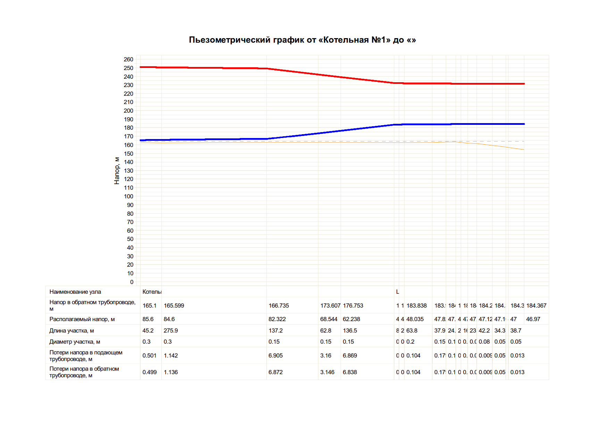

Рисунок - Пьезометрический график тепловой сети от котельной №1 (п. Балезино) до определяющего потребителя – жилой дом (п. Балезино, ул. Уральская, 25)

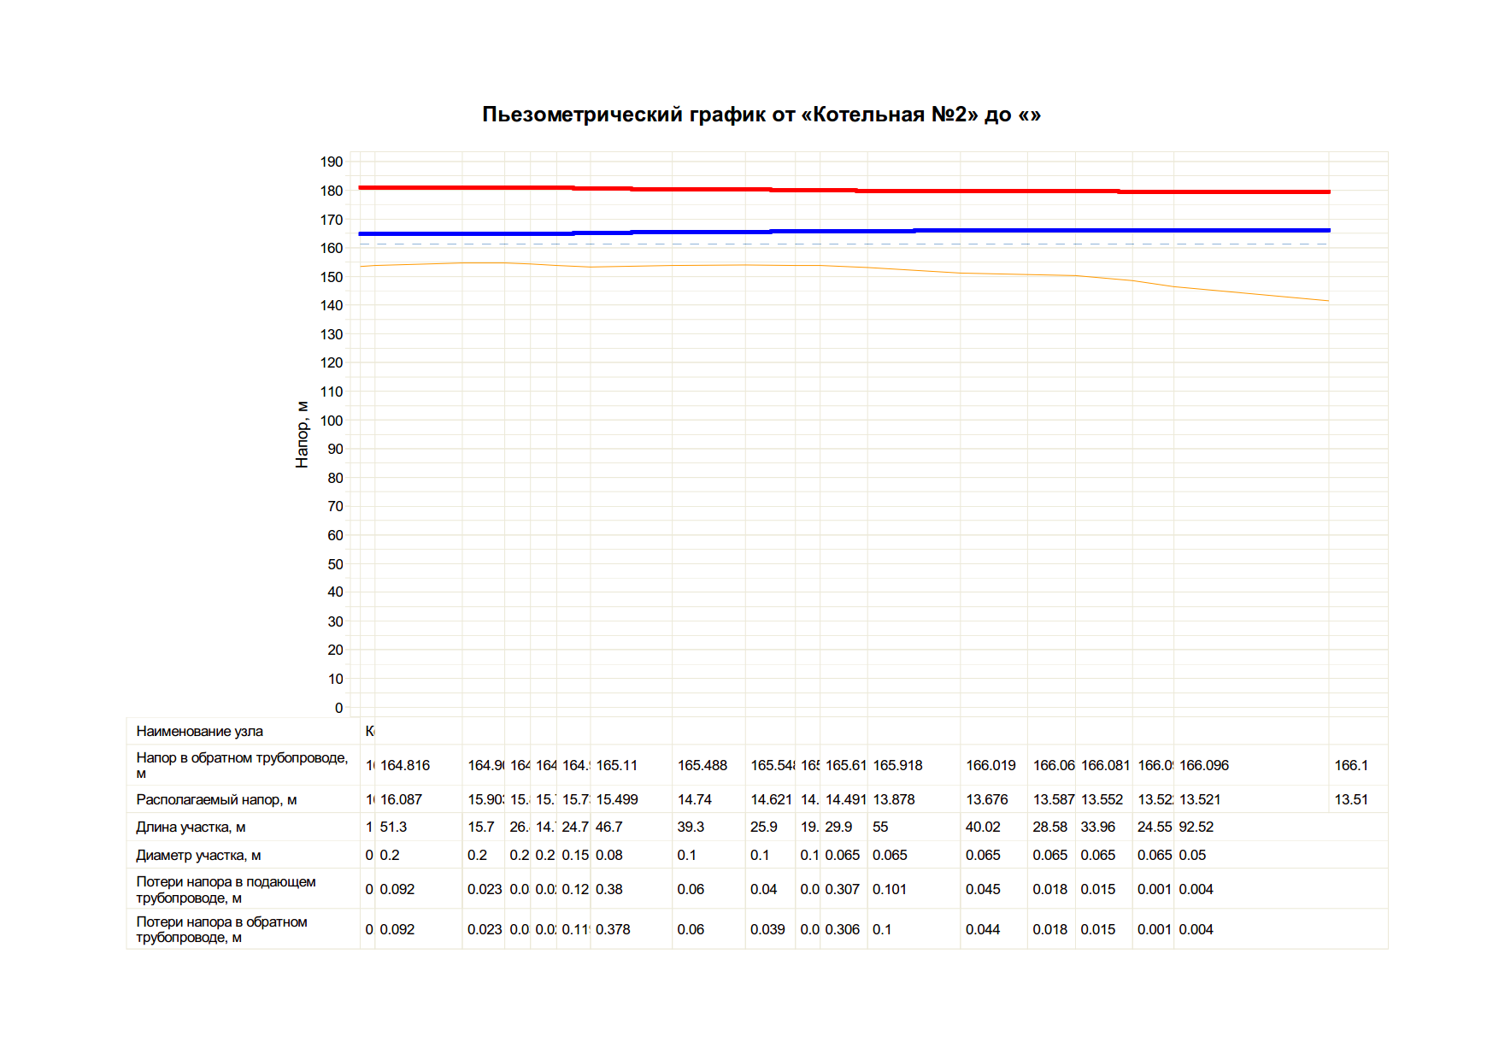

Рисунок - Пьезометрический график тепловой сети от котельной №2 (п. Балезино) до определяющего потребителя – жилой дом (п. Балезино, ул. Советская, 30)

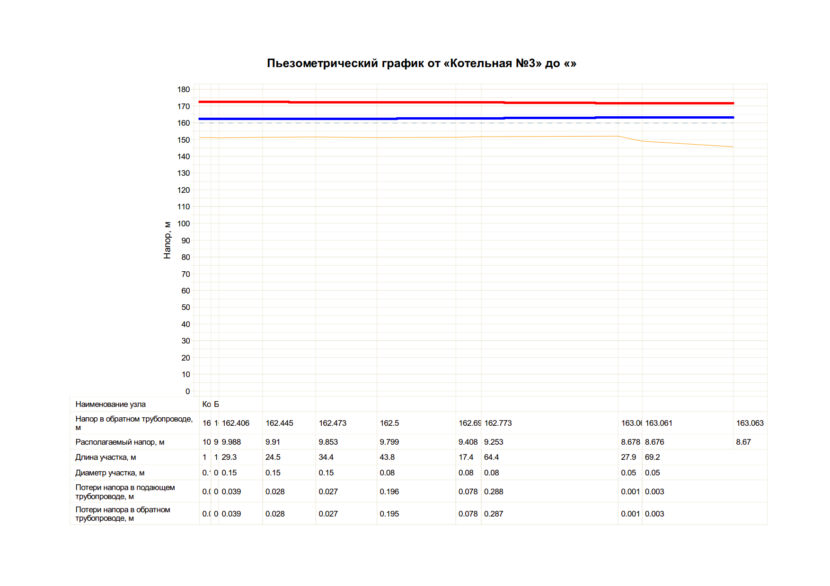

Рисунок - Пьезометрический график тепловой сети от котельной №3 (п. Балезино) до определяющего потребителя – жилой дом (п. Балезино, пер. Карла Маркса 1-й, 7)

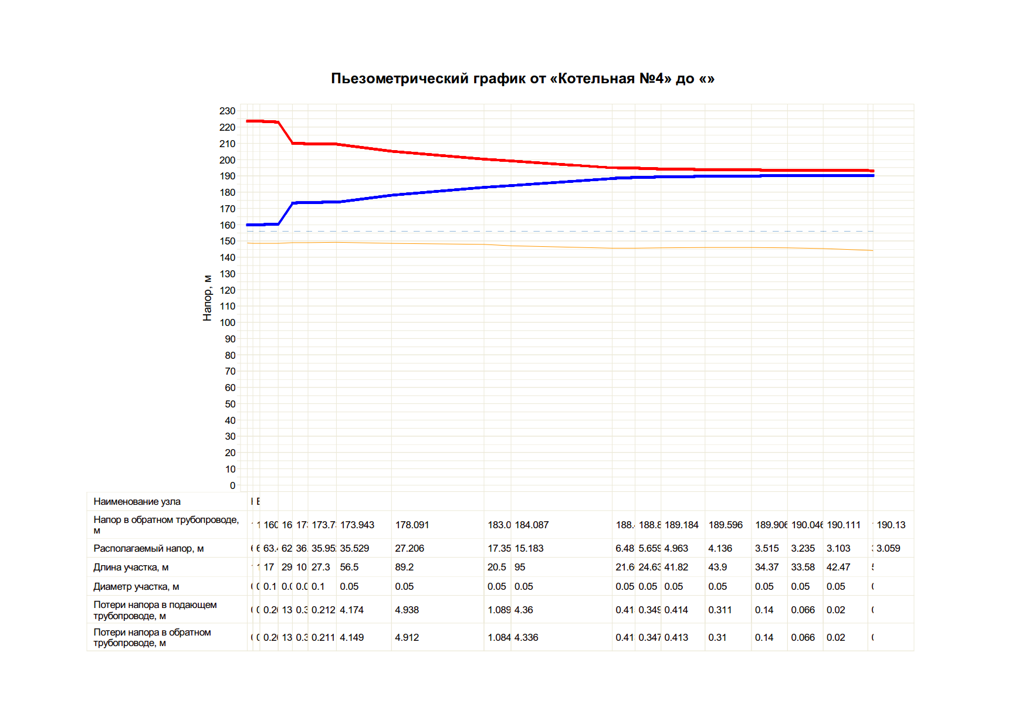

Рисунок - Пьезометрический график тепловой сети от котельной №4 (п. Балезино) до определяющего потребителя – жилой дом (п. Балезино, ул. Азина, 35)

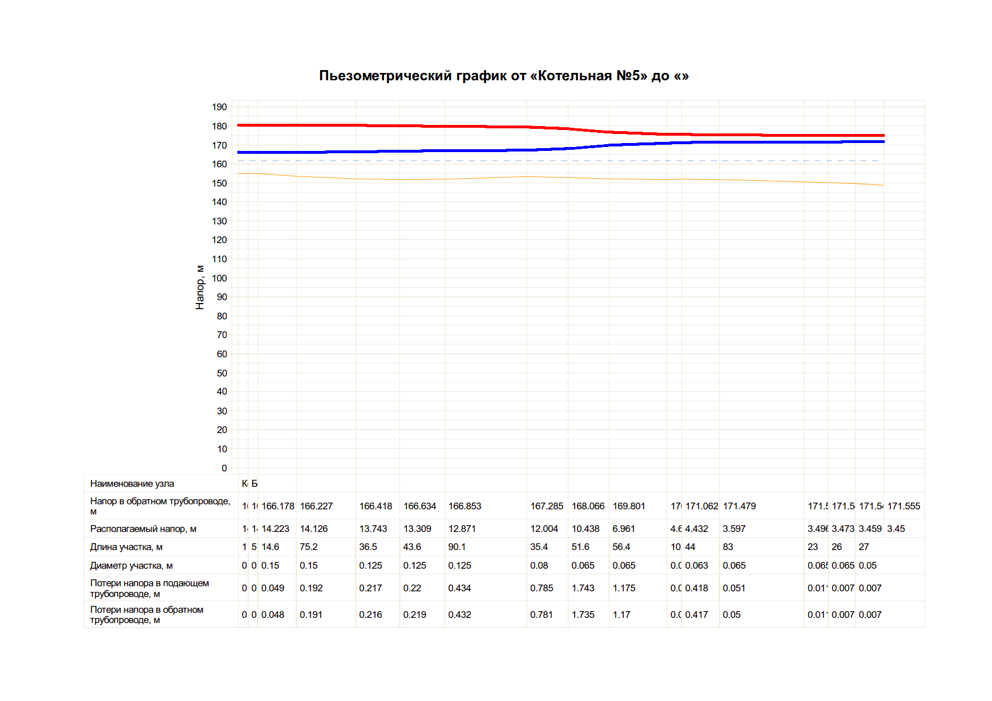

Рисунок - Пьезометрический график тепловой сети от котельной №5 (п. Балезино) до определяющего потребителя – жилой дом (п. Балезино, ул. Карла Маркса, 10)

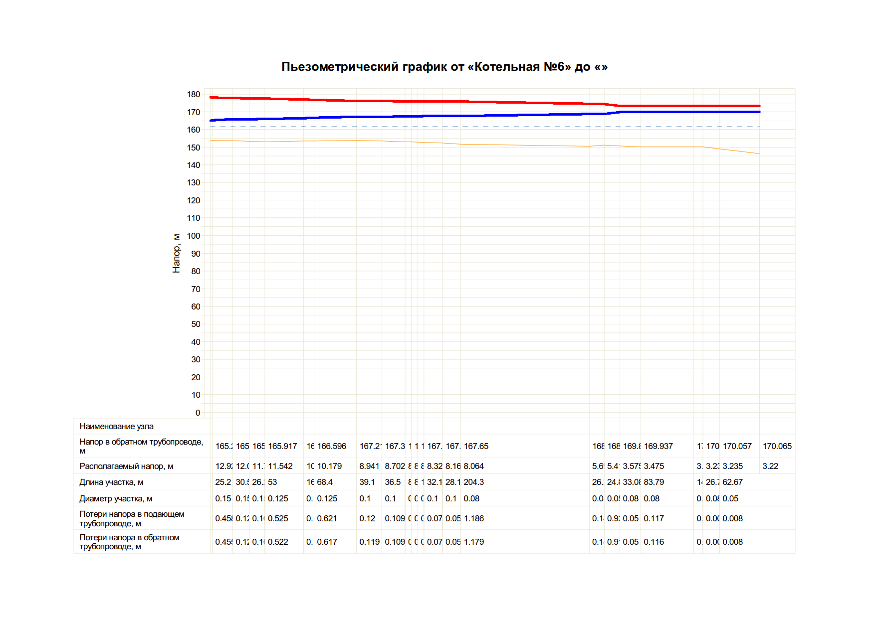

Рисунок - Пьезометрический график тепловой сети от котельной №6 (п. Балезино) до определяющего потребителя – жилой дом (п. Балезино, ул. Сибирская, 54)

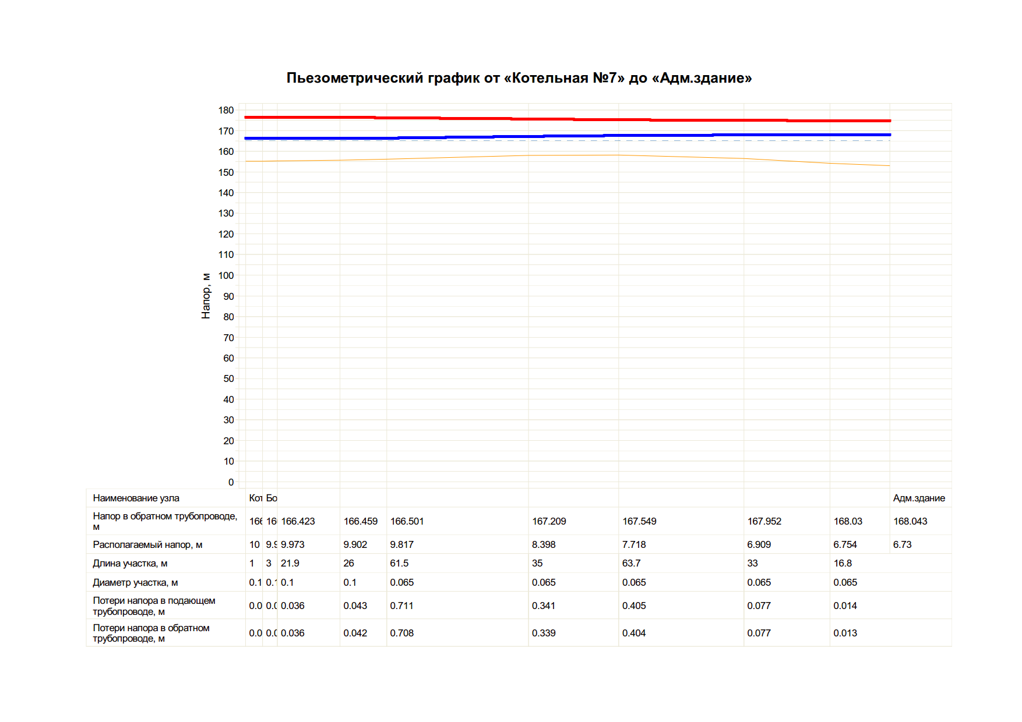

Рисунок - Пьезометрический график тепловой сети от котельной №7 (с. Заречный) до определяющего потребителя – Административное здание (с. Заречный, ул. Больничная)

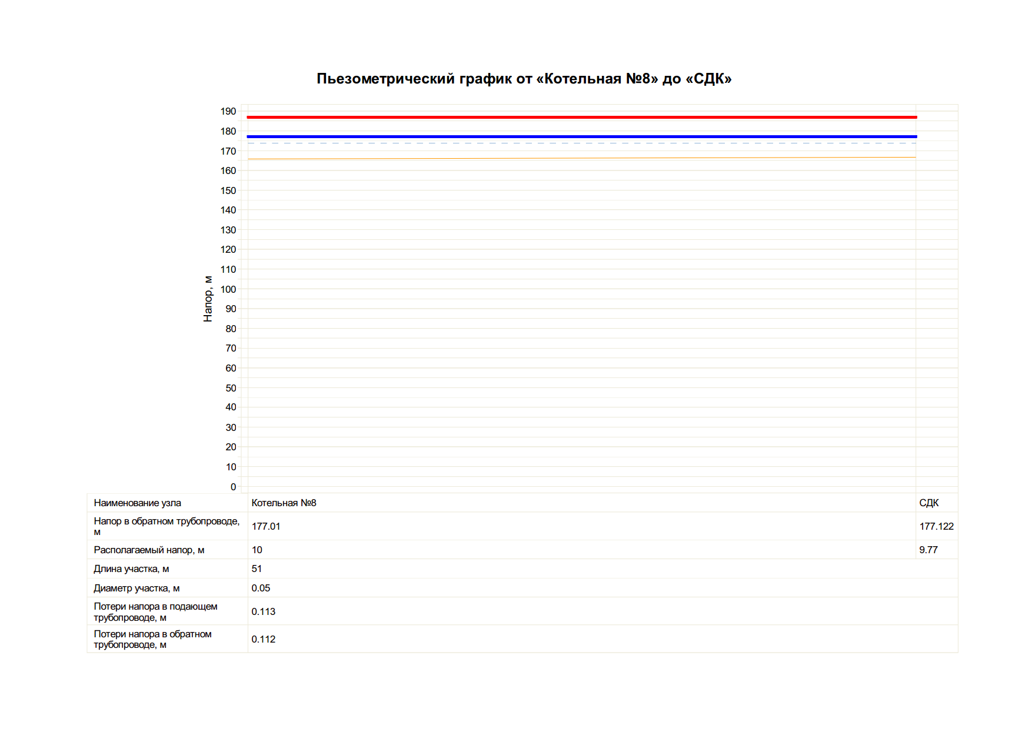

Рисунок - Пьезометрический график тепловой сети от котельной №8 (д/с, д. Воегурт) до определяющего потребителя – СДК д. Воегурт

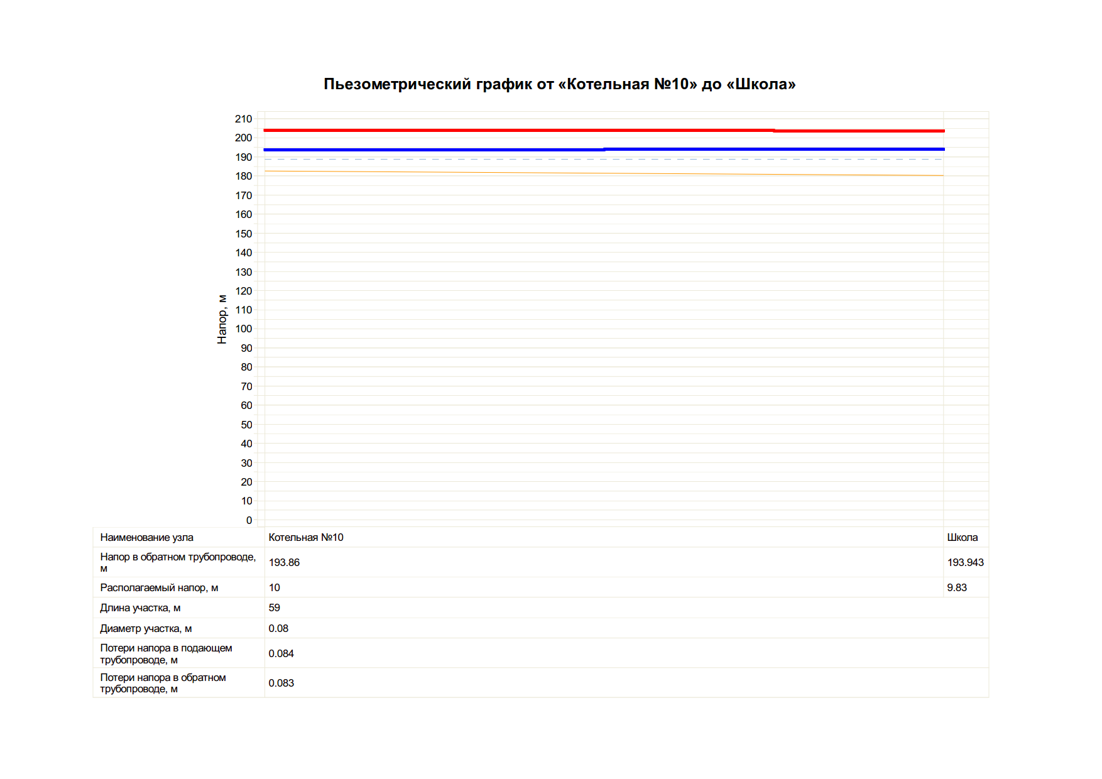

Рисунок - Пьезометрический график тепловой сети от котельной №10 (школа, д. Воегурт) до определяющего потребителя – Школа д. Воегурт

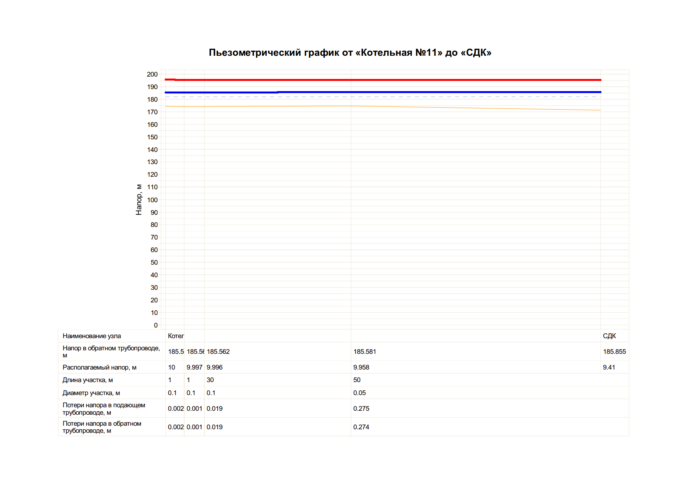

Рисунок - Пьезометрический график тепловой сети от котельной №11 (д. Падера) до определяющего потребителя – СДК (д. Падера, ул. Набережная, 2)



Рисунок - Пьезометрический график тепловой сети от котельной №11 (д. Падера) до определяющего потребителя – СДК (д. Падера, ул. Центральная)

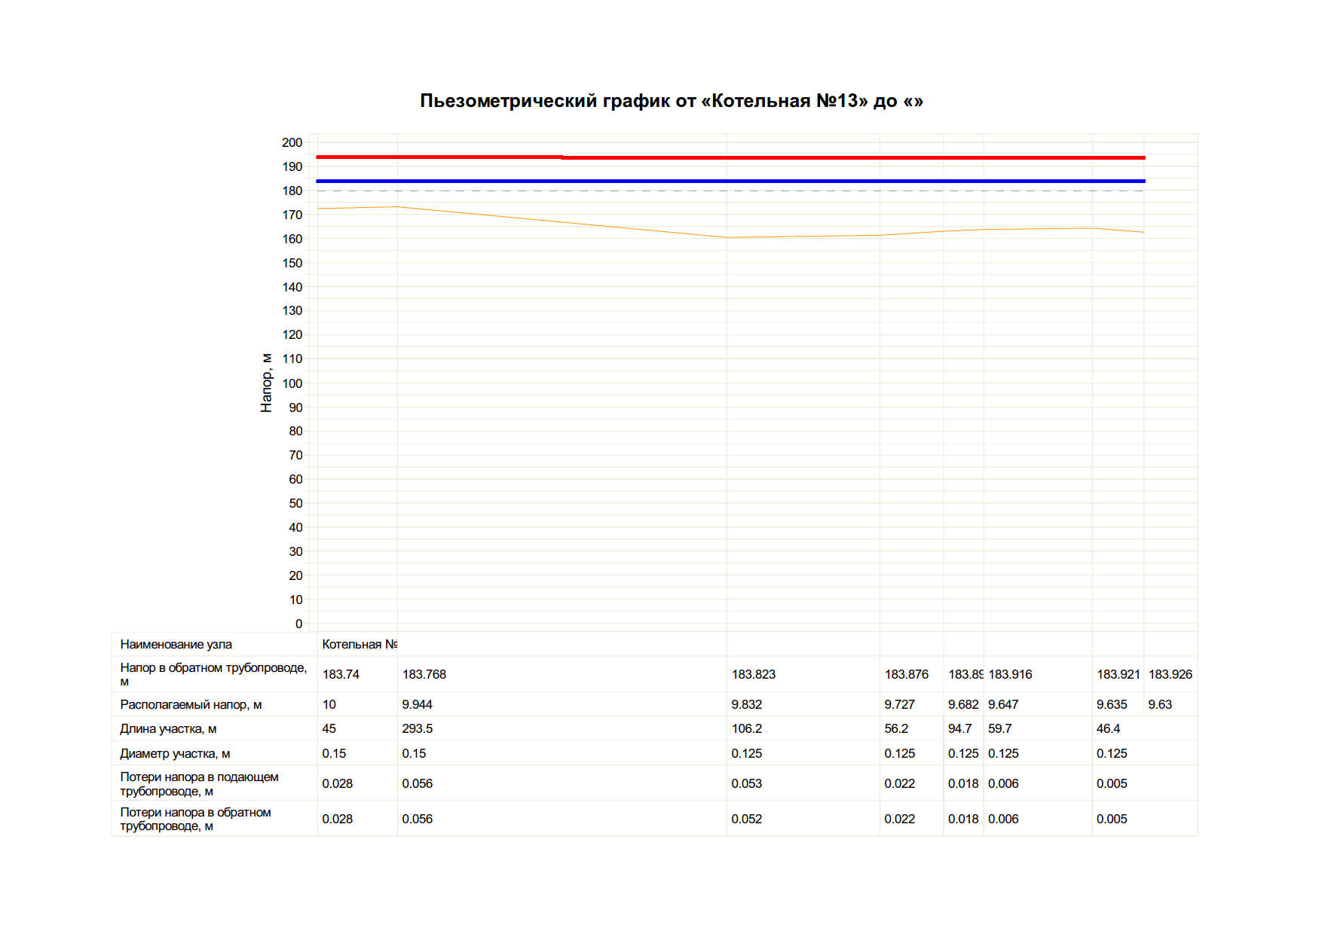

Рисунок - Пьезометрический график тепловой сети от котельной №13 (с. Пыбья) до определяющего потребителя – административное здание (с. Пыбья, ул. Набережная, 3)

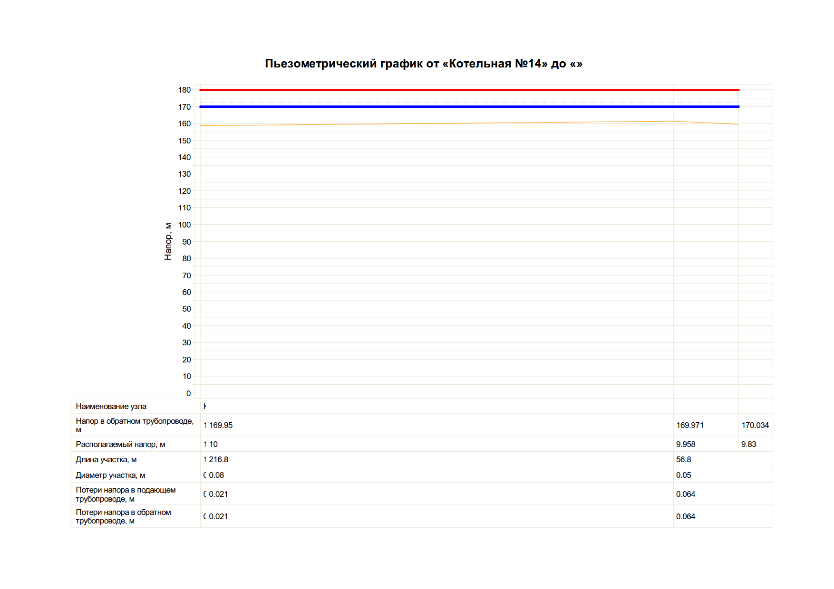

Рисунок - Пьезометрический график тепловой сети от котельной №14 (с. Каменное Заделье) до определяющего потребителя – жилой дом (с. Каменное Заделье, ул. Молодежная, 6)

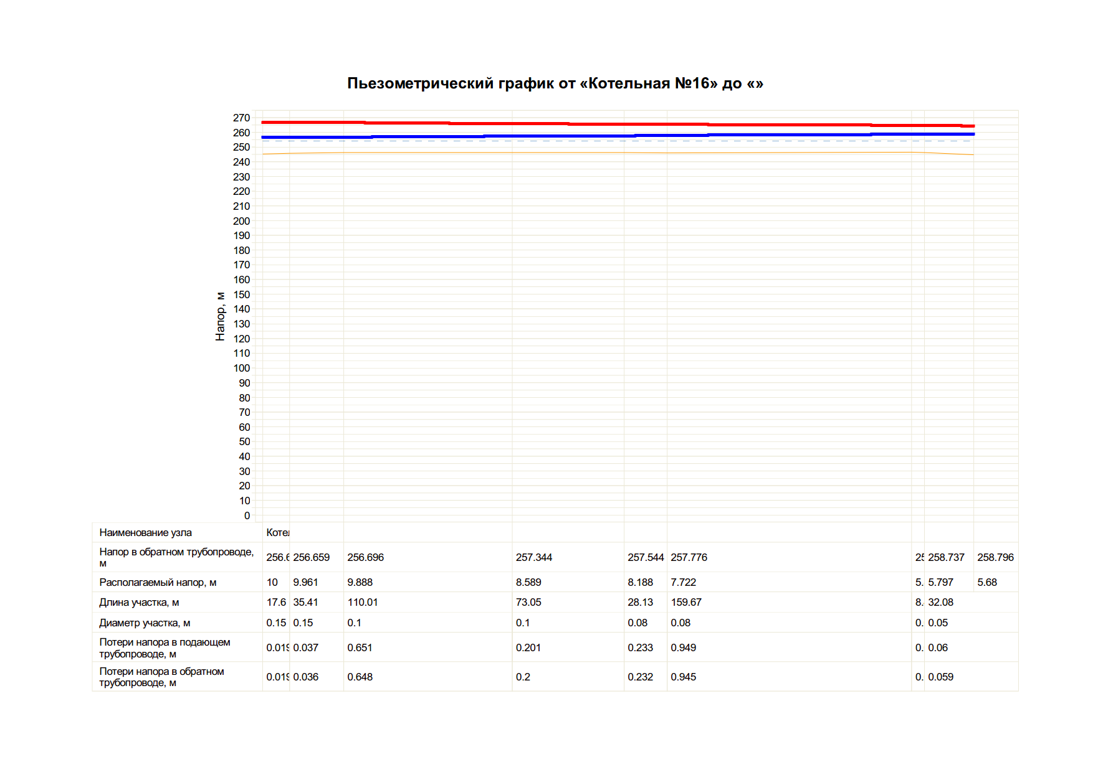

Рисунок - Пьезометрический график тепловой сети от котельной №16 (с. Люк) до определяющего потребителя – жилой дом (с. Люк, ул. Школьная, 5)

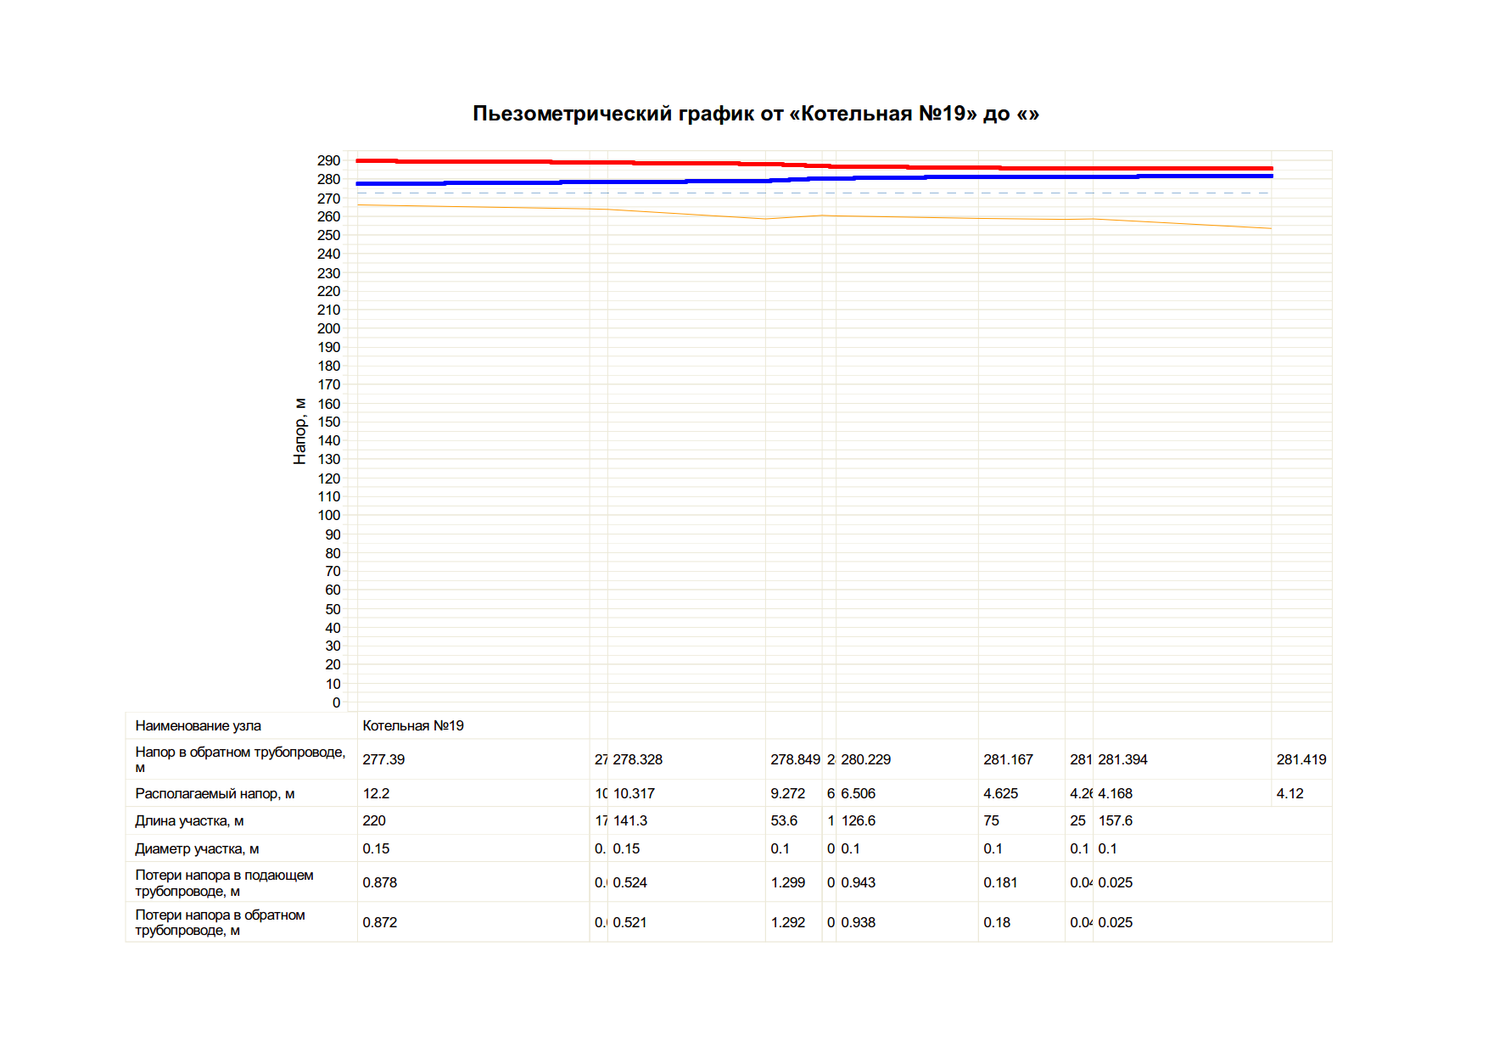

Рисунок - Пьезометрический график тепловой сети от котельной №19 (с. Карсовай) до определяющего потребителя – жилой дом (с. Карсовай, ул. Первомайская, 21)

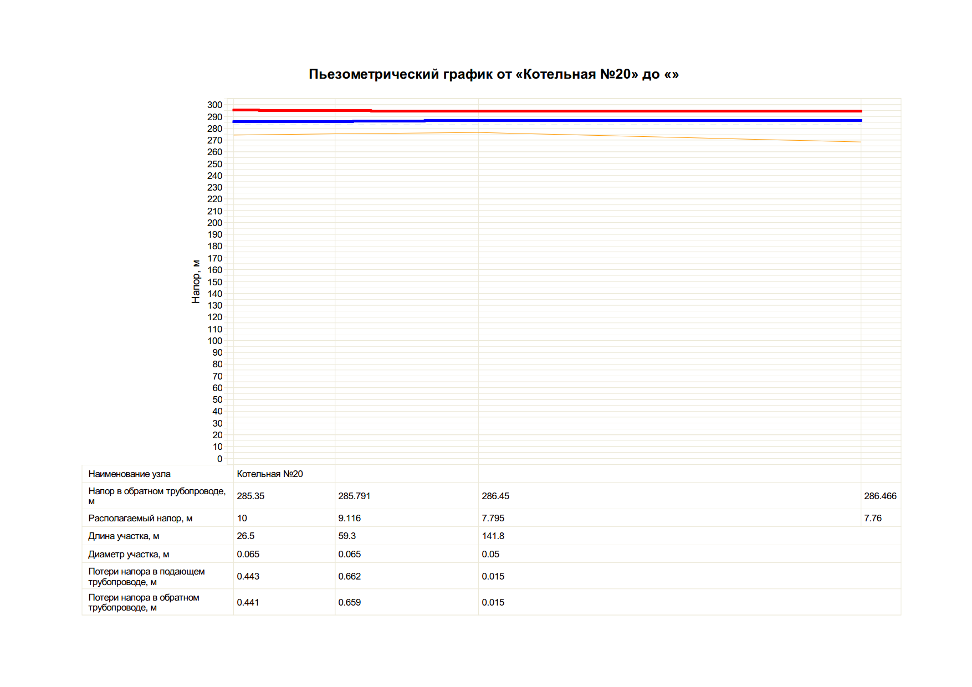

Рисунок - Пьезометрический график тепловой сети от котельной №20 (д. Верх-Люкино) до определяющего потребителя – ФАП д. Верх-Люкино

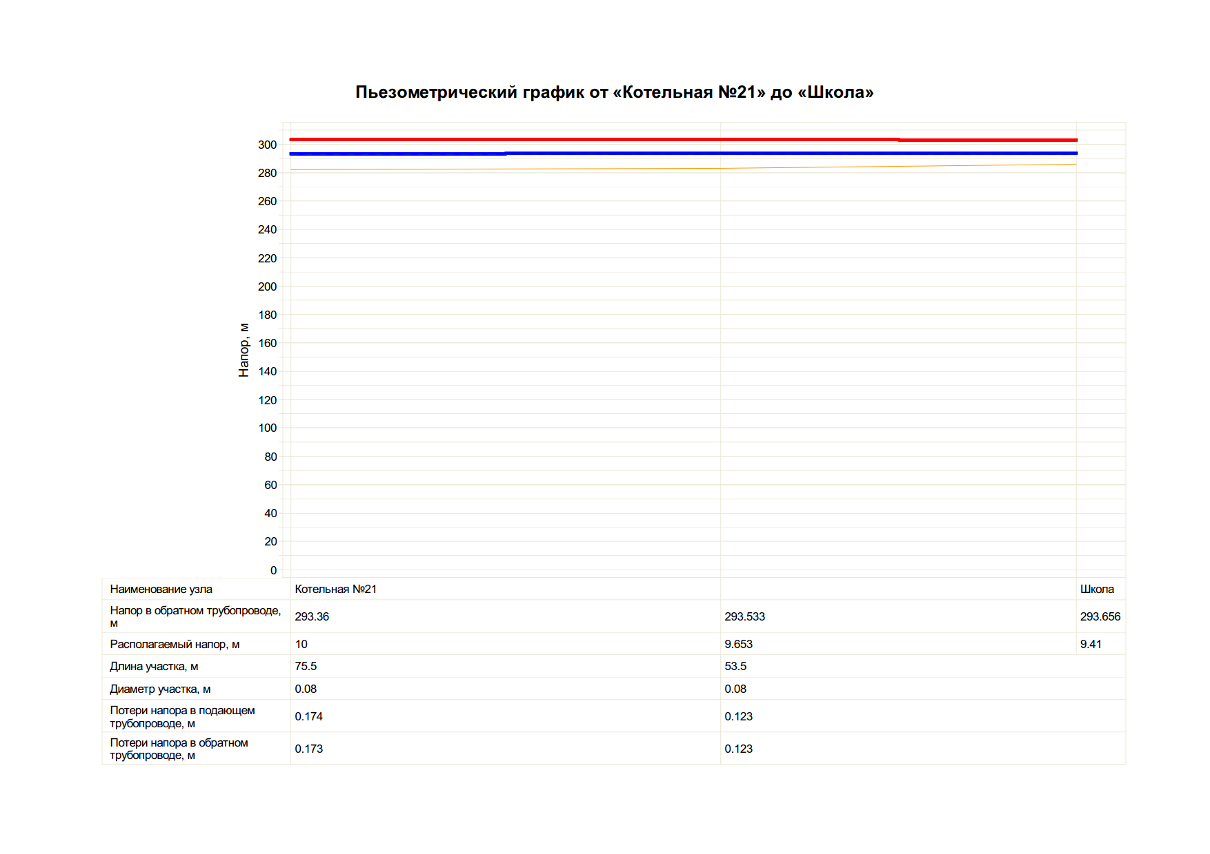

Рисунок - Пьезометрический график тепловой сети от котельной №21 (д. Киршонки) до определяющего потребителя – Школа д. Киршонки

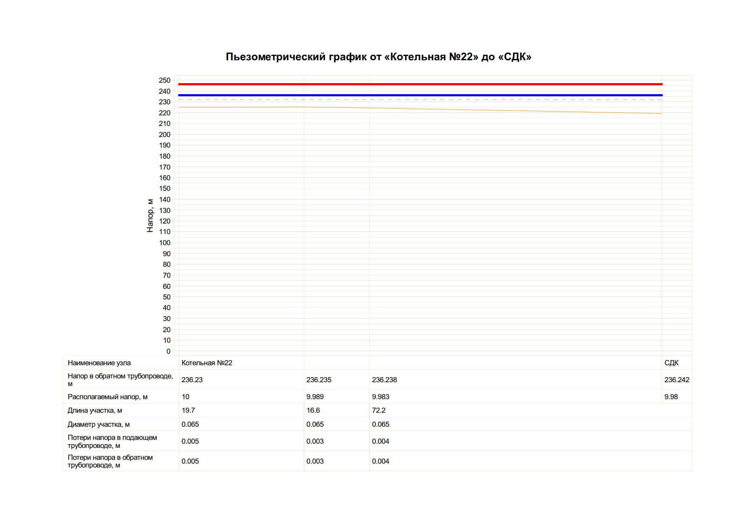

Рисунок - Пьезометрический график тепловой сети от котельной №22 (д. Большой Варыж) до определяющего потребителя – СДК д. Большой Варыж

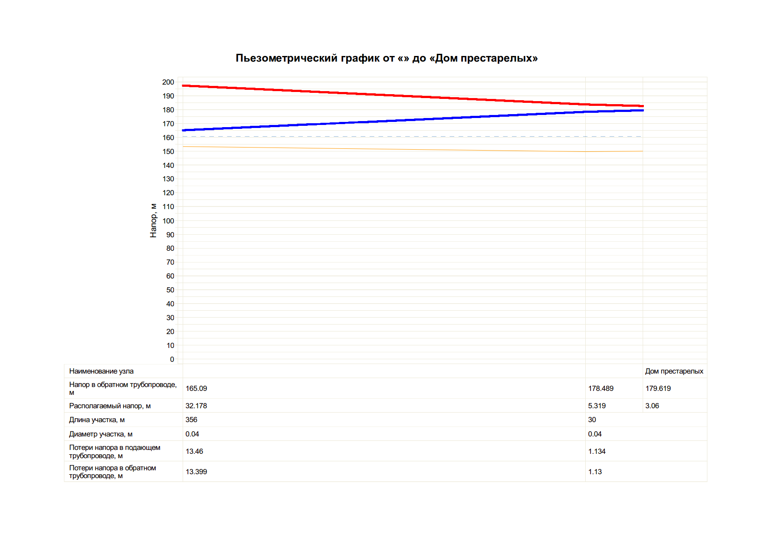

Рисунок - Пьезометрический график тепловой сети от котельной №23 (д. Кестым) до определяющего потребителя – Дом престарелых д. Кестым

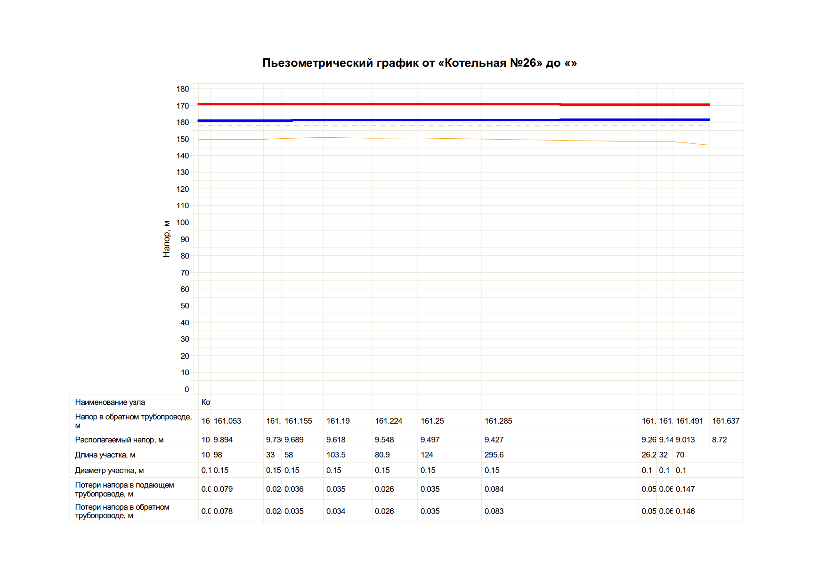

Рисунок - Пьезометрический график тепловой сети от котельной №26 (д. Кожило) до определяющего потребителя – жилой дом (д. Кожило, ул. Набережная, 31а)

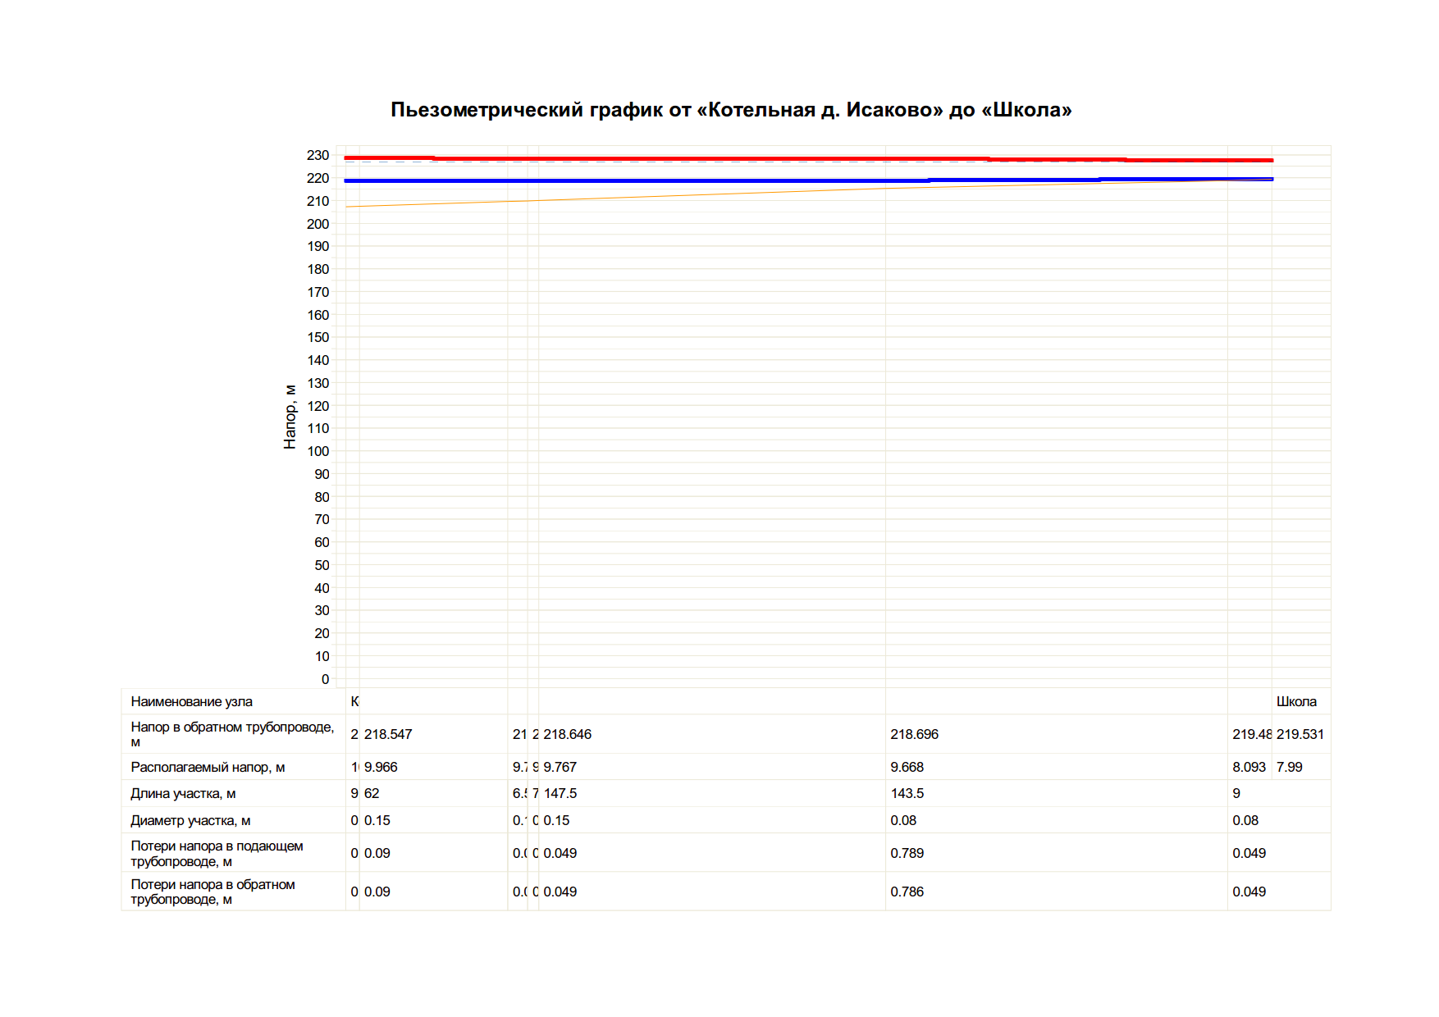

Рисунок - Пьезометрический график тепловой сети от котельной д. Исаково до определяющего потребителя – Школа д. Исаково

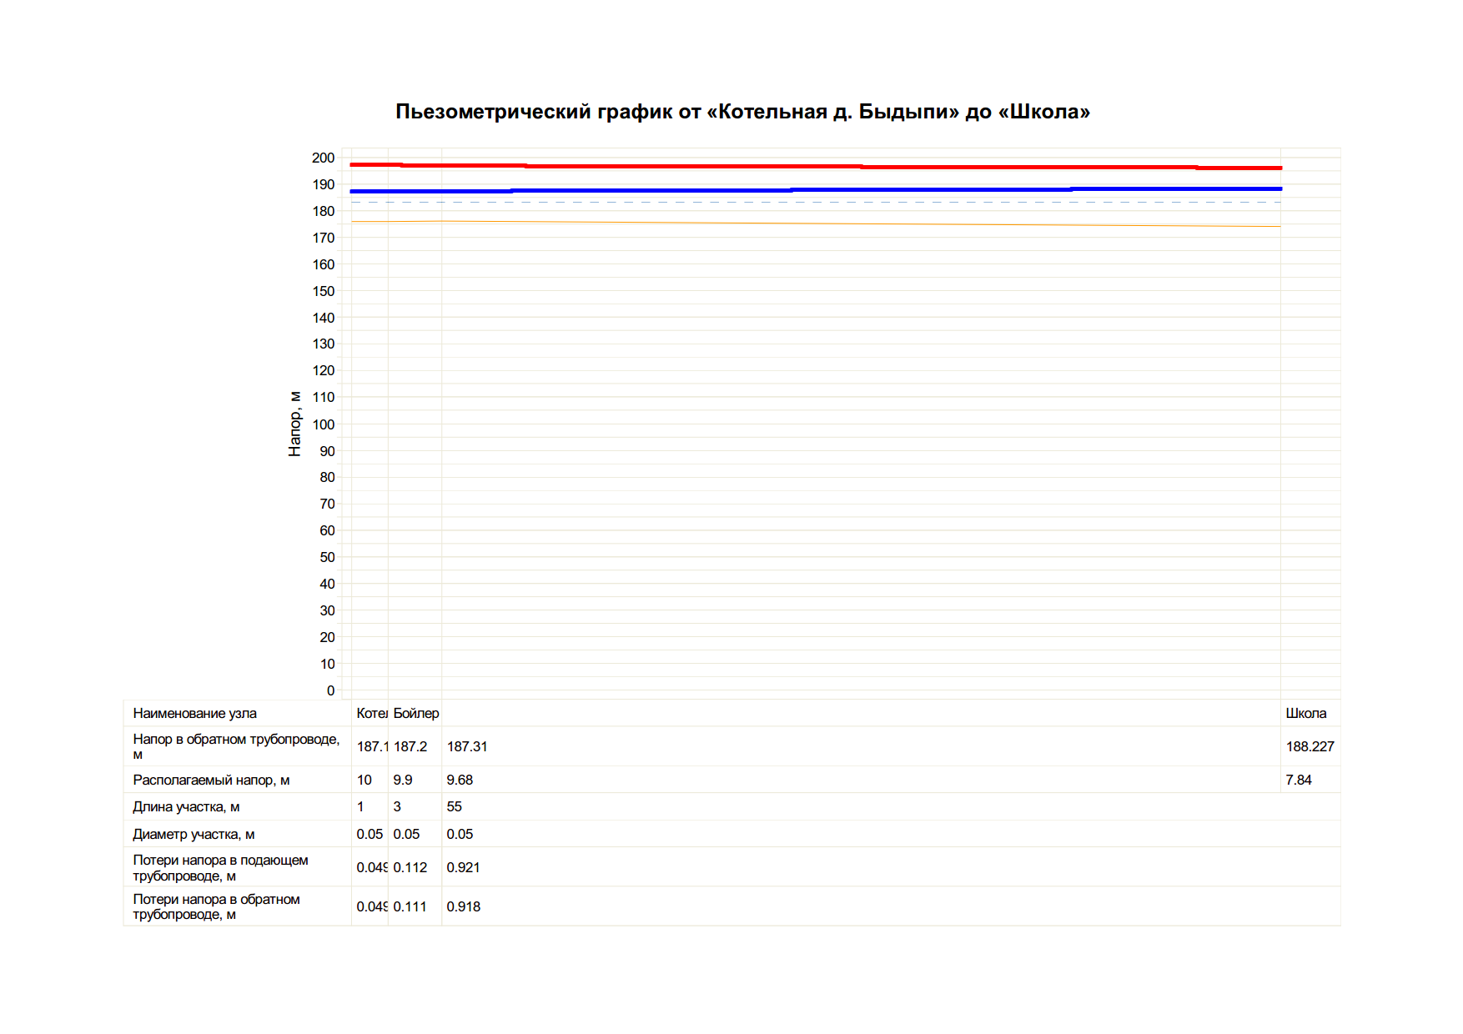

Рисунок - Пьезометрический график тепловой сети от котельной д. Быдыпи до определяющего потребителя – Школа д. Быдыпи

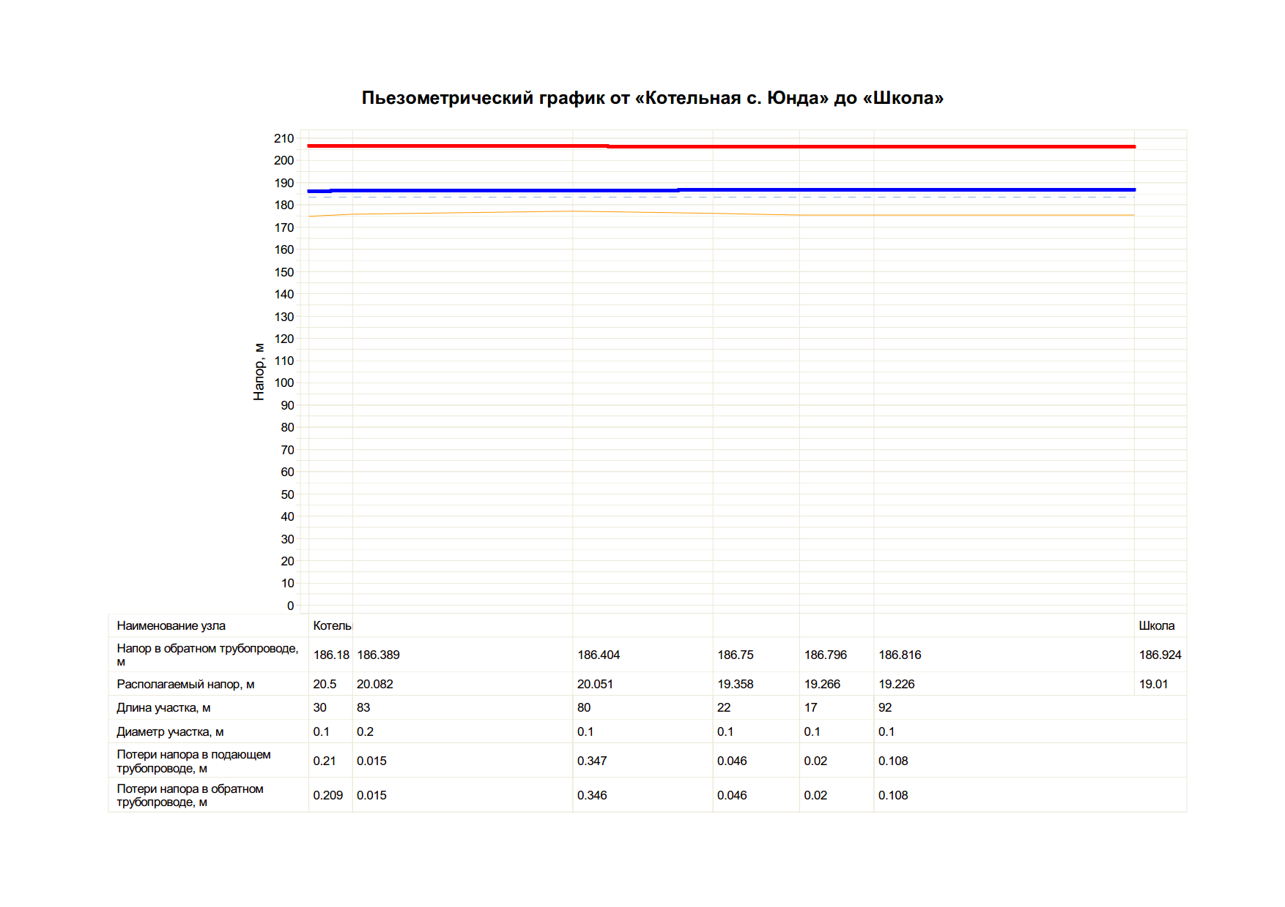

Рисунок - Пьезометрический график тепловой сети от котельной с. Юнда до определяющего потребителя – Школа с. Юнда

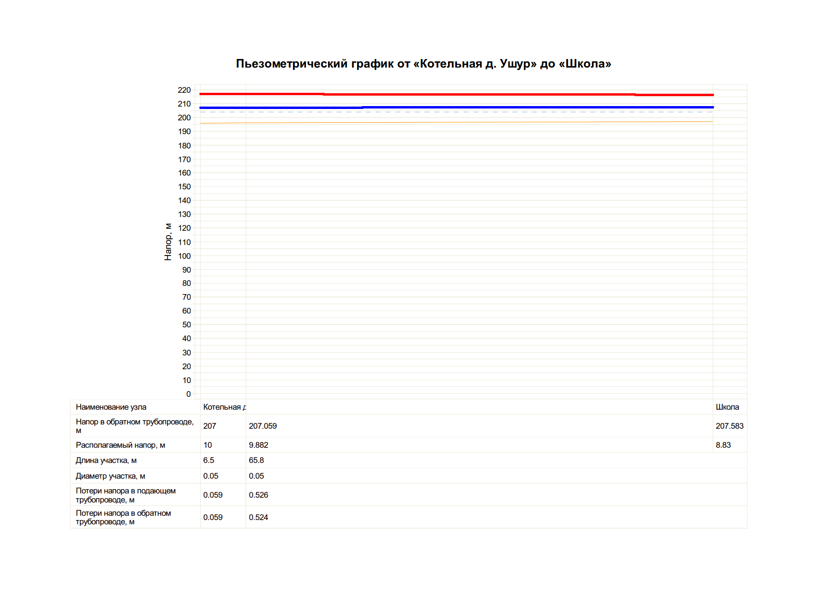

Рисунок - Пьезометрический график тепловой сети от котельной д. Ушур до определяющего потребителя – Школа д. Ушур

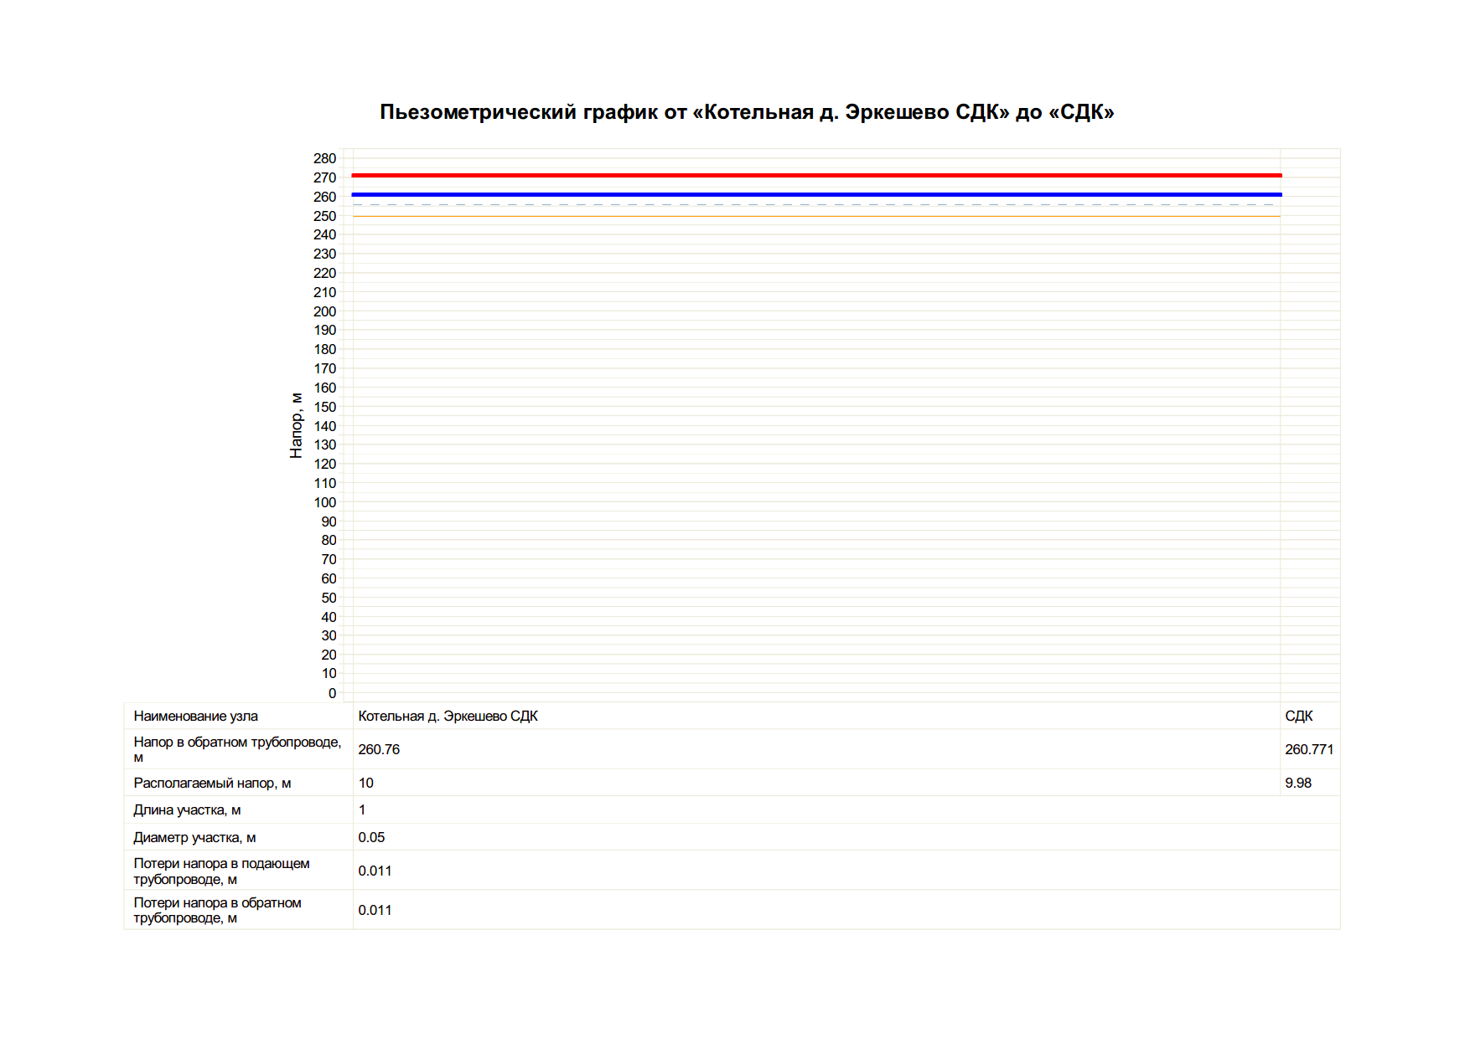

Рисунок - Пьезометрический график тепловой сети от котельной д. Эркешево (СДК) до определяющего потребителя – СДК д. Эркешево

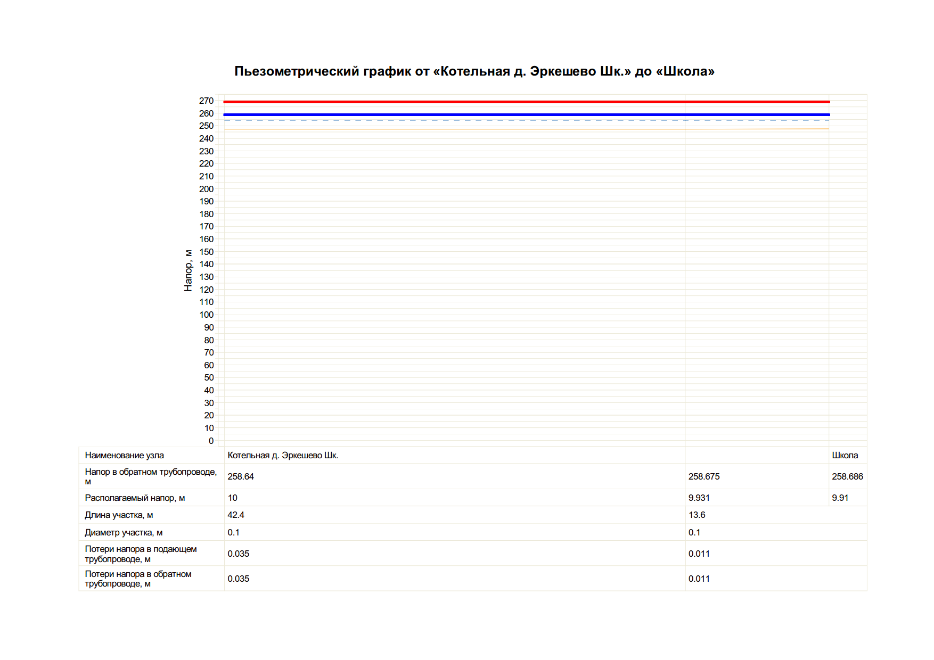

Рисунок - Пьезометрический график тепловой сети от котельной д. Эркешево (Школа) до определяющего потребителя – Школа д. Эркешево

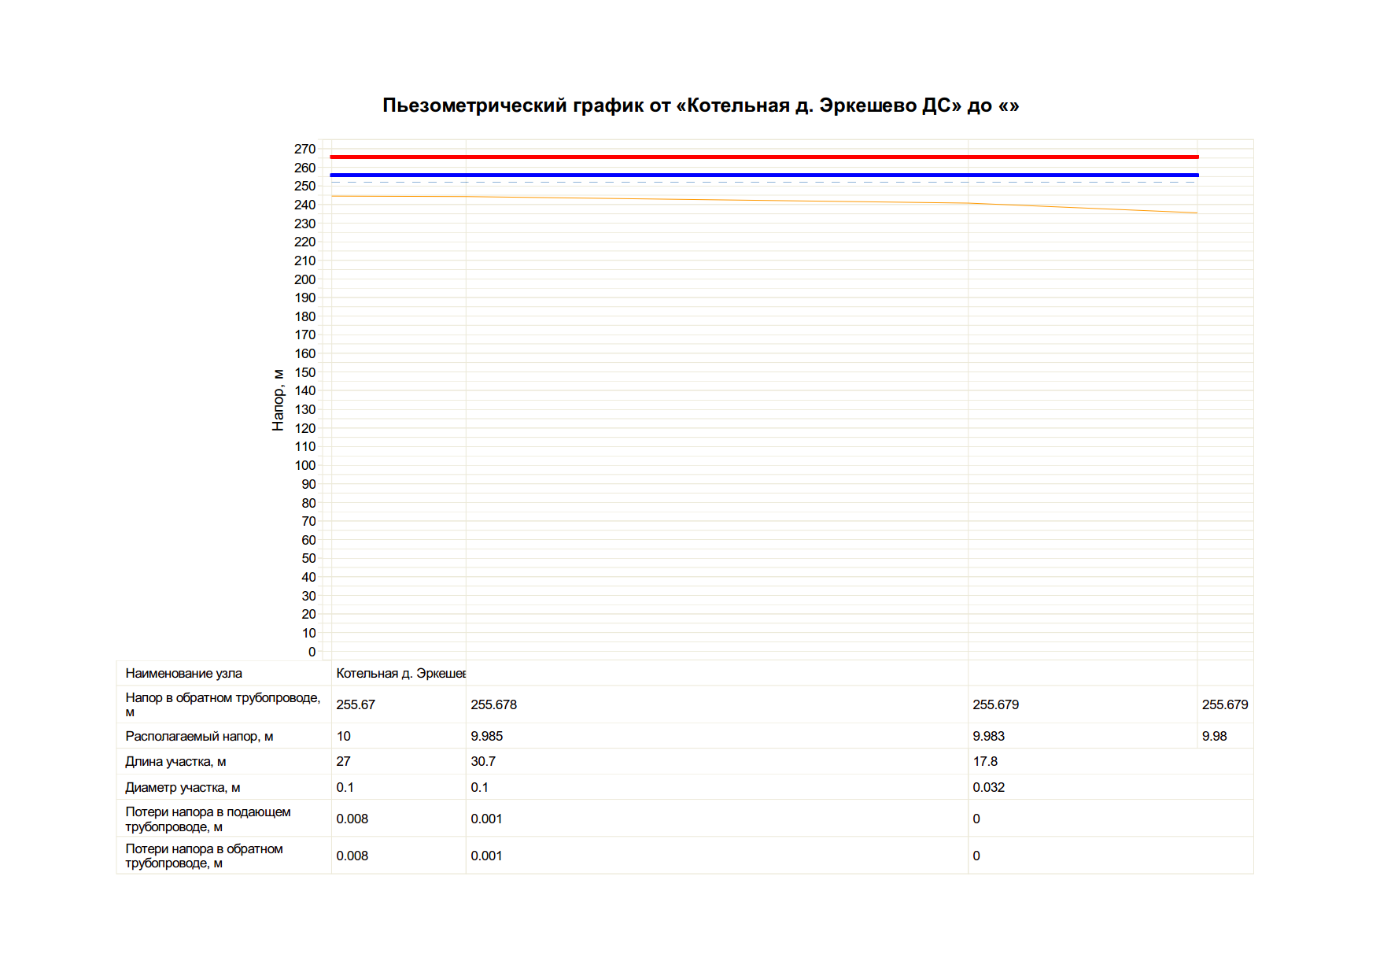

Рисунок - Пьезометрический график тепловой сети от котельной д. Эркешево (СДК) до определяющего потребителя – СДК д. Эркешево

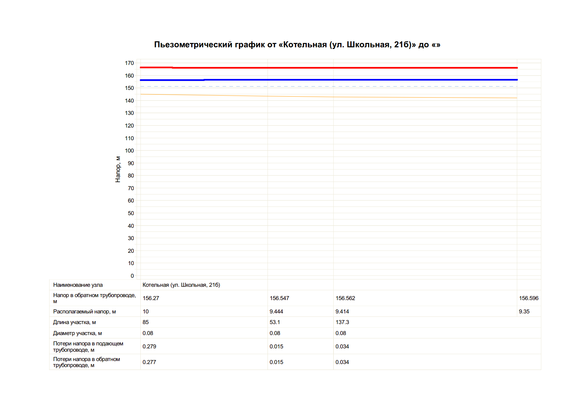

Рисунок - Пьезометрический график тепловой сети от котельной (п. Балезино, ул. Школьная, 21б) до определяющего потребителя – жилой дом (п. Балезино, ул. Школьная, 17)

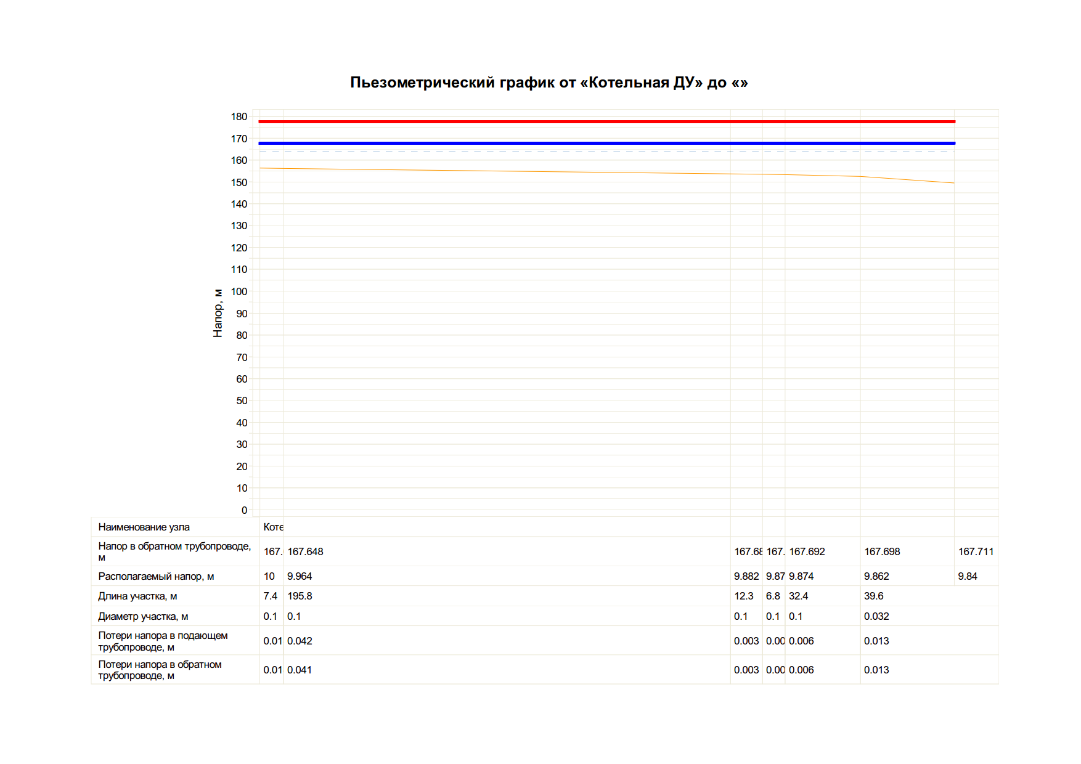

Рисунок - Пьезометрический график тепловой сети от котельной ДУ (п. Балезино) до определяющего потребителя – жилой дом (п. Балезино, ул. Калинина, 34а)

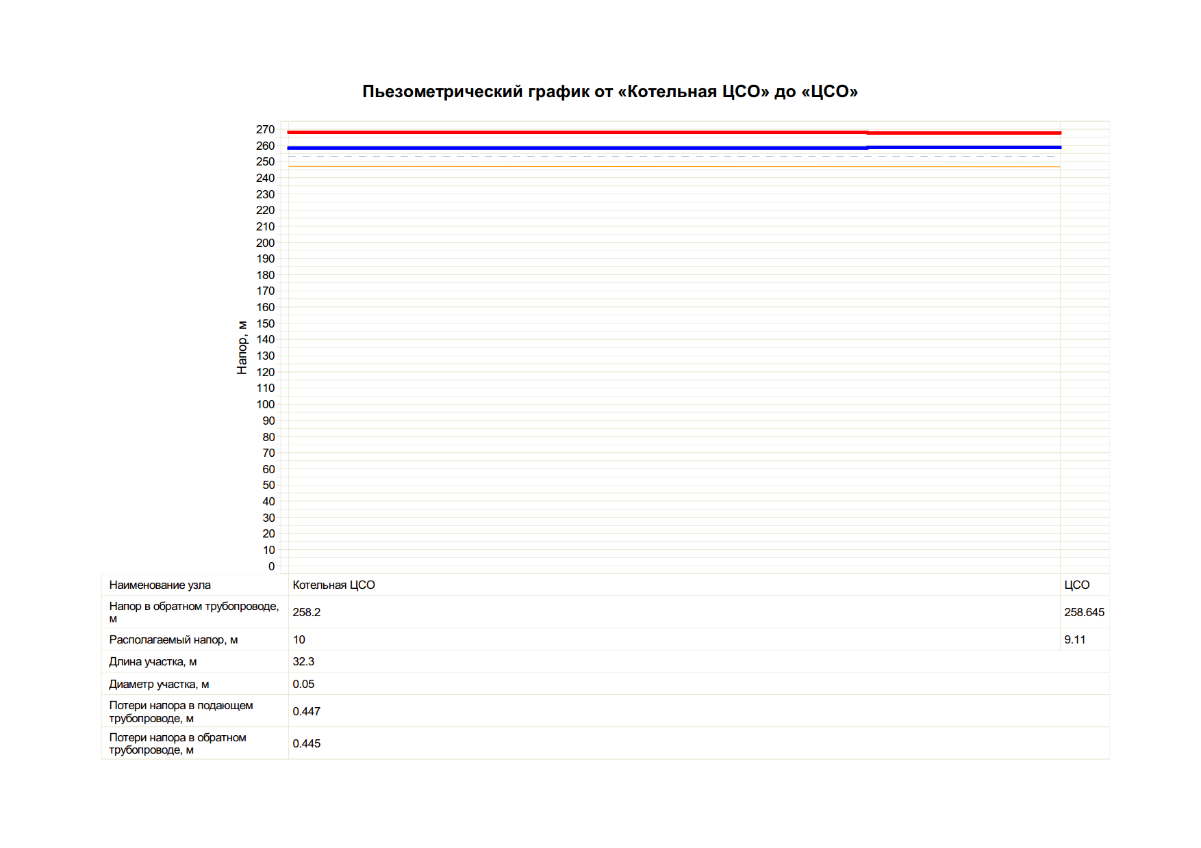

Рисунок - Пьезометрический график тепловой сети от котельной ЦСО (с. Карсовай) до определяющего потребителя – ЦСО (с. Карсовай)

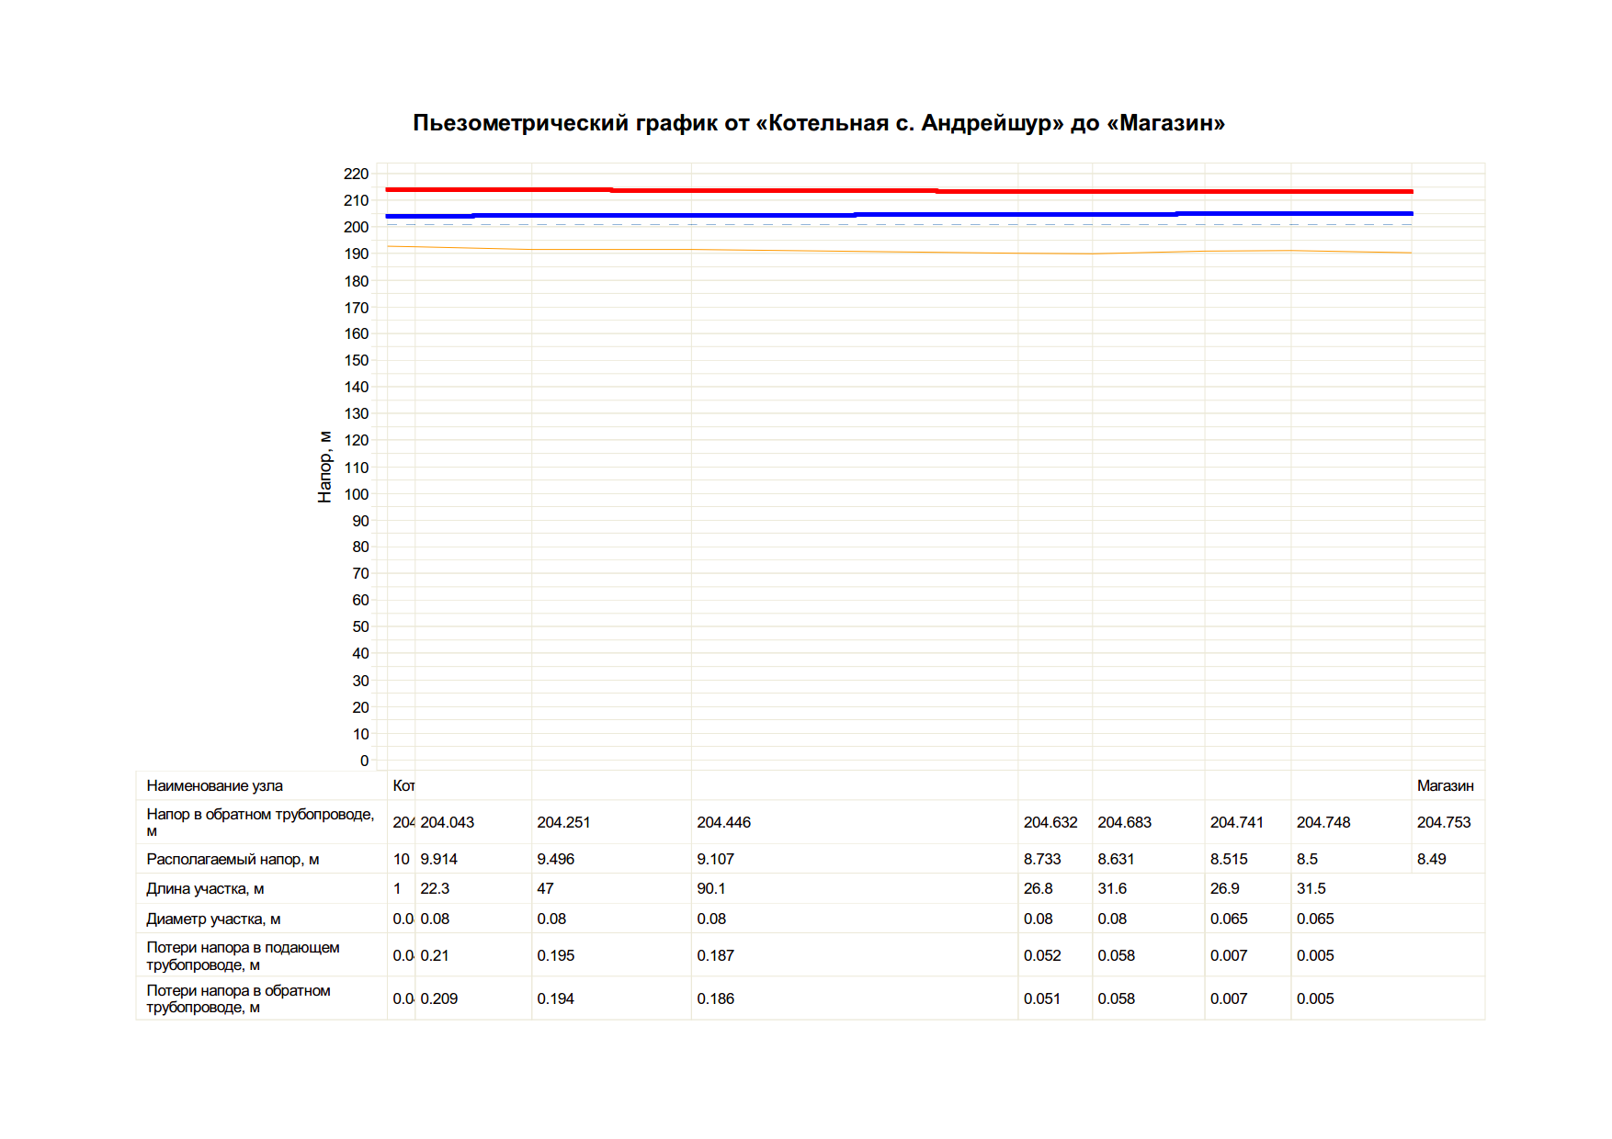

Рисунок - Пьезометрический график тепловой сети от котельной с. Андрейшур до определяющего потребителя – магазин (с. Андрейшур, ул. Восточная)

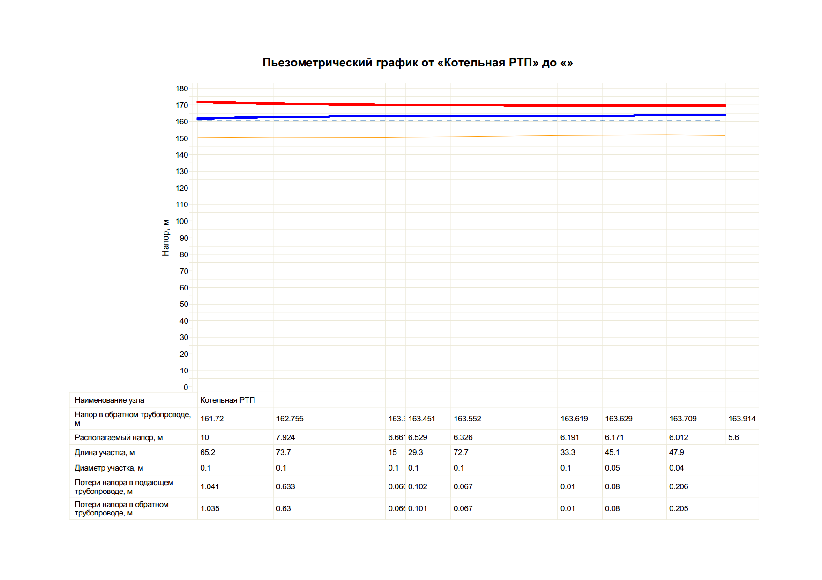

Рисунок - Пьезометрический график тепловой сети от котельной РТП (п. Балезино) до определяющего потребителя – жилой дом (п. Балезино, пер. Рос, 1)

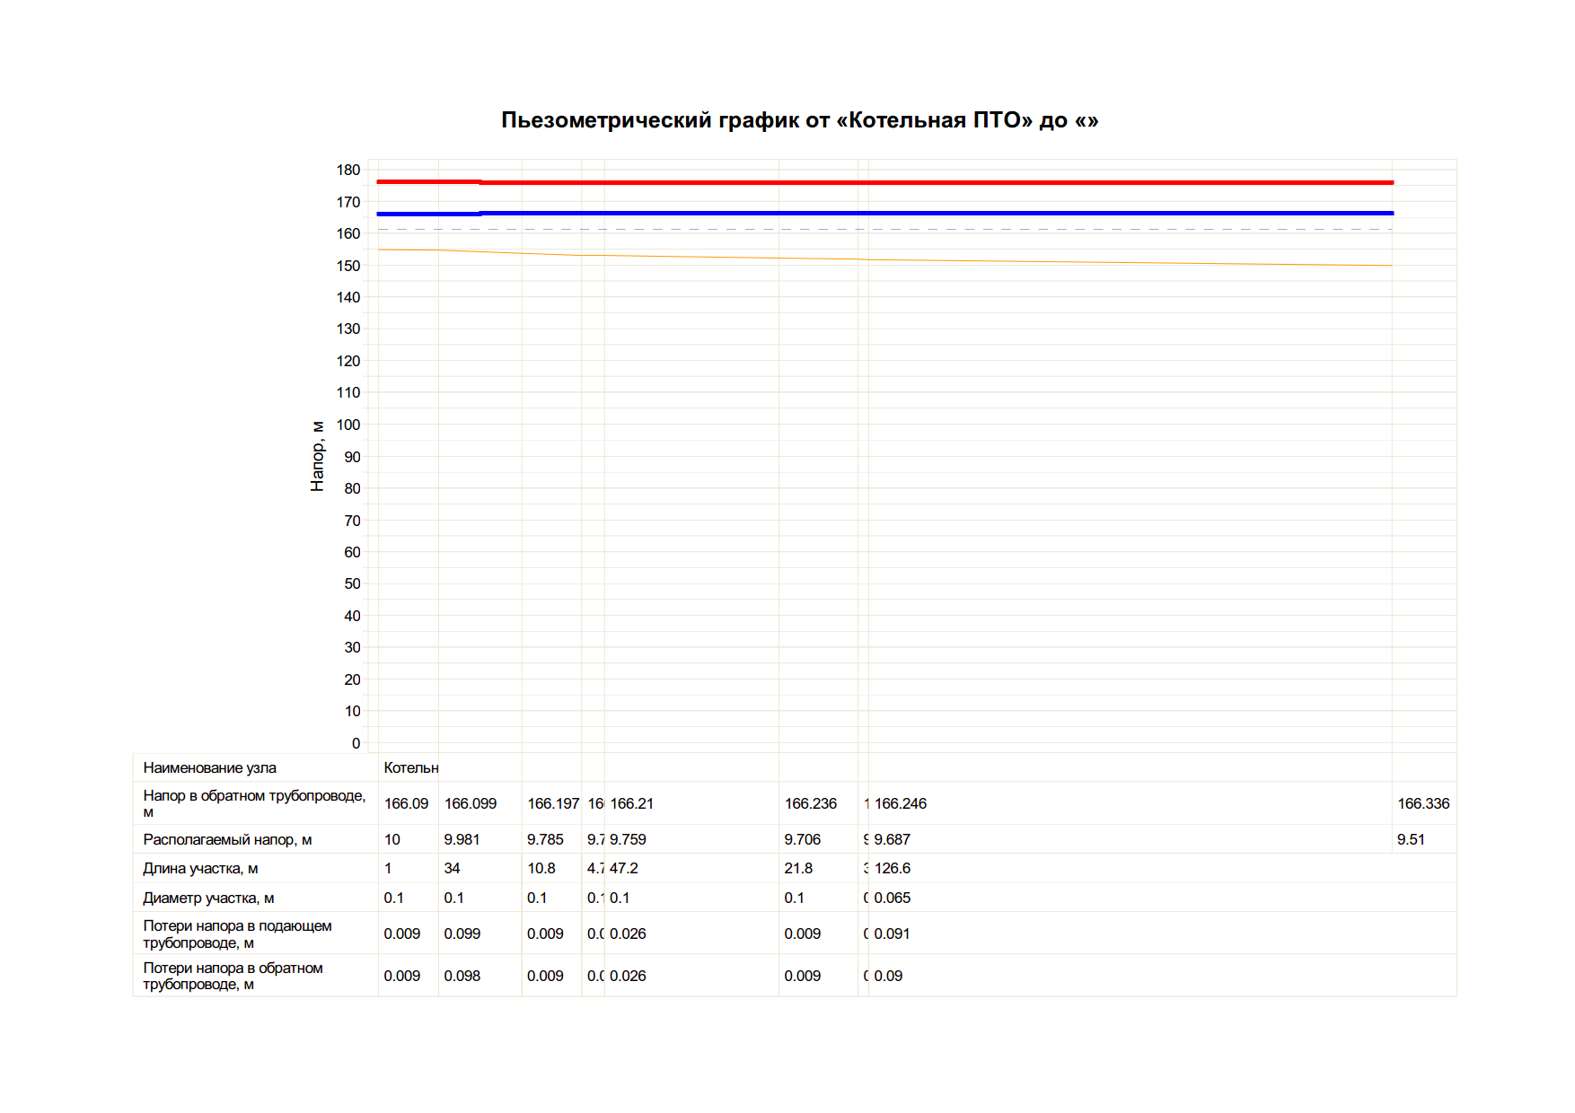

Рисунок - Пьезометрический график тепловой сети от котельной ПТОл ТЧ-9 (п. Балезино) до определяющего потребителя – производственное здание ПТО (п. Балезино)

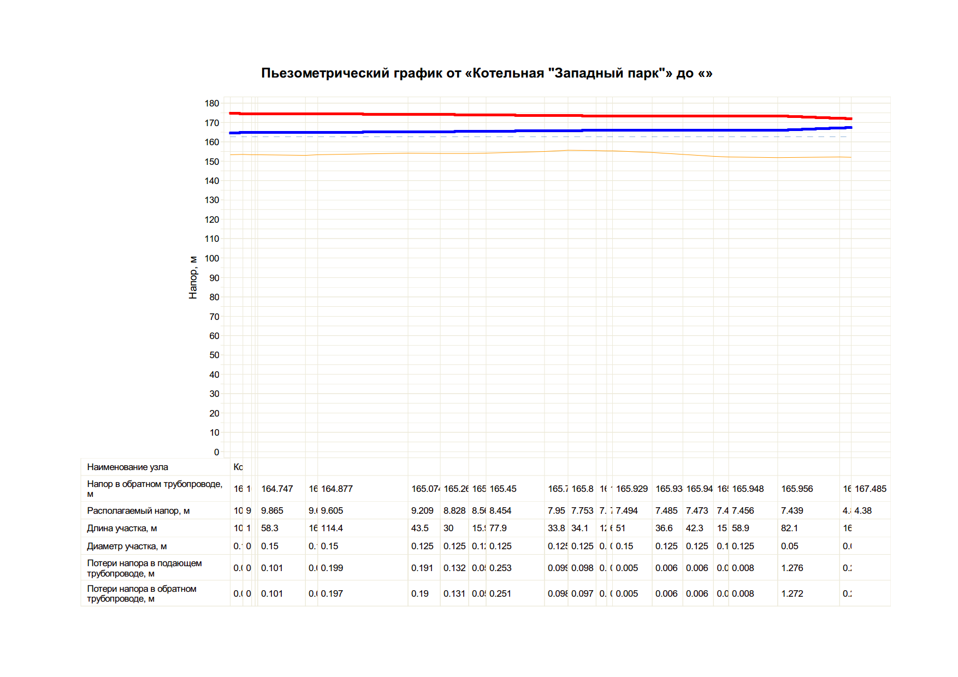

Рисунок - Пьезометрический график тепловой сети от котельной «Западного парка» (п. Балезино) до определяющего потребителя – жилой дом (п. Балезино, ул. Короленко, 5)

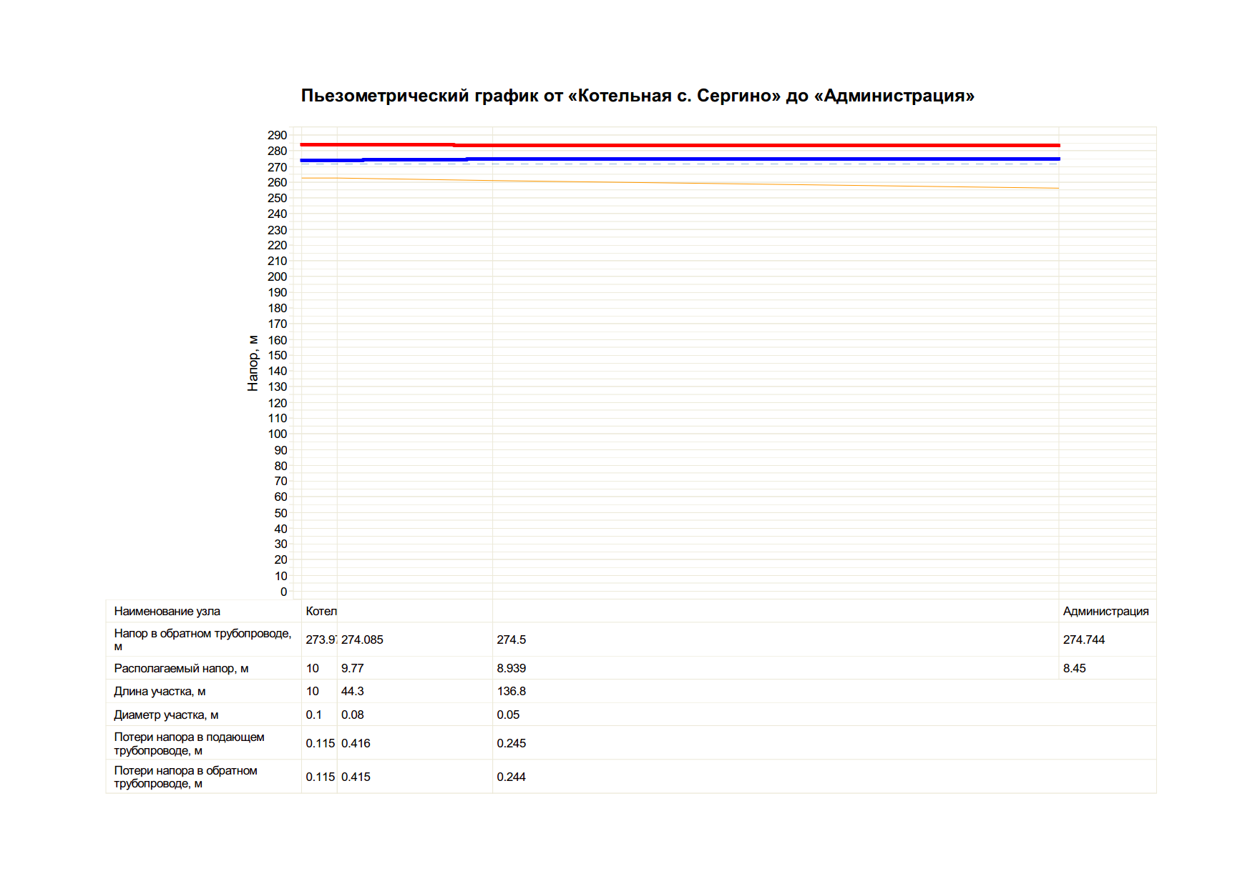

Рисунок - Пьезометрический график тепловой сети от котельной с. Сергино до определяющего потребителя – административное здание (с. Сергино, ул. Якушевская, 1)

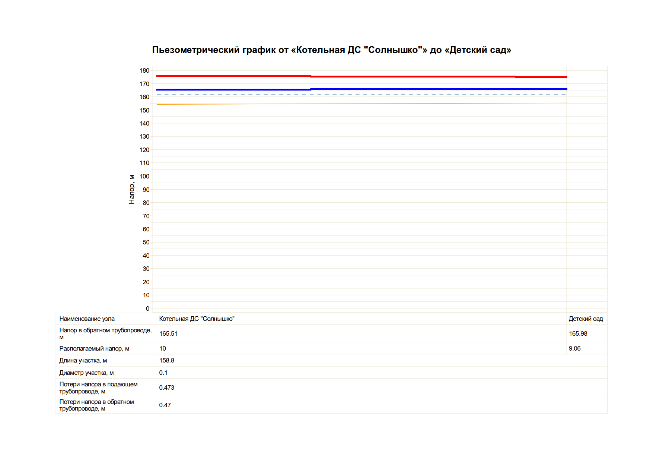

Рисунок - Пьезометрический график тепловой сети от котельной детского сада "Солнышко" (п. Балезино) до определяющего потребителя – Детский сад «Солныщко» (п. Балезино, ул. Республиканская)

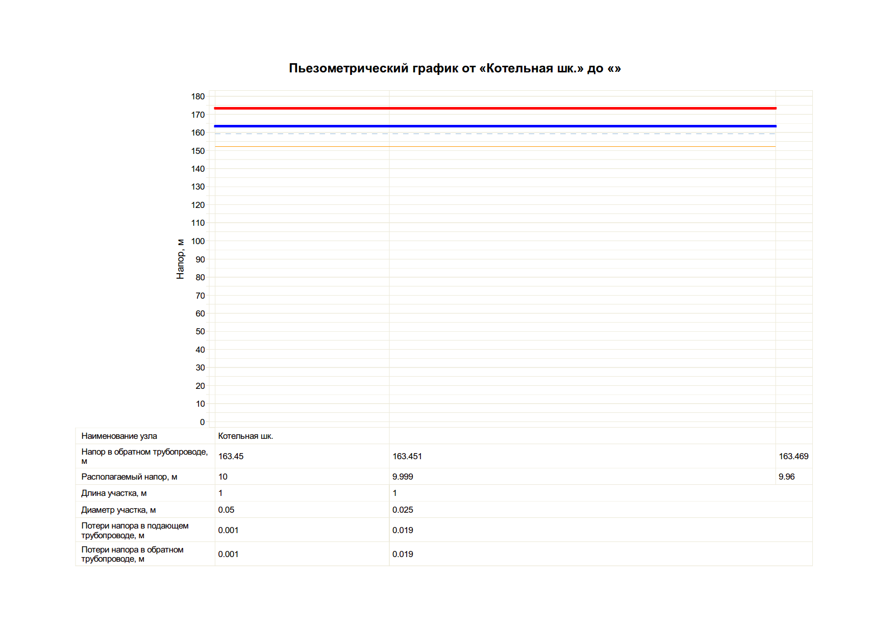

Рисунок - Пьезометрический график тепловой сети от котельной МБОУ "Балезинская основная Общеобразовательная школа" (с. Балезино) до определяющего потребителя – Школа (с. Балезино)

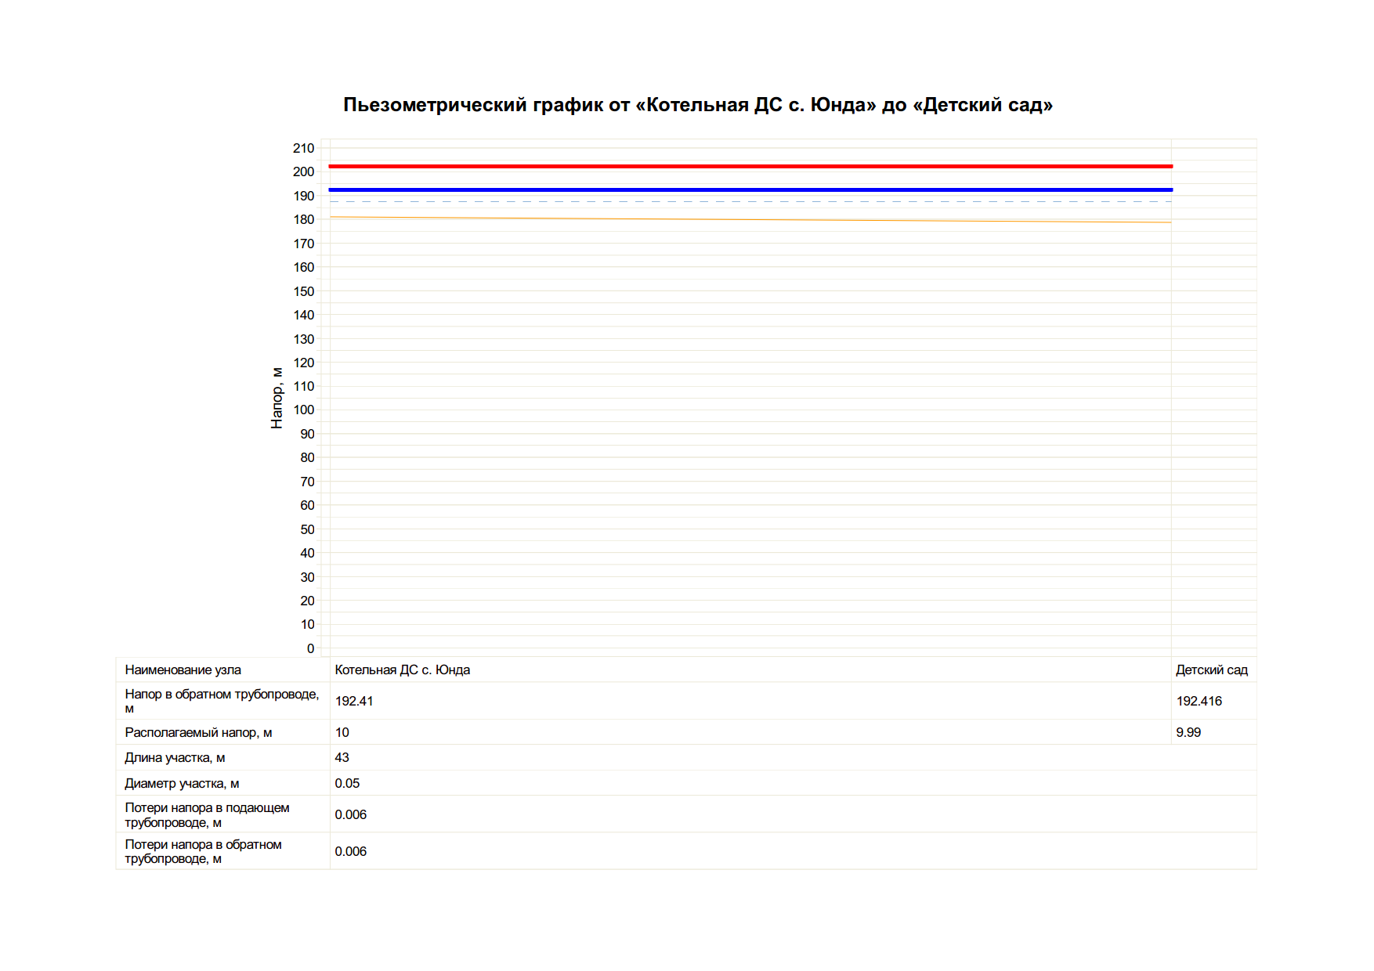

Рисунок - Пьезометрический график тепловой сети от котельной МБДОУ "Юндинский детский сад" (с. Юндино) до определяющего потребителя – детский сад с. Юндино

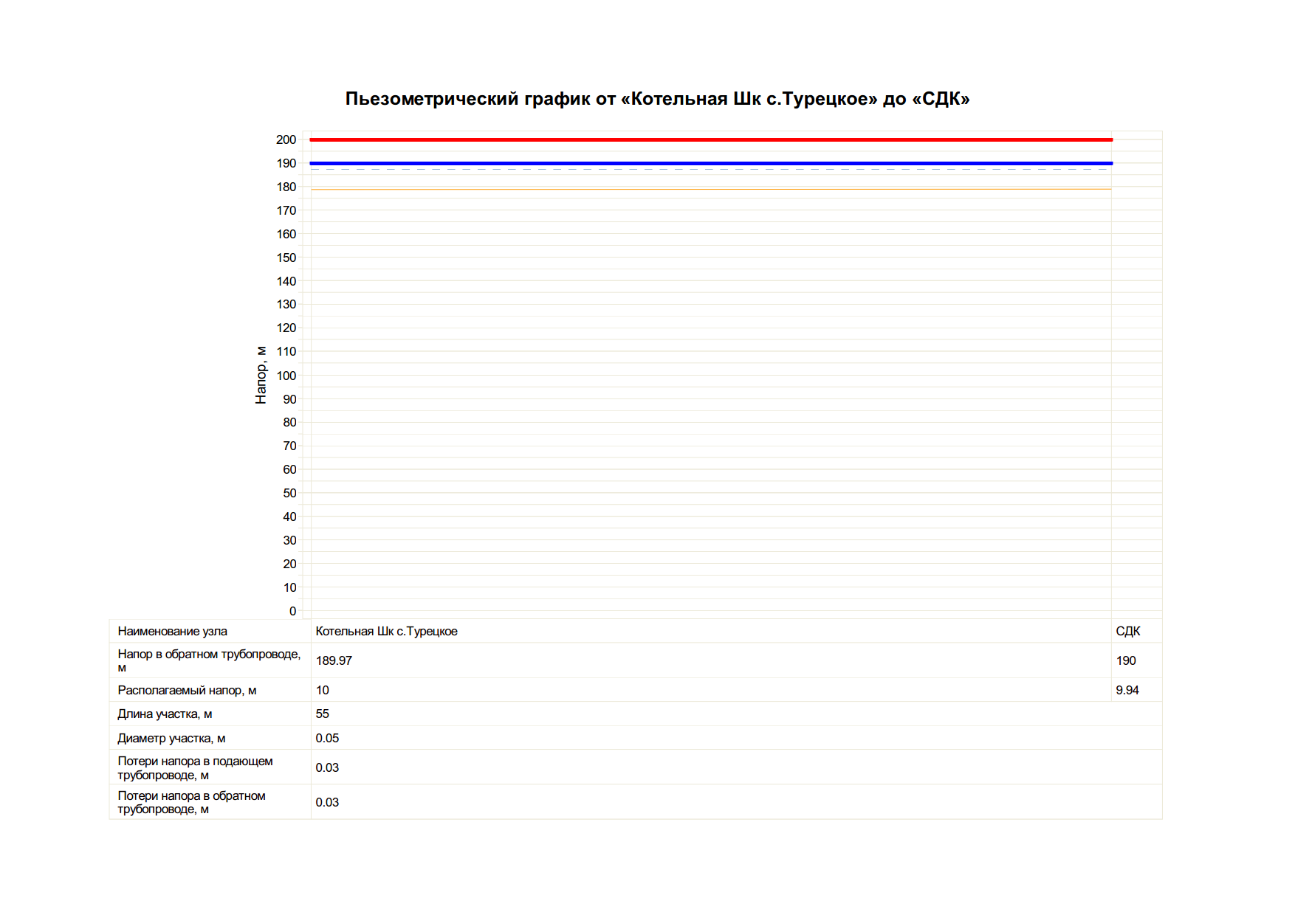

Рисунок - Пьезометрический график тепловой сети от котельной МБОУ "Турецкая средняя общеобразовательная школа аграрного направления" (с. Турецкое) до определяющего потребителя – СДК с. Турецкое

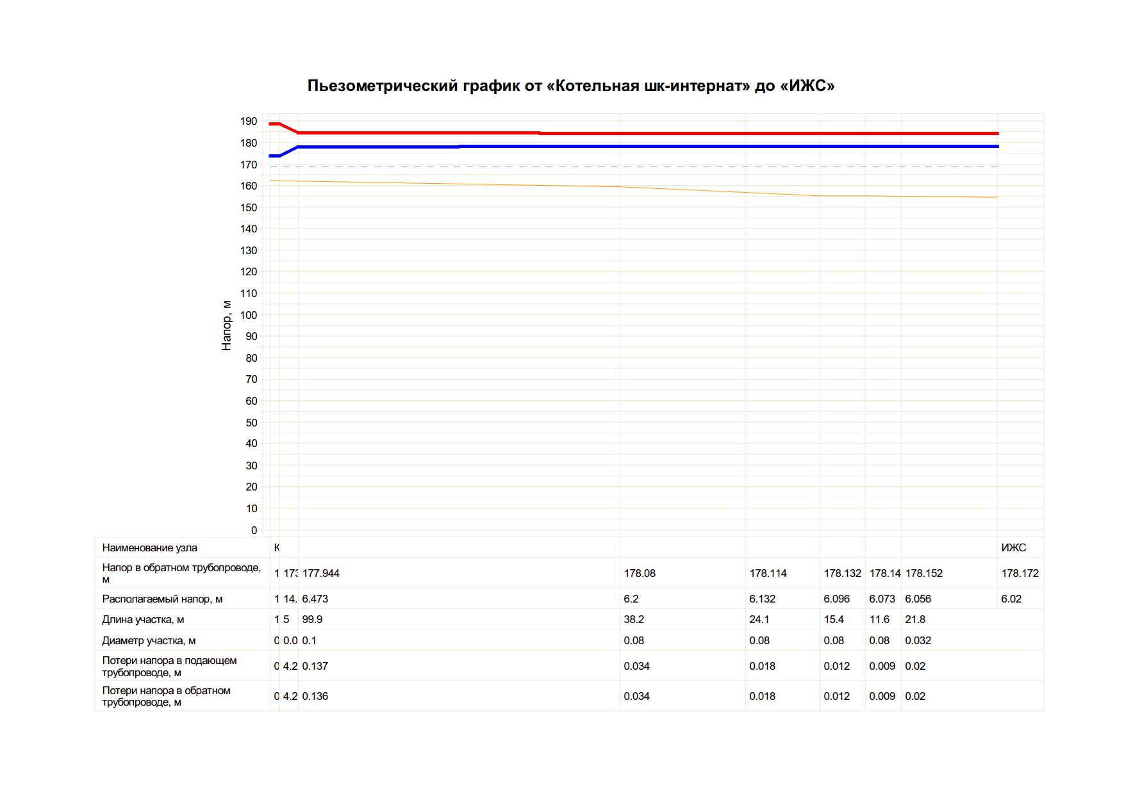

Рисунок - Пьезометрический график тепловой сети от котельной ГКОУ УР "Балезинская школа-интернат" (с. Балезино) до определяющего потребителя – частный жилой дом (с. Балезино, ул. Школьная)

По построенным пьезометрическим графикам видно, что при существующих теплогидравлических режимах, располагаемых перепадов даже у самых удаленных потребителей достаточно для обеспечения качественной услуги теплоснабжения.

Более подробные результаты теплогидравлических расчетов сетей теплоснабжения приведены в актуализированной электронной модели схемы теплоснабжения округа.

## 3.11 Состав изменений выполненных в доработанной и (или) актуализированной схеме теплоснабжения

Глава разработана в соответствии с действующей редакцией Постановления Правительства РФ от 22.02.2012 № 154 «О требованиях к схемам теплоснабжения, порядку их разработки и утверждения» (в редакции Постановлений Правительства РФ от 07.10.2014 № 1016, от 18.03.2016 № 208, от 23.03.2016 № 229, от 12.07.2016 № 666, от 03.04.2018 № 405, от 16.03.2019 № 276) и Методическими указаниями (утв. Приказом Минэнерго России от 05.03.2019 № 212 «Об утверждении Методических указаний по разработке схем теплоснабжения»).

# ГЛАВА 4 Существующие и перспективные балансы тепловой мощности источников тепловой энергии и тепловой нагрузки потребителей

Целью разработки перспективных балансов тепловой мощности источников тепловой энергии, является установление возможных дефицитов тепловой мощности источников теплоснабжения, при существующих (в базовом периоде разработки схемы теплоснабжения) установленных и располагаемых значениях тепловых мощностей источников тепловой энергии и определение зон с перспективной тепловой нагрузкой не обеспеченной источниками тепловой энергии.

## 4.1 Балансы существующей на базовый период схемы теплоснабжения (актуализации схемы теплоснабжения) тепловой мощности и перспективной тепловой нагрузки в каждой из зон действия источников тепловой энергии с определением резервов (дефицитов) существующей располагаемой тепловой мощности источников тепловой энергии, устанавливаемых на основании величины расчетной тепловой нагрузки, а в ценовых зонах теплоснабжения - балансы существующей на базовый период схемы теплоснабжения (актуализации схемы теплоснабжения) тепловой мощности и перспективной тепловой нагрузки в каждой системе теплоснабжения с указанием сведений о значениях существующей и перспективной тепловой мощности источников тепловой энергии, находящихся в государственной или муниципальной собственности и являющихся объектами концессионных соглашений или договоров аренды

Существующие и перспективные балансы тепловой мощности источников тепловой энергии и тепловой нагрузки потребителей приведены в таблице 8.

Таблица – Существующие и перспективные балансы тепловой мощности источников тепловой энергии и тепловой нагрузки потребителей

| № п/п | Зона действия котельной | Ед. изм. | 2022 год | 2023 год | 2024 год | 2025 год | 2026 год | 2027 год | 2028 год | 2029-2033 годы |
| --- | --- | --- | --- | --- | --- | --- | --- | --- | --- | --- |
| 1 | **Котельная №1 (п. Балезино)** |  |  |  |  |  |  |  |  |  |
| 1.1 | Установленная мощность основного оборудования | Гкал/ч | 16,770 | 16,770 | - | - | - | - | - | - |
| 1.2 | Располагаемая мощность основного оборудования | Гкал/ч | 16,770 | 16,770 | - | - | - | - | - | - |
| 1.3 | Ограничения тепловой мощности | Гкал/ч | 0,000 | 0,000 | - | - | - | - | - | - |
| 1.4 | Собственные и хозяйственные нужды | Гкал/ч | 0,272 | 0,272 | - | - | - | - | - | - |
| 1.5 | Потери в тепловых сетях от отпущенной тепловой энергии | Гкал/ч | 1,587 | 1,587 | - | - | - | - | - | - |
| 1.6 | Присоединенная тепловая нагрузка | Гкал/ч | 10,690 | 10,690 | - | - | - | - | - | - |
| 1.7 | Резерв (+)/дефицит (-) тепловой мощности | Гкал/ч | 4,221 | 4,221 | - | - | - | - | - | - |
| 2 | **Котельная №2 (п. Балезино)** |  |  |  |  |  |  |  |  |  |
| 2.1 | Установленная мощность основного оборудования | Гкал/ч | 3,650 | 3,650 | 3,650 | 3,650 | 3,650 | 3,650 | 3,650 | 3,650 |
| 2.2 | Располагаемая мощность основного оборудования | Гкал/ч | 3,650 | 3,650 | 3,650 | 3,650 | 3,650 | 3,650 | 3,650 | 3,650 |
| 2.3 | Ограничения тепловой мощности | Гкал/ч | 0,000 | 0,000 | 0,000 | 0,000 | 0,000 | 0,000 | 0,000 | 0,000 |
| 2.4 | Собственные и хозяйственные нужды | Гкал/ч | 0,083 | 0,083 | 0,083 | 0,083 | 0,083 | 0,083 | 0,083 | 0,083 |
| 2.5 | Потери в тепловых сетях от отпущенной тепловой энергии | Гкал/ч | 0,420 | 0,420 | 0,420 | 0,420 | 0,420 | 0,420 | 0,420 | 0,420 |
| 2.6 | Присоединенная тепловая нагрузка | Гкал/ч | 3,160 | 3,160 | 3,160 | 3,160 | 3,160 | 3,160 | 3,160 | 3,160 |
| 2.7 | Резерв (+)/дефицит (-) тепловой мощности | Гкал/ч | -0,013 | -0,013 | -0,013 | -0,013 | -0,013 | -0,013 | -0,013 | -0,013 |
| 3 | **Котельная №3 (п. Балезино)** |  |  |  |  |  |  |  |  |  |
| 3.1 | Установленная мощность основного оборудования | Гкал/ч | 2,150 | 2,150 | 2,150 | 2,150 | 2,150 | 2,150 | 2,150 | 2,150 |
| 3.2 | Располагаемая мощность основного оборудования | Гкал/ч | 2,150 | 2,150 | 2,150 | 2,150 | 2,150 | 2,150 | 2,150 | 2,150 |
| 3.3 | Ограничения тепловой мощности | Гкал/ч | 0,000 | 0,000 | 0,000 | 0,000 | 0,000 | 0,000 | 0,000 | 0,000 |
| 3.4 | Собственные и хозяйственные нужды | Гкал/ч | 0,044 | 0,044 | 0,044 | 0,044 | 0,044 | 0,044 | 0,044 | 0,044 |
| 3.5 | Потери в тепловых сетях от отпущенной тепловой энергии | Гкал/ч | 0,285 | 0,285 | 0,285 | 0,392 | 0,392 | 0,392 | 0,392 | 0,392 |
| 3.6 | Присоединенная тепловая нагрузка | Гкал/ч | 0,970 | 0,970 | 0,970 | 1,335 | 1,335 | 1,335 | 1,335 | 1,335 |
| 3.7 | Резерв (+)/дефицит (-) тепловой мощности | Гкал/ч | 0,851 | 0,851 | 0,851 | 0,379 | 0,379 | 0,379 | 0,379 | 0,379 |
| 4 | **Котельная №4 (п. Балезино)** |  |  |  |  |  |  |  |  |  |
| 4.1 | Установленная мощность основного оборудования | Гкал/ч | 4,300 | 4,300 | 4,300 | 4,300 | 4,300 | 4,300 | 4,300 | 4,300 |
| 4.2 | Располагаемая мощность основного оборудования | Гкал/ч | 4,300 | 4,300 | 4,300 | 4,300 | 4,300 | 4,300 | 4,300 | 4,300 |
| 4.3 | Ограничения тепловой мощности | Гкал/ч | 0,000 | 0,000 | 0,000 | 0,000 | 0,000 | 0,000 | 0,000 | 0,000 |
| 4.4 | Собственные и хозяйственные нужды | Гкал/ч | 0,050 | 0,050 | 0,050 | 0,050 | 0,050 | 0,050 | 0,050 | 0,050 |
| 4.5 | Потери в тепловых сетях от отпущенной тепловой энергии | Гкал/ч | 0,289 | 0,289 | 0,289 | 0,395 | 0,395 | 0,395 | 0,395 | 0,395 |
| 4.6 | Присоединенная тепловая нагрузка | Гкал/ч | 2,400 | 2,400 | 2,400 | 3,280 | 3,280 | 3,280 | 3,280 | 3,280 |
| 4.7 | Резерв (+)/дефицит (-) тепловой мощности | Гкал/ч | 1,561 | 1,561 | 1,561 | 0,576 | 0,576 | 0,576 | 0,576 | 0,576 |
| 5 | **Котельная №5 (п. Балезино)** |  |  |  |  |  |  |  |  |  |
| 5.1 | Установленная мощность основного оборудования | Гкал/ч | 2,400 | 2,400 | 2,400 | 2,400 | 2,400 | 2,400 | 2,400 | 2,400 |
| 5.2 | Располагаемая мощность основного оборудования | Гкал/ч | 2,400 | 2,400 | 2,400 | 2,400 | 2,400 | 2,400 | 2,400 | 2,400 |
| 5.3 | Ограничения тепловой мощности | Гкал/ч | 0,000 | 0,000 | 0,000 | 0,000 | 0,000 | 0,000 | 0,000 | 0,000 |
| 5.4 | Собственные и хозяйственные нужды | Гкал/ч | 0,059 | 0,059 | 0,059 | 0,059 | 0,059 | 0,059 | 0,059 | 0,059 |
| 5.5 | Потери в тепловых сетях от отпущенной тепловой энергии | Гкал/ч | 0,310 | 0,310 | 0,310 | 0,310 | 0,310 | 0,310 | 0,310 | 0,310 |
| 5.6 | Присоединенная тепловая нагрузка | Гкал/ч | 2,270 | 2,270 | 2,270 | 2,270 | 2,270 | 2,270 | 2,270 | 2,270 |
| 5.7 | Резерв (+)/дефицит (-) тепловой мощности | Гкал/ч | -0,239 | -0,239 | -0,239 | -0,239 | -0,239 | -0,239 | -0,239 | -0,239 |
| 6 | **Котельная №6 (п. Балезино)** |  |  |  |  |  |  |  |  |  |
| 6.1 | Установленная мощность основного оборудования | Гкал/ч | 4,300 | 4,300 | 4,300 | 4,300 | 4,300 | 4,300 | 4,300 | 3,440 |
| 6.2 | Располагаемая мощность основного оборудования | Гкал/ч | 4,300 | 4,300 | 4,300 | 4,300 | 4,300 | 4,300 | 4,300 | 3,440 |
| 6.3 | Ограничения тепловой мощности | Гкал/ч | 0,000 | 0,000 | 0,000 | 0,000 | 0,000 | 0,000 | 0,000 | 0,000 |
| 6.4 | Собственные и хозяйственные нужды | Гкал/ч | 0,060 | 0,060 | 0,060 | 0,060 | 0,060 | 0,060 | 0,060 | 0,060 |
| 6.5 | Потери в тепловых сетях от отпущенной тепловой энергии | Гкал/ч | 0,660 | 0,660 | 0,660 | 0,660 | 0,660 | 0,660 | 0,660 | 0,660 |
| 6.6 | Присоединенная тепловая нагрузка | Гкал/ч | 3,950 | 3,950 | 3,950 | 3,950 | 3,950 | 3,950 | 3,950 | 3,950 |
| 6.7 | Резерв (+)/дефицит (-) тепловой мощности | Гкал/ч | -0,370 | -0,370 | -0,370 | -0,370 | -0,370 | -0,370 | -0,370 | -1,230 |
| 7 | **Котельная №7 (с. Заречный)** |  |  |  |  |  |  |  |  |  |
| 7.1 | Установленная мощность основного оборудования | Гкал/ч | 1,080 | 1,080 | 1,080 | 1,080 | 0,774 | 0,774 | 0,774 | 0,774 |
| 7.2 | Располагаемая мощность основного оборудования | Гкал/ч | 1,080 | 1,080 | 1,080 | 1,080 | 0,774 | 0,774 | 0,774 | 0,774 |
| 7.3 | Ограничения тепловой мощности | Гкал/ч | 0,000 | 0,000 | 0,000 | 0,000 | 0,000 | 0,000 | 0,000 | 0,000 |
| 7.4 | Собственные и хозяйственные нужды | Гкал/ч | 0,010 | 0,010 | 0,010 | 0,010 | 0,010 | 0,010 | 0,010 | 0,010 |
| 7.5 | Потери в тепловых сетях от отпущенной тепловой энергии | Гкал/ч | 0,086 | 0,086 | 0,086 | 0,086 | 0,086 | 0,086 | 0,086 | 0,086 |
| 7.6 | Присоединенная тепловая нагрузка | Гкал/ч | 0,430 | 0,430 | 0,430 | 0,430 | 0,430 | 0,430 | 0,430 | 0,430 |
| 7.7 | Резерв (+)/дефицит (-) тепловой мощности | Гкал/ч | 0,554 | 0,554 | 0,554 | 0,554 | 0,248 | 0,248 | 0,248 | 0,248 |
| 8 | **Котельная №8 (д/с, д. Воегурт)** |  |  |  |  |  |  |  |  |  |
| 8.1 | Установленная мощность основного оборудования | Гкал/ч | 0,080 | 0,080 | 0,080 | 0,080 | 0,080 | 0,080 | 0,080 | 0,080 |
| 8.2 | Располагаемая мощность основного оборудования | Гкал/ч | 0,080 | 0,080 | 0,080 | 0,080 | 0,080 | 0,080 | 0,080 | 0,080 |
| 8.3 | Ограничения тепловой мощности | Гкал/ч | 0,000 | 0,000 | 0,000 | 0,000 | 0,000 | 0,000 | 0,000 | 0,000 |
| 8.4 | Собственные и хозяйственные нужды | Гкал/ч | 0,001 | 0,001 | 0,001 | 0,001 | 0,001 | 0,001 | 0,001 | 0,001 |
| 8.5 | Потери в тепловых сетях от отпущенной тепловой энергии | Гкал/ч | 0,004 | 0,004 | 0,004 | 0,004 | 0,004 | 0,004 | 0,004 | 0,004 |
| 8.6 | Присоединенная тепловая нагрузка | Гкал/ч | 0,040 | 0,040 | 0,040 | 0,040 | 0,040 | 0,040 | 0,040 | 0,040 |
| 8.7 | Резерв (+)/дефицит (-) тепловой мощности | Гкал/ч | 0,039 | 0,039 | 0,039 | 0,039 | 0,039 | 0,039 | 0,039 | 0,039 |
| 9 | **Котельная №10 (школа, д. Воегурт)** |  |  |  |  |  |  |  |  |  |
| 9.1 | Установленная мощность основного оборудования | Гкал/ч | 0,270 | 0,270 | 0,270 | 0,270 | 0,270 | 0,270 | 0,270 | 0,270 |
| 9.2 | Располагаемая мощность основного оборудования | Гкал/ч | 0,270 | 0,270 | 0,270 | 0,270 | 0,270 | 0,270 | 0,270 | 0,270 |
| 9.3 | Ограничения тепловой мощности | Гкал/ч | 0,000 | 0,000 | 0,000 | 0,000 | 0,000 | 0,000 | 0,000 | 0,000 |
| 9.4 | Собственные и хозяйственные нужды | Гкал/ч | 0,002 | 0,002 | 0,002 | 0,002 | 0,002 | 0,002 | 0,002 | 0,002 |
| 9.5 | Потери в тепловых сетях от отпущенной тепловой энергии | Гкал/ч | 0,003 | 0,003 | 0,004 | 0,004 | 0,004 | 0,004 | 0,004 | 0,004 |
| 9.6 | Присоединенная тепловая нагрузка | Гкал/ч | 0,110 | 0,110 | 0,160 | 0,160 | 0,160 | 0,160 | 0,160 | 0,160 |
| 9.7 | Резерв (+)/дефицит (-) тепловой мощности | Гкал/ч | 0,155 | 0,155 | 0,104 | 0,104 | 0,104 | 0,104 | 0,104 | 0,104 |
| 10 | **Котельная №11 (д. Падера)** |  |  |  |  |  |  |  |  |  |
| 10.1 | Установленная мощность основного оборудования | Гкал/ч | 0,280 | 0,280 | 0,280 | 0,280 | 0,280 | 0,280 | 0,280 | 0,280 |
| 10.2 | Располагаемая мощность основного оборудования | Гкал/ч | 0,280 | 0,280 | 0,280 | 0,280 | 0,280 | 0,280 | 0,280 | 0,280 |
| 10.3 | Ограничения тепловой мощности | Гкал/ч | 0,000 | 0,000 | 0,000 | 0,000 | 0,000 | 0,000 | 0,000 | 0,000 |
| 10.4 | Собственные и хозяйственные нужды | Гкал/ч | 0,005 | 0,005 | 0,005 | 0,005 | 0,005 | 0,005 | 0,005 | 0,005 |
| 10.5 | Потери в тепловых сетях от отпущенной тепловой энергии | Гкал/ч | 0,083 | 0,083 | 0,083 | 0,083 | 0,083 | 0,083 | 0,083 | 0,083 |
| 10.6 | Присоединенная тепловая нагрузка | Гкал/ч | 0,180 | 0,180 | 0,180 | 0,180 | 0,180 | 0,180 | 0,180 | 0,180 |
| 10.7 | Резерв (+)/дефицит (-) тепловой мощности | Гкал/ч | 0,012 | 0,012 | 0,012 | 0,012 | 0,012 | 0,012 | 0,012 | 0,012 |
| 11 | **Котельная №13 (с. Пыбья)** |  |  |  |  |  |  |  |  |  |
| 11.1 | Установленная мощность основного оборудования | Гкал/ч | 0,69 | 0,69 | 0,34 | 0,34 | 0,34 | 0,34 | 0,34 | 0,344 |
| 11.2 | Располагаемая мощность основного оборудования | Гкал/ч | 0,69 | 0,69 | 0,34 | 0,34 | 0,34 | 0,34 | 0,34 | 0,344 |
| 11.3 | Ограничения тепловой мощности | Гкал/ч | 0 | 0 | 0 | 0 | 0 | 0 | 0 | 0,000 |
| 11.4 | Собственные и хозяйственные нужды | Гкал/ч | 0,007 | 0,007 | 0,007 | 0,007 | 0,007 | 0,007 | 0,007 | 0,007 |
| 11.5 | Потери в тепловых сетях от отпущенной тепловой энергии | Гкал/ч | 0,159 | 0,159 | 0,092 | 0,092 | 0,092 | 0,092 | 0,092 | 0,092 |
| 11.6 | Присоединенная тепловая нагрузка | Гкал/ч | 0,290 | 0,290 | 0,168 | 0,168 | 0,168 | 0,168 | 0,168 | 0,168 |
| 11.7 | Резерв (+)/дефицит (-) тепловой мощности | Гкал/ч | 0,235 | 0,235 | 0,077 | 0,077 | 0,077 | 0,077 | 0,077 | 0,077 |
| 12 | **Котельная №14 (с. Каменное Заделье)** |  |  |  |  |  |  |  |  |  |
| 12.1 | Установленная мощность основного оборудования | Гкал/ч | 1,03 | 1,03 | 0,387 | 0,387 | 0,387 | 0,387 | 0,387 | 0,387 |
| 12.2 | Располагаемая мощность основного оборудования | Гкал/ч | 1,03 | 1,03 | 0,387 | 0,387 | 0,387 | 0,387 | 0,387 | 0,387 |
| 12.3 | Ограничения тепловой мощности | Гкал/ч | 0 | 0 | 0 | 0 | 0 | 0 | 0 | 0,000 |
| 12.4 | Собственные и хозяйственные нужды | Гкал/ч | 0,007 | 0,007 | 0,007 | 0,007 | 0,007 | 0,007 | 0,007 | 0,007 |
| 12.5 | Потери в тепловых сетях от отпущенной тепловой энергии | Гкал/ч | 0,052 | 0,052 | 0,052 | 0,052 | 0,052 | 0,052 | 0,052 | 0,052 |
| 12.6 | Присоединенная тепловая нагрузка | Гкал/ч | 0,260 | 0,260 | 0,260 | 0,260 | 0,260 | 0,260 | 0,260 | 0,191 |
| 12.7 | Резерв (+)/дефицит (-) тепловой мощности | Гкал/ч | 0,711 | 0,711 | 0,068 | 0,068 | 0,068 | 0,068 | 0,068 | 0,137 |
| 13 | **Котельная №16 (с. Люк)** |  |  |  |  |  |  |  |  |  |
| 13.1 | Установленная мощность основного оборудования | Гкал/ч | 0,69 | 0,69 | 0,77 | 0,77 | 0,77 | 0,77 | 0,77 | 0,774 |
| 13.2 | Располагаемая мощность основного оборудования | Гкал/ч | 0,69 | 0,69 | 0,77 | 0,77 | 0,77 | 0,77 | 0,77 | 0,774 |
| 13.3 | Ограничения тепловой мощности | Гкал/ч | 0 | 0 | 0 | 0 | 0 | 0 | 0 | 0,000 |
| 13.4 | Собственные и хозяйственные нужды | Гкал/ч | 0,013 | 0,013 | 0,013 | 0,013 | 0,013 | 0,013 | 0,013 | 0,013 |
| 13.5 | Потери в тепловых сетях от отпущенной тепловой энергии | Гкал/ч | 0,167 | 0,167 | 0,167 | 0,167 | 0,167 | 0,167 | 0,167 | 0,167 |
| 13.6 | Присоединенная тепловая нагрузка | Гкал/ч | 0,570 | 0,570 | 0,558 | 0,558 | 0,558 | 0,558 | 0,558 | 0,558 |
| 13.7 | Резерв (+)/дефицит (-) тепловой мощности | Гкал/ч | -0,059 | -0,059 | 0,037 | 0,037 | 0,037 | 0,037 | 0,037 | 0,037 |
| 14 | **Котельная №19 (с. Карсовай)** |  |  |  |  |  |  |  |  |  |
| 14.1 | Установленная мощность основного оборудования | Гкал/ч | 2,15 | 2,15 | 2,15 | 2,15 | 2,15 | 2,15 | 2,15 | 2,150 |
| 14.2 | Располагаемая мощность основного оборудования | Гкал/ч | 2,15 | 2,15 | 2,15 | 2,15 | 2,15 | 2,15 | 2,15 | 2,150 |
| 14.3 | Ограничения тепловой мощности | Гкал/ч | 0 | 0 | 0 | 0 | 0 | 0 | 0 | 0,000 |
| 14.4 | Собственные и хозяйственные нужды | Гкал/ч | 0,032 | 0,032 | 0,032 | 0,032 | 0,032 | 0,032 | 0,032 | 0,032 |
| 14.5 | Потери в тепловых сетях от отпущенной тепловой энергии | Гкал/ч | 0,298 | 0,298 | 0,298 | 0,298 | 0,298 | 0,298 | 0,298 | 0,298 |
| 14.6 | Присоединенная тепловая нагрузка | Гкал/ч | 1,160 | 1,160 | 1,160 | 1,160 | 1,160 | 1,160 | 1,160 | 1,160 |
| 14.7 | Резерв (+)/дефицит (-) тепловой мощности | Гкал/ч | 0,660 | 0,660 | 0,660 | 0,660 | 0,660 | 0,660 | 0,660 | 0,660 |
| 15 | **Котельная №20 (д. Верх-Люкино)** |  |  |  |  |  |  |  |  |  |
| 15.1 | Установленная мощность основного оборудования | Гкал/ч | 0,69 | 0,69 | 0,69 | 0,69 | 0,43 | 0,43 | 0,43 | 0,430 |
| 15.2 | Располагаемая мощность основного оборудования | Гкал/ч | 0,69 | 0,69 | 0,69 | 0,69 | 0,43 | 0,43 | 0,43 | 0,430 |
| 15.3 | Ограничения тепловой мощности | Гкал/ч | 0 | 0,00 | 0,00 | 0,00 | 0,00 | 0,00 | 0,00 | 0,000 |
| 15.4 | Собственные и хозяйственные нужды | Гкал/ч | 0,008 | 0,008 | 0,008 | 0,008 | 0,008 | 0,008 | 0,008 | 0,008 |
| 15.5 | Потери в тепловых сетях от отпущенной тепловой энергии | Гкал/ч | 0,033 | 0,033 | 0,033 | 0,033 | 0,033 | 0,033 | 0,033 | 0,033 |
| 15.6 | Присоединенная тепловая нагрузка | Гкал/ч | 0,210 | 0,210 | 0,210 | 0,210 | 0,210 | 0,210 | 0,210 | 0,210 |
| 15.7 | Резерв (+)/дефицит (-) тепловой мощности | Гкал/ч | 0,439 | 0,439 | 0,439 | 0,439 | 0,179 | 0,179 | 0,179 | 0,179 |
| 16 | **Котельная №21 (д. Киршонки)** |  |  |  |  |  |  |  |  |  |
| 16.1 | Установленная мощность основного оборудования | Гкал/ч | 0,26 | 0,26 | 0,206 | 0,206 | 0,206 | 0,206 | 0,206 | 0,206 |
| 16.2 | Располагаемая мощность основного оборудования | Гкал/ч | 0,26 | 0,26 | 0,206 | 0,206 | 0,206 | 0,206 | 0,206 | 0,206 |
| 16.3 | Ограничения тепловой мощности | Гкал/ч | 0 | 0,00 | 0,00 | 0,00 | 0,00 | 0,00 | 0,00 | 0,000 |
| 16.4 | Собственные и хозяйственные нужды | Гкал/ч | 0,004 | 0,004 | 0,004 | 0,004 | 0,004 | 0,004 | 0,004 | 0,004 |
| 16.5 | Потери в тепловых сетях от отпущенной тепловой энергии | Гкал/ч | 0,009 | 0,009 | 0,009 | 0,009 | 0,009 | 0,009 | 0,009 | 0,009 |
| 16.6 | Присоединенная тепловая нагрузка | Гкал/ч | 0,140 | 0,140 | 0,140 | 0,140 | 0,140 | 0,140 | 0,140 | 0,140 |
| 16.7 | Резерв (+)/дефицит (-) тепловой мощности | Гкал/ч | 0,107 | 0,107 | 0,053 | 0,053 | 0,053 | 0,053 | 0,053 | 0,053 |
| 17 | **Котельная №22 (д. Большой Варыж)** |  |  |  |  |  |  |  |  |  |
| 17.1 | Установленная мощность основного оборудования | Гкал/ч | 0,21 | 0,21 | 0,21 | 0,21 | 0,21 | 0,086 | 0,086 | 0,086 |
| 17.2 | Располагаемая мощность основного оборудования | Гкал/ч | 0,21 | 0,21 | 0,21 | 0,21 | 0,21 | 0,086 | 0,086 | 0,086 |
| 17.3 | Ограничения тепловой мощности | Гкал/ч | 0 | 0,00 | 0,00 | 0,00 | 0,00 | 0,00 | 0,00 | 0,000 |
| 17.4 | Собственные и хозяйственные нужды | Гкал/ч | 0,004 | 0,004 | 0,004 | 0,004 | 0,004 | 0,004 | 0,004 | 0,004 |
| 17.5 | Потери в тепловых сетях от отпущенной тепловой энергии | Гкал/ч | 0,013 | 0,013 | 0,013 | 0,013 | 0,013 | 0,013 | 0,013 | 0,013 |
| 17.6 | Присоединенная тепловая нагрузка | Гкал/ч | 0,040 | 0,040 | 0,040 | 0,040 | 0,040 | 0,040 | 0,040 | 0,040 |
| 17.7 | Резерв (+)/дефицит (-) тепловой мощности | Гкал/ч | 0,154 | 0,154 | 0,154 | 0,154 | 0,154 | 0,030 | 0,030 | 0,030 |
| 18 | **Котельная №23 (д. Кестым)** |  |  |  |  |  |  |  |  |  |
| 18.1 | Установленная мощность основного оборудования | Гкал/ч | 1,38 | 1,38 | 0,86 | 0,86 | 0,86 | 0,86 | 0,86 | 0,860 |
| 18.2 | Располагаемая мощность основного оборудования | Гкал/ч | 1,38 | 1,38 | 0,86 | 0,86 | 0,86 | 0,86 | 0,86 | 0,860 |
| 18.3 | Ограничения тепловой мощности | Гкал/ч | 0 | 0,00 | 0,00 | 0,00 | 0,00 | 0,00 | 0,00 | 0,000 |
| 18.4 | Собственные и хозяйственные нужды | Гкал/ч | 0,013 | 0,013 | 0,013 | 0,013 | 0,013 | 0,013 | 0,013 | 0,013 |
| 18.5 | Потери в тепловых сетях от отпущенной тепловой энергии | Гкал/ч | 0,090 | 0,090 | 0,090 | 0,090 | 0,090 | 0,090 | 0,090 | 0,090 |
| 18.6 | Присоединенная тепловая нагрузка | Гкал/ч | 0,450 | 0,450 | 0,450 | 0,450 | 0,450 | 0,450 | 0,450 | 0,450 |
| 18.7 | Резерв (+)/дефицит (-) тепловой мощности | Гкал/ч | 0,828 | 0,828 | 0,308 | 0,308 | 0,308 | 0,308 | 0,308 | 0,308 |
| 19 | **Котельная №26 (д. Кожило)** |  |  |  |  |  |  |  |  |  |
| 19.1 | Установленная мощность основного оборудования | Гкал/ч | 3,44 | 3,44 | 1,29 | 1,29 | 1,29 | 1,29 | 1,29 | 1,290 |
| 19.2 | Располагаемая мощность основного оборудования | Гкал/ч | 3,44 | 3,44 | 1,29 | 1,29 | 1,29 | 1,29 | 1,29 | 1,290 |
| 19.3 | Ограничения тепловой мощности | Гкал/ч | 0 | 0,00 | 0,00 | 0,00 | 0,00 | 0,00 | 0,00 | 0,000 |
| 19.4 | Собственные и хозяйственные нужды | Гкал/ч | 0,028 | 0,028 | 0,028 | 0,028 | 0,028 | 0,028 | 0,028 | 0,028 |
| 19.5 | Потери в тепловых сетях от отпущенной тепловой энергии | Гкал/ч | 0,370 | 0,370 | 0,250 | 0,250 | 0,250 | 0,250 | 0,250 | 0,250 |
| 19.6 | Присоединенная тепловая нагрузка | Гкал/ч | 0,890 | 0,890 | 0,601 | 0,601 | 0,601 | 0,601 | 0,601 | 0,601 |
| 19.7 | Резерв (+)/дефицит (-) тепловой мощности | Гкал/ч | 2,152 | 2,152 | 0,411 | 0,411 | 0,411 | 0,411 | 0,411 | 0,411 |
| 20 | **Котельная д. Исаково** |  |  |  |  |  |  |  |  |  |
| 20.1 | Установленная мощность основного оборудования | Гкал/ч | 1,29 | 1,29 | 1,29 | 1,29 | 1,29 | 1,29 | 1,29 | 0,774 |
| 20.2 | Располагаемая мощность основного оборудования | Гкал/ч | 1,29 | 1,29 | 1,29 | 1,29 | 1,29 | 1,29 | 1,29 | 0,774 |
| 20.3 | Ограничения тепловой мощности | Гкал/ч | 0 | 0,00 | 0,00 | 0,00 | 0,00 | 0,00 | 0,00 | 0,000 |
| 20.4 | Собственные и хозяйственные нужды | Гкал/ч | 0,018 | 0,018 | 0,018 | 0,018 | 0,018 | 0,018 | 0,018 | 0,018 |
| 20.5 | Потери в тепловых сетях от отпущенной тепловой энергии | Гкал/ч | 0,099 | 0,099 | 0,099 | 0,099 | 0,099 | 0,099 | 0,099 | 0,086 |
| 20.6 | Присоединенная тепловая нагрузка | Гкал/ч | 0,700 | 0,700 | 0,700 | 0,700 | 0,700 | 0,700 | 0,700 | 0,613 |
| 20.7 | Резерв (+)/дефицит (-) тепловой мощности | Гкал/ч | 0,473 | 0,473 | 0,473 | 0,473 | 0,473 | 0,473 | 0,473 | 0,057 |
| 21 | **Котельная д. Быдыпи** |  |  |  |  |  |  |  |  |  |
| 21.1 | Установленная мощность основного оборудования | Гкал/ч | 0,260 | 0,260 | 0,260 | 0,260 | 0,260 | 0,260 | 0,258 | 0,258 |
| 21.2 | Располагаемая мощность основного оборудования | Гкал/ч | 0,260 | 0,260 | 0,260 | 0,260 | 0,260 | 0,260 | 0,258 | 0,258 |
| 21.3 | Ограничения тепловой мощности | Гкал/ч | 0 | 0,00 | 0,00 | 0,00 | 0,00 | 0,00 | 0,00 | 0,000 |
| 21.4 | Собственные и хозяйственные нужды | Гкал/ч | 0,006 | 0,006 | 0,006 | 0,006 | 0,006 | 0,006 | 0,006 | 0,006 |
| 21.5 | Потери в тепловых сетях от отпущенной тепловой энергии | Гкал/ч | 0,011 | 0,011 | 0,011 | 0,011 | 0,011 | 0,011 | 0,011 | 0,011 |
| 21.6 | Присоединенная тепловая нагрузка | Гкал/ч | 0,180 | 0,180 | 0,180 | 0,180 | 0,180 | 0,180 | 0,180 | 0,180 |
| 21.7 | Резерв (+)/дефицит (-) тепловой мощности | Гкал/ч | 0,062 | 0,062 | 0,062 | 0,062 | 0,062 | 0,062 | 0,060 | 0,060 |
| 22 | **Котельная с. Юнда** |  |  |  |  |  |  |  |  |  |
| 22.1 | Установленная мощность основного оборудования | Гкал/ч | 0,69 | 0,69 | 0,69 | 0,69 | 0,69 | 0,69 | 0,69 | 0,690 |
| 22.2 | Располагаемая мощность основного оборудования | Гкал/ч | 0,69 | 0,69 | 0,69 | 0,69 | 0,69 | 0,69 | 0,69 | 0,690 |
| 22.3 | Ограничения тепловой мощности | Гкал/ч | 0 | 0 | 0 | 0 | 0 | 0 | 0 | 0,000 |
| 22.4 | Собственные и хозяйственные нужды | Гкал/ч | 0,007 | 0,007 | 0,007 | 0,007 | 0,007 | 0,007 | 0,007 | 0,007 |
| 22.5 | Потери в тепловых сетях от отпущенной тепловой энергии | Гкал/ч | 0,093 | 0,093 | 0,093 | 0,093 | 0,093 | 0,093 | 0,093 | 0,093 |
| 22.6 | Присоединенная тепловая нагрузка | Гкал/ч | 0,330 | 0,330 | 0,330 | 0,330 | 0,330 | 0,330 | 0,330 | 0,330 |
| 22.7 | Резерв (+)/дефицит (-) тепловой мощности | Гкал/ч | 0,260 | 0,260 | 0,260 | 0,260 | 0,260 | 0,260 | 0,260 | 0,260 |
| 23 | **Котельная д. Ушур** |  |  |  |  |  |  |  |  |  |
| 23.1 | Установленная мощность основного оборудования | Гкал/ч | 0,14 | 0,14 | 0,14 | 0,129 | 0,129 | 0,129 | 0,129 | 0,129 |
| 23.2 | Располагаемая мощность основного оборудования | Гкал/ч | 0,14 | 0,14 | 0,14 | 0,129 | 0,129 | 0,129 | 0,129 | 0,129 |
| 23.3 | Ограничения тепловой мощности | Гкал/ч | 0 | 0 | 0 | 0 | 0 | 0 | 0 | 0,000 |
| 23.4 | Собственные и хозяйственные нужды | Гкал/ч | 0,002 | 0,002 | 0,002 | 0,002 | 0,002 | 0,002 | 0,002 | 0,002 |
| 23.5 | Потери в тепловых сетях от отпущенной тепловой энергии | Гкал/ч | 0,008 | 0,008 | 0,008 | 0,008 | 0,008 | 0,008 | 0,008 | 0,008 |
| 23.6 | Присоединенная тепловая нагрузка | Гкал/ч | 0,110 | 0,110 | 0,110 | 0,110 | 0,110 | 0,110 | 0,110 | 0,110 |
| 23.7 | Резерв (+)/дефицит (-) тепловой мощности | Гкал/ч | 0,021 | 0,021 | 0,021 | 0,010 | 0,010 | 0,010 | 0,010 | 0,010 |
| 24 | **Котельная д. Эркешево (СДК)** |  |  |  |  |  |  |  |  |  |
| 24.1 | Установленная мощность основного оборудования | Гкал/ч | 0,100 | 0,100 | 0,100 | 0,100 | 0,100 | 0,100 | 0,100 | 0,100 |
| 24.2 | Располагаемая мощность основного оборудования | Гкал/ч | 0,100 | 0,100 | 0,100 | 0,100 | 0,100 | 0,100 | 0,100 | 0,100 |
| 24.3 | Ограничения тепловой мощности | Гкал/ч | 0 | 0 | 0 | 0 | 0 | 0 | 0 | 0,000 |
| 24.4 | Собственные и хозяйственные нужды | Гкал/ч | 0,0024 | 0,0024 | 0,0024 | 0,0024 | 0,0024 | 0,0024 | 0,0024 | 0,0024 |
| 24.5 | Потери в тепловых сетях от отпущенной тепловой энергии | Гкал/ч | 0,001 | 0,001 | 0,001 | 0,001 | 0,001 | 0,001 | 0,001 | 0,001 |
| 24.6 | Присоединенная тепловая нагрузка | Гкал/ч | 0,090 | 0,090 | 0,090 | 0,090 | 0,090 | 0,090 | 0,090 | 0,090 |
| 24.7 | Резерв (+)/дефицит (-) тепловой мощности | Гкал/ч | 0,007 | 0,007 | 0,007 | 0,007 | 0,007 | 0,007 | 0,007 | 0,007 |
| 25 | **Котельная д. Эркешево (Школа)** |  |  |  |  |  |  |  |  |  |
| 25.1 | Установленная мощность основного оборудования | Гкал/ч | 0,17 | 0,17 | 0,17 | 0,17 | 0,17 | 0,17 | 0,17 | 0,170 |
| 25.2 | Располагаемая мощность основного оборудования | Гкал/ч | 0,17 | 0,17 | 0,17 | 0,17 | 0,17 | 0,17 | 0,17 | 0,170 |
| 25.3 | Ограничения тепловой мощности | Гкал/ч | 0 | 0 |  | 0 | 0 | 0 | 0 | 0,000 |
| 25.4 | Собственные и хозяйственные нужды | Гкал/ч | 0,004 | 0,004 | 0,004 | 0,004 | 0,004 | 0,004 | 0,004 | 0,004 |
| 25.5 | Потери в тепловых сетях от отпущенной тепловой энергии | Гкал/ч | 0,009 | 0,009 | 0,009 | 0,009 | 0,009 | 0,009 | 0,009 | 0,009 |
| 25.6 | Присоединенная тепловая нагрузка | Гкал/ч | 0,150 | 0,150 | 0,150 | 0,150 | 0,150 | 0,150 | 0,150 | 0,150 |
| 25.7 | Резерв (+)/дефицит (-) тепловой мощности | Гкал/ч | 0,007 | 0,007 | 0,007 | 0,007 | 0,007 | 0,007 | 0,007 | 0,007 |
| 26 | **Котельная д. Эркешево (Детский сад)** |  |  |  |  |  |  |  |  |  |
| 26.1 | Установленная мощность основного оборудования | Гкал/ч | 0,140 | 0,140 | 0,140 | 0,140 | 0,140 | 0,140 | 0,140 | 0,140 |
| 26.2 | Располагаемая мощность основного оборудования | Гкал/ч | 0,140 | 0,140 | 0,140 | 0,140 | 0,140 | 0,140 | 0,140 | 0,140 |
| 26.3 | Ограничения тепловой мощности | Гкал/ч | 0 | 0 |  | 0 | 0 | 0 | 0 | 0,000 |
| 26.4 | Собственные и хозяйственные нужды | Гкал/ч | 0,003 | 0,003 | 0,003 | 0,003 | 0,003 | 0,003 | 0,003 | 0,003 |
| 26.5 | Потери в тепловых сетях от отпущенной тепловой энергии | Гкал/ч | 0,016 | 0,016 | 0,016 | 0,016 | 0,016 | 0,016 | 0,016 | 0,016 |
| 26.6 | Присоединенная тепловая нагрузка | Гкал/ч | 0,100 | 0,100 | 0,100 | 0,100 | 0,100 | 0,100 | 0,100 | 0,100 |
| 26.7 | Резерв (+)/дефицит (-) тепловой мощности | Гкал/ч | 0,020 | 0,020 | 0,020 | 0,020 | 0,020 | 0,020 | 0,020 | 0,020 |
| 27 | **Котельная (п. Балезино, ул. Школьная, 21б)** |  |  |  |  |  |  |  |  |  |
| 27.1 | Установленная мощность основного оборудования | Гкал/ч | 0,43 | 0,43 | 0,43 | 0,43 | 0,43 | 0,43 | 0,43 | 0,516 |
| 27.2 | Располагаемая мощность основного оборудования | Гкал/ч | 0,43 | 0,43 | 0,43 | 0,43 | 0,43 | 0,43 | 0,43 | 0,516 |
| 27.3 | Ограничения тепловой мощности | Гкал/ч | 0 | 0 |  | 0 | 0 | 0 | 0 | 0,000 |
| 27.4 | Собственные и хозяйственные нужды | Гкал/ч | 0,008 | 0,008 | 0,008 | 0,008 | 0,008 | 0,008 | 0,008 | 0,008 |
| 27.5 | Потери в тепловых сетях от отпущенной тепловой энергии | Гкал/ч | 0,043 | 0,043 | 0,043 | 0,043 | 0,043 | 0,043 | 0,043 | 0,043 |
| 27.6 | Присоединенная тепловая нагрузка | Гкал/ч | 0,310 | 0,310 | 0,310 | 0,310 | 0,310 | 0,310 | 0,310 | 0,310 |
| 27.7 | Резерв (+)/дефицит (-) тепловой мощности | Гкал/ч | 0,069 | 0,069 | 0,069 | 0,069 | 0,069 | 0,069 | 0,069 | 0,155 |
| 28 | **Котельная ДУ (п. Балезино)** |  |  |  |  |  |  |  |  |  |
| 28.1 | Установленная мощность основного оборудования | Гкал/ч | 0,43 | 0,43 | 0,43 | 0,43 | 0,43 | 0,43 | 0,516 | 0,516 |
| 28.2 | Располагаемая мощность основного оборудования | Гкал/ч | 0,43 | 0,43 | 0,43 | 0,43 | 0,43 | 0,43 | 0,516 | 0,516 |
| 28.3 | Ограничения тепловой мощности | Гкал/ч | 0 | 0 |  | 0 | 0 | 0 | 0 | 0,000 |
| 28.4 | Собственные и хозяйственные нужды | Гкал/ч | 0,006 | 0,006 | 0,006 | 0,006 | 0,006 | 0,006 | 0,006 | 0,006 |
| 28.5 | Потери в тепловых сетях от отпущенной тепловой энергии | Гкал/ч | 0,052 | 0,052 | 0,052 | 0,052 | 0,052 | 0,052 | 0,052 | 0,052 |
| 28.6 | Присоединенная тепловая нагрузка | Гкал/ч | 0,200 | 0,200 | 0,200 | 0,200 | 0,200 | 0,200 | 0,200 | 0,200 |
| 28.7 | Резерв (+)/дефицит (-) тепловой мощности | Гкал/ч | 0,172 | 0,172 | 0,172 | 0,172 | 0,172 | 0,172 | 0,258 | 0,258 |
| 29 | **Котельная ЦСО (с. Карсовай)** |  |  |  |  |  |  |  |  |  |
| 29.1 | Установленная мощность основного оборудования | Гкал/ч | 0,43 | 0,43 | 0,43 | 0,43 | - | - | - | - |
| 29.2 | Располагаемая мощность основного оборудования | Гкал/ч | 0,43 | 0,43 | 0,43 | 0,43 | - | - | - | - |
| 29.3 | Ограничения тепловой мощности | Гкал/ч | 0 | 0 |  | 0 | - | - | - | - |
| 29.4 | Собственные и хозяйственные нужды | Гкал/ч | 0,002 | 0,002 | 0,002 | 0,002 | - | - | - | - |
| 29.5 | Потери в тепловых сетях от отпущенной тепловой энергии | Гкал/ч | 0,002 | 0,002 | 0,002 | 0,002 | - | - | - | - |
| 29.6 | Присоединенная тепловая нагрузка | Гкал/ч | 0,100 | 0,100 | 0,100 | 0,100 | - | - | - | - |
| 29.7 | Резерв (+)/дефицит (-) тепловой мощности | Гкал/ч | 0,325 | 0,325 | 0,325 | 0,325 | - | - | - | - |
| 30 | **Котельная с. Андрейшур** |  |  |  |  |  |  |  |  |  |
| 30.1 | Установленная мощность основного оборудования | Гкал/ч | 1,08 | 1,08 | 1,08 | 1,08 | 1,08 | 1,08 | 1,08 | 1,08 |
| 30.2 | Располагаемая мощность основного оборудования | Гкал/ч | 1,08 | 1,08 | 1,08 | 1,08 | 1,08 | 1,08 | 1,08 | 1,08 |
| 30.3 | Ограничения тепловой мощности | Гкал/ч | 0 | 0 | 0 | 0 | 0 | 0 | 0 | 0 |
| 30.4 | Собственные и хозяйственные нужды | Гкал/ч | 0,008 | 0,008 | 0,008 | 0,008 | 0,008 | 0,008 | 0,008 | 0,008 |
| 30.5 | Потери в тепловых сетях от отпущенной тепловой энергии | Гкал/ч | 0,053 | 0,053 | 0,053 | 0,053 | 0,053 | 0,053 | 0,053 | 0,053 |
| 30.6 | Присоединенная тепловая нагрузка | Гкал/ч | 0,636 | 0,636 | 0,636 | 0,636 | 0,636 | 0,636 | 0,636 | 0,636 |
| 30.7 | Резерв (+)/дефицит (-) тепловой мощности | Гкал/ч | 0,383 | 0,383 | 0,383 | 0,383 | 0,383 | 0,383 | 0,383 | 0,383 |
| 31 | **Котельная РТП (п. Балезино)** |  |  |  |  |  |  |  |  |  |
| 31.1 | Установленная мощность основного оборудования | Гкал/ч | 2,3 | 2,3 | 2,3 | 1,29 | 1,29 | 1,29 | 1,29 | 1,29 |
| 31.2 | Располагаемая мощность основного оборудования | Гкал/ч | 2,3 | 2,3 | 2,3 | 1,29 | 1,29 | 1,29 | 1,29 | 1,29 |
| 31.3 | Ограничения тепловой мощности | Гкал/ч | 0 | 0 | 0 | 0 | 0 | 0 | 0 | 0 |
| 31.4 | Собственные и хозяйственные нужды | Гкал/ч | 0,034 | 0,034 | 0,034 | 0,034 | 0,034 | 0,034 | 0,034 | 0,034 |
| 31.5 | Потери в тепловых сетях от отпущенной тепловой энергии | Гкал/ч | 0,261 | 0,261 | 0,261 | 0,261 | 0,261 | 0,261 | 0,261 | 0,261 |
| 31.6 | Присоединенная тепловая нагрузка | Гкал/ч | 0,760 | 0,760 | 0,760 | 0,760 | 0,760 | 0,760 | 0,760 | 0,760 |
| 31.7 | Резерв (+)/дефицит (-) тепловой мощности | Гкал/ч | 1,245 | 1,245 | 1,245 | 0,235 | 0,235 | 0,235 | 0,235 | 0,235 |
| 32 | **Котельная ПТОл ТЧ-9** |  |  |  |  |  |  |  |  |  |
| 32.1 | Установленная мощность основного оборудования | Гкал/ч | 2,03 | 2,03 | - | - | - | - | - | - |
| 32.2 | Располагаемая мощность основного оборудования | Гкал/ч | 2,03 | 2,03 | - | - | - | - | - | - |
| 32.3 | Ограничения тепловой мощности | Гкал/ч | 0 | 0 | - | - | - | - | - | - |
| 32.4 | Собственные и хозяйственные нужды | Гкал/ч | 0,037 | 0,037 | - | - | - | - | - | - |
| 32.5 | Потери в тепловых сетях от отпущенной тепловой энергии | Гкал/ч | 0,058 | 0,058 | - | - | - | - | - | - |
| 32.6 | Присоединенная тепловая нагрузка | Гкал/ч | 0,780 | 0,780 | - | - | - | - | - | - |
| 32.7 | Резерв (+)/дефицит (-) тепловой мощности | Гкал/ч | 1,155 | 1,155 | - | - | - | - | - | - |
| 33 | **Котельная «Западного парка»** |  |  |  |  |  |  |  |  |  |
| 33.1 | Установленная мощность основного оборудования | Гкал/ч | 3,88 | 3,88 | 3,88 | - | - | - | - | - |
| 33.2 | Располагаемая мощность основного оборудования | Гкал/ч | 3,88 | 3,88 | 3,88 | - | - | - | - | - |
| 33.3 | Ограничения тепловой мощности | Гкал/ч | 0 | 0 | 0 | - | - | - | - | - |
| 33.4 | Собственные и хозяйственные нужды | Гкал/ч | 0,067 | 0,067 | 0,067 | - | - | - | - | - |
| 33.5 | Потери в тепловых сетях от отпущенной тепловой энергии | Гкал/ч | 0,105 | 0,105 | 0,105 | - | - | - | - | - |
| 33.6 | Присоединенная тепловая нагрузка | Гкал/ч | 1,420 | 1,420 | 1,420 | - | - | - | - | - |
| 33.7 | Резерв (+)/дефицит (-) тепловой мощности | Гкал/ч | 2,288 | 2,288 | 2,288 | - | - | - | - | - |
| 34 | **Котельная с. Сергино** |  |  |  |  |  |  |  |  |  |
| 34.1 | Установленная мощность основного оборудования | Гкал/ч | 1,06 | 1,06 | 1,06 | 1,06 | 1,06 | 1,06 | 1,06 | 1,06 |
| 34.2 | Располагаемая мощность основного оборудования | Гкал/ч | 1,06 | 1,06 | 1,06 | 1,06 | 1,06 | 1,06 | 1,06 | 1,06 |
| 34.3 | Ограничения тепловой мощности | Гкал/ч | 0 | 0 | 0 | 0 | 0 | 0 | 0 | 0 |
| 34.4 | Собственные и хозяйственные нужды | Гкал/ч | 0,015 | 0,015 | 0,015 | 0,015 | 0,015 | 0,015 | 0,015 | 0,015 |
| 34.5 | Потери в тепловых сетях от отпущенной тепловой энергии | Гкал/ч | 0,079 | 0,079 | 0,079 | 0,079 | 0,079 | 0,079 | 0,079 | 0,079 |
| 34.6 | Присоединенная тепловая нагрузка | Гкал/ч | 0,094 | 0,094 | 0,094 | 0,094 | 0,094 | 0,094 | 0,094 | 0,094 |
| 34.7 | Резерв (+)/дефицит (-) тепловой мощности | Гкал/ч | 0,873 | 0,873 | 0,873 | 0,873 | 0,873 | 0,873 | 0,873 | 0,873 |
| 35 | **Котельная №677, В/Ч 25850** |  |  |  |  |  |  |  |  |  |
| 35.1 | Установленная мощность основного оборудования | Гкал/ч | 39,9 | 39,9 | 39,9 | 39,9 | 39,9 | 39,9 | 39,9 | 39,9 |
| 35.2 | Располагаемая мощность основного оборудования | Гкал/ч | 39,9 | 39,9 | 39,9 | 39,9 | 39,9 | 39,9 | 39,9 | 39,9 |
| 35.3 | Ограничения тепловой мощности | Гкал/ч | 0 | 0 | 0 | 0 | 0 | 0 | 0 | 0 |
| 35.4 | Собственные и хозяйственные нужды | Гкал/ч | 0,000 | 0,000 | 0,000 | 0,000 | 0,000 | 0,000 | 0,000 | 0,000 |
| 35.5 | Потери в тепловых сетях от отпущенной тепловой энергии | Гкал/ч | 3,153 | 3,153 | 3,153 | 3,153 | 3,153 | 3,153 | 3,153 | 3,153 |
| 35.6 | Присоединенная тепловая нагрузка | Гкал/ч | 21,910 | 21,910 | 21,910 | 21,910 | 21,910 | 21,910 | 21,910 | 21,910 |
| 35.7 | Резерв (+)/дефицит (-) тепловой мощности | Гкал/ч | 14,837 | 14,837 | 14,837 | 14,837 | 14,837 | 14,837 | 14,837 | 14,837 |
| 36 | **Котельная лыжной базы (п. Балезино)** |  |  |  |  |  |  |  |  |  |
| 36.1 | Установленная мощность основного оборудования | Гкал/ч | 0,132 | 0,132 | 0,132 | 0,132 | 0,132 | 0,132 | 0,132 | 0,132 |
| 36.2 | Располагаемая мощность основного оборудования | Гкал/ч | 0,132 | 0,132 | 0,132 | 0,132 | 0,132 | 0,132 | 0,132 | 0,132 |
| 36.3 | Ограничения тепловой мощности | Гкал/ч | - | - | - | - | - | - | - | - |
| 36.4 | Собственные и хозяйственные нужды | Гкал/ч | - | - | - | - | - | - | - | - |
| 36.5 | Потери в тепловых сетях от отпущенной тепловой энергии | Гкал/ч | - | - | - | - | - | - | - | - |
| 36.6 | Присоединенная тепловая нагрузка | Гкал/ч | 0,132 | 0,132 | 0,132 | 0,132 | 0,132 | 0,132 | 0,132 | 0,132 |
| 36.7 | Резерв (+)/дефицит (-) тепловой мощности | Гкал/ч | 0,000 | 0,000 | 0,000 | 0,000 | 0,000 | 0,000 | 0,000 | 0,000 |
| 37 | **Котельная детского сада "Солнышко"** |  |  |  |  |  |  |  |  |  |
| 37.1 | Установленная мощность основного оборудования | Гкал/ч | 0,800 | 0,800 | 0,800 | 0,800 | 0,800 | 0,800 | 0,800 | 0,800 |
| 37.2 | Располагаемая мощность основного оборудования | Гкал/ч | 0,800 | 0,800 | 0,800 | 0,800 | 0,800 | 0,800 | 0,800 | 0,800 |
| 37.3 | Ограничения тепловой мощности | Гкал/ч | - | - | - | - | - | - | - | - |
| 37.4 | Собственные и хозяйственные нужды | Гкал/ч | - | - | - | - | - | - | - | - |
| 37.5 | Потери в тепловых сетях от отпущенной тепловой энергии | Гкал/ч | - | - | - | - | - | - | - | - |
| 37.6 | Присоединенная тепловая нагрузка | Гкал/ч | 0,286 | 0,286 | 0,662 | 0,662 | 0,662 | 0,662 | 0,662 | 0,662 |
| 37.7 | Резерв (+)/дефицит (-) тепловой мощности | Гкал/ч | 0,514 | 0,514 | 0,138 | 0,138 | 0,138 | 0,138 | 0,138 | 0,138 |
| 38 | **Котельная МБОУ "Балезинская основная Общеобразовательная школа"** |  |  |  |  |  |  |  |  |  |
| 38.1 | Установленная мощность основного оборудования | Гкал/ч | 0,100 | 0,100 | 0,100 | - | - | - | - | - |
| 38.2 | Располагаемая мощность основного оборудования | Гкал/ч | 0,100 | 0,100 | 0,100 | - | - | - | - | - |
| 38.3 | Ограничения тепловой мощности | Гкал/ч | 0 | 0 | 0 | - | - | - | - | - |
| 38.4 | Собственные и хозяйственные нужды | Гкал/ч | 0,001 | 0,001 | 0,001 | - | - | - | - | - |
| 38.5 | Потери в тепловых сетях от отпущенной тепловой энергии | Гкал/ч | 0,001 | 0,001 | 0,001 | - | - | - | - | - |
| 38.6 | Присоединенная тепловая нагрузка | Гкал/ч | 0,008 | 0,008 | 0,008 | - | - | - | - | - |
| 38.7 | Резерв (+)/дефицит (-) тепловой мощности | Гкал/ч | 0,091 | 0,091 | 0,091 | - | - | - | - | - |
| 39 | **Котельная МБДОУ "Юндинский детский сад"** |  |  |  |  |  |  |  |  |  |
| 39.1 | Установленная мощность основного оборудования | Гкал/ч | 0,160 | 0,160 | - | - | - | - | - | - |
| 39.2 | Располагаемая мощность основного оборудования | Гкал/ч | 0,160 | 0,160 | - | - | - | - | - | - |
| 39.3 | Ограничения тепловой мощности | Гкал/ч | 0 | 0 | - | - | - | - | - | - |
| 39.4 | Собственные и хозяйственные нужды | Гкал/ч | 0,001 | 0,001 | - | - | - | - | - | - |
| 39.5 | Потери в тепловых сетях от отпущенной тепловой энергии | Гкал/ч | 0,004 | 0,004 | - | - | - | - | - | - |
| 39.6 | Присоединенная тепловая нагрузка | Гкал/ч | 0,010 | 0,010 | - | - | - | - | - | - |
| 39.7 | Резерв (+)/дефицит (-) тепловой мощности | Гкал/ч | 0,146 | 0,146 | - | - | - | - | - | - |
| 40 | **Котельная МБОУ "Турецкая средняя общеобразовательная школа аграрного направления"** |  |  |  |  |  |  |  |  |  |
| 40.1 | Установленная мощность основного оборудования | Гкал/ч | 1,550 | 1,550 | 1,550 | 1,550 | - | - | - | - |
| 40.2 | Располагаемая мощность основного оборудования | Гкал/ч | 1,550 | 1,550 | 1,550 | 1,550 | - | - | - | - |
| 40.3 | Ограничения тепловой мощности | Гкал/ч | - | - | - | - | - | - | - | - |
| 40.4 | Собственные и хозяйственные нужды | Гкал/ч | - | - | - | - | - | - | - | - |
| 40.5 | Потери в тепловых сетях от отпущенной тепловой энергии | Гкал/ч | - | - | - | - | - | - | - | - |
| 40.6 | Присоединенная тепловая нагрузка | Гкал/ч | 0,020 | 0,020 | 0,020 | 0,020 | - | - | - | - |
| 40.7 | Резерв (+)/дефицит (-) тепловой мощности | Гкал/ч | 1,530 | 1,530 | 1,530 | 1,530 | - | - | - | - |
| 41 | **Котельная ГКОУ УР "Балезинская школа-интернат"** |  |  |  |  |  |  |  |  |  |
| 41.1 | Установленная мощность основного оборудования | Гкал/ч | 1,084 | 1,084 | 1,084 | 1,084 | - | - | - | - |
| 41.2 | Располагаемая мощность основного оборудования | Гкал/ч | 1,084 | 1,084 | 1,084 | 1,084 | - | - | - | - |
| 41.3 | Ограничения тепловой мощности | Гкал/ч | 0 | 0 | 0 | 0 | - | - | - | - |
| 41.4 | Собственные и хозяйственные нужды | Гкал/ч | 0,010 | 0,010 | 0,010 | 0,010 | - | - | - | - |
| 41.5 | Потери в тепловых сетях от отпущенной тепловой энергии | Гкал/ч | 0,051 | 0,051 | 0,051 | 0,051 | - | - | - | - |
| 41.6 | Присоединенная тепловая нагрузка | Гкал/ч | 0,258 | 0,258 | 0,258 | 0,258 | - | - | - | - |
| 41.7 | Резерв (+)/дефицит (-) тепловой мощности | Гкал/ч | 0,765 | 0,765 | 0,765 | 0,765 | - | - | - | - |
| 42 | **Котельная СДК (д. Котегово)** |  |  |  |  |  |  |  |  |  |
| 42.1 | Установленная мощность основного оборудования | Гкал/ч | 0,027 | 0,027 | - | - | - | - | - | - |
| 42.2 | Располагаемая мощность основного оборудования | Гкал/ч | 0,027 | 0,027 | - | - | - | - | - | - |
| 42.3 | Ограничения тепловой мощности | Гкал/ч | - | - | - | - | - | - | - | - |
| 42.4 | Собственные и хозяйственные нужды | Гкал/ч | - | - | - | - | - | - | - | - |
| 42.5 | Потери в тепловых сетях от отпущенной тепловой энергии | Гкал/ч | - | - | - | - | - | - | - | - |
| 42.6 | Присоединенная тепловая нагрузка | Гкал/ч | 0,027 | 0,027 | - | - | - | - | - | - |
| 42.7 | Резерв (+)/дефицит (-) тепловой мощности | Гкал/ч | 0,000 | 0,000 | - | - | - | - | - | - |
| 43 | **Котельная СК (д. Б-Унтем)** |  |  |  |  |  |  |  |  |  |
| 43.1 | Установленная мощность основного оборудования | Гкал/ч | 0,034 | 0,034 | 0,034 | - | - | - | - | - |
| 43.2 | Располагаемая мощность основного оборудования | Гкал/ч | 0,034 | 0,034 | 0,034 | - | - | - | - | - |
| 43.3 | Ограничения тепловой мощности | Гкал/ч | - | - | - | - | - | - | - | - |
| 43.4 | Собственные и хозяйственные нужды | Гкал/ч | - | - | - | - | - | - | - | - |
| 43.5 | Потери в тепловых сетях от отпущенной тепловой энергии | Гкал/ч | - | - | - | - | - | - | - | - |
| 43.6 | Присоединенная тепловая нагрузка | Гкал/ч | 0,034 | 0,034 | 0,034 | - | - | - | - | - |
| 43.7 | Резерв (+)/дефицит (-) тепловой мощности | Гкал/ч | 0,000 | 0,000 | 0,000 | - | - | - | - | - |
| 44 | **Котельная ЦСДК (с. Турецкое)** |  |  |  |  |  |  |  |  |  |
| 44.1 | Установленная мощность основного оборудования | Гкал/ч | 0,086 | 0,086 | 0,086 | - | - | - | - | - |
| 44.2 | Располагаемая мощность основного оборудования | Гкал/ч | 0,086 | 0,086 | 0,086 | - | - | - | - | - |
| 44.3 | Ограничения тепловой мощности | Гкал/ч | - | - | - | - | - | - | - | - |
| 44.4 | Собственные и хозяйственные нужды | Гкал/ч | - | - | - | - | - | - | - | - |
| 44.5 | Потери в тепловых сетях от отпущенной тепловой энергии | Гкал/ч | - | - | - | - | - | - | - | - |
| 44.6 | Присоединенная тепловая нагрузка | Гкал/ч | 0,086 | 0,086 | 0,086 | - | - | - | - | - |
| 44.7 | Резерв (+)/дефицит (-) тепловой мощности | Гкал/ч | 0,000 | 0,000 | 0,000 | - | - | - | - | - |
| 45 | **Котельная "Верх-Люкинского ЦСДК"** |  |  |  |  |  |  |  |  |  |
| 45.1 | Установленная мощность основного оборудования | Гкал/ч | 0,027 | 0,027 | 0,027 | - | - | - | - | - |
| 45.2 | Располагаемая мощность основного оборудования | Гкал/ч | 0,027 | 0,027 | 0,027 | - | - | - | - | - |
| 45.3 | Ограничения тепловой мощности | Гкал/ч | - | - | - | - | - | - | - | - |
| 45.4 | Собственные и хозяйственные нужды | Гкал/ч | - | - | - | - | - | - | - | - |
| 45.5 | Потери в тепловых сетях от отпущенной тепловой энергии | Гкал/ч | - | - | - | - | - | - | - | - |
| 45.6 | Присоединенная тепловая нагрузка | Гкал/ч | 0,027 | 0,027 | 0,027 | - | - | - | - | - |
| 45.7 | Резерв (+)/дефицит (-) тепловой мощности | Гкал/ч | 0,000 | 0,000 | 0,000 | - | - | - | - | - |
| 46 | **Котельная "Оросовского СК"** |  |  |  |  |  |  |  |  |  |
| 46.1 | Установленная мощность основного оборудования | Гкал/ч | 0,015 | 0,015 | 0,015 | - | - | - | - | - |
| 46.2 | Располагаемая мощность основного оборудования | Гкал/ч | 0,015 | 0,015 | 0,015 | - | - | - | - | - |
| 46.3 | Ограничения тепловой мощности | Гкал/ч | - | - | - | - | - | - | - | - |
| 46.4 | Собственные и хозяйственные нужды | Гкал/ч | - | - | - | - | - | - | - | - |
| 46.5 | Потери в тепловых сетях от отпущенной тепловой энергии | Гкал/ч | - | - | - | - | - | - | - | - |
| 46.6 | Присоединенная тепловая нагрузка | Гкал/ч | 0,015 | 0,015 | 0,015 | - | - | - | - | - |
| 46.7 | Резерв (+)/дефицит (-) тепловой мощности | Гкал/ч | 0,000 | 0,000 | 0,000 | - | - | - | - | - |
| 47 | **Котельная "Нововолковского СК"** |  |  |  |  |  |  |  |  |  |
| 47.1 | Установленная мощность основного оборудования | Гкал/ч | 0,026 | 0,026 | 0,026 | - | - | - | - | - |
| 47.2 | Располагаемая мощность основного оборудования | Гкал/ч | 0,026 | 0,026 | 0,026 | - | - | - | - | - |
| 47.3 | Ограничения тепловой мощности | Гкал/ч | - | - | - | - | - | - | - | - |
| 47.4 | Собственные и хозяйственные нужды | Гкал/ч | - | - | - | - | - | - | - | - |
| 47.5 | Потери в тепловых сетях от отпущенной тепловой энергии | Гкал/ч | - | - | - | - | - | - | - | - |
| 47.6 | Присоединенная тепловая нагрузка | Гкал/ч | 0,026 | 0,026 | 0,026 | - | - | - | - | - |
| 47.7 | Резерв (+)/дефицит (-) тепловой мощности | Гкал/ч | 0,000 | 0,000 | 0,000 | - | - | - | - | - |
|  | **Перспективные источники теплоснабжения** |  |  |  |  |  |  |  |  |  |
| 48 | **БМК (Котельная №1) п. Балезино** |  |  |  |  |  |  |  |  |  |
| 48.1 | Установленная мощность основного оборудования | Гкал/ч | - | - | 15,48 | 15,48 | 15,48 | 15,48 | 15,48 | 15,48 |
| 48.2 | Располагаемая мощность основного оборудования | Гкал/ч | - | - | 15,48 | 15,48 | 15,48 | 15,48 | 15,48 | 15,48 |
| 48.3 | Ограничения тепловой мощности | Гкал/ч | - | - | 0,00 | 0,00 | 0,00 | 0,00 | 0,00 | 0,00 |
| 48.4 | Собственные и хозяйственные нужды | Гкал/ч | - | - | 0,310 | 0,310 | 0,310 | 0,310 | 0,310 | 0,310 |
| 48.5 | Потери в тепловых сетях от отпущенной тепловой энергии | Гкал/ч | - | - | 1,587 | 1,587 | 1,587 | 1,587 | 1,587 | 1,587 |
| 48.6 | Присоединенная тепловая нагрузка | Гкал/ч | - | - | 10,690 | 10,690 | 10,690 | 10,690 | 10,690 | 10,690 |
| 48.7 | Резерв (+)/дефицит (-) тепловой мощности | Гкал/ч | - | - | 2,893 | 2,893 | 2,893 | 2,893 | 2,893 | 2,893 |
| 49 | **БМК (ПТОл ТЧ-9)** |  |  |  |  |  |  |  |  |  |
| 49.1 | Установленная мощность основного оборудования | Гкал/ч | - | - | 1,032 | 1,032 | 1,032 | 1,032 | 1,032 | 1,032 |
| 49.2 | Располагаемая мощность основного оборудования | Гкал/ч | - | - | 1,032 | 1,032 | 1,032 | 1,032 | 1,032 | 1,032 |
| 49.3 | Ограничения тепловой мощности | Гкал/ч | - | - | 0,00 | 0,00 | 0,00 | 0,00 | 0,00 | 0,00 |
| 49.4 | Собственные и хозяйственные нужды | Гкал/ч | - | - | 0,021 | 0,021 | 0,021 | 0,021 | 0,021 | 0,021 |
| 49.5 | Потери в тепловых сетях от отпущенной тепловой энергии | Гкал/ч | - | - | 0,058 | 0,058 | 0,058 | 0,058 | 0,058 | 0,058 |
| 49.6 | Присоединенная тепловая нагрузка | Гкал/ч | - | - | 0,780 | 0,780 | 0,780 | 0,780 | 0,780 | 0,780 |
| 49.7 | Резерв (+)/дефицит (-) тепловой мощности | Гкал/ч | - | - | 0,174 | 0,174 | 0,174 | 0,174 | 0,174 | 0,174 |
| 50 | **БМК ("Западный парк ст. Балезино")** |  |  |  |  |  |  |  |  |  |
| 50.1 | Установленная мощность основного оборудования | Гкал/ч | - | - | - | 1,72 | 1,72 | 1,72 | 1,72 | 1,72 |
| 50.2 | Располагаемая мощность основного оборудования | Гкал/ч | - | - | - | 1,72 | 1,72 | 1,72 | 1,72 | 1,72 |
| 50.3 | Ограничения тепловой мощности | Гкал/ч | - | - | - | 0,00 | 0,00 | 0,00 | 0,00 | 0,00 |
| 50.4 | Собственные и хозяйственные нужды | Гкал/ч | - | - | - | 0,034 | 0,034 | 0,034 | 0,034 | 0,034 |
| 50.5 | Потери в тепловых сетях от отпущенной тепловой энергии | Гкал/ч | - | - | - | 0,105 | 0,105 | 0,105 | 0,105 | 0,105 |
| 50.6 | Присоединенная тепловая нагрузка | Гкал/ч | - | - | - | 1,420 | 1,420 | 1,420 | 1,420 | 1,420 |
| 50.7 | Резерв (+)/дефицит (-) тепловой мощности | Гкал/ч | - | - | - | 0,161 | 0,161 | 0,161 | 0,161 | 0,161 |
| 51 | **БМК с. Пыбья** |  |  |  |  |  |  |  |  |  |
| 51.1 | Установленная мощность основного оборудования | Гкал/ч | - | - | 0,344 | 0,344 | 0,344 | 0,344 | 0,344 | 0,344 |
| 51.2 | Располагаемая мощность основного оборудования | Гкал/ч | - | - | 0,344 | 0,344 | 0,344 | 0,344 | 0,344 | 0,344 |
| 51.3 | Ограничения тепловой мощности | Гкал/ч | - | - | 0,00 | 0,00 | 0,00 | 0,00 | 0,00 | 0,00 |
| 51.4 | Собственные и хозяйственные нужды | Гкал/ч | - | - | 0,007 | 0,007 | 0,007 | 0,007 | 0,007 | 0,007 |
| 51.5 | Потери в тепловых сетях от отпущенной тепловой энергии | Гкал/ч | - | - | 0,067 | 0,067 | 0,067 | 0,067 | 0,067 | 0,067 |
| 51.6 | Присоединенная тепловая нагрузка | Гкал/ч | - | - | 0,122 | 0,122 | 0,122 | 0,122 | 0,122 | 0,122 |
| 51.7 | Резерв (+)/дефицит (-) тепловой мощности | Гкал/ч | - | - | 0,149 | 0,149 | 0,149 | 0,149 | 0,149 | 0,149 |
| 52 | **Теплогенераторная с. Каменное Заделье** |  |  |  |  |  |  |  |  |  |
| 52.1 | Установленная мощность основного оборудования | Гкал/ч | - | - | - | - | - | - | - | 0,0688 |
| 52.2 | Располагаемая мощность основного оборудования | Гкал/ч | - | - | - | - | - | - | - | 0,0688 |
| 52.3 | Ограничения тепловой мощности | Гкал/ч | - | - | - | - | - | - | - | 0,00 |
| 52.4 | Собственные и хозяйственные нужды | Гкал/ч | - | - | - | - | - | - | - | 0,000 |
| 52.5 | Потери в тепловых сетях от отпущенной тепловой энергии | Гкал/ч | - | - | - | - | - | - | - | 0,000 |
| 52.6 | Присоединенная тепловая нагрузка | Гкал/ч | - | - | - | - | - | - | - | 0,069 |
| 52.7 | Резерв (+)/дефицит (-) тепловой мощности | Гкал/ч | - | - | - | - | - | - | - | 0,000 |
| 53 | **БМК (ЦСО) с. Карсовай** |  |  |  |  |  |  |  |  |  |
| 53.1 | Установленная мощность основного оборудования | Гкал/ч | - | - | - | - | 0,344 | 0,344 | 0,344 | 0,344 |
| 53.2 | Располагаемая мощность основного оборудования | Гкал/ч | - | - | - | - | 0,344 | 0,344 | 0,344 | 0,344 |
| 53.3 | Ограничения тепловой мощности | Гкал/ч | - | - | - | - | 0,00 | 0,00 | 0,00 | 0,00 |
| 53.4 | Собственные и хозяйственные нужды | Гкал/ч | - | - | - | - | 0,007 | 0,007 | 0,007 | 0,007 |
| 53.5 | Потери в тепловых сетях от отпущенной тепловой энергии | Гкал/ч | - | - | - | - | 0,002 | 0,002 | 0,002 | 0,002 |
| 53.6 | Присоединенная тепловая нагрузка | Гкал/ч | - | - | - | - | 0,100 | 0,100 | 0,100 | 0,100 |
| 53.7 | Резерв (+)/дефицит (-) тепловой мощности | Гкал/ч | - | - | - | - | 0,235 | 0,235 | 0,235 | 0,235 |
| 54 | **Теплогенераторная д. Верх-Люкино** |  |  |  |  |  |  |  |  |  |
| 54.1 | Установленная мощность основного оборудования | Гкал/ч | - | - | - | 0,1376 | 0,1376 | 0,1376 | 0,1376 | 0,1376 |
| 54.2 | Располагаемая мощность основного оборудования | Гкал/ч | - | - | - | 0,1376 | 0,1376 | 0,1376 | 0,1376 | 0,1376 |
| 54.3 | Ограничения тепловой мощности | Гкал/ч | - | - | - | 0,00 | 0,00 | 0,00 | 0,00 | 0,00 |
| 54.4 | Собственные и хозяйственные нужды | Гкал/ч | - | - | - | 0,003 | 0,003 | 0,003 | 0,003 | 0,003 |
| 54.5 | Потери в тепловых сетях от отпущенной тепловой энергии | Гкал/ч | - | - | - | 0,003 | 0,003 | 0,003 | 0,003 | 0,003 |
| 54.6 | Присоединенная тепловая нагрузка | Гкал/ч | - | - | - | 0,068 | 0,068 | 0,068 | 0,068 | 0,068 |
| 54.7 | Резерв (+)/дефицит (-) тепловой мощности | Гкал/ч | - | - | - | 0,063 | 0,063 | 0,063 | 0,063 | 0,063 |
| 55 | **БМК д. Кожило** |  |  |  |  |  |  |  |  |  |
| 55.1 | Установленная мощность основного оборудования | Гкал/ч | - | - | 0,516 | 0,516 | 0,516 | 0,516 | 0,516 | 0,516 |
| 55.2 | Располагаемая мощность основного оборудования | Гкал/ч | - | - | 0,516 | 0,516 | 0,516 | 0,516 | 0,516 | 0,516 |
| 55.3 | Ограничения тепловой мощности | Гкал/ч | - | - | 0,00 | 0,00 | 0,00 | 0,00 | 0,00 | 0,00 |
| 55.4 | Собственные и хозяйственные нужды | Гкал/ч | - | - | 0,010 | 0,010 | 0,010 | 0,010 | 0,010 | 0,010 |
| 55.5 | Потери в тепловых сетях от отпущенной тепловой энергии | Гкал/ч | - | - | 0,120 | 0,120 | 0,120 | 0,120 | 0,120 | 0,120 |
| 55.6 | Присоединенная тепловая нагрузка | Гкал/ч | - | - | 0,289 | 0,289 | 0,289 | 0,289 | 0,289 | 0,289 |
| 55.7 | Резерв (+)/дефицит (-) тепловой мощности | Гкал/ч | - | - | 0,097 | 0,097 | 0,097 | 0,097 | 0,097 | 0,097 |
| 56 | **Теплогенераторная д. Исаково** |  |  |  |  |  |  |  |  |  |
| 56.1 | Установленная мощность основного оборудования | Гкал/ч | - | - | - | - | - | - | - | 0,1548 |
| 56.2 | Располагаемая мощность основного оборудования | Гкал/ч | - | - | - | - | - | - | - | 0,1548 |
| 56.3 | Ограничения тепловой мощности | Гкал/ч | - | - | - | - | - | - | - | - |
| 56.4 | Собственные и хозяйственные нужды | Гкал/ч | - | - | - | - | - | - | - | - |
| 56.5 | Потери в тепловых сетях от отпущенной тепловой энергии | Гкал/ч | - | - | - | - | - | - | - | - |
| 56.6 | Присоединенная тепловая нагрузка | Гкал/ч | - | - | - | - | - | - | - | 0,087 |
| 56.7 | Резерв (+)/дефицит (-) тепловой мощности | Гкал/ч | - | - | - | - | - | - | - | 0,068 |
| 57 | **Теплогенераторная Детского сада с. Юнда** |  |  |  |  |  |  |  |  |  |
| 57.1 | Установленная мощность основного оборудования | Гкал/ч | - | - | 0,0516 | 0,0516 | 0,0516 | 0,0516 | 0,0516 | 0,0516 |
| 57.2 | Располагаемая мощность основного оборудования | Гкал/ч | - | - | 0,0516 | 0,0516 | 0,0516 | 0,0516 | 0,0516 | 0,0516 |
| 57.3 | Ограничения тепловой мощности | Гкал/ч | - | - | - | - | - | - | - | - |
| 57.4 | Собственные и хозяйственные нужды | Гкал/ч | - | - | - | - | - | - | - | - |
| 57.5 | Потери в тепловых сетях от отпущенной тепловой энергии | Гкал/ч | - | - | - | - | - | - | - | - |
| 57.6 | Присоединенная тепловая нагрузка | Гкал/ч | - | - | 0,010 | 0,010 | 0,010 | 0,010 | 0,010 | 0,010 |
| 57.7 | Резерв (+)/дефицит (-) тепловой мощности | Гкал/ч | - | - | 0,042 | 0,042 | 0,042 | 0,042 | 0,042 | 0,042 |
| 58 | **Теплогенераторная СДК д. Котегово** |  |  |  |  |  |  |  |  |  |
| 58.1 | Установленная мощность основного оборудования | Гкал/ч | - | - | 0,0516 | 0,0516 | 0,0516 | 0,0516 | 0,0516 | 0,0516 |
| 58.2 | Располагаемая мощность основного оборудования | Гкал/ч | - | - | 0,0516 | 0,0516 | 0,0516 | 0,0516 | 0,0516 | 0,0516 |
| 58.3 | Ограничения тепловой мощности | Гкал/ч | - | - | - | - | - | - | - | - |
| 58.4 | Собственные и хозяйственные нужды | Гкал/ч | - | - | - | - | - | - | - | - |
| 58.5 | Потери в тепловых сетях от отпущенной тепловой энергии | Гкал/ч | - | - | - | - | - | - | - | - |
| 58.6 | Присоединенная тепловая нагрузка | Гкал/ч | - | - | 0,027 | 0,027 | 0,027 | 0,027 | 0,027 | 0,027 |
| 58.7 | Резерв (+)/дефицит (-) тепловой мощности | Гкал/ч | - | - | 0,025 | 0,025 | 0,025 | 0,025 | 0,025 | 0,025 |
| 59 | **Теплогенераторная СК д. Большой Унтем** |  |  |  |  |  |  |  |  |  |
| 59.1 | Установленная мощность основного оборудования | Гкал/ч | - | - | - | 0,0516 | 0,0516 | 0,0516 | 0,0516 | 0,0516 |
| 59.2 | Располагаемая мощность основного оборудования | Гкал/ч | - | - | - | 0,0516 | 0,0516 | 0,0516 | 0,0516 | 0,0516 |
| 59.3 | Ограничения тепловой мощности | Гкал/ч | - | - | - | - | - | - | - | - |
| 59.4 | Собственные и хозяйственные нужды | Гкал/ч | - | - | - | - | - | - | - | - |
| 59.5 | Потери в тепловых сетях от отпущенной тепловой энергии | Гкал/ч | - | - | - | - | - | - | - | - |
| 59.6 | Присоединенная тепловая нагрузка | Гкал/ч | - | - | - | 0,034 | 0,034 | 0,034 | 0,034 | 0,034 |
| 59.7 | Резерв (+)/дефицит (-) тепловой мощности | Гкал/ч | - | - | - | 0,018 | 0,018 | 0,018 | 0,018 | 0,018 |
| 60 | **Теплогенераторная ЦСКД с. Турецкое** |  |  |  |  |  |  |  |  |  |
| 60.1 | Установленная мощность основного оборудования | Гкал/ч | - | - | - | 0,086 | 0,086 | 0,086 | 0,086 | 0,086 |
| 60.2 | Располагаемая мощность основного оборудования | Гкал/ч | - | - | - | 0,086 | 0,086 | 0,086 | 0,086 | 0,086 |
| 60.3 | Ограничения тепловой мощности | Гкал/ч | - | - | - | - | - | - | - | - |
| 60.4 | Собственные и хозяйственные нужды | Гкал/ч | - | - | - | - | - | - | - | - |
| 60.5 | Потери в тепловых сетях от отпущенной тепловой энергии | Гкал/ч | - | - | - | - | - | - | - | - |
| 60.6 | Присоединенная тепловая нагрузка | Гкал/ч | - | - | - | 0,086 | 0,086 | 0,086 | 0,086 | 0,086 |
| 60.7 | Резерв (+)/дефицит (-) тепловой мощности | Гкал/ч | - | - | - | 0,000 | 0,000 | 0,000 | 0,000 | 0,000 |
| 61 | **Теплогенераторная с. Турецкое (школа)** |  |  |  |  |  |  |  |  |  |
| 61.1 | Установленная мощность основного оборудования | Гкал/ч | - | - | - | - | 0,86 | 0,86 | 0,86 | 0,86 |
| 61.2 | Располагаемая мощность основного оборудования | Гкал/ч | - | - | - | - | 0,86 | 0,86 | 0,86 | 0,86 |
| 61.3 | Ограничения тепловой мощности | Гкал/ч | - | - | - | - | 0 | 0,00 | 0,00 | 0,00 |
| 61.4 | Собственные и хозяйственные нужды | Гкал/ч | - | - | - | - | 0,000 | 0,000 | 0,000 | 0,000 |
| 61.5 | Потери в тепловых сетях от отпущенной тепловой энергии | Гкал/ч | - | - | - | - | 0,000 | 0,000 | 0,000 | 0,000 |
| 61.6 | Присоединенная тепловая нагрузка | Гкал/ч | - | - | - | - | 0,020 | 0,020 | 0,020 | 0,020 |
| 61.7 | Резерв (+)/дефицит (-) тепловой мощности | Гкал/ч | - | - | - | - | 0,840 | 0,840 | 0,840 | 0,840 |
| 62 | **Теплогенераторная с. Балезино (школа)** |  |  |  |  |  |  |  |  |  |
| 62.1 | Установленная мощность основного оборудования | Гкал/ч | - | - | - | 0,043 | 0,043 | 0,043 | 0,043 | 0,043 |
| 62.2 | Располагаемая мощность основного оборудования | Гкал/ч | - | - | - | 0,043 | 0,043 | 0,043 | 0,043 | 0,043 |
| 62.3 | Ограничения тепловой мощности | Гкал/ч | - | - | - | - | - | - | - | - |
| 62.4 | Собственные и хозяйственные нужды | Гкал/ч | - | - | - | - | - | - | - | - |
| 62.5 | Потери в тепловых сетях от отпущенной тепловой энергии | Гкал/ч | - | - | - | 0,001 | 0,001 | 0,001 | 0,001 | 0,001 |
| 62.6 | Присоединенная тепловая нагрузка | Гкал/ч | - | - | - | 0,008 | 0,008 | 0,008 | 0,008 | 0,008 |
| 62.7 | Резерв (+)/дефицит (-) тепловой мощности | Гкал/ч | - | - | - | 0,034 | 0,034 | 0,034 | 0,034 | 0,034 |
| 63 | **БМК с. Балезино (школа-интернат)** |  |  |  |  |  |  |  |  |  |
| 63.1 | Установленная мощность основного оборудования | Гкал/ч | - | - | - | - | 0,516 | 0,516 | 0,516 | 0,516 |
| 63.2 | Располагаемая мощность основного оборудования | Гкал/ч | - | - | - | - | 0,516 | 0,516 | 0,516 | 0,516 |
| 63.3 | Ограничения тепловой мощности | Гкал/ч | - | - | - | - | 0 | 0,00 | 0,00 | 0,00 |
| 63.4 | Собственные и хозяйственные нужды | Гкал/ч | - | - | - | - | 0,010 | 0,010 | 0,010 | 0,010 |
| 63.5 | Потери в тепловых сетях от отпущенной тепловой энергии | Гкал/ч | - | - | - | - | 0,051 | 0,051 | 0,051 | 0,051 |
| 63.6 | Присоединенная тепловая нагрузка | Гкал/ч | - | - | - | - | 0,258 | 0,258 | 0,258 | 0,258 |
| 63.7 | Резерв (+)/дефицит (-) тепловой мощности | Гкал/ч | - | - | - | - | 0,196 | 0,196 | 0,196 | 0,196 |
| 64 | **Теплогенераторная СДК д. Орсово** |  |  |  |  |  |  |  |  |  |
| 64.1 | Установленная мощность основного оборудования | Гкал/ч | - | - | - | 0,03096 | 0,03096 | 0,03096 | 0,03096 | 0,03096 |
| 64.2 | Располагаемая мощность основного оборудования | Гкал/ч | - | - | - | 0,03096 | 0,03096 | 0,03096 | 0,03096 | 0,03096 |
| 64.3 | Ограничения тепловой мощности | Гкал/ч | - | - | - | - | - | - | - | - |
| 64.4 | Собственные и хозяйственные нужды | Гкал/ч | - | - | - | - | - | - | - | - |
| 64.5 | Потери в тепловых сетях от отпущенной тепловой энергии | Гкал/ч | - | - | - | - | - | - | - | - |
| 64.6 | Присоединенная тепловая нагрузка | Гкал/ч | - | - | - | 0,015 | 0,015 | 0,015 | 0,015 | 0,015 |
| 64.7 | Резерв (+)/дефицит (-) тепловой мощности | Гкал/ч | - | - | - | 0,016 | 0,016 | 0,016 | 0,016 | 0,016 |
| 65 | **Теплогенераторная СДК с. Нововолково** |  |  |  |  |  |  |  |  |  |
| 65.1 | Установленная мощность основного оборудования | Гкал/ч | - | - | - | 0,03096 | 0,03096 | 0,03096 | 0,03096 | 0,03096 |
| 65.2 | Располагаемая мощность основного оборудования | Гкал/ч | - | - | - | 0,03096 | 0,03096 | 0,03096 | 0,03096 | 0,03096 |
| 65.3 | Ограничения тепловой мощности | Гкал/ч | - | - | - | - | - | - | - | - |
| 65.4 | Собственные и хозяйственные нужды | Гкал/ч | - | - | - | - | - | - | - | - |
| 65.5 | Потери в тепловых сетях от отпущенной тепловой энергии | Гкал/ч | - | - | - | - | - | - | - | - |
| 65.6 | Присоединенная тепловая нагрузка | Гкал/ч | - | - | - | 0,026 | 0,026 | 0,026 | 0,026 | 0,026 |
| 65.7 | Резерв (+)/дефицит (-) тепловой мощности | Гкал/ч | - | - | - | 0,005 | 0,005 | 0,005 | 0,005 | 0,005 |

\* - Конкретные технические характеристики перспективных источников теплоснабжения (тепловая мощность, тепловая нагрузка и тд.) будут определены на последующих этапах проектирования. Для исключения возникновения дефицита тепловой мощности в зоне действия перспективных источников тепла рекомендуется уточнить требуемую тепловую мощность источников с учетом перспективной тепловой нагрузки!

## 4.2 Гидравлический расчет передачи теплоносителя для каждого магистрального вывода с целью определения возможности (невозможности) обеспечения тепловой энергией существующих и перспективных потребителей, присоединенных к тепловой сети от каждого источника тепловой энергии

При существующих теплогидравлических режимах, располагаемых перепадов даже у самых удаленных потребителей достаточно для обеспечения качественной услуги теплоснабжения.

## 4.3 Выводы о резервах (дефицитах) существующей системы теплоснабжения при обеспечении перспективной тепловой нагрузки потребителей

По данным, приведенным в таблице 8, видно, что в зонах действия Котельной №2 (п. Балезино), Котельной №5 (п. Балезино), Котельной №6 (п. Балезино) выявлен дефицит тепловой мощности, в зонах действиях прочих источников теплоснабжения дефициты тепловой мощности не выявлены. Для обеспечения эффективной работы системы теплоснабжения рекомендуется рассмотреть варианты по снижению потерь тепла в тепловой сети.

Дефицит тепловой мощности имеет двойственную природу - при отсутствии приборного учёта потребленного тепла его количество определяется по проектным данным, которые часто значительно *завышены*. После установки узлов учёта тепловой энергии у потребителей расчётный дефицит снижается до реального нуля.

Второе обстоятельство обуславливающее возникновение дефицита - подключение новых потребителей, не обеспеченных мощностями на источнике теплоснабжения.

Основные причины возникновения дефицита тепловой мощности:

* недостаточно тепловой мощности тепловых источников (котельных);
* большие потери в тепловых сетях.

Последствия имеющегося дефицита тепловой мощности котельных практически невозможно оценить и проверить, поскольку отсутствие приборов учета тепловой энергии у потребителей, не стимулирует теплоснабжающую организацию к приведению системы теплоснабжения в соответствие с нормативными требованиями.

## 4.4 Состав изменений выполненных в доработанной и (или) актуализированной схеме теплоснабжения

Рассмотрены перспективные балансы источников тепловой мощности и тепловой нагрузки в период с 2022 по 2038 гг. (на каждый год).

Глава разработана в соответствии с действующей редакцией Постановления Правительства РФ от 22.02.2012 № 154 «О требованиях к схемам теплоснабжения, порядку их разработки и утверждения» (в редакции Постановлений Правительства РФ от 07.10.2014 № 1016, от 18.03.2016 № 208, от 23.03.2016 № 229, от 12.07.2016 № 666, от 03.04.2018 № 405, от 16.03.2019 № 276) и Методическими указаниями (утв. Приказом Минэнерго России от 05.03.2019 № 212 «Об утверждении Методических указаний по разработке схем теплоснабжения»).

# ГЛАВА 5 Мастер-план развития систем теплоснабжения округа

## 5.1 Описание вариантов (не менее двух) перспективного развития систем теплоснабжения округа

При развитии системы теплоснабжения необходимо придерживаться следующих принципов:

1) приоритетное использование природного газа в качестве основного топлива для существующих, реконструируемых и перспективных источников тепловой энергии;

2) использование индивидуального (автономного) теплоснабжения для индивидуальных жилых домов, жилых домов блокированной застройки и одиночных удаленных потребителей;

3) размещение источников тепловой энергии как можно ближе к потребителю, в том числе, перевод индивидуальных жилых домов и одиночных потребителей на индивидуальное (автономное) теплоснабжение;

4) унификация оборудования, что позволяет снизить складской резерв запасных частей;

5) разумное повышение коэффициента использования установленной мощности основного теплотехнического оборудования;

6) автоматизация, роботизация и диспетчеризация котельных (создание единого диспетчерского центра для дистанционного мониторинга работы объектов коммунальной инфраструктуры);

7) использование наилучших доступных технологий;

8) внедрение оборудования с высоким классом энергоэффективности;

9) приоритетное внедрение мероприятий с малым сроком окупаемости.

В соответствии с методическими рекомендациями к разработке (актуализации) схем теплоснабжения п.83 мастер-план схемы теплоснабжения рекомендуется разрабатывать на основании:

1) решений по строительству генерирующих объектов с комбинированной выработкой тепловой и электрической энергии, указанных в утвержденных в региональных схемах и программах перспективного развития электроэнергетики, разработанных в соответствии с Постановлением Правительства РФ от 17.10.2009 № 823 «О схемах и программах перспективного развития электроэнергетики" (Собрание законодательства Российской Федерации, 2009, №43, ст.5073; 2013, №33, ст.4392; 2014, №9, ст.907; 2015, №5, ст.827; №8, ст.1175; 2018, №34, ст.5483);

2) решений о теплофикационных турбоагрегатах, не прошедших конкурентный отбор мощности на оптовом рынке электрической энергии и мощности в соответствии с законодательством Российской Федерации об электроэнергетике;

3) решений по строительству, реконструкции и (или) модернизации генерирующих объектов с комбинированной выработкой тепловой и электрической энергии, указанных в договорах поставки мощности;

4) принятых региональных программ газификации жилищно-коммунального хозяйства, промышленных и иных организаций;

5) предложений по передаче тепловой нагрузки от котельных на источники комбинированной выработки, при наличии резерва тепловых мощностей установленных турбоагрегатов;

6) предложений по строительству, реконструкции и (или) модернизации магистральных теплопроводов для обеспечения возможности регулирования загрузки существующих и перспективных источников комбинированной выработки.

Для территории округа данные решения отсутствуют. Планом развития округа предусматривается новое жилищное строительство, размещаемое на территориях существующей застройки путем реконструкции и создания новой современной застройки, обеспечивающей комфортные условия проживания. В настоящее время строительство жилья на территории округа представлено индивидуальной жилой застройкой.

Отопление вновь строящихся зданий, за исключением индивидуального жилищного строительства, предусматривается от существующих источников теплоснабжения.

Для отопления и горячего водоснабжения, вновь строящихся индивидуальных домов рекомендуется использовать индивидуальные двухконтурные котлы. Для теплоснабжения строящихся зданий (группы зданий) с небольшим теплопотреблением и использовать автономные источники тепла, отдельностоящие и пристроенные блочно-модульные котельные малой мощности. Выбор индивидуальных источников тепла объясняется тем, что объекты имеют незначительную тепловую нагрузку и находятся на значительном расстоянии друг от друга, что влечет за собой большие потери в тепловых сетях и значительные капитальные вложения по их прокладке.

В целях повышения надежности и качества теплоснабжения потребителей, рассмотрим два сценария перспективного развития системы централизованного теплоснабжения округа.

**Сценарий №1 развития системы централизованного теплоснабжения предусматривает**

Модернизация существующих источников централизованного теплоснабжения и тепловых сетей, предусматривающая реализацию следующих мероприятий:

**Система теплоснабжения п. Балезино**

1) реконструкция системы теплоснабжения от котельной №1 (п.Балезино, ул. Красноармейская, 1), предусматривающая строительство блочно-модульной котельной установленной мощностью 18 МВт (15,48 Гкал/ч) взамен существующей котельной. Срок реализации – 2024 год;

2) техперевооружение трех ЦТП системы теплоснабжения от котельной №1 (п.Балезино, ул. Красноармейская, 1) с заменой основного и вспомогательного оборудования. Срок реализации – 2024 год;

2) техперевооружение котельной №2 (п.Балезино, ул. Кирова, 2а) без изменения установленной мощности. Срок реализации – 2029 год;

3) техперевооружение котельной №3 (п.Балезино, ул. Льнозаводская, 1) без изменения установленной мощности. Срок реализации – 2031 год;

4) техперевооружение котельной №4 (п.Балезино, ул. Октябрьская, 2) без изменения установленной мощности. Срок реализации – 2031 год;

5) техперевооружение котельной №5 (п.Балезино, ул. К.Маркса, 30в) без изменения установленной мощности. Срок реализации – 2032 год;

6) техперевооружение котельной №6 (п.Балезино, ул. Лермонтова, 9) с сокращением установленной мощности до 4 МВт (3,44 Гкал/ч). Срок реализации – 2031 год;

7) техперевооружение котельной (п.Балезино, ул. Школьная, 21б) с увеличением установленной мощности до 0,6 МВт (0,516 Гкал/ч). Срок реализации – 2030 год;

8) техперевооружение котельной ДУ (п.Балезино, ул. Калинина, 51) с сокращением установленной мощности до 0,6 МВт (0,516 Гкал/ч). Срок реализации – 2029 год;

9) техперевооружение котельной Балезинского РТП (п.Балезино, пер. О.Кошевого, 12) с сокращением установленной мощности до 1,5 МВт (1,29 Гкал/ч). Срок реализации – 2025 год;

10) строительство газовой блочно-модульной котельной установленной мощностью 1,2 МВт (1,032 Гкал/ч взамен существующей котельной ПТОл ТЧ-9 (Восточный парк) (п.Балезино, ул. Короленко), работающей на мазуте. Срок реализации – 2024 год;

11) строительство газовой блочно-модульной котельной установленной мощностью 2,0 МВт (1,72 Гкал/ч) в 2021 году взамен существующей котельной «Западный парк ст.Балезино» (п.Балезино, ул. Л.Толстого), работающей на мазуте. Срок реализации – 2025 год;

12) техперевооружение котельной детского сада «Солнышко» (п.Балезино, ул. Республиканская, 1в) без изменения установленной мощности. Срок реализации – 2030 год;

2) реконструкция тепловых сетей, предусматривающая их замену в связи с истекшим сроком их эксплуатации. Срок реализации – 2024-2033 г.;

**Система теплоснабжения с. Заречный**

1) техперевооружение существующей котельной со снижением установленной мощности с 1,26 МВт (2 котла по 0,63 МВт) до 0,9 МВт (3 котла по 0,3 МВт). Срок реализации – 2026 г.;

2) реконструкция тепловых сетей, предусматривающая их замену в связи с истекшим сроком их эксплуатации. Срок реализации – 2026-2033 г.;

**Система теплоснабжения** д. Воегурт

1) техперевооружение котельной №8 д. Воегурт без изменения установленной мощности. Срок реализации – 2027 г.;

2) техперевооружение существующей котельной №10 д. Воегурт без изменения ее установленной мощности: 0,3 МВт (3 котла по 0,1 МВт), Срок реализации – 2027 г.;

3) строительство участка тепловой сети протяженностью ~100 м в двухтрубном исполнении с целью подключения детского сада к системе теплоснабжения Котельной №10 д. Воегурт. Срок реализации – 2024 г.;

4) реконструкция тепловых сетей, предусматривающая их замену в связи с истекшим сроком их эксплуатации. Срок реализации – 2024-2033 г.

**Система теплоснабжения** д. Падера

1) техперевооружение существующей котельной №11 д. Падера без изменения установленной мощности (0,32 МВт). Срок реализации – 2028 г.;

2) реконструкция тепловых сетей, предусматривающая их замену в связи с истекшим сроком их эксплуатации. Срок реализации – 2024-2033 г.

**Система теплоснабжения с**. Пыбья

1) Техперевооружение котельной №13 с. Пыбья с заменой двух котлоагрегатов мощностью по 400 кВт на два котлоагрегата по 200 кВт. Срок реализации – 2024 г.;

2) Отключение участков тепловой сети при переводе потребителей на отопление от новой БМК в двухтрубном исполнении (Ду 150 мм - 293,5 м; Ду 125 мм - 159 м). Срок реализации – 2024 г.;

3) Переключение потребителей (с. Пыбья, ул. Центральная, д. 11, Клубная, д. 2, Набережная, д. 3) на новую БМК, отключаемая нагрузка на отопление 0,1219 Гкал/час. Срок реализации – 2024 г.;

4) реконструкция тепловых сетей, предусматривающая их замену в связи с истекшим сроком их эксплуатации. Срок реализации – 2024-2033 г.

**Система теплоснабжения с. Каменное Заделье**

1) Техперевооружение котельной №14 с. Каменное Заделье с заменой котлоагрегатов (3 шт.) и с уменьшением установленной мощности до 0,45 МВт (0,387 Гкал/час). Срок реализации – 2024 г.;

2) Строительство теплогенераторной установленной мощностью 0,08 МВт (0,0688 Гкал/ч) для нужд теплоснабжения МКД по адресу: с. К. Заделье, ул. Молодежная, 6. Срок реализации – 2033 г.;

3) реконструкция тепловых сетей, предусматривающая их замену в связи с истекшим сроком их эксплуатации. Срок реализации – 2024-2033 г.

**Система теплоснабжения с. Люк**

1) Техперевооружение котельной №13 с. Люк с заменой двух котлоагрегатов мощностью по 400 кВт на три котлоагрегата по 300 кВт. Срок реализации – 2024 г.;

2) Отключение тепловой сети на магазины в двухтрубном исчислении надземной прокладки (Ду 50 мм - 46 м; Ду 65 мм - 26 м, Ду 100 мм 300 м.), Срок реализации – 2024 г.;

3) Переключение потребителей РАЙПО и магазина "Астра" на индивидуальное теплоснабжение, отключаемая нагрузка на отопление 0,0125 Гкал/час. Срок реализации – 2024 г.;

4) реконструкция тепловых сетей, предусматривающая их замену в связи с истекшим сроком их эксплуатации. Срок реализации – 2024-2033 г.

**Система теплоснабжения с. Карсовай**

1) Техперевооружение котельной №19 с. Карсовай с заменой котлоагрегатов (2 шт.) без изменения установленной мощности. Срок реализации – 2025 г.;

2) Строительство новой БМК на природном газе. Вывод существующей угольной котельной ЦСО с. Карсовай в резерв. Срок реализации – 2026 г.;

3) реконструкция тепловых сетей, предусматривающая их замену в связи с истекшим сроком их эксплуатации. Срок реализации – 2024-2033 г.

**Система теплоснабжения д.Верх- Люкино**

1) Техперевооружение котельной №20 д. Верх-Люкино с заменой котлоагрегатов (2 шт.) с уменьшением установленной мощности до 0,5 МВт (0,43 Гкал/час). Срок реализации – 2026 г.;

2) Строительство новой газовой теплогенераторной мощностью 0,16 МВт (0,1376 Гкал/ч). Срок реализации – 2025 г.;

3) Строительство новой тепловой трассы для подключения потребителей (Здание ЦСДК, здание детского сада, здание прачечной/пищеблока) к перспективному источнику тепла. Срок реализации – 2025 г.;

4) Переключение здания ЦСДК с отопительной нагрузкой 0,0413 Гкал/час, здания детского сада с отопительной нагрузкой 0,0201 Гкал/час, здания прачечной / пищеблока с отопительной нагрузкой 0,0066 Гкал/час. Срок реализации – 2025 г.;

5) реконструкция тепловых сетей, предусматривающая их замену в связи с истекшим сроком их эксплуатации. Срок реализации – 2024-2033 г.

**Система теплоснабжения д. Киршонки**

1) Техперевооружение котельной с заменой котлоагрегатов (3 шт.) и с уменьшением установленной мощности до 0,24 МВт (0,2064 Гкал/час). Срок реализации – 2024 г.;

2) реконструкция тепловых сетей, предусматривающая их замену в связи с истекшим сроком их эксплуатации. Срок реализации – 2024-2033 г.

**Система теплоснабжения д. Большой Варыж**

1) Техперевооружение котельной №22 в д.Б.Варыж с сокращением ее установленной мощности с 0,24 МВт до 0,1 МВт. Срок реализации – 2027 г.;

2) реконструкция тепловых сетей, предусматривающая их замену в связи с истекшим сроком их эксплуатации. Срок реализации – 2024-2033 г.

**Система теплоснабжения д. Кестым**

1) Техперевооружение котельной №23 д. Кестым с заменой котлоагрегатов (2 шт.) с уменьшением установленной мощности до 0,86 Гкал/час. Срок реализации – 2024 г.;

2) реконструкция тепловых сетей, предусматривающая их замену в связи с истекшим сроком их эксплуатации. Срок реализации – 2024-2033 г.

**Система теплоснабжения д. Кожило**

1) строительство блочно-модульной котельной мощностью 0,6 МВт (0,5160 Гкал/ч) для нужд теплоснабжения группы потребителей, отключаемых от котельной №26. Срок реализации – 2024 г.;

2) отключение от системы теплоснабжения группы потребителей с суммарной подключенной тепловой нагрузкой 0,2888 Гкал/ч (МБОУ "Кожильская средняя общеобразовательная школа" по ул. Набережная, 31а, 2 жилых дома по ул. Агроснабская, 17 и ул. Набережная, 31, здание Агроснаба по ул. К.Маркса, 93). Срок реализации – 2024 г.;

3) техперевооружение котельной №26 д. кожилосо снижением установленной мощности с 3,256 МВт (2,8000 Гкал/ч) до 1,5 МВт (1,2900 Гкал/ч). Срок реализации – 2024 г.;

4) реконструкция тепловых сетей, предусматривающая их замену в связи с истекшим сроком их эксплуатации. Срок реализации – 2024-2033 г.

Система теплоснабжения д.Исаково

1) отключение от системы теплоснабжения МКД по ул.Комсомольская, 2 (Qот=0,0873 Гкал/ч). Срок реализации – 2031 г.;

2) строительство теплогенераторной мощностью 0,18 МВт (0,1548 Гкал/ч) для нужд теплоснабжения МКД по ул.Комсомольская, 2. Срок реализации – 2031 г.;

3) техперевооружение существующей котельной д. Исаково со снижением установленной мощности с 1,5 МВт (1,2900 Гкал/ч) до 0,9 МВт (0,7740 Гкал/ч);

4) реконструкция тепловых сетей, предусматривающая их замену в связи с истекшим сроком их эксплуатации. Срок реализации – 2024-2033 г.

**Система теплоснабжения д.Быдыпи**

1) Техперевооружение котельной д. Быдыпи без изменения установленной мощности. Срок реализации – 2027 г.;

2) реконструкция тепловых сетей, предусматривающая их замену в связи с истекшим сроком их эксплуатации. Срок реализации – 2024-2033 г.

**Система теплоснабжения от котельной в с.Юнда**

1) техперевооружение существующей котельной с. Юнда без изменения установленной мощности. Срок реализации – 2025 г.;

2) строительство новой газовой теплогенераторной мощностью 0,06 МВт взамен угольной котельной детского сада с. Юнда. Срок реализации – 2024 г.;

3) реконструкция тепловых сетей, предусматривающая их замену в связи с истекшим сроком их эксплуатации. Срок реализации – 2024-2033 г.

Система теплоснабжения д. Ушур

1) техперевооружение существующей котельной с незначительным снижением установленной мощности: с 0,16 МВт (0,1376 Гкал/ч) до 0,15 МВт (0,1290 Гкал/ч). Срок реализации – 2025 г.;

2) реконструкция тепловых сетей, предусматривающая их замену в связи с истекшим сроком их эксплуатации. Срок реализации – 2024-2033 г.

Система теплоснабжения д.Эркешево

1) техперевооружение существующей котельной школы д. Эркешево без изменения установленной мощности (0,2 МВт) в связи с исчерпанием ее эксплуатационного ресурса. Срок реализации – 2033 г.;

2) Техперевооружение существующей котельной СДК д. Эркешево без изменения установленной мощности (0,12 МВт) в связи с исчерпанием ее эксплуатационного ресурса. Срок реализации – 2033 г.;

3) Техперевооружение существующей котельной детского сада д. Эркешево без изменения установленной мощности (0,16 МВт) в связи с исчерпанием ее эксплуатационного ресурса. Срок реализации – 2033 г.;

4) реконструкция тепловых сетей, предусматривающая их замену в связи с истекшим сроком их эксплуатации. Срок реализации – 2024-2033 г.

Система теплоснабжения с. **Андрейшур**

1) реконструкция котельной с заменой 2-х существующих котлоагрегатов по 0,63 МВт на 3 котлоагрегата по 0,4 МВт (установленная мощность котельной незначительно сократится: с 1,26 МВт до 1,2 МВт). Срок реализации – 2024 г.;

2) реконструкция тепловых сетей, предусматривающая их замену в связи с истекшим сроком их эксплуатации. Срок реализации – 2024-2033 г.

**Система теплоснабжения д. Котегово**

1) техперевооружение существующей котельной СДК д. Котегово со строительством новой газовой теплогенераторной мощностью 0,06 МВт взамен угольной котельной. Срок реализации – 2024 г.;

**Система теплоснабжения д. Большой Унтем**

1) техперевооружение существующей котельной СК д. Большой Унтем со строительством новой газовой теплогенераторной мощностью 0,06 МВт взамен угольной котельной. Срок реализации – 2025 г.;

**Система теплоснабжения с. Турецкое**

1) техперевооружение существующей котельной ЦСКД с. Турецкое со строительством новой газовой теплогенераторной мощностью 0,100 МВт взамен угольной котельной. Срок реализации – 2025 г.;

2) техперевооружение существующей котельной Котельная МБОУ "Турецкая средняя общеобразовательная школа аграрного направления" со строительством новой газовой теплогенераторной мощностью 1,0 МВт взамен угольной котельной. Срок реализации – 2026 г.;

**Система теплоснабжения с. Балезино**

1) техперевооружение существующей котельной МБОУ "Балезинская основная Общеобразовательная школа" со строительством новой газовой теплогенераторной установленной мощностью 0,05 МВт (0,0430 Гкал/ч) взамен угольной котельной. Срок реализации – 2025 г.;

2) реконструкция существующей систем теплоснабжения Котельной ГКОУ УР "Балезинская школа-интернат", предусматривающая строительство новой газовой БМК установленной мощностью 0,6 МВт (0,516 Гкал/ч) взамен существующей угольной котельной. Срок реализации – 2026 г.;

3) реконструкция тепловых сетей, предусматривающая их замену в связи с истекшим сроком их эксплуатации. Срок реализации – 2024-2033 г.

**Система теплоснабжения с. Сергино**

1) реконструкция котельной с заменой 2-х существующих котлоагрегатов по 0,63 МВт на 2 пеллетных котлоагрегата по 0,63 МВт (установленная мощность котельной не изменяется). Срок реализации – 2031 г.;

2) реконструкция тепловых сетей, предусматривающая их замену в связи с истекшим сроком их эксплуатации. Срок реализации – 2024-2033 г.

Система теплоснабжения д.Оросово

1) реконструкции существующей системы теплоснабжения со строительством новой газовой теплогенераторной и переключением на нее нагрузки СДК, который в настоящее время отапливается от электрокотла. Ориентировочно установленная мощность теплогенераторной составляет 0,036 МВт. Срок реализации – 2025 г.;

Система теплоснабжения с. Нововолково

1) реконструкции существующей системы теплоснабжения со строительством новой газовой теплогенераторной и переключением на нее нагрузки СК, который в настоящее время отапливается от электрокотла. Ориентировочно установленная мощность теплогенераторной составляет 0,036 МВт. Срок реализации – 2025 г.;

Экономическая эффективность реализации мероприятий по сохранению существующей схемы теплоснабжения с проведением работ по модернизации существующих объектов выражается в сокращении эксплуатационных издержек, уменьшению удельных расходов топлива на производство тепла, а также снижению потерь тепла при транспортировке. Для обеспечения надежного теплоснабжения необходимо регулярно проводить работы по замене изношенного и устаревшего оборудования, замене тепловых сетей.

**Сценарий №2 развития системы централизованного теплоснабжения**

Сохранение существующей схемы теплоснабжения. Работоспособность объектов системы теплоснабжения при данном варианте развития планируется обеспечивать путем проведения текущих и аварийных ремонтов.

## 5.2 Технико-экономическое сравнение вариантов перспективного развития систем теплоснабжения округа

При реализации мероприятий по варианту 1 планируется снижение расход топлива на выработку тепловой энергии в результате увеличения КПД котлов по сравнению с существующим состоянием, а также в увеличении надежности теплоснабжения и сокращения эксплуатационных затрат.

Экономическая эффективность реализации мероприятий по сохранению существующей схемы теплоснабжения с проведением работ по модернизации существующих объектов выражается в сокращении эксплуатационных издержек, уменьшению удельных расходов топлива на производство тепла, а также снижению потерь тепла при транспортировке. Для обеспечения надежного теплоснабжения необходимо регулярно проводить работы по замене изношенного и устаревшего оборудования, замене тепловых сетей.

Сравнивая два варианта развития схемы теплоснабжения в первом варианте за счет вложенных инвестиций, мы получаем экономический эффект и увеличиваем надёжность системы теплоснабжения, во втором варианте мы не инвестируем средства соответственно организация не несет инвестиционных затрат, но надежность и эффективность система либо остаётся на неизменном уровне (в случае проведения своевременных ремонтов и регламентах работ) или ухудшается за счет морального и физического износа оборудования и тепловых сетей.

## 5.3 Обоснование выбора приоритетного варианта перспективного развития систем теплоснабжения округа на основе анализа ценовых (тарифных) последствий для потребителей, а в ценовых зонах теплоснабжения - на основе анализа ценовых (тарифных) последствий для потребителей, возникших при осуществлении регулируемых видов деятельности, и индикаторов развития систем теплоснабжения округа

В настоящей схеме теплоснабжения рекомендуется вариант 1, так как при реализации мероприятий по данному варианту увеличивает надежность теплоснабжения за счет обновления оборудования, снижения расхода топлива на выработку тепловой энергии в результате увеличения КПД котлов по сравнению с существующим состоянием и сокращения эксплуатационных затрат. Снижение эксплуатационных издержек увеличивает НВВ ресурсоснабжающей организации, что в свою очередь может дать средства к дальнейшему развитию системы теплоснабжения (реализация мероприятий ТСО по обновлению оборудования) и поддержанию его в работоспособном состоянии.

## 5.4 Состав изменений выполненных в доработанной и (или) актуализированной схеме теплоснабжения

Глава 5 разработана в соответствии с действующей редакцией Постановления Правительства РФ от 22.02.2012 № 154 «О требованиях к схемам теплоснабжения, порядку их разработки и утверждения» (в редакции Постановлений Правительства РФ от 07.10.2014 № 1016, от 18.03.2016 № 208, от 23.03.2016 № 229, от 12.07.2016 № 666, от 03.04.2018 № 405, от 16.03.2019 № 276) и Методическими указаниями (утв. Приказом Минэнерго России от 05.03.2019 № 212 «Об утверждении Методических указаний по разработке схем теплоснабжения»).

# ГЛАВА 6 Существующие и перспективные балансы производительности водоподготовительных установок и максимального потребления теплоносителя теплопотребляющими установками потребителей, в том числе в аварийных режимах

## 6.1 Расчетная величина нормативных потерь (в ценовых зонах теплоснабжения - расчетную величину плановых потерь, определяемых в соответствии с методическими указаниями по актуализации схем теплоснабжения) теплоносителя в тепловых сетях в зонах действия источников тепловой энергии

Балансы производительности водоподготовительных установок теплоносителя формируются по данным о балансах тепловой мощности источника тепловой энергии и присоединенной тепловой нагрузки в каждой зоне действия источника тепловой энергии по каждому из магистральных выводов (если таких выводов несколько) тепловой мощности источника тепловой энергии. Расходы сетевой воды, объем сетей и теплопроводов и потери в сетях определяются по нормативам потерь в зависимости от вида системы теплоснабжения.

Расчет производительности ВПУ котельной для подпитки тепловых сетей с учетом перспективных планов развития выполнен согласно СП 124.13330.2012. «Свод правил. Тепловые сети. Актуализированная редакция СНиП 41-02-2003». Среднегодовая утечка теплоносителя из водяных тепловых сетей должна быть не более 0,25% среднегодового объема воды в тепловой сети и присоединенных системах теплоснабжения независимо от схемы присоединения.

Расчетная величина нормативных потерь теплоносителя приведена в таблице 9.

Таблица 9 – Перспективный расход воды на компенсацию потерь и затрат теплоносителя при передаче тепловой энергии

| Источник тепловой энергии | Существующее состояние | | | | Перспективное состояние | | | |
| --- | --- | --- | --- | --- | --- | --- | --- | --- |
| Присоединенная тепловая нагрузка, Гкал/час | Величина подпитки тепловой сети, тыс.м³/год, в т.ч.: | | | Присоединенная тепловая нагрузка, Гкал/час | Величина подпитки тепловой сети, тыс.м³/год, в т.ч.: | | |
| Всего подпитка тепловой сети | Нормативные утечки теплоносителя | Отпуск теплоносителя из тепловых сетей на гвс (для открытых систем тепло снабжения) | Всего | Нормативные утечки теплоносителя | Отпуск теплоносителя из тепловых сетей на гвс (для открытых систем тепло снабжения) |
| Котельная №1 (п. Балезино) | 10,690 | 11,851 | 11,851 | - | - | - | - | - |
| Котельная №2 (п. Балезино) | 3,160 | 3,253 | 3,253 | - | 3,160 | 3,253 | 3,253 | - |
| Котельная №3 (п. Балезино) | 0,970 | 1,075 | 1,075 | - | 1,335 | 1,480 | 1,480 | - |
| Котельная №4 (п. Балезино) | 2,400 | 2,661 | 2,661 | - | 3,280 | 3,636 | 3,636 | - |
| Котельная №5 (п. Балезино) | 2,270 | 2,517 | 2,517 | - | 2,270 | 2,517 | 2,517 | - |
| Котельная №6 (п. Балезино) | 3,950 | 4,066 | 4,066 | - | 3,950 | 4,066 | 4,066 | - |
| Котельная №7 (с. Заречный) | 0,430 | 0,477 | 0,477 | - | 0,430 | 0,477 | 0,477 | - |
| Котельная №8 (д/с, д. Воегурт) | 0,040 | 0,041 | 0,041 | - | 0,040 | 0,041 | 0,041 | - |
| Котельная №10 (школа, д. Воегурт) | 0,110 | 0,113 | 0,113 | - | 0,160 | 0,165 | 0,165 | - |
| Котельная №11 (д. Падера) | 0,180 | 0,185 | 0,185 | - | 0,180 | 0,185 | 0,185 | - |
| Котельная №13 (с. Пыбья) | 0,290 | 0,299 | 0,299 | - | 0,168 | 0,173 | 0,173 | - |
| Котельная №14 (с. Каменное Заделье) | 0,260 | 0,268 | 0,268 | - | 0,191 | 0,197 | 0,197 | - |
| Котельная №16 (с. Люк) | 0,570 | 0,587 | 0,587 | - | 0,558 | 0,574 | 0,574 | - |
| Котельная №19 (с. Карсовай) | 1,160 | 1,194 | 1,194 | - | 1,160 | 1,194 | 1,194 | - |
| Котельная №20 (д. Верх-Люкино) | 0,210 | 0,216 | 0,216 | - | 0,210 | 0,216 | 0,216 | - |
| Котельная №21 (д. Киршонки) | 0,140 | 0,155 | 0,155 | - | 0,140 | 0,155 | 0,155 | - |
| Котельная №22 (д. Большой Варыж) | 0,040 | 0,041 | 0,041 | - | 0,040 | 0,041 | 0,041 | - |
| Котельная №23 (д. Кестым) | 0,450 | 0,463 | 0,463 | - | 0,450 | 0,463 | 0,463 | - |
| Котельная №26 (д. Кожило) | 0,890 | 0,916 | 0,916 | - | 0,601 | 0,619 | 0,619 | - |
| Котельная д. Исаково | 0,700 | 0,721 | 0,721 | - | 0,613 | 0,631 | 0,631 | - |
| Котельная д. Быдыпи | 0,180 | 0,200 | 0,200 | - | 0,180 | 0,200 | 0,200 | - |
| Котельная с. Юнда | 0,330 | 0,340 | 0,340 | - | 0,330 | 0,340 | 0,340 | - |
| Котельная д. Ушур | 0,110 | 0,113 | 0,113 | - | 0,110 | 0,113 | 0,113 | - |
| Котельная д. Эркешево (СДК) | 0,090 | 0,093 | 0,093 | - | 0,090 | 0,093 | 0,093 | - |
| Котельная д. Эркешево (Школа) | 0,150 | 0,154 | 0,154 | - | 0,150 | 0,154 | 0,154 | - |
| Котельная д. Эркешево (Детский сад) | 0,100 | 0,111 | 0,111 | - | 0,100 | 0,111 | 0,111 | - |
| Котельная (п. Балезино, ул. Школьная, 21б) | 0,310 | 0,344 | 0,344 | - | 0,310 | 0,344 | 0,344 | - |
| Котельная ДУ (п. Балезино) | 0,200 | 0,222 | 0,222 | - | 0,200 | 0,222 | 0,222 | - |
| Котельная ЦСО (с. Карсовай) | 0,100 | 0,111 | 0,111 | - |  | 0,000 | 0,000 | - |
| Котельная с. Андрейшур | 0,636 | 0,655 | 0,655 | - | 0,636 | 0,655 | 0,655 | - |
| Котельная РТП (п. Балезино) | 0,760 | 0,782 | 0,782 | - | 0,760 | 0,782 | 0,782 | - |
| Котельная ПТОл ТЧ-9 | 0,780 | 0,803 | 0,803 | - | - | - | - | - |
| Котельная «Западного парка» | 1,420 | 1,081 | 1,081 | - | - | - | - | - |
| Котельная с. Сергино | 0,094 | 0,072 | 0,072 | - | 0,094 | 0,072 | 0,072 | - |
| Котельная №677, В/Ч 25850 | 21,910 | 16,681 | 16,681 | - | 21,910 | 16,681 | 16,681 | - |
| Котельная лыжной базы (п. Балезино) | 0,132 | 0,100 | 0,100 | - | 0,132 | 0,100 | 0,100 | - |
| Котельная детского сада "Солнышко" | 0,286 | 0,218 | 0,218 | - | 0,662 | 0,504 | 0,504 | - |
| Котельная МБОУ "Балезинская основная Общеобразовательная школа" | 0,008 | 0,006 | 0,006 | - | - | - | - | - |
| Котельная МБДОУ "Юндинский детский сад" | 0,010 | 0,008 | 0,008 | - | - | - | - | - |
| Котельная МБОУ "Турецкая средняя общеобразовательная школа аграрного направления" | 0,020 | 0,015 | 0,015 | - | - | - | - | - |
| Котельная ГКОУ УР "Балезинская школа-интернат" | 0,258 | 0,196 | 0,196 | - | - | - | - | - |
| Котельная СДК (д. Котегово) | 0,027 | 0,021 | 0,021 | - | - | - | - | - |
| Котельная СК (д. Б-Унтем) | 0,034 | 0,026 | 0,026 | - | - | - | - | - |
| Котельная ЦСДК (с. Турецкое) | 0,086 | 0,065 | 0,065 | - | - | - | - | - |
| Котельная "Верх-Люкинского ЦСДК" | 0,027 | 0,021 | 0,021 | - | - | - | - | - |
| Котельная "Оросовского СК" | 0,015 | 0,011 | 0,011 | - | - | - | - | - |
| Котельная "Нововолковского СК" | 0,026 | 0,020 | 0,020 | - | - | - | - | - |
| **Перспективные источники теплоснабжения** | | | | | | | | |
| БМК (Котельная №1) п. Балезино | - | - | - | - | 10,690 | 11,851 | 11,851 | - |
| БМК (ПТОл ТЧ-9) | - | - | - | - | 0,780 | 0,803 | 0,803 | - |
| БМК ("Западный парк ст. Балезино") | - | - | - | - | 1,420 | 1,462 | 1,462 | - |
| БМК с. Пыбья | - | - | - | - | 0,122 | 0,125 | 0,125 | - |
| Теплогенераторная с. Каменное Заделье | - | - | - | - | 0,0688 | 0,071 | 0,071 | - |
| БМК (ЦСО) с. Карсовай | - | - | - | - | 0,100 | 0,103 | 0,103 | - |
| Теплогенераторная д. Верх-Люкино | - | - | - | - | 0,068 | 0,070 | 0,070 | - |
| БМК д. Кожило | - | - | - | - | 0,289 | 0,297 | 0,297 | - |
| Теплогенераторная д. Исаково | - | - | - | - | 0,087 | 0,090 | 0,090 | - |
| Теплогенераторная Детского сада с. Юнда | - | - | - | - | 0,010 | 0,010 | 0,010 | - |
| Теплогенераторная СДК д. Котегово | - | - | - | - | 0,027 | 0,028 | 0,028 | - |
| Теплогенераторная СК д. Большой Унтем | - | - | - | - | 0,034 | 0,035 | 0,035 | - |
| Теплогенераторная ЦСКД с. Турецкое | - | - | - | - | 0,086 | 0,089 | 0,089 | - |
| Теплогенераторная с. Турецкое (школа) | - | - | - | - | 0,020 | 0,021 | 0,021 | - |
| Теплогенераторная с. Балезино (школа) | - | - | - | - | 0,008 | 0,008 | 0,008 | - |
| БМК с. Балезино (школа-интернат) | - | - | - | - | 0,258 | 0,266 | 0,266 | - |
| Теплогенераторная СДК д. Орсово | - | - | - | - | 0,015 | 0,015 | 0,015 | - |
| Теплогенераторная СДК с. Нововолково | - | - | - | - | 0,026 | 0,027 | 0,027 | - |

## 6.2 Максимальный и среднечасовой расход теплоносителя (расход сетевой воды) на горячее водоснабжение потребителей с использованием открытой системы теплоснабжения в зоне действия каждого источника тепловой энергии, рассчитываемый с учетом прогнозных сроков перевода потребителей, подключенных к открытой системе теплоснабжения (горячего водоснабжения), на закрытую систему горячего водоснабжения

Централизованное горячее водоснабжение на территории округа с использованием открытых схем теплоснабжения не осуществляется.

Система теплоснабжения – закрытая. Горячее водоснабжение предусмотрено в зонах действия Котельной №1 (п. Балезино), Котельной №3 (п. Балезино), Котельной №4 (п. Балезино), Котельной №5 (п. Балезино), Котельной №7 (с. Заречный). Котельной д. Быдыпи, Котельной (п. Балезино, ул. Школьная, 21б) и Котельной №677 (В/Ч 25850, п. Балезино-3).

Подогрев воды для нужд ГВС в зонах действия Котельной №1 (п. Балезино), Котельной №3 (п. Балезино), Котельной №4 (п. Балезино), Котельной №5 (п. Балезино), Котельной №7 (с. Заречный). Котельной д. Быдыпи, Котельной (п. Балезино, ул. Школьная, 21б) осуществляется на котельных с использованием теплообменного оборудования. Тепловые сети котельной выполнены в 4-х трубном исполнении

Подогрев воды для нужд ГВС в зоне действия Котельной №677 (В/Ч 25850, п. Балезино-3) осуществляется в индивидуальных тепловых пунктах с использованием теплообменного оборудования. Тепловые сети котельной выполнены в 2-х трубном исполнении.

## 6.3 Сведения о наличии баков-аккумуляторов

Сведения о наличии баков-аккумуляторов теплоносителя на источниках централизованного теплоснабжения не представлены.

## 6.4 Нормативный и фактический (для эксплуатационного и аварийного режимов) часовой расход подпиточной воды в зоне действия источников тепловой энергии

Согласно требованию СП 124.13330.2012. «Свод правил. Тепловые сети. Актуализированная редакция СНиП 41-02-2003», для открытых и закрытых систем теплоснабжения должна предусматриваться дополнительно аварийная подпитка химически не обработанной и не деаэрированной водой, расход которой принимается в количестве 2% среднегодового объема воды в тепловой сети и присоединенных системах теплоснабжения независимо от схемы присоединения (за исключением систем горячего водоснабжения, присоединенных через водоподогреватели), если другое не предусмотрено проектными (эксплуатационными) решениями. При наличии нескольких отдельных тепловых сетей, отходящих от коллектора источника тепла, аварийную подпитку допускается определять только для одной наибольшей по объему тепловой сети.

Таблица 10 – Существующие и перспективные балансы производительности водоподготовительных установок для эксплуатационного и аварийного режимов работы источников тепловой энергии

| № п/п | Показатели баланса производительности СХВП | Ед. изм. | 2022 год | 2023 год | 2024 год | 2025 год | 2026 год | 2027 год | 2028 год | 2029-2033 годы |
| --- | --- | --- | --- | --- | --- | --- | --- | --- | --- | --- |
| 1 | **Котельная №1 (п. Балезино)** |  |  |  |  |  |  |  |  |  |
| 1.1 | присоединенная нагрузка | Гкал/ч | 10,690 | 10,690 | - | - | - | - | - | - |
| 1.2 | объем системы теплоснабжения (п. 6.16 в СП 124.13330.2012) | м. куб. | 870,116 | 870,116 | - | - | - | - | - | - |
| 1.3 | нормативные утечки (п. 6.16 в СП 124.13330.2012) | м. куб./ч | 2,175 | 2,175 | - | - | - | - | - | - |
| 1.4 | аварийная подпитка «сырой» водой (п. 6.22 в СП 124.13330.2012) | м. куб./ч | 17,40 | 17,40 | - | - | - | - | - | - |
| 2 | **Котельная №2 (п. Балезино)** |  |  |  |  |  |  |  |  |  |
| 2.1 | присоединенная нагрузка | Гкал/ч | 3,160 | 3,160 | 3,160 | 3,160 | 3,160 | 3,160 | 3,160 | 3,160 |
| 2.2 | объем системы теплоснабжения (п. 6.16 в СП 124.13330.2012) | м. куб. | 238,837 | 238,837 | 238,837 | 238,837 | 238,837 | 238,837 | 238,837 | 238,837 |
| 2.3 | нормативные утечки (п. 6.16 в СП 124.13330.2012) | м. куб./ч | 0,597 | 0,597 | 0,597 | 0,597 | 0,597 | 0,597 | 0,597 | 0,597 |
| 2.4 | аварийная подпитка «сырой» водой (п. 6.22 в СП 124.13330.2012) | м. куб./ч | 4,78 | 4,78 | 4,78 | 4,78 | 4,78 | 4,78 | 4,78 | 4,78 |
| 3 | **Котельная №3 (п. Балезино)** |  |  |  |  |  |  |  |  |  |
| 3.1 | присоединенная нагрузка | Гкал/ч | 0,970 | 0,970 | 0,970 | 1,335 | 1,335 | 1,335 | 1,335 | 1,335 |
| 3.2 | объем системы теплоснабжения (п. 6.16 в СП 124.13330.2012) | м. куб. | 78,953 | 78,953 | 78,953 | 108,655 | 108,655 | 108,655 | 108,655 | 108,655 |
| 3.3 | нормативные утечки (п. 6.16 в СП 124.13330.2012) | м. куб./ч | 0,197 | 0,197 | 0,197 | 0,272 | 0,272 | 0,272 | 0,272 | 0,272 |
| 3.4 | аварийная подпитка «сырой» водой (п. 6.22 в СП 124.13330.2012) | м. куб./ч | 1,58 | 1,58 | 1,58 | 2,17 | 2,17 | 2,17 | 2,17 | 2,17 |
| 4 | **Котельная №4 (п. Балезино)** |  |  |  |  |  |  |  |  |  |
| 4.1 | присоединенная нагрузка | Гкал/ч | 2,400 | 2,400 | 2,400 | 3,280 | 3,280 | 3,280 | 3,280 | 3,280 |
| 4.2 | объем системы теплоснабжения (п. 6.16 в СП 124.13330.2012) | м. куб. | 195,349 | 195,349 | 195,349 | 266,977 | 266,977 | 266,977 | 266,977 | 266,977 |
| 4.3 | нормативные утечки (п. 6.16 в СП 124.13330.2012) | м. куб./ч | 0,488 | 0,488 | 0,488 | 0,667 | 0,667 | 0,667 | 0,667 | 0,667 |
| 4.4 | аварийная подпитка «сырой» водой (п. 6.22 в СП 124.13330.2012) | м. куб./ч | 3,91 | 3,91 | 3,91 | 5,34 | 5,34 | 5,34 | 5,34 | 5,34 |
| 5 | **Котельная №5 (п. Балезино)** |  |  |  |  |  |  |  |  |  |
| 5.1 | присоединенная нагрузка | Гкал/ч | 2,270 | 2,270 | 2,270 | 2,270 | 2,270 | 2,270 | 2,270 | 2,270 |
| 5.2 | объем системы теплоснабжения (п. 6.16 в СП 124.13330.2012) | м. куб. | 184,767 | 184,767 | 184,767 | 184,767 | 184,767 | 184,767 | 184,767 | 184,767 |
| 5.3 | нормативные утечки (п. 6.16 в СП 124.13330.2012) | м. куб./ч | 0,462 | 0,462 | 0,462 | 0,462 | 0,462 | 0,462 | 0,462 | 0,462 |
| 5.4 | аварийная подпитка «сырой» водой (п. 6.22 в СП 124.13330.2012) | м. куб./ч | 3,70 | 3,70 | 3,70 | 3,70 | 3,70 | 3,70 | 3,70 | 3,70 |
| 6 | **Котельная №6 (п. Балезино)** |  |  |  |  |  |  |  |  |  |
| 6.1 | присоединенная нагрузка | Гкал/ч | 3,950 | 3,950 | 3,950 | 3,950 | 3,950 | 3,950 | 3,950 | 3,950 |
| 6.2 | объем системы теплоснабжения (п. 6.16 в СП 124.13330.2012) | м. куб. | 298,547 | 298,547 | 298,547 | 298,547 | 298,547 | 298,547 | 298,547 | 298,547 |
| 6.3 | нормативные утечки (п. 6.16 в СП 124.13330.2012) | м. куб./ч | 0,746 | 0,746 | 0,746 | 0,746 | 0,746 | 0,746 | 0,746 | 0,746 |
| 6.4 | аварийная подпитка «сырой» водой (п. 6.22 в СП 124.13330.2012) | м. куб./ч | 5,97 | 5,97 | 5,97 | 5,97 | 5,97 | 5,97 | 5,97 | 5,97 |
| 7 | **Котельная №7 (с. Заречный)** |  |  |  |  |  |  |  |  |  |
| 7.1 | присоединенная нагрузка | Гкал/ч | 0,430 | 0,430 | 0,430 | 0,430 | 0,430 | 0,430 | 0,430 | 0,430 |
| 7.2 | объем системы теплоснабжения (п. 6.16 в СП 124.13330.2012) | м. куб. | 35,000 | 35,000 | 35,000 | 35,000 | 35,000 | 35,000 | 35,000 | 35,000 |
| 7.3 | нормативные утечки (п. 6.16 в СП 124.13330.2012) | м. куб./ч | 0,088 | 0,088 | 0,088 | 0,088 | 0,088 | 0,088 | 0,088 | 0,088 |
| 7.4 | аварийная подпитка «сырой» водой (п. 6.22 в СП 124.13330.2012) | м. куб./ч | 0,70 | 0,70 | 0,70 | 0,70 | 0,70 | 0,70 | 0,70 | 0,70 |
| 8 | **Котельная №8 (д/с, д. Воегурт)** |  |  |  |  |  |  |  |  |  |
| 8.1 | присоединенная нагрузка | Гкал/ч | 0,040 | 0,040 | 0,040 | 0,040 | 0,040 | 0,040 | 0,040 | 0,040 |
| 8.2 | объем системы теплоснабжения (п. 6.16 в СП 124.13330.2012) | м. куб. | 3,023 | 3,023 | 3,023 | 3,023 | 3,023 | 3,023 | 3,023 | 3,023 |
| 8.3 | нормативные утечки (п. 6.16 в СП 124.13330.2012) | м. куб./ч | 0,008 | 0,008 | 0,008 | 0,008 | 0,008 | 0,008 | 0,008 | 0,008 |
| 8.4 | аварийная подпитка «сырой» водой (п. 6.22 в СП 124.13330.2012) | м. куб./ч | 0,06 | 0,06 | 0,06 | 0,06 | 0,06 | 0,06 | 0,06 | 0,06 |
| 9 | **Котельная №10 (школа, д. Воегурт)** |  |  |  |  |  |  |  |  |  |
| 9.1 | присоединенная нагрузка | Гкал/ч | 0,110 | 0,110 | 0,160 | 0,160 | 0,160 | 0,160 | 0,160 | 0,160 |
| 9.2 | объем системы теплоснабжения (п. 6.16 в СП 124.13330.2012) | м. куб. | 8,314 | 8,314 | 12,078 | 12,078 | 12,078 | 12,078 | 12,078 | 12,078 |
| 9.3 | нормативные утечки (п. 6.16 в СП 124.13330.2012) | м. куб./ч | 0,021 | 0,021 | 0,030 | 0,030 | 0,030 | 0,030 | 0,030 | 0,030 |
| 9.4 | аварийная подпитка «сырой» водой (п. 6.22 в СП 124.13330.2012) | м. куб./ч | 0,17 | 0,17 | 0,24 | 0,24 | 0,24 | 0,24 | 0,24 | 0,24 |
| 10 | **Котельная №11 (д. Падера)** |  |  |  |  |  |  |  |  |  |
| 10.1 | присоединенная нагрузка | Гкал/ч | 0,180 | 0,180 | 0,180 | 0,180 | 0,180 | 0,180 | 0,180 | 0,180 |
| 10.2 | объем системы теплоснабжения (п. 6.16 в СП 124.13330.2012) | м. куб. | 13,605 | 13,605 | 13,605 | 13,605 | 13,605 | 13,605 | 13,605 | 13,605 |
| 10.3 | нормативные утечки (п. 6.16 в СП 124.13330.2012) | м. куб./ч | 0,034 | 0,034 | 0,034 | 0,034 | 0,034 | 0,034 | 0,034 | 0,034 |
| 10.4 | аварийная подпитка «сырой» водой (п. 6.22 в СП 124.13330.2012) | м. куб./ч | 0,27 | 0,27 | 0,27 | 0,27 | 0,27 | 0,27 | 0,27 | 0,27 |
| 11 | **Котельная №13 (с. Пыбья)** |  |  |  |  |  |  |  |  |  |
| 11.1 | присоединенная нагрузка | Гкал/ч | 0,290 | 0,290 | 0,168 | 0,168 | 0,168 | 0,168 | 0,168 | 0,168 |
| 11.2 | объем системы теплоснабжения (п. 6.16 в СП 124.13330.2012) | м. куб. | 21,919 | 21,919 | 12,705 | 12,705 | 12,705 | 12,705 | 12,705 | 12,705 |
| 11.3 | нормативные утечки (п. 6.16 в СП 124.13330.2012) | м. куб./ч | 0,055 | 0,055 | 0,032 | 0,032 | 0,032 | 0,032 | 0,032 | 0,032 |
| 11.4 | аварийная подпитка «сырой» водой (п. 6.22 в СП 124.13330.2012) | м. куб./ч | 0,44 | 0,44 | 0,25 | 0,25 | 0,25 | 0,25 | 0,25 | 0,25 |
| 12 | **Котельная №14 (с. Каменное Заделье)** |  |  |  |  |  |  |  |  |  |
| 12.1 | присоединенная нагрузка | Гкал/ч | 0,260 | 0,260 | 0,260 | 0,260 | 0,260 | 0,260 | 0,260 | 0,191 |
| 12.2 | объем системы теплоснабжения (п. 6.16 в СП 124.13330.2012) | м. куб. | 19,651 | 19,651 | 19,651 | 19,651 | 19,651 | 19,651 | 19,651 | 14,451 |
| 12.3 | нормативные утечки (п. 6.16 в СП 124.13330.2012) | м. куб./ч | 0,049 | 0,049 | 0,049 | 0,049 | 0,049 | 0,049 | 0,049 | 0,036 |
| 12.4 | аварийная подпитка «сырой» водой (п. 6.22 в СП 124.13330.2012) | м. куб./ч | 0,39 | 0,39 | 0,39 | 0,39 | 0,39 | 0,39 | 0,39 | 0,29 |
| 13 | **Котельная №16 (с. Люк)** |  |  |  |  |  |  |  |  |  |
| 13.1 | присоединенная нагрузка | Гкал/ч | 0,570 | 0,570 | 0,558 | 0,558 | 0,558 | 0,558 | 0,558 | 0,558 |
| 13.2 | объем системы теплоснабжения (п. 6.16 в СП 124.13330.2012) | м. куб. | 43,081 | 43,081 | 42,137 | 42,137 | 42,137 | 42,137 | 42,137 | 42,137 |
| 13.3 | нормативные утечки (п. 6.16 в СП 124.13330.2012) | м. куб./ч | 0,108 | 0,108 | 0,105 | 0,105 | 0,105 | 0,105 | 0,105 | 0,105 |
| 13.4 | аварийная подпитка «сырой» водой (п. 6.22 в СП 124.13330.2012) | м. куб./ч | 0,86 | 0,86 | 0,84 | 0,84 | 0,84 | 0,84 | 0,84 | 0,84 |
| 14 | **Котельная №19 (с. Карсовай)** |  |  |  |  |  |  |  |  |  |
| 14.1 | присоединенная нагрузка | Гкал/ч | 1,160 | 1,160 | 1,160 | 1,160 | 1,160 | 1,160 | 1,160 | 1,160 |
| 14.2 | объем системы теплоснабжения (п. 6.16 в СП 124.13330.2012) | м. куб. | 87,674 | 87,674 | 87,674 | 87,674 | 87,674 | 87,674 | 87,674 | 87,674 |
| 14.3 | нормативные утечки (п. 6.16 в СП 124.13330.2012) | м. куб./ч | 0,219 | 0,219 | 0,219 | 0,219 | 0,219 | 0,219 | 0,219 | 0,219 |
| 14.4 | аварийная подпитка «сырой» водой (п. 6.22 в СП 124.13330.2012) | м. куб./ч | 1,75 | 1,75 | 1,75 | 1,75 | 1,75 | 1,75 | 1,75 | 1,75 |
| 15 | **Котельная №20 (д. Верх-Люкино)** |  |  |  |  |  |  |  |  |  |
| 15.1 | присоединенная нагрузка | Гкал/ч | 0,210 | 0,210 | 0,210 | 0,210 | 0,210 | 0,210 | 0,210 | 0,210 |
| 15.2 | объем системы теплоснабжения (п. 6.16 в СП 124.13330.2012) | м. куб. | 15,872 | 15,872 | 15,872 | 15,872 | 15,872 | 15,872 | 15,872 | 15,872 |
| 15.3 | нормативные утечки (п. 6.16 в СП 124.13330.2012) | м. куб./ч | 0,040 | 0,040 | 0,040 | 0,040 | 0,040 | 0,040 | 0,040 | 0,040 |
| 15.4 | аварийная подпитка «сырой» водой (п. 6.22 в СП 124.13330.2012) | м. куб./ч | 0,32 | 0,32 | 0,32 | 0,32 | 0,32 | 0,32 | 0,32 | 0,32 |
| 16 | **Котельная №21 (д. Киршонки)** |  |  |  |  |  |  |  |  |  |
| 16.1 | присоединенная нагрузка | Гкал/ч | 0,140 | 0,140 | 0,140 | 0,140 | 0,140 | 0,140 | 0,140 | 0,140 |
| 16.2 | объем системы теплоснабжения (п. 6.16 в СП 124.13330.2012) | м. куб. | 11,395 | 11,395 | 11,395 | 11,395 | 11,395 | 11,395 | 11,395 | 11,395 |
| 16.3 | нормативные утечки (п. 6.16 в СП 124.13330.2012) | м. куб./ч | 0,028 | 0,028 | 0,028 | 0,028 | 0,028 | 0,028 | 0,028 | 0,028 |
| 16.4 | аварийная подпитка «сырой» водой (п. 6.22 в СП 124.13330.2012) | м. куб./ч | 0,23 | 0,23 | 0,23 | 0,23 | 0,23 | 0,23 | 0,23 | 0,23 |
| 17 | **Котельная №22 (д. Большой Варыж)** |  |  |  |  |  |  |  |  |  |
| 17.1 | присоединенная нагрузка | Гкал/ч | 0,040 | 0,040 | 0,040 | 0,040 | 0,040 | 0,040 | 0,040 | 0,040 |
| 17.2 | объем системы теплоснабжения (п. 6.16 в СП 124.13330.2012) | м. куб. | 3,023 | 3,023 | 3,023 | 3,023 | 3,023 | 3,023 | 3,023 | 3,023 |
| 17.3 | нормативные утечки (п. 6.16 в СП 124.13330.2012) | м. куб./ч | 0,008 | 0,008 | 0,008 | 0,008 | 0,008 | 0,008 | 0,008 | 0,008 |
| 17.4 | аварийная подпитка «сырой» водой (п. 6.22 в СП 124.13330.2012) | м. куб./ч | 0,06 | 0,06 | 0,06 | 0,06 | 0,06 | 0,06 | 0,06 | 0,06 |
| 18 | **Котельная №23 (д. Кестым)** |  |  |  |  |  |  |  |  |  |
| 18.1 | присоединенная нагрузка | Гкал/ч | 0,450 | 0,450 | 0,450 | 0,450 | 0,450 | 0,450 | 0,450 | 0,450 |
| 18.2 | объем системы теплоснабжения (п. 6.16 в СП 124.13330.2012) | м. куб. | 34,012 | 34,012 | 34,012 | 34,012 | 34,012 | 34,012 | 34,012 | 34,012 |
| 18.3 | нормативные утечки (п. 6.16 в СП 124.13330.2012) | м. куб./ч | 0,085 | 0,085 | 0,085 | 0,085 | 0,085 | 0,085 | 0,085 | 0,085 |
| 18.4 | аварийная подпитка «сырой» водой (п. 6.22 в СП 124.13330.2012) | м. куб./ч | 0,68 | 0,68 | 0,68 | 0,68 | 0,68 | 0,68 | 0,68 | 0,68 |
| 19 | **Котельная №26 (д. Кожило)** |  |  |  |  |  |  |  |  |  |
| 19.1 | присоединенная нагрузка | Гкал/ч | 0,890 | 0,890 | 0,601 | 0,601 | 0,601 | 0,601 | 0,601 | 0,601 |
| 19.2 | объем системы теплоснабжения (п. 6.16 в СП 124.13330.2012) | м. куб. | 67,267 | 67,267 | 45,440 | 45,440 | 45,440 | 45,440 | 45,440 | 45,440 |
| 19.3 | нормативные утечки (п. 6.16 в СП 124.13330.2012) | м. куб./ч | 0,168 | 0,168 | 0,114 | 0,114 | 0,114 | 0,114 | 0,114 | 0,114 |
| 19.4 | аварийная подпитка «сырой» водой (п. 6.22 в СП 124.13330.2012) | м. куб./ч | 1,35 | 1,35 | 0,91 | 0,91 | 0,91 | 0,91 | 0,91 | 0,91 |
| 20 | **Котельная д. Исаково** |  |  |  |  |  |  |  |  |  |
| 20.1 | присоединенная нагрузка | Гкал/ч | 0,700 | 0,700 | 0,700 | 0,700 | 0,700 | 0,700 | 0,700 | 0,613 |
| 20.2 | объем системы теплоснабжения (п. 6.16 в СП 124.13330.2012) | м. куб. | 52,907 | 52,907 | 52,907 | 52,907 | 52,907 | 52,907 | 52,907 | 46,309 |
| 20.3 | нормативные утечки (п. 6.16 в СП 124.13330.2012) | м. куб./ч | 0,132 | 0,132 | 0,132 | 0,132 | 0,132 | 0,132 | 0,132 | 0,116 |
| 20.4 | аварийная подпитка «сырой» водой (п. 6.22 в СП 124.13330.2012) | м. куб./ч | 1,06 | 1,06 | 1,06 | 1,06 | 1,06 | 1,06 | 1,06 | 0,93 |
| 21 | **Котельная д. Быдыпи** |  |  |  |  |  |  |  |  |  |
| 21.1 | присоединенная нагрузка | Гкал/ч | 0,180 | 0,180 | 0,180 | 0,180 | 0,180 | 0,180 | 0,180 | 0,180 |
| 21.2 | объем системы теплоснабжения (п. 6.16 в СП 124.13330.2012) | м. куб. | 14,651 | 14,651 | 14,651 | 14,651 | 14,651 | 14,651 | 14,651 | 14,651 |
| 21.3 | нормативные утечки (п. 6.16 в СП 124.13330.2012) | м. куб./ч | 0,037 | 0,037 | 0,037 | 0,037 | 0,037 | 0,037 | 0,037 | 0,037 |
| 21.4 | аварийная подпитка «сырой» водой (п. 6.22 в СП 124.13330.2012) | м. куб./ч | 0,29 | 0,29 | 0,29 | 0,29 | 0,29 | 0,29 | 0,29 | 0,29 |
| 22 | **Котельная с. Юнда** |  |  |  |  |  |  |  |  |  |
| 22.1 | присоединенная нагрузка | Гкал/ч | 0,330 | 0,330 | 0,330 | 0,330 | 0,330 | 0,330 | 0,330 | 0,330 |
| 22.2 | объем системы теплоснабжения (п. 6.16 в СП 124.13330.2012) | м. куб. | 24,942 | 24,942 | 24,942 | 24,942 | 24,942 | 24,942 | 24,942 | 24,942 |
| 22.3 | нормативные утечки (п. 6.16 в СП 124.13330.2012) | м. куб./ч | 0,062 | 0,062 | 0,062 | 0,062 | 0,062 | 0,062 | 0,062 | 0,062 |
| 22.4 | аварийная подпитка «сырой» водой (п. 6.22 в СП 124.13330.2012) | м. куб./ч | 0,50 | 0,50 | 0,50 | 0,50 | 0,50 | 0,50 | 0,50 | 0,50 |
| 23 | **Котельная д. Ушур** |  |  |  |  |  |  |  |  |  |
| 23.1 | присоединенная нагрузка | Гкал/ч | 0,110 | 0,110 | 0,110 | 0,110 | 0,110 | 0,110 | 0,110 | 0,110 |
| 23.2 | объем системы теплоснабжения (п. 6.16 в СП 124.13330.2012) | м. куб. | 8,314 | 8,314 | 8,314 | 8,314 | 8,314 | 8,314 | 8,314 | 8,314 |
| 23.3 | нормативные утечки (п. 6.16 в СП 124.13330.2012) | м. куб./ч | 0,021 | 0,021 | 0,021 | 0,021 | 0,021 | 0,021 | 0,021 | 0,021 |
| 23.4 | аварийная подпитка «сырой» водой (п. 6.22 в СП 124.13330.2012) | м. куб./ч | 0,17 | 0,17 | 0,17 | 0,17 | 0,17 | 0,17 | 0,17 | 0,17 |
| 24 | **Котельная д. Эркешево (СДК)** |  |  |  |  |  |  |  |  |  |
| 24.1 | присоединенная нагрузка | Гкал/ч | 0,090 | 0,090 | 0,090 | 0,090 | 0,090 | 0,090 | 0,090 | 0,090 |
| 24.2 | объем системы теплоснабжения (п. 6.16 в СП 124.13330.2012) | м. куб. | 6,802 | 6,802 | 6,802 | 6,802 | 6,802 | 6,802 | 6,802 | 6,802 |
| 24.3 | нормативные утечки (п. 6.16 в СП 124.13330.2012) | м. куб./ч | 0,017 | 0,017 | 0,017 | 0,017 | 0,017 | 0,017 | 0,017 | 0,017 |
| 24.4 | аварийная подпитка «сырой» водой (п. 6.22 в СП 124.13330.2012) | м. куб./ч | 0,14 | 0,14 | 0,14 | 0,14 | 0,14 | 0,14 | 0,14 | 0,14 |
| 25 | **Котельная д. Эркешево (Школа)** |  |  |  |  |  |  |  |  |  |
| 25.1 | присоединенная нагрузка | Гкал/ч | 0,150 | 0,150 | 0,150 | 0,150 | 0,150 | 0,150 | 0,150 | 0,150 |
| 25.2 | объем системы теплоснабжения (п. 6.16 в СП 124.13330.2012) | м. куб. | 11,337 | 11,337 | 11,337 | 11,337 | 11,337 | 11,337 | 11,337 | 11,337 |
| 25.3 | нормативные утечки (п. 6.16 в СП 124.13330.2012) | м. куб./ч | 0,028 | 0,028 | 0,028 | 0,028 | 0,028 | 0,028 | 0,028 | 0,028 |
| 25.4 | аварийная подпитка «сырой» водой (п. 6.22 в СП 124.13330.2012) | м. куб./ч | 0,23 | 0,23 | 0,23 | 0,23 | 0,23 | 0,23 | 0,23 | 0,23 |
| 26 | **Котельная д. Эркешево (Детский сад)** |  |  |  |  |  |  |  |  |  |
| 26.1 | присоединенная нагрузка | Гкал/ч | 0,100 | 0,100 | 0,100 | 0,100 | 0,100 | 0,100 | 0,100 | 0,100 |
| 26.2 | объем системы теплоснабжения (п. 6.16 в СП 124.13330.2012) | м. куб. | 8,140 | 8,140 | 8,140 | 8,140 | 8,140 | 8,140 | 8,140 | 8,140 |
| 26.3 | нормативные утечки (п. 6.16 в СП 124.13330.2012) | м. куб./ч | 0,020 | 0,020 | 0,020 | 0,020 | 0,020 | 0,020 | 0,020 | 0,020 |
| 26.4 | аварийная подпитка «сырой» водой (п. 6.22 в СП 124.13330.2012) | м. куб./ч | 0,16 | 0,16 | 0,16 | 0,16 | 0,16 | 0,16 | 0,16 | 0,16 |
| 27 | **Котельная (п. Балезино, ул. Школьная, 21б)** |  |  |  |  |  |  |  |  |  |
| 27.1 | присоединенная нагрузка | Гкал/ч | 0,310 | 0,310 | 0,310 | 0,310 | 0,310 | 0,310 | 0,310 | 0,310 |
| 27.2 | объем системы теплоснабжения (п. 6.16 в СП 124.13330.2012) | м. куб. | 25,233 | 25,233 | 25,233 | 25,233 | 25,233 | 25,233 | 25,233 | 25,233 |
| 27.3 | нормативные утечки (п. 6.16 в СП 124.13330.2012) | м. куб./ч | 0,063 | 0,063 | 0,063 | 0,063 | 0,063 | 0,063 | 0,063 | 0,063 |
| 27.4 | аварийная подпитка «сырой» водой (п. 6.22 в СП 124.13330.2012) | м. куб./ч | 0,50 | 0,50 | 0,50 | 0,50 | 0,50 | 0,50 | 0,50 | 0,50 |
| 28 | **Котельная ДУ (п. Балезино)** |  |  |  |  |  |  |  |  |  |
| 28.1 | присоединенная нагрузка | Гкал/ч | 0,200 | 0,200 | 0,200 | 0,200 | 0,200 | 0,200 | 0,200 | 0,200 |
| 28.2 | объем системы теплоснабжения (п. 6.16 в СП 124.13330.2012) | м. куб. | 16,279 | 16,279 | 16,279 | 16,279 | 16,279 | 16,279 | 16,279 | 16,279 |
| 28.3 | нормативные утечки (п. 6.16 в СП 124.13330.2012) | м. куб./ч | 0,041 | 0,041 | 0,041 | 0,041 | 0,041 | 0,041 | 0,041 | 0,041 |
| 28.4 | аварийная подпитка «сырой» водой (п. 6.22 в СП 124.13330.2012) | м. куб./ч | 0,33 | 0,33 | 0,33 | 0,33 | 0,33 | 0,33 | 0,33 | 0,33 |
| 29 | **Котельная ЦСО (с. Карсовай)** |  |  |  |  |  |  |  |  |  |
| 29.1 | присоединенная нагрузка | Гкал/ч | 0,100 | 0,100 | 0,100 | 0,100 | 0,000 | 0,000 | 0,000 | 0,000 |
| 29.2 | объем системы теплоснабжения (п. 6.16 в СП 124.13330.2012) | м. куб. | 8,140 | 8,140 | 8,140 | 8,140 | 0,000 | 0,000 | 0,000 | 0,000 |
| 29.3 | нормативные утечки (п. 6.16 в СП 124.13330.2012) | м. куб./ч | 0,020 | 0,020 | 0,020 | 0,020 | 0,000 | 0,000 | 0,000 | 0,000 |
| 29.4 | аварийная подпитка «сырой» водой (п. 6.22 в СП 124.13330.2012) | м. куб./ч | 0,16 | 0,16 | 0,16 | 0,16 | 0,00 | 0,00 | 0,00 | 0,00 |
| 30 | **Котельная с. Андрейшур** |  |  |  |  |  |  |  |  |  |
| 30.1 | присоединенная нагрузка | Гкал/ч | 0,636 | 0,636 | 0,636 | 0,636 | 0,636 | 0,636 | 0,636 | 0,636 |
| 30.2 | объем системы теплоснабжения (п. 6.16 в СП 124.13330.2012) | м. куб. | 51,784 | 51,784 | 51,784 | 51,784 | 51,784 | 51,784 | 51,784 | 51,784 |
| 30.3 | нормативные утечки (п. 6.16 в СП 124.13330.2012) | м. куб./ч | 0,129 | 0,129 | 0,129 | 0,129 | 0,129 | 0,129 | 0,129 | 0,129 |
| 30.4 | аварийная подпитка «сырой» водой (п. 6.22 в СП 124.13330.2012) | м. куб./ч | 1,04 | 1,04 | 1,04 | 1,04 | 1,04 | 1,04 | 1,04 | 1,04 |
| 31 | **Котельная РТП (п. Балезино)** |  |  |  |  |  |  |  |  |  |
| 31.1 | присоединенная нагрузка | Гкал/ч | 0,760 | 0,760 | 0,760 | 0,760 | 0,760 | 0,760 | 0,760 | 0,760 |
| 31.2 | объем системы теплоснабжения (п. 6.16 в СП 124.13330.2012) | м. куб. | 61,860 | 61,860 | 61,860 | 61,860 | 61,860 | 61,860 | 61,860 | 61,860 |
| 31.3 | нормативные утечки (п. 6.16 в СП 124.13330.2012) | м. куб./ч | 0,155 | 0,155 | 0,155 | 0,155 | 0,155 | 0,155 | 0,155 | 0,155 |
| 31.4 | аварийная подпитка «сырой» водой (п. 6.22 в СП 124.13330.2012) | м. куб./ч | 1,24 | 1,24 | 1,24 | 1,24 | 1,24 | 1,24 | 1,24 | 1,24 |
| 32 | **Котельная ПТОл ТЧ-9** |  |  |  |  |  |  |  |  |  |
| 32.1 | присоединенная нагрузка | Гкал/ч | 0,780 | 0,780 | - | - | - | - | - | - |
| 32.2 | объем системы теплоснабжения (п. 6.16 в СП 124.13330.2012) | м. куб. | 63,488 | 63,488 | - | - | - | - | - | - |
| 32.3 | нормативные утечки (п. 6.16 в СП 124.13330.2012) | м. куб./ч | 0,159 | 0,159 | - | - | - | - | - | - |
| 32.4 | аварийная подпитка «сырой» водой (п. 6.22 в СП 124.13330.2012) | м. куб./ч | 1,27 | 1,27 | - | - | - | - | - | - |
| 33 | **Котельная «Западного парка»** |  |  |  |  |  |  |  |  |  |
| 33.1 | присоединенная нагрузка | Гкал/ч | 1,420 | 1,420 | 1,420 | - | - | - | - | - |
| 33.2 | объем системы теплоснабжения (п. 6.16 в СП 124.13330.2012) | м. куб. | 115,581 | 115,581 | 115,581 | - | - | - | - | - |
| 33.3 | нормативные утечки (п. 6.16 в СП 124.13330.2012) | м. куб./ч | 0,289 | 0,289 | 0,289 | - | - | - | - | - |
| 33.4 | аварийная подпитка «сырой» водой (п. 6.22 в СП 124.13330.2012) | м. куб./ч | 2,31 | 2,31 | 2,31 | - | - | - | - | - |
| 34 | **Котельная с. Сергино** |  |  |  |  |  |  |  |  |  |
| 34.1 | присоединенная нагрузка | Гкал/ч | 0,094 | 0,094 | 0,094 | 0,094 | 0,094 | 0,094 | 0,094 | 0,094 |
| 34.2 | объем системы теплоснабжения (п. 6.16 в СП 124.13330.2012) | м. куб. | 7,651 | 7,651 | 7,651 | 7,651 | 7,651 | 7,651 | 7,651 | 7,651 |
| 34.3 | нормативные утечки (п. 6.16 в СП 124.13330.2012) | м. куб./ч | 0,019 | 0,019 | 0,019 | 0,019 | 0,019 | 0,019 | 0,019 | 0,019 |
| 34.4 | аварийная подпитка «сырой» водой (п. 6.22 в СП 124.13330.2012) | м. куб./ч | 0,15 | 0,15 | 0,15 | 0,15 | 0,15 | 0,15 | 0,15 | 0,15 |
| 35 | **Котельная №677, В/Ч 25850** |  |  |  |  |  |  |  |  |  |
| 35.1 | присоединенная нагрузка | Гкал/ч | 21,910 | 21,910 | 21,910 | 21,910 | 21,910 | 21,910 | 21,910 | 21,910 |
| 35.2 | объем системы теплоснабжения (п. 6.16 в СП 124.13330.2012) | м. куб. | 1783,363 | 1783,363 | 1783,363 | 1783,363 | 1783,363 | 1783,363 | 1783,363 | 1783,363 |
| 35.3 | нормативные утечки (п. 6.16 в СП 124.13330.2012) | м. куб./ч | 4,458 | 4,458 | 4,458 | 4,458 | 4,458 | 4,458 | 4,458 | 4,458 |
| 35.4 | аварийная подпитка «сырой» водой (п. 6.22 в СП 124.13330.2012) | м. куб./ч | 35,67 | 35,67 | 35,67 | 35,67 | 35,67 | 35,67 | 35,67 | 35,67 |
| 36 | **Котельная лыжной базы (п. Балезино)** |  |  |  |  |  |  |  |  |  |
| 36.1 | присоединенная нагрузка | Гкал/ч | 0,132 | 0,132 | 0,132 | 0,132 | 0,132 | 0,132 | 0,132 | 0,132 |
| 36.2 | объем системы теплоснабжения (п. 6.16 в СП 124.13330.2012) | м. куб. | 10,744 | 10,744 | 10,744 | 10,744 | 10,744 | 10,744 | 10,744 | 10,744 |
| 36.3 | нормативные утечки (п. 6.16 в СП 124.13330.2012) | м. куб./ч | 0,027 | 0,027 | 0,027 | 0,027 | 0,027 | 0,027 | 0,027 | 0,027 |
| 36.4 | аварийная подпитка «сырой» водой (п. 6.22 в СП 124.13330.2012) | м. куб./ч | 0,21 | 0,21 | 0,21 | 0,21 | 0,21 | 0,21 | 0,21 | 0,21 |
| 37 | **Котельная детского сада "Солнышко"** |  |  |  |  |  |  |  |  |  |
| 37.1 | присоединенная нагрузка | Гкал/ч | 0,286 | 0,286 | 0,662 | 0,662 | 0,662 | 0,662 | 0,662 | 0,662 |
| 37.2 | объем системы теплоснабжения (п. 6.16 в СП 124.13330.2012) | м. куб. | 23,279 | 23,279 | 53,884 | 53,884 | 53,884 | 53,884 | 53,884 | 53,884 |
| 37.3 | нормативные утечки (п. 6.16 в СП 124.13330.2012) | м. куб./ч | 0,058 | 0,058 | 0,135 | 0,135 | 0,135 | 0,135 | 0,135 | 0,135 |
| 37.4 | аварийная подпитка «сырой» водой (п. 6.22 в СП 124.13330.2012) | м. куб./ч | 0,47 | 0,47 | 1,08 | 1,08 | 1,08 | 1,08 | 1,08 | 1,08 |
| 38 | **Котельная МБОУ "Балезинская основная Общеобразовательная школа"** |  |  |  |  |  |  |  |  |  |
| 38.1 | присоединенная нагрузка | Гкал/ч | 0,008 | 0,008 | 0,008 | - | - | - | - | - |
| 38.2 | объем системы теплоснабжения (п. 6.16 в СП 124.13330.2012) | м. куб. | 0,651 | 0,651 | 0,651 | - | - | - | - | - |
| 38.3 | нормативные утечки (п. 6.16 в СП 124.13330.2012) | м. куб./ч | 0,002 | 0,002 | 0,002 | - | - | - | - | - |
| 38.4 | аварийная подпитка «сырой» водой (п. 6.22 в СП 124.13330.2012) | м. куб./ч | 0,01 | 0,01 | 0,01 | - | - | - | - | - |
| 39 | **Котельная МБДОУ "Юндинский детский сад"** |  |  |  |  |  |  |  |  |  |
| 39.1 | присоединенная нагрузка | Гкал/ч | 0,010 | 0,010 | - | - | - | - | - | - |
| 39.2 | объем системы теплоснабжения (п. 6.16 в СП 124.13330.2012) | м. куб. | 0,814 | 0,814 | - | - | - | - | - | - |
| 39.3 | нормативные утечки (п. 6.16 в СП 124.13330.2012) | м. куб./ч | 0,002 | 0,002 | - | - | - | - | - | - |
| 39.4 | аварийная подпитка «сырой» водой (п. 6.22 в СП 124.13330.2012) | м. куб./ч | 0,02 | 0,02 | - | - | - | - | - | - |
| 40 | **Котельная МБОУ "Турецкая средняя общеобразовательная школа аграрного направления"** |  |  |  |  |  |  |  |  |  |
| 40.1 | присоединенная нагрузка | Гкал/ч | 0,020 | 0,020 | 0,020 | 0,020 | - | - | - | - |
| 40.2 | объем системы теплоснабжения (п. 6.16 в СП 124.13330.2012) | м. куб. | 1,628 | 1,628 | 1,628 | 1,628 | - | - | - | - |
| 40.3 | нормативные утечки (п. 6.16 в СП 124.13330.2012) | м. куб./ч | 0,004 | 0,004 | 0,004 | 0,004 | - | - | - | - |
| 40.4 | аварийная подпитка «сырой» водой (п. 6.22 в СП 124.13330.2012) | м. куб./ч | 0,03 | 0,03 | 0,03 | 0,03 | - | - | - | - |
| 41 | **Котельная ГКОУ УР "Балезинская школа-интернат"** |  |  |  |  |  |  |  |  |  |
| 41.1 | присоединенная нагрузка | Гкал/ч | 0,258 | 0,258 | 0,258 | 0,258 | - | - | - | - |
| 41.2 | объем системы теплоснабжения (п. 6.16 в СП 124.13330.2012) | м. куб. | 21,000 | 21,000 | 21,000 | 21,000 | - | - | - | - |
| 41.3 | нормативные утечки (п. 6.16 в СП 124.13330.2012) | м. куб./ч | 0,053 | 0,053 | 0,053 | 0,053 | - | - | - | - |
| 41.4 | аварийная подпитка «сырой» водой (п. 6.22 в СП 124.13330.2012) | м. куб./ч | 0,42 | 0,42 | 0,42 | 0,42 | - | - | - | - |
| 42 | **Котельная СДК (д. Котегово)** |  |  |  |  |  |  |  |  |  |
| 42.1 | присоединенная нагрузка | Гкал/ч | 0,027 | 0,027 | - | - | - | - | - | - |
| 42.2 | объем системы теплоснабжения (п. 6.16 в СП 124.13330.2012) | м. куб. | 1,6254 | 1,6254 | - | - | - | - | - | - |
| 42.3 | нормативные утечки (п. 6.16 в СП 124.13330.2012) | м. куб./ч | 0,004 | 0,004 | - | - | - | - | - | - |
| 42.4 | аварийная подпитка «сырой» водой (п. 6.22 в СП 124.13330.2012) | м. куб./ч | 0,03 | 0,03 | - | - | - | - | - | - |
| 43 | **Котельная СК (д. Б-Унтем)** |  |  |  |  |  |  |  |  |  |
| 43.1 | присоединенная нагрузка | Гкал/ч | 0,034 | 0,034 | 0,034 | - | - | - | - | - |
| 43.2 | объем системы теплоснабжения (п. 6.16 в СП 124.13330.2012) | м. куб. | 2,0468 | 2,0468 | 2,0468 | - | - | - | - | - |
| 43.3 | нормативные утечки (п. 6.16 в СП 124.13330.2012) | м. куб./ч | 0,005 | 0,005 | 0,005 | - | - | - | - | - |
| 43.4 | аварийная подпитка «сырой» водой (п. 6.22 в СП 124.13330.2012) | м. куб./ч | 0,04 | 0,04 | 0,04 | - | - | - | - | - |
| 44 | **Котельная ЦСДК (с. Турецкое)** |  |  |  |  |  |  |  |  |  |
| 44.1 | присоединенная нагрузка | Гкал/ч | 0,086 | 0,086 | 0,086 | - | - | - | - | - |
| 44.2 | объем системы теплоснабжения (п. 6.16 в СП 124.13330.2012) | м. куб. | 5,1772 | 5,1772 | 5,1772 | - | - | - | - | - |
| 44.3 | нормативные утечки (п. 6.16 в СП 124.13330.2012) | м. куб./ч | 0,013 | 0,013 | 0,013 | - | - | - | - | - |
| 44.4 | аварийная подпитка «сырой» водой (п. 6.22 в СП 124.13330.2012) | м. куб./ч | 0,10 | 0,10 | 0,10 | - | - | - | - | - |
| 45 | **Котельная "Верх-Люкинского ЦСДК"** |  |  |  |  |  |  |  |  |  |
| 45.1 | присоединенная нагрузка | Гкал/ч | 0,027 | 0,027 | 0,027 | - | - | - | - | - |
| 45.2 | объем системы теплоснабжения (п. 6.16 в СП 124.13330.2012) | м. куб. | 1,6254 | 1,6254 | 1,6254 | - | - | - | - | - |
| 45.3 | нормативные утечки (п. 6.16 в СП 124.13330.2012) | м. куб./ч | 0,004 | 0,004 | 0,004 | - | - | - | - | - |
| 45.4 | аварийная подпитка «сырой» водой (п. 6.22 в СП 124.13330.2012) | м. куб./ч | 0,03 | 0,03 | 0,03 | - | - | - | - | - |
| 46 | **Котельная "Оросовского СК"** |  |  |  |  |  |  |  |  |  |
| 46.1 | присоединенная нагрузка | Гкал/ч | 0,015 | 0,015 | 0,015 | - | - | - | - |  |
| 46.2 | объем системы теплоснабжения (п. 6.16 в СП 124.13330.2012) | м. куб. | 0,903 | 0,903 | 0,903 | - | - | - | - |  |
| 46.3 | нормативные утечки (п. 6.16 в СП 124.13330.2012) | м. куб./ч | 0,002 | 0,002 | 0,002 | - | - | - | - |  |
| 46.4 | аварийная подпитка «сырой» водой (п. 6.22 в СП 124.13330.2012) | м. куб./ч | 0,02 | 0,02 | 0,02 | - | - | - | - |  |
| 47 | **Котельная "Нововолковского СК"** |  |  |  |  |  |  |  |  |  |
| 47.1 | присоединенная нагрузка | Гкал/ч | 0,026 | 0,026 | 0,026 | - | - | - | - | - |
| 47.2 | объем системы теплоснабжения (п. 6.16 в СП 124.13330.2012) | м. куб. | 1,5652 | 1,5652 | 1,5652 | - | - | - | - | - |
| 47.3 | нормативные утечки (п. 6.16 в СП 124.13330.2012) | м. куб./ч | 0,004 | 0,004 | 0,004 | - | - | - | - | - |
| 47.4 | аварийная подпитка «сырой» водой (п. 6.22 в СП 124.13330.2012) | м. куб./ч | 0,03 | 0,03 | 0,03 | - | - | - | - | - |
|  | **Перспективные источники теплоснабжения** |  |  |  |  |  |  |  |  |  |
| 48 | **БМК (Котельная №1) п. Балезино** |  |  |  |  |  |  |  |  |  |
| 48.1 | присоединенная нагрузка | Гкал/ч | - | - | 10,690 | 10,690 | 10,690 | 10,690 | 10,690 | 10,690 |
| 48.2 | объем системы теплоснабжения (п. 6.16 в СП 124.13330.2012) | м. куб. | - | - | 643,538 | 643,538 | 643,538 | 643,538 | 643,538 | 643,538 |
| 48.3 | нормативные утечки (п. 6.16 в СП 124.13330.2012) | м. куб./ч | - | - | 1,609 | 1,609 | 1,609 | 1,609 | 1,609 | 1,609 |
| 48.4 | аварийная подпитка «сырой» водой (п. 6.22 в СП 124.13330.2012) | м. куб./ч | - | - | 12,87 | 12,87 | 12,87 | 12,87 | 12,87 | 12,87 |
| 49 | **БМК (ПТОл ТЧ-9)** |  |  |  |  |  |  |  |  |  |
| 49.1 | присоединенная нагрузка | Гкал/ч | - | - | 0,780 | 0,780 | 0,780 | 0,780 | 0,780 | 0,780 |
| 49.2 | объем системы теплоснабжения (п. 6.16 в СП 124.13330.2012) | м. куб. | - | - | 46,956 | 46,956 | 46,956 | 46,956 | 46,956 | 46,956 |
| 49.3 | нормативные утечки (п. 6.16 в СП 124.13330.2012) | м. куб./ч | - | - | 0,117 | 0,117 | 0,117 | 0,117 | 0,117 | 0,117 |
| 49.4 | аварийная подпитка «сырой» водой (п. 6.22 в СП 124.13330.2012) | м. куб./ч | - | - | 0,94 | 0,94 | 0,94 | 0,94 | 0,94 | 0,94 |
| 50 | **БМК ("Западный парк ст. Балезино")** |  |  |  |  |  |  |  |  |  |
| 50.1 | присоединенная нагрузка | Гкал/ч | - | - | - | 1,420 | 1,420 | 1,420 | 1,420 | 1,420 |
| 50.2 | объем системы теплоснабжения (п. 6.16 в СП 124.13330.2012) | м. куб. | - | - | - | 85,484 | 85,484 | 85,484 | 85,484 | 85,484 |
| 50.3 | нормативные утечки (п. 6.16 в СП 124.13330.2012) | м. куб./ч | - | - | - | 0,214 | 0,214 | 0,214 | 0,214 | 0,214 |
| 50.4 | аварийная подпитка «сырой» водой (п. 6.22 в СП 124.13330.2012) | м. куб./ч | - | - | - | 1,71 | 1,71 | 1,71 | 1,71 | 1,71 |
| 51 | **БМК с. Пыбья** |  |  |  |  |  |  |  |  |  |
| 51.1 | присоединенная нагрузка | Гкал/ч | - | - | 0,122 | 0,122 | 0,122 | 0,122 | 0,122 | 0,122 |
| 51.2 | объем системы теплоснабжения (п. 6.16 в СП 124.13330.2012) | м. куб. | - | - | 7,33838 | 7,33838 | 7,33838 | 7,33838 | 7,33838 | 7,33838 |
| 51.3 | нормативные утечки (п. 6.16 в СП 124.13330.2012) | м. куб./ч | - | - | 0,018 | 0,018 | 0,018 | 0,018 | 0,018 | 0,018 |
| 51.4 | аварийная подпитка «сырой» водой (п. 6.22 в СП 124.13330.2012) | м. куб./ч | - | - | 0,15 | 0,15 | 0,15 | 0,15 | 0,15 | 0,15 |
| 52 | **Теплогенераторная с. Каменное Заделье** |  |  |  |  |  |  |  |  |  |
| 52.1 | присоединенная нагрузка | Гкал/ч | - | - | - | - | - | - | - | 0,069 |
| 52.2 | объем системы теплоснабжения (п. 6.16 в СП 124.13330.2012) | м. куб. | - | - | - | - | - | - | - | 4,14176 |
| 52.3 | нормативные утечки (п. 6.16 в СП 124.13330.2012) | м. куб./ч | - | - | - | - | - | - | - | 0,010 |
| 52.4 | аварийная подпитка «сырой» водой (п. 6.22 в СП 124.13330.2012) | м. куб./ч | - | - | - | - | - | - | - | 0,08 |
| 53 | **БМК (ЦСО) с. Карсовай** |  |  |  |  |  |  |  |  |  |
| 53.1 | присоединенная нагрузка | Гкал/ч | - | - | - | - | 0,100 | 0,100 | 0,100 | 0,100 |
| 53.2 | объем системы теплоснабжения (п. 6.16 в СП 124.13330.2012) | м. куб. | - | - | - | - | 6,02 | 6,02 | 6,02 | 6,02 |
| 53.3 | нормативные утечки (п. 6.16 в СП 124.13330.2012) | м. куб./ч | - | - | - | - | 0,015 | 0,015 | 0,015 | 0,015 |
| 53.4 | аварийная подпитка «сырой» водой (п. 6.22 в СП 124.13330.2012) | м. куб./ч | - | - | - | - | 0,12 | 0,12 | 0,12 | 0,12 |
| 54 | **Теплогенераторная д. Верх-Люкино** |  |  |  |  |  |  |  |  |  |
| 54.1 | присоединенная нагрузка | Гкал/ч | - | - | - | 0,068 | 0,068 | 0,068 | 0,068 | 0,068 |
| 54.2 | объем системы теплоснабжения (п. 6.16 в СП 124.13330.2012) | м. куб. | - | - | - | 4,0936 | 4,0936 | 4,0936 | 4,0936 | 4,0936 |
| 54.3 | нормативные утечки (п. 6.16 в СП 124.13330.2012) | м. куб./ч | - | - | - | 0,010 | 0,010 | 0,010 | 0,010 | 0,010 |
| 54.4 | аварийная подпитка «сырой» водой (п. 6.22 в СП 124.13330.2012) | м. куб./ч | - | - | - | 0,08 | 0,08 | 0,08 | 0,08 | 0,08 |
| 55 | **БМК д. Кожило** |  |  |  |  |  |  |  |  |  |
| 55.1 | присоединенная нагрузка | Гкал/ч | - | - | 0,289 | 0,289 | 0,289 | 0,289 | 0,289 | 0,289 |
| 55.2 | объем системы теплоснабжения (п. 6.16 в СП 124.13330.2012) | м. куб. | - | - | 17,386 | 17,386 | 17,386 | 17,386 | 17,386 | 17,386 |
| 55.3 | нормативные утечки (п. 6.16 в СП 124.13330.2012) | м. куб./ч | - | - | 0,043 | 0,043 | 0,043 | 0,043 | 0,043 | 0,043 |
| 55.4 | аварийная подпитка «сырой» водой (п. 6.22 в СП 124.13330.2012) | м. куб./ч | - | - | 0,35 | 0,35 | 0,35 | 0,35 | 0,35 | 0,35 |
| 56 | **Теплогенераторная д. Исаково** |  |  |  |  |  |  |  |  |  |
| 56.1 | присоединенная нагрузка | Гкал/ч | - | - | - | - | - | - | - | 0,087 |
| 56.2 | объем системы теплоснабжения (п. 6.16 в СП 124.13330.2012) | м. куб. | - | - | - | - | - | - | - | 5,25546 |
| 56.3 | нормативные утечки (п. 6.16 в СП 124.13330.2012) | м. куб./ч | - | - | - | - | - | - | - | 0,013 |
| 56.4 | аварийная подпитка «сырой» водой (п. 6.22 в СП 124.13330.2012) | м. куб./ч | - | - | - | - | - | - | - | 0,11 |
| 57 | **Теплогенераторная Детского сада с. Юнда** |  |  |  |  |  |  |  |  |  |
| 57.1 | присоединенная нагрузка | Гкал/ч | - | - | 0,010 | 0,010 | 0,010 | 0,010 | 0,010 | 0,010 |
| 57.2 | объем системы теплоснабжения (п. 6.16 в СП 124.13330.2012) | м. куб. | - | - | 0,602 | 0,602 | 0,602 | 0,602 | 0,602 | 0,602 |
| 57.3 | нормативные утечки (п. 6.16 в СП 124.13330.2012) | м. куб./ч | - | - | 0,002 | 0,002 | 0,002 | 0,002 | 0,002 | 0,002 |
| 57.4 | аварийная подпитка «сырой» водой (п. 6.22 в СП 124.13330.2012) | м. куб./ч | - | - | 0,01 | 0,01 | 0,01 | 0,01 | 0,01 | 0,01 |
| 58 | **Теплогенераторная СДК д. Котегово** |  |  |  |  |  |  |  |  |  |
| 58.1 | присоединенная нагрузка | Гкал/ч | - | - | 0,027 | 0,027 | 0,027 | 0,027 | 0,027 | 0,027 |
| 58.2 | объем системы теплоснабжения (п. 6.16 в СП 124.13330.2012) | м. куб. | - | - | 1,6254 | 1,6254 | 1,6254 | 1,6254 | 1,6254 | 1,6254 |
| 58.3 | нормативные утечки (п. 6.16 в СП 124.13330.2012) | м. куб./ч | - | - | 0,004 | 0,004 | 0,004 | 0,004 | 0,004 | 0,004 |
| 58.4 | аварийная подпитка «сырой» водой (п. 6.22 в СП 124.13330.2012) | м. куб./ч | - | - | 0,03 | 0,03 | 0,03 | 0,03 | 0,03 | 0,03 |
| 59 | **Теплогенераторная СК д. Большой Унтем** |  |  |  |  |  |  |  |  |  |
| 59.1 | присоединенная нагрузка | Гкал/ч | - | - | - | 0,034 | 0,034 | 0,034 | 0,034 | 0,034 |
| 59.2 | объем системы теплоснабжения (п. 6.16 в СП 124.13330.2012) | м. куб. | - | - | - | 2,0468 | 2,0468 | 2,0468 | 2,0468 | 2,0468 |
| 59.3 | нормативные утечки (п. 6.16 в СП 124.13330.2012) | м. куб./ч | - | - | - | 0,005 | 0,005 | 0,005 | 0,005 | 0,005 |
| 59.4 | аварийная подпитка «сырой» водой (п. 6.22 в СП 124.13330.2012) | м. куб./ч | - | - | - | 0,04 | 0,04 | 0,04 | 0,04 | 0,04 |
| 60 | **Теплогенераторная ЦСКД с. Турецкое** |  |  |  |  |  |  |  |  |  |
| 60.1 | присоединенная нагрузка | Гкал/ч | - | - | - | 0,086 | 0,086 | 0,086 | 0,086 | 0,086 |
| 60.2 | объем системы теплоснабжения (п. 6.16 в СП 124.13330.2012) | м. куб. | - | - | - | 5,1772 | 5,1772 | 5,1772 | 5,1772 | 5,1772 |
| 60.3 | нормативные утечки (п. 6.16 в СП 124.13330.2012) | м. куб./ч | - | - | - | 0,013 | 0,013 | 0,013 | 0,013 | 0,013 |
| 60.4 | аварийная подпитка «сырой» водой (п. 6.22 в СП 124.13330.2012) | м. куб./ч | - | - | - | 0,10 | 0,10 | 0,10 | 0,10 | 0,10 |
| 61 | **Теплогенераторная с. Турецкое (школа)** |  |  |  |  |  |  |  |  |  |
| 61.1 | присоединенная нагрузка | Гкал/ч | - | - | - | - | 0,020 | 0,020 | 0,020 | 0,020 |
| 61.2 | объем системы теплоснабжения (п. 6.16 в СП 124.13330.2012) | м. куб. | - | - | - | - | 1,204 | 1,204 | 1,204 | 1,204 |
| 61.3 | нормативные утечки (п. 6.16 в СП 124.13330.2012) | м. куб./ч | - | - | - | - | 0,003 | 0,003 | 0,003 | 0,003 |
| 61.4 | аварийная подпитка «сырой» водой (п. 6.22 в СП 124.13330.2012) | м. куб./ч | - | - | - | - | 0,02 | 0,02 | 0,02 | 0,02 |
| 62 | **Теплогенераторная с. Балезино (школа)** |  |  |  |  |  |  |  |  |  |
| 62.1 | присоединенная нагрузка | Гкал/ч | - | - | - | 0,008 | 0,008 | 0,008 | 0,008 | 0,008 |
| 62.2 | объем системы теплоснабжения (п. 6.16 в СП 124.13330.2012) | м. куб. | - | - | - | 0,4816 | 0,4816 | 0,4816 | 0,4816 | 0,4816 |
| 62.3 | нормативные утечки (п. 6.16 в СП 124.13330.2012) | м. куб./ч | - | - | - | 0,001 | 0,001 | 0,001 | 0,001 | 0,001 |
| 62.4 | аварийная подпитка «сырой» водой (п. 6.22 в СП 124.13330.2012) | м. куб./ч | - | - | - | 0,01 | 0,01 | 0,01 | 0,01 | 0,01 |
| 63 | **БМК с. Балезино (школа-интернат)** |  |  |  |  |  |  |  |  |  |
| 63.1 | присоединенная нагрузка | Гкал/ч | - | - | - | - | 0,258 | 0,258 | 0,258 | 0,258 |
| 63.2 | объем системы теплоснабжения (п. 6.16 в СП 124.13330.2012) | м. куб. | - | - | - | - | 15,5316 | 15,5316 | 15,5316 | 15,5316 |
| 63.3 | нормативные утечки (п. 6.16 в СП 124.13330.2012) | м. куб./ч | - | - | - | - | 0,039 | 0,039 | 0,039 | 0,039 |
| 63.4 | аварийная подпитка «сырой» водой (п. 6.22 в СП 124.13330.2012) | м. куб./ч | - | - | - | - | 0,31 | 0,31 | 0,31 | 0,31 |
| 64 | **Теплогенераторная СДК д. Орсово** |  |  |  |  |  |  |  |  |  |
| 64.1 | присоединенная нагрузка | Гкал/ч | - | - | - | 0,015 | 0,015 | 0,015 | 0,015 | 0,015 |
| 64.2 | объем системы теплоснабжения (п. 6.16 в СП 124.13330.2012) | м. куб. | - | - | - | 0,903 | 0,903 | 0,903 | 0,903 | 0,903 |
| 64.3 | нормативные утечки (п. 6.16 в СП 124.13330.2012) | м. куб./ч | - | - | - | 0,002 | 0,002 | 0,002 | 0,002 | 0,002 |
| 64.4 | аварийная подпитка «сырой» водой (п. 6.22 в СП 124.13330.2012) | м. куб./ч | - | - | - | 0,02 | 0,02 | 0,02 | 0,02 | 0,02 |
| 65 | **Теплогенераторная СДК с. Нововолково** |  |  |  |  |  |  |  |  |  |
| 65.1 | присоединенная нагрузка | Гкал/ч | - | - | - | 0,026 | 0,026 | 0,026 | 0,026 | 0,026 |
| 65.2 | объем системы теплоснабжения (п. 6.16 в СП 124.13330.2012) | м. куб. | - | - | - | 1,5652 | 1,5652 | 1,5652 | 1,5652 | 1,5652 |
| 65.3 | нормативные утечки (п. 6.16 в СП 124.13330.2012) | м. куб./ч | - | - | - | 0,004 | 0,004 | 0,004 | 0,004 | 0,004 |
| 65.4 | аварийная подпитка «сырой» водой (п. 6.22 в СП 124.13330.2012) | м. куб./ч | - | - | - | 0,03 | 0,03 | 0,03 | 0,03 | 0,03 |

## 6.5 Существующий и перспективный баланс производительности водоподготовительных установок и потерь теплоносителя с учетом развития системы теплоснабжения

Существующий и перспективный баланс производительности водоподготовительных установок и потерь теплоносителя с учетом развития систем теплоснабжения приведен в таблице 9.

## 6.6 Состав изменений выполненных в доработанной и (или) актуализированной схеме теплоснабжения

При разработке схемы теплоснабжения были рассмотрены перспективные балансы производительности водоподготовительных установок в период с 2022 г. по 2033 г.). Глава разработана в соответствии с действующей редакцией Постановления Правительства РФ от 22.02.2012 № 154 «О требованиях к схемам теплоснабжения, порядку их разработки и утверждения» (в редакции Постановлений Правительства РФ от 07.10.2014 № 1016, от 18.03.2016 № 208, от 23.03.2016 № 229, от 12.07.2016 № 666, от 03.04.2018 № 405, от 16.03.2019 № 276) и Методическими указаниями (утв. Приказом Минэнерго России от 05.03.2019 № 212 «Об утверждении Методических указаний по разработке схем теплоснабжения»).

# ГЛАВА 7 Предложения по строительству, реконструкции, техническому перевооружению и (или) модернизации источников тепловой энергии

## 7.1 Описание условий организации централизованного теплоснабжения, индивидуального теплоснабжения, а также поквартирного отопления, которое должно содержать в том числе определение целесообразности или нецелесообразности подключения (технологического присоединения) теплопотребляющей установки к существующей системе централизованного теплоснабжения исходя из недопущения увеличения совокупных расходов в такой системе централизованного теплоснабжения, расчет которых выполняется в порядке, установленном методическими указаниями по разработке схем теплоснабжения (утв. Приказом Минэнерго России от 05.03.2019 № 212 «Об утверждении Методических указаний по разработке схем теплоснабжения»)

Согласно статье 14 Федерального закона от 27.07.2010 № 190-ФЗ «О теплоснабжении», подключение теплопотребляющих установок и тепловых сетей потребителей тепловой энергии, в том числе застройщиков к системе теплоснабжения осуществляется в порядке, установленном законодательством о градостроительной деятельности для подключения объектов капитального строительства к сетям инженерно-технического обеспечения, с учетом особенностей, предусмотренных Федерального закона от 27.07.2010 № 190-ФЗ «О теплоснабжении» и Правилами подключения к системам теплоснабжения, утвержденными Постановлением Правительством РФ от 05.07.2018 № 787 «О подключении (технологическом присоединении) к системам теплоснабжения, недискриминационном доступе к услугам в сфере теплоснабжения, изменении и признании утратившими силу некоторых актов Правительства Российской Федерации» (далее по тексту - Правила подключения к системам теплоснабжения).

Подключение осуществляется на основании договора на подключение к системе теплоснабжения, который является публичным для теплоснабжающей организации, теплосетевой организации. Правила выбора теплоснабжающей организации или теплосетевой организации, к которой следует обращаться заинтересованным в подключении к системе теплоснабжения лицам, и которая не вправе отказать им в услуге по такому подключению и заключению соответствующего договора, устанавливаются Правилами подключения к системам теплоснабжения.

При наличии технической возможности подключения к системе теплоснабжения и при наличии свободной мощности в соответствующей точке подключения отказ потребителю, в том числе застройщику, в заключении договора на подключение объекта капитального строительства, находящегося в границах определенного схемой теплоснабжения радиуса эффективного теплоснабжения, не допускается.

В случае технической невозможности подключения к системе теплоснабжения объекта капитального строительства вследствие отсутствия свободной мощности в соответствующей точке подключения на момент обращения соответствующего потребителя, в том числе застройщика, но при наличии в утвержденной в установленном порядке инвестиционной программе теплоснабжающей организации или теплосетевой организации мероприятий по развитию системы теплоснабжения и снятию технических ограничений, позволяющих обеспечить техническую возможность подключения к системе теплоснабжения объекта капитального строительства, отказ в заключении договора на его подключение не допускается. Нормативные сроки его подключения к системе теплоснабжения устанавливаются в соответствии с инвестиционной программой теплоснабжающей организации или теплосетевой организации в пределах нормативных сроков подключения к системе теплоснабжения, установленных Правилами подключения к системам теплоснабжения.

В случае технической невозможности подключения к системе теплоснабжения объекта капитального строительства вследствие отсутствия свободной мощности в соответствующей точке подключения на момент обращения соответствующего потребителя, в том числе застройщика, и при отсутствии в утвержденной в установленном порядке инвестиционной программе теплоснабжающей организации или теплосетевой организации мероприятий по развитию системы теплоснабжения и снятию технических ограничений, позволяющих обеспечить техническую возможность подключения к системе теплоснабжения этого объекта капитального строительства, теплоснабжающая организация или теплосетевая организация в сроки и в порядке, которые установлены Правилами подключения к системам теплоснабжения, утвержденными Правительством Российской Федерации, обязана обратиться в федеральный орган исполнительной власти, уполномоченный на реализацию государственной политики в сфере теплоснабжения, или орган местного самоуправления, утвердивший схему теплоснабжения, с предложением о включении в нее мероприятий по обеспечению технической возможности подключения к системе теплоснабжения этого объекта капитального строительства. Федеральный орган исполнительной власти, уполномоченный на реализацию государственной политики в сфере теплоснабжения, или орган местного самоуправления, утвердивший схему теплоснабжения, в порядке и на основании критериев, которые установлены порядком разработки и утверждения схем теплоснабжения, принимает решение о внесении изменений в схему теплоснабжения или об отказе во внесении в нее таких изменений. В случае если теплоснабжающая или теплосетевая организация не направит в установленный срок и (или) представит с нарушением установленного порядка в федеральный орган исполнительной власти, уполномоченный на реализацию государственной политики в сфере теплоснабжения, или орган местного самоуправления, утвердивший схему теплоснабжения, предложения о включении в нее соответствующих мероприятий, потребитель, в том числе застройщик, вправе потребовать возмещения убытков, причиненных данным нарушением, и (или) обратиться в федеральный антимонопольный орган с требованием о выдаче в отношении указанной организации предписания о прекращении нарушения правил недискриминационного доступа к товарам.

В случае внесения изменений в схему теплоснабжения теплоснабжающая организация или теплосетевая организация обращается в орган регулирования для внесения изменений в инвестиционную программу. После принятия органом регулирования решения об изменении инвестиционной программы он обязан учесть внесенное в указанную инвестиционную программу изменение при установлении тарифов в сфере теплоснабжения в сроки и в порядке, которые определяются основами ценообразования в сфере теплоснабжения и Правилами регулирования цен (тарифов) в сфере теплоснабжения, утвержденными Постановлением Правительства РФ от 22.10.2012 № 1075 «О ценообразовании в сфере теплоснабжения». Нормативные сроки подключения объекта капитального строительства устанавливаются в соответствии с инвестиционной программой теплоснабжающей организации или теплосетевой организации, в которую внесены изменения, с учетом нормативных сроков подключения объектов капитального строительства, установленных Правилами подключения к системам теплоснабжения.

Таким образом, вновь вводимые потребители, обратившиеся соответствующим образом в теплоснабжающую организацию, должны быть подключены к централизованному теплоснабжению, если такое подсоединение возможно в перспективе.

С потребителями, находящимися за границей радиуса эффективного теплоснабжения, могут быть заключены договора долгосрочного теплоснабжения по свободной (обоюдно приемлемой) цене, в целях компенсации затрат на строительство новых и реконструкцию существующих тепловых сетей, и увеличению радиуса эффективного теплоснабжения.

Кроме того, согласно СП 42.13330.2016 «Свод правил. Градостроительство. Планировка и застройка городских и сельских поселений. Актуализированная редакция СНиП 2.07.01-89\*», в районах многоквартирной жилой застройки малой этажности, а также одно-двухквартирной жилой застройки с приусадебными (приквартирными) земельными участками теплоснабжение допускается предусматривать от котельных на группу жилых и общественных зданий или от индивидуальных источников тепла при соблюдении технических регламентов: экологических; санитарно-гигиенических; противопожарных требований. Групповые котельные допускается размещать на селитебной территории с целью сокращения потерь при транспорте теплоносителя и снижения тарифа на тепловую энергию.

Согласно СП 60.13330.2020 «Свод правил. Отопление, вентиляция и кондиционирование воздуха. СНиП 41-01-2003», для индивидуального теплоснабжения зданий следует применять теплогенераторы полной заводской готовности на газообразном, жидком и твердом топливе общей теплопроизводительностью до 360 кВт с параметрами теплоносителя не более 95оС и 0,6 Мпа. Теплогенераторы следует размещать в отдельном помещении на любом надземном этаже, а также в цокольном и подвальном этажах отапливаемого здания.

Условия организации поквартирного теплоснабжения определены в СП 54.13330.2016 «Свод правил. Здания жилые многоквартирные. Актуализированная редакция СНиП 31-01-2003» и СП 60.13330.2020 «Свод правил. Отопление, вентиляция и кондиционирование воздуха. СНиП 41-01-2003».

Существующие и планируемые к застройке потребители, вправе использовать для отопления индивидуальные источники теплоснабжения. Использование автономных источников теплоснабжения целесообразно в случаях:

• значительной удаленности от существующих и перспективных тепловых сетей;

• малой подключаемой нагрузки (менее 0,01 Гкал/ч);

• отсутствия резервов тепловой мощности в границах застройки на данный момент и в рассматриваемой перспективе;

• использования тепловой энергии в технологических целях.

Потребители, отопление которых осуществляется от индивидуальных источников, могут быть подключены к централизованному теплоснабжению на условиях организации централизованного теплоснабжения.

В соответствии с пунктом 15 статьи 14 Федерального закона от 27.07.2010 № 190-ФЗ «О теплоснабжении», запрещается переход на отопление жилых помещений в многоквартирных домах с использованием индивидуальных квартирных источников тепловой энергии, перечень которых определяется Правилами подключения к системам теплоснабжения, утвержденными Постановлением Правительства РФ от 05.07.2018 № 787 «О подключении (технологическом присоединении) к системам теплоснабжения, недискриминационном доступе к услугам в сфере теплоснабжения, изменении и признании утратившими силу некоторых актов Правительства Российской Федерации», при наличии осуществленного в надлежащем порядке подключения к системам теплоснабжения многоквартирных домов.

Обоснование организации индивидуального теплоснабжения в зонах застройки округа малоэтажными жилыми зданиям приведено в п. 7.11 настоящей Главы.

## 7.2 Описание текущей ситуации, связанной с ранее принятыми в соответствии с законодательством Российской Федерации об электроэнергетике решениями об отнесении генерирующих объектов к генерирующим объектам, мощность которых поставляется в вынужденном режиме в целях обеспечения надежного теплоснабжения потребителей

На территории округа источники тепловой энергии, функционирующие в режиме комбинированной выработки электрической и тепловой энергии, отсутствуют.

## 7.3 Анализ надежности и качества теплоснабжения для случаев отнесения генерирующего объекта к объектам, вывод которых из эксплуатации может привести к нарушению надежности теплоснабжения (при отнесении такого генерирующего объекта к объектам, электрическая мощность которых поставляется в вынужденном режиме в целях обеспечения надежного теплоснабжения потребителей, в соответствующем году долгосрочного конкурентного отбора мощности на оптовом рынке электрической энергии (мощности) на соответствующий период), в соответствии с методическими указаниями по разработке схем теплоснабжения (утв. Приказом Минэнерго России от 05.03.2019 № 212 «Об утверждении Методических указаний по разработке схем теплоснабжения»)

На территории округа источники тепловой энергии, функционирующие в режиме комбинированной выработки электрической и тепловой энергии, отсутствуют.

## 7.4 Обоснование предлагаемых для строительства источников тепловой энергии, функционирующих в режиме комбинированной выработки электрической и тепловой энергии, для обеспечения перспективных тепловых нагрузок, выполненное в порядке, установленном методическими указаниями по разработке схем теплоснабжения (утв. Приказом Минэнерго России от 05.03.2019 № 212 «Об утверждении Методических указаний по разработке схем теплоснабжения»)

Строительство источников тепловой энергии, функционирующих в режиме комбинированной выработки электрической и тепловой энергии в утвержденной схеме и программе развития Единой энергетической системы России не предусмотрено.

## 7.5 Обоснование предлагаемых для реконструкции и (или) модернизации действующих источников тепловой энергии, функционирующих в режиме комбинированной выработки электрической и тепловой энергии, для обеспечения перспективных приростов тепловых нагрузок, выполненное в порядке, установленном методическими указаниями по разработке схем теплоснабжения (утв. Приказом Минэнерго России от 05.03.2019 № 212 «Об утверждении Методических указаний по разработке схем теплоснабжения»)

На территории округа источники тепловой энергии, функционирующие в режиме комбинированной выработки электрической и тепловой энергии, отсутствуют.

## 7.6 Обоснование предложений по переоборудованию котельных в источники тепловой энергии, функционирующие в режиме комбинированной выработки электрической и тепловой энергии, с выработкой электроэнергии на собственные нужды теплоснабжающей организации в отношении источника тепловой энергии, на базе существующих и перспективных тепловых нагрузок

Реконструкция действующих источников тепловой энергии в источники с комбинированной выработкой тепловой и электрической энергии для обеспечения приростов тепловых нагрузок в рамках Схемы теплоснабжения не предусмотрена.

## 7.7 Обоснование предлагаемых для реконструкции и (или) модернизации котельных с увеличением зоны их действия путем включения в нее зон действия существующих источников тепловой энергии

Основным направлением развития системы теплоснабжения выбрано сохранение существующей системы с проведением работ по модернизации оборудования источников теплоснабжения. Для обеспечения качественного и надежного теплоснабжения потребителей, данный вариант развития предусматривает также поэтапную замену изношенных сетей.

Увеличение зон действия котельных путем включения в нее зон действия существующих источников тепловой энергии не предусматривается.

## 7.8 Обоснование предлагаемых для перевода в пиковый режим работы котельных по отношению к источникам тепловой энергии, функционирующим в режиме комбинированной выработки электрической и тепловой энергии

На территории округа источники тепловой энергии, функционирующие в режиме комбинированной выработки электрической и тепловой энергии, отсутствуют.

## 7.9 Обоснование предложений по расширению зон действия действующих источников тепловой энергии, функционирующих в режиме комбинированной выработки электрической и тепловой энергии

На территории округа источники тепловой энергии, функционирующие в режиме комбинированной выработки электрической и тепловой энергии, отсутствуют.

## 7.10 Обоснование предлагаемых для вывода в резерв и (или) вывода из эксплуатации котельных при передаче тепловых нагрузок на другие источники тепловой энергии

Основным направлением развития системы теплоснабжения выбрано сохранение существующей системы с проведением работ по модернизации оборудования источников теплоснабжения. Для обеспечения качественного и надежного теплоснабжения потребителей, данный вариант развития предусматривает также поэтапную замену изношенных сетей.

В состав котельных, чьи нагрузки переключаются на иные источники, входят.

* Котельная №1 (п. Балезино) - Перевод потребителей на перспективную БМК (Котельная №1, п. Балезино);
* Твердотопливная Котельная ЦСО (с. Карсовай) - Перевод потребителей на перспективную БМК (ЦСО, с. Карсовай);
* Котельная ПТОл ТЧ-9 (п. Балезино) - Перевод потребителей на перспективную БМК (ПТОл ТЧ-9);
* Котельная «Западного парка» - Перевод потребителей на перспективную БМК ("Западный парк ст. Балезино");
* Твердотопливная Котельная МБОУ "Балезинская основная Общеобразовательная школа" - Перевод потребителей на перспективную теплогенераторную с. Балезино (школа);
* Твердотопливная Котельная МБДОУ "Юндинский детский сад" - Перевод потребителей на перспективную теплогенераторную Детского сада с. Юнда;
* Твердотопливная Котельная МБОУ "Турецкая средняя общеобразовательная школа аграрного направления" - Перевод потребителей на перспективную теплогенераторную с. Турецкое (школа);
* Твердотопливная Котельная ГКОУ УР "Балезинская школа-интернат" - Перевод потребителей на перспективную БМК с. Балезино (школа-интернат);
* Твердотопливная Котельная СДК (д. Котегово) - Перевод потребителей на перспективную теплогенераторную СДК д. Котегово;
* Твердотопливная Котельная СК (д. Б-Унтем) - Перевод потребителей на перспективную теплогенераторную СК д. Большой Унтем;
* Твердотопливная Котельная ЦСДК (с. Турецкое) - Перевод потребителей на перспективную теплогенераторную ЦСКД с. Турецкое;
* Электокотельная "Верх-Люкинского ЦСДК" - Перевод потребителей на перспективную теплогенераторную д. Верх-Люкино;
* Электокотельная "Оросовского СК" - Перевод потребителей на перспективную теплогенераторную СДК д. Орсово;
* Электокотельная "Нововолковского СК" - Перевод потребителей на перспективную теплогенераторную СДК с. Нововолково.

Оборудование данных котельных при этом может быть демонтировано или выведено в консервацию. Окончательное решение будет принято теплоснабжающей организацией по согласованию с органом местного самоуправления в соответствии с требованиями, установленными «Правилами вывода в ремонт и из эксплуатации источников тепловой энергии и тепловых сетей», утвержденных постановлением Правительства РФ от 06.09.2012 №889.

## 7.11 Обоснование организации индивидуального теплоснабжения в зонах застройки округа малоэтажными жилыми зданиями

Рассмотрим четыре варианта отопления: первый - с использованием электрокотла при утвержденном тарифе на электроэнергию; второй - с использованием твёрдотопливного дровяного котла; третий – с использованием газового котла и четвёртый – централизованное теплоснабжение.

Ниже приведён расчёт затрат на отопление при различных вариантах организации теплоснабжения малоэтажных домов. В таблице 11 приведен расчет стоимости отопления жилого дома площадью 60 кв. м.

Таблица - Расчет стоимости отопления жилого дома площадью

| № п/п | Наименование | Значение |
| --- | --- | --- |
| **1** | **Централизованное теплоснабжение** |  |
| 1.1 | Потребность в тепловой энергии | 25 |
| 1.2 | Средневзвешанный тариф на тепло, руб./Гкал | 2354,58 |
| 1.3 | Затраты на теплоснабжение, руб./год | 58864,6 |
| **2** | **Индивидуальное отопление (газовый котел)** |  |
| 2.1 | Средний удельный расход топлива на производство тепла в газовых котлах (при КПД. котельной 90%), тут/Гкал | 0,1588 |
| 2.2 | Расход топлива (природный газ), тут | 3,970 |
| 2.3 | Натуральный расход топлива, тыс. куб. м | 3,440 |
| 2.4 | Средняя стоимость газа, руб./тыс. куб. м | 6 351,41 |
| 2.5 | Затраты на топливо (природных газ), руб. | 21850,17 |
| **3** | **Индивидуальное отопление (твердотопливный котел - дрова)** |  |
| 3.1 | Средний удельный расход топлива на производство тепла (при КПД. 60%), тут/Гкал | 0,2383 |
| 3.2 | Расход топлива (дров), тут | 5,958 |
| 3.3 | Натуральный расход топлива, куб. м | 22,397 |
| 3.4 | Средняя стоимость дров, руб./ куб. м | 2500 |
| 3.5 | Затраты на топливо (дрова), руб. | 55991,54 |
| **4** | **Индивидуальное отопление (электроотопление)** |  |
| 4.1 | Средний удельный расход топлива на производство тепла (при КПД. котельной 90%), тут/Гкал | 0,1505 |
| 4.2 | Расход топлива (электроэнергия), тут | 3,763 |
| 4.3 | Натуральный расход, тыс. кВт ч | 10,922 |
| 4.4 | Средняя стоимость электроэнергии, руб./ кВт ч | 3,24 |
| 4.5 | Затраты на топливо (электроэнергия), руб. | 35386,1 |

По данным таблицы видно, что стоимость отопления жилого дома от индивидуального газового котла меньше стоимости централизованного теплоснабжения на 62,8%. В случае использования индивидуальных твердотопливных котлов стоимость отопления соответствует стоимость централизованного отопления. Стоимость электроотопления жилого дома меньше стоимости централизованного теплоснабжения на 39,8%.

Таким образом, наиболее экономически выгодным вариантом отопления частных жилых домов является – индивидуальное отопление газовыми котлами. Применительно к индивидуальным жилым домам и домам блокированной застройки можно сделать следующие выводы:

1) для домов расположенных в газифицированной части населенного пункта оптимальным вариантом является теплоснабжение от индивидуальных газовых теплогенераторов. В газифицированных населенных пунктах большинство частных домовладений стремятся к индивидуальному теплоснабжению от газовых теплогенераторов, понимая его преимущества – относительно недорогое и качественное теплоснабжение. Поэтому переход частных домовладений (индивидуальных жилых домов и блокированных жилых домов) на индивидуальное теплоснабжение происходит естественным образом, хотя и не так быстро из-за существенных первичных капитальных затрат.

2) для домов расположенных в негазифицированной части населенного пункта оптимальным вариантом является теплоснабжение с применением очаговых печей и твердотопливных котлов длительного горения или централизованное теплоснабжение. В последнее время широкое распространение среди населения стали получать котлы длительного горения, в том числе пеллетные и «всеядные» котлы.

Поквартирное отопление значительно удешевляет жилищное строительство: отпадает необходимость в дорогостоящих теплосетях, тепловых пунктах, приборах учета тепловой энергии; становится возможным вести жилищное строительство в районах, не обеспеченных развитой инфраструктурой тепловых сетей, при условии надежного газоснабжения; снимается проблема окупаемости системы отопления, т.к. погашение стоимости происходит в момент покупки жилья.

Потребитель получает возможность достичь максимального теплового комфорта, и сам определяет уровень собственного обеспечения теплом и горячей водой; снимается проблема перебоев в тепле и горячей воде по техническим, организационным и сезонным причинам.

Децентрализованные системы любого вида позволяют исключить потери энергии при ее транспортировке (значит, снизить стоимость тепла для конечного потребителя), повысить надежность отопления и горячего водоснабжения, вести жилищное строительство там, где нет развитых тепловых сетей.

При подключении индивидуальной жилой застройки к сетям централизованного теплоснабжения низкая плотность тепловой нагрузки и высокая протяженность тепловых сетей малого диаметра влечет за собой увеличение тепловых потерь через изоляцию трубопроводов и с утечками теплоносителя и высокие финансовые затраты на строительство таких сетей.

На расчетный срок теплоснабжение индивидуальной жилой застройки предусматривается обеспечить от индивидуальных источников тепла на газообразном и твердом топливе, а также посредствам печного отопления. Подключение объектов индивидуальной жилой застройки к централизованным системам теплоснабжения не планируется.

## 7.12 Обоснование перспективных балансов производства и потребления тепловой мощности источников тепловой энергии и теплоносителя и присоединенной тепловой нагрузки в каждой из систем теплоснабжения округа

Перспективные балансы тепловой мощности источника тепловой энергии и теплоносителя и присоединенной тепловой нагрузки в системе теплоснабжения рассчитывались на основании предоставленной информации о приростах площадей строительных фондов в зоне действия источника тепловой энергии, с учетом величины подключаемых тепловых нагрузок. Перспективные балансы производительности и потребления тепловой мощности источников тепловой энергии и теплоносителя приведены в Главах 4 и 6 настоящего документа.

## 7.13 Анализ целесообразности ввода новых и реконструкции и (или) модернизации существующих источников тепловой энергии с использованием возобновляемых источников энергии, а также местных видов топлива

Мероприятия по использованию возобновляемых источников энергии на источниках тепловой энергии не предусмотрены.

Основным направлением развития системы теплоснабжения выбрано сохранение существующей системы с проведением работ по модернизации оборудования источников теплоснабжения. Для обеспечения качественного и надежного теплоснабжения потребителей, данный вариант развития предусматривает также поэтапную замену изношенных сетей. Выбранным вариантом развития системы теплоснабжения с. Сергино является техперевооружение существующей угольной котельной, предусматривающей установку пеллетных котлов.

Перечень новых и реконструируемых источников тепловой энергии приведен в таблице ниже.

Таблица - Перечень новых и реконструируемых источников тепловой энергии

|  |  |  |  |
| --- | --- | --- | --- |
| № п/п | Источник теплоснабжения | Причина изменения объемов реализации тепловой энергии | Год реализации |
|
| 1 | БМК (Котельная №1) п. Балезино | Подключение потребителей Котельной №1, п. Балезино | 2024 |
| 2 | БМК (ПТОл ТЧ-9) | Подключение потребителей Котельной ПТОл ТЧ-9 | 2024 |
| 3 | БМК ("Западный парк ст. Балезино") | Подключение потребителей Котельной «Западного парка» | 2025 |
| 4 | БМК с. Пыбья | Подключение потребителей, отключаемых от тепловой сети котельной №13 с. Пыбья | 2024 |
| 5 | Теплогенераторная с. Каменное Заделье | Теплоснабжение МКД (с. Каменное Заделье, ул. Молодежная, 6) | 2034 |
| 6 | БМК (ЦСО) с. Карсовай | Подключение потребителей Котельной ЦСО, с. Карсовай | 2026 |
| 7 | Теплогенераторная д. Верх-Люкино | Теплоснабжение зданий ЦСДК, детского сада, прачечной/пищеблока д. Верх-Люкино | 2025 |
| 8 | БМК д. Кожило | Подключение потребителей, отключаемых от тепловой сети котельной №26 д. Кожило | 2024 |
| 9 | Теплогенераторная д. Исаково | Теплоснабжение МКД (д. Исаково, ул. Комсомольская, 2) | 2031 |
| 10 | Теплогенераторная Детского сада с. Юнда | Теплоснабжение здания детского сада с. Юнда | 2024 |
| 11 | Теплогенераторная СДК д. Котегово | Теплоснабжение здания СДК д. Котегово | 2024 |
| 12 | Теплогенераторная СК д. Большой Унтем | Теплоснабжение здания СК д. Большой Унтем | 2025 |
| 13 | Теплогенераторная ЦСКД с. Турецкое | Теплоснабжение здания ЦСКД с. Турецкое | 2025 |
| 14 | Теплогенераторная с. Турецкое (школа) | Теплоснабжение школы с. Турецкое | 2026 |
| 15 | Теплогенераторная с. Балезино (школа) | Теплоснабжение школы с. Балезино | 2025 |
| 16 | БМК с. Балезино (школа-интернат) | Подключение потребителей угольной котельной ГКОУ УР "Балезинская школа-интернат" | 2026 |
| 17 | Теплогенераторная СДК д. Орсово | Теплоснабжение здания СДК д. Орсово | 2025 |
| 18 | Теплогенераторная СДК с. Нововолково | Теплоснабжение здания СДК с. Нововолково | 2025 |

Ввод в эксплуатацию новых источников теплоснабжения позволит снизить потери тепла при транспортировке, уменьшить удельные расходы энергоресурсов на производство и транспорт тепла, а также снизить затраты на содержание тепловых сетей.

## 7.14 Обоснование организации теплоснабжения в производственных зонах на территории округа

Источники тепловой энергии на территории производственных зон используются исключительно для технологических и иных нужд самой производственной зоны.

На расчетный срок строительство производственных предприятий с использованием тепловой энергии от централизованных источников теплоснабжения не планируется.

## 7.15 Результаты расчетов радиуса эффективного теплоснабжения

Расчет оптимального радиуса теплоснабжения, применяемого в качестве характерного параметра, позволит определить границы действия централизованного теплоснабжения по целевой функции минимума себестоимости полезно отпущенного тепла. При этом возможен также вариант убыточности дальнего транспорта тепла, принимая во внимание важность и сложность проблемы.

Расчет радиуса эффективного теплоснабжения проводился в соответствии с методикой расчета, приведённой в приложении 40 Методических указаний по разработке схем теплоснабжения, утвержденных Приказом Минэнерго России от 05.03.2019 № 212 «Об утверждении Методических указаний по разработке схем теплоснабжения». В соответствии с данной методикой радиус эффективного теплоснабжения определяется как максимальное расстояние от теплопотребляющей установки до ближайшего источника тепловой энергии в системе теплоснабжения, при превышении которого подключение (технологическое присоединение) теплопотребляющей установки к данной системе теплоснабжения нецелесообразно по причине увеличения совокупных расходов в системе теплоснабжения. Другими словами, радиус эффективного теплоснабжение рассчитывается как максимальное расстояние от нового объекта теплопотребления с заданной тепловой нагрузкой до точки возможного подключения к существующим тепловым сетям.

Результаты расчетов представлены в таблице 13.

Таблица 13 – Расчет радиуса эффективного теплоснабжения, м

| № п/п | Наименование источников теплоснабжения | Присоединяемая тепловая нагрузка, Гкал/час | | | | | | | | | |
| --- | --- | --- | --- | --- | --- | --- | --- | --- | --- | --- | --- |
| 0,1 | 0,15 | 0,2 | 0,25 | 0,3 | 0,35 | 0,4 | 0,45 | 0,5 | 0,8 |
| 1 | Системы теплоснабжения, расположенные в п. Балезино, д. Большой Варыж, д. Воегурт, д. Верх-Люкино, с. Заречный, с. Каменное Заделье, с. Карсовай, д. Киршонки, д. Кестым, с. Люк, д. Падера, с. Пыбья (ресурсоснабжающая организация - ООО «Практическая метрология») | 395,1 | 335,8 | 314,6 | 317,3 | 319,9 | 289,4 | 291,7 | 294,1 | 296,5 | 274,9 |
| 2 | Системы теплоснабжения, расположенные в д. Кожило (ресурсоснабжающая организация - ООО «Практическая метрология») | 40,6 | 37,5 | 37,9 | 41,0 | 44,1 | 42,5 | 45,4 | 48,4 | 51,4 | 62,2 |
| 3 | Системы теплоснабжения, расположенные в д. Быдыпи, с. Юнда (ресурсоснабжающая организация - ООО «Практическая метрология») | 26,3 | 25,2 | 26,4 | 29,3 | 32,4 | 31,8 | 34,6 | 37,5 | 40,4 | 52,0 |
| 4 | Системы теплоснабжения, расположенные в д. Исаково, д. Ушур, д. Эркешево (ресурсоснабжающая организация - ООО «Практическая метрология») | 17,0 | 17,7 | 19,6 | 23,0 | 26,4 | 26,8 | 30,1 | 33,4 | 36,7 | 51,2 |
| 5 | Системы теплоснабжения, расположенные в с. Андрейшур (ресурсоснабжающая организация - ООО «ЭнергоРесурс») | 10,5 | 12,3 | 14,9 | 18,4 | 22,1 | 23,2 | 26,7 | 30,2 | 33,8 | 50,0 |
| 6 | Системы теплоснабжения, расположенные в п. Балезино (ресурсоснабжающая организация - ОАО "Балезинское РТП") | 22,4 | 21,9 | 23,2 | 26,0 | 29,0 | 28,7 | 31,4 | 34,2 | 37,0 | 48,5 |
| 7 | Системы теплоснабжения, расположенные в п. Балезино (ресурсоснабжающая организация - Горьковская дирекция по тепловодоснабжению СП ЦДТВ ОАО «РЖД») | 16,4 | 16,6 | 18,1 | 20,8 | 23,6 | 23,7 | 26,2 | 28,8 | 31,4 | 42,2 |
| 8 | Системы теплоснабжения, расположенные в с. Сергино (ресурсоснабжающая организация - СПК "Сергинский") | 11,8 | 13,3 | 15,5 | 18,8 | 22,2 | 23,1 | 26,3 | 29,6 | 33,0 | 48,0 |
| 9 | Системы теплоснабжения, расположенные в п. Балезино-3 (ресурсоснабжающая организация - Филиал ФГБУ "ЦЖКУ" Минобороны России (по ЦВО)) | 195,6 | 167,6 | 158,3 | 160,9 | 163,5 | 149,0 | 151,3 | 153,7 | 156,0 | 150,5 |

Для тепловой нагрузки заявителя <0,1 Гкал/ч, предельный радиус эффективного теплоснабжения определяется из следующего условия: если дисконтированный срок окупаемости капитальных затрат в строительство тепловой сети, необходимой для подключения объекта капитального строительства заявителя к существующим тепловым сетям системы теплоснабжения исполнителя превышает полезный срок службы тепловой сети, определенный в соответствии с Общероссийским классификатором основных фондов (ОК 013-94), то подключение объекта является нецелесообразным и объект заявителя находятся за пределами радиуса эффективного теплоснабжения.

Радиус эффективного теплоснабжения позволяет оценивать возможность подключения объекта к тепловым сетям по сравнению с переходом на автономное теплоснабжение. При принятии решения о подключении новых потребителей необходимо помнить, что оптимальный радиус теплоснабжения определяется из расчета минимума затрат, включающих в себя стоимость тепловых сетей и источника тепла, а также минимума эксплуатационных затрат. Следует помнить, что расчет радиуса эффективного теплоснабжения носит информативный характер!

Подключение новой нагрузки к централизованным системам теплоснабжения требует постоянной проработки вариантов их развития. Оптимальный вариант должен характеризоваться экономически целесообразной зоной действия источника зоны теплоснабжения при соблюдении требований качества и надежности теплоснабжения, а также экологии. Если срок окупаемости капитальных затрат в строительство тепловой сети, необходимой для подключения нового объекта капитального строительства к существующим тепловым сетям системы теплоснабжения исполнителя превышает срок службы тепловой сети, то подключение объекта является нецелесообразным.

Границы действия централизованного теплоснабжения должны определяться по целевой функции минимума себестоимости полезно отпущенного тепла. При этом возможен также вариант убыточности дальнего транспорта тепла, принимая во внимание важность и сложность проблемы.

## 7.16 Состав изменений, выполненных в доработанной и (или) актуализированной схеме теплоснабжения

Глава разработана в соответствии с действующей редакцией Постановления Правительства РФ от 22.02.2012 № 154 «О требованиях к схемам теплоснабжения, порядку их разработки и утверждения» (в редакции Постановлений Правительства РФ от 07.10.2014 № 1016, от 18.03.2016 № 208, от 23.03.2016 № 229, от 12.07.2016 № 666, от 03.04.2018 № 405, от 16.03.2019 № 276) и Методическими указаниями (утв. Приказом Минэнерго России от 05.03.2019 № 212 «Об утверждении Методических указаний по разработке схем теплоснабжения»).

# ГЛАВА 8 Предложения по строительству, реконструкции и (или) модернизации тепловых сетей

## 8.1 Предложения по реконструкции и (или) модернизации, строительству тепловых сетей, обеспечивающих перераспределение тепловой нагрузки из зон с дефицитом тепловой мощности в зоны с избытком тепловой мощности (использование существующих резервов)

На территории муниципального образования действует пятьдесят один источник теплоснабжения, в том числе шестнадцать ведомственных котельных, отапливающих жилые, административные и социально-значимые объекты.

Основным направлением развития системы теплоснабжения выбрано сохранение существующей системы с проведением работ по модернизации оборудования источников теплоснабжения. Для обеспечения качественного и надежного теплоснабжения потребителей, данный вариант развития предусматривает также поэтапную замену изношенных сетей.

Строительство тепловых сетей, обеспечивающих перераспределение тепловой нагрузки из зон с дефицитом тепловой мощности в зоны с избытком тепловой мощности, не планируется.

## 8.2 Предложения по строительству тепловых сетей для обеспечения перспективных приростов тепловой нагрузки под жилищную, комплексную или производственную застройку во вновь осваиваемых районах поселения

Подключение новых объектов, находящихся в застроенной части населенных пунктов, рекомендуется производить к существующим тепловым сетям с учетом их пропускной способности. Однако для отопления и горячего водоснабжения индивидуальных домов рекомендуется применение индивидуальных двухконтурных котлов. Выбор индивидуальных источников тепла объясняется тем, что объекты имеют незначительную тепловую нагрузку и находятся на значительном расстоянии друг от друга, что влечет за собой большие потери в тепловых сетях и значительные капвложения по их прокладке.

В застроенной части и на территории подлежащей застройке предусматривается подземная прокладка тепловых сетей (бесканальная, в каналах или в тоннелях (коллекторах) совместно с другими инженерными сетями). При обосновании допускается надземная прокладка тепловых сетей, кроме территории детских и лечебных учреждений.

В случае надземной прокладки тепловые сети прокладываются с соблюдением расстояния по горизонтали от строительных конструкций тепловых сетей или оболочки изоляции трубопроводов при бесканальной прокладке до зданий, сооружений и инженерных сетей в соответствии с таблицей А.3 СП 124.13330.2012 «Свод правил. Тепловые сети. Актуализированная редакция СНиП 41-02-2003».

Величину диаметра трубопровода, способ прокладки и т.д. необходимо определить в ходе наладочного гидравлического расчета по каждому факту предполагаемого подключения.

Планом развития округа предусматривается новое жилищное строительство, размещаемое на территориях существующей застройки путем реконструкции и создания новой современной застройки, обеспечивающей комфортные условия проживания. В соответствии с планами развития на территории округа планируется строительство жилых и общественных зданий, а также индивидуальных жилых домов.

Для отопления и горячего водоснабжения индивидуальных домов рекомендуется применение индивидуальных двухконтурных котлов, работающих на газовом и твердом топливе. Выбор индивидуальных источников тепла объясняется тем, что объекты имеют незначительную тепловую нагрузку и находятся на значительном расстоянии друг от друга, что влечет за собой большие потери в тепловых сетях и значительные капвложения по их прокладке.

Для теплоснабжения вновь строящихся зданий (группы зданий) с небольшим теплопотреблением и промышленных объектов использовать автономные источники тепла: отдельностоящие и пристроенные блочно-модульные котельные малой мощности.

На территории п. Балезино планируется строительство следующих объектов с подключением к централизованной системе теплоснабжения:

- МКД в районе ул.К.Маркса (2025 год);

- МКД в районе пересечения ул.Русских и ул.Республиканской (2024 год);

- школы на 500 мест в районе парковой зоны между улицами Азина и Садовой (2025 год).

В д. Воегурт планируется строительство детского сада на 50 мест с подключением к централизованной системе теплоснабжения.

Техническая характеристика участков тепловых сетей, требуемых к строительству в целях техприсоединения к системе централизованного теплоснабжения, приведена в таблице 14.

Таблица - Техническая характеристика участков тепловых сетей, требуемых к строительству в целях техприсоединения к системе централизованного теплоснабжения

|  |  |  |  |  |  |
| --- | --- | --- | --- | --- | --- |
| № п/п | Наименование подключаемого потребителя | Источник теплоснабжения | Характеристика участка трубопровода | | |
| протяженность, м | условный диаметр, мм | способ прокладки |
| 1 | МКД в районе ул. К.Маркса | Котельная №3 п. Балезино | 45 | 100 | надземный |
| 2 | МКД в районе пересечения ул.Русских и ул.Республиканской | Котельная детского сада «Солнышко», п. Балезино | 120 | 100 | подземный бесканальный |
| 3 | Школа на 500 мест в районе парковой зоны между улицами Азина и Садовой | Котельная №4 п. Балезино | 200 | 125 | подземный канальный |
| 4 | Детский сад на 50 мест, д. Воегурт | Котельная №10 д. Воегурт | 100 | 65 | подземный канальный |

## 8.3 Предложения по строительству тепловых сетей, обеспечивающих условия, при наличии которых существует возможность поставок тепловой энергии потребителям от различных источников тепловой энергии при сохранении надежности теплоснабжения

Строительство и реконструкция тепловых сетей в целях обеспечения условий, при наличии которых существует возможность поставок тепловой энергии потребителям от различных источников тепловой энергии, не предусматривается.

## 8.4 Предложения по строительству, реконструкции и (или) модернизации тепловых сетей для повышения эффективности функционирования системы теплоснабжения, в том числе за счет перевода котельных в пиковый режим работы или ликвидации котельных

Перевод котельной в пиковый режим на территории округа не целесообразен в виду отсутствия источников электрогенерации.

Выбранным вариантом развития системы теплоснабжения д. Верх-Люкино выбрано строительство новой газовой теплогенераторной для отопления здания ЦСКД, здания детского сада и здания пищеблока/прачечной. Для подключения потребителей к перспективного источнику тепла предусматривается строительство теплотрассы, характеристика перспективных сетей теплоснабжения приведена в таблице ниже.

Таблица - Перечень строящихся участков тепловой сети для подключе­ния потребителей к новой теплогенераторной в д.Верх-Люкино

| Наименование СЦТ | Год реализации | Протяженность участка, м | Способ прокладки | Диаметр, Ду, мм |
| --- | --- | --- | --- | --- |
| Системы теплоснабжения ЦСДК, д.Верх-Люкино, ул. Центральная, д. 17, и детского сада МБОУ "В-Люкинская СОШ" | 2025 | 14 | надземный | 50 |
| 11 | надземный | 40 |
| 79 | надземный | 40 |
| 60 | надземный | 25 |
| 7 | надземный | 40 |
| **ИТОГО** |  | **170** |  |  |

## 8.5 Предложения по строительству тепловых сетей для обеспечения нормативной надежности теплоснабжения

Строительство тепловых сетей для обеспечения нормативной надежности и безопасности теплоснабжения на данном этапе не предусматривается. Необходимые показатели надежности достигаются за счет реконструкции трубопроводов со сверхнормативным износом. Характеристика рекомендуемых мероприятий приведена в п. 8.8).

## 8.6 Предложения по ремонту и реконструкции тепловых сетей для обеспечения нормативной надежности теплоснабжения

Строительство тепловых сетей для обеспечения нормативной надежности и безопасности теплоснабжения на данном этапе не предусматривается. Необходимые показатели надежности достигаются за счет реконструкции трубопроводов со сверхнормативным износом. Характеристика рекомендуемых мероприятий приведена в п. 8.8).

## 8.7 Предложения по реконструкции и (или) модернизации тепловых сетей с увеличением диаметра трубопроводов для обеспечения перспективных приростов тепловой нагрузки

Рекомендации отсутствуют.

## 8.8 Предложения по реконструкции и (или) модернизации тепловых сетей, подлежащих замене в связи с исчерпанием эксплуатационного ресурса

На территории округа есть необходимость в реконструкции тепловых сетей в связи с их износом. Для обеспечения качественного и надежного теплоснабжения потребителей рекомендуется своевременно проводить текущие и плановые ремонты тепловых сетей и запорной арматуры. Характеристика рекомендуемых мероприятий приведена в таблице 16.

Таблица – Мероприятия по реконструкции трубопроводов со сверхнормативным износом

| № п/п | Наименование мероприятий | Год реализации | Объем инвестиций\*, тыс. руб |
| --- | --- | --- | --- |
| 1 | Реконструкция тепловых сетей п. Балезино, предусматривающая их замену в связи с истекшим сроком их эксплуатации | 2023-2033 | 538 059 |
| 2 | Реконструкция тепловых сетей с. Заречный, предусматривающая их замену в связи с истекшим сроком их эксплуатации | 2023-2033 | 10790 |
| 3 | Реконструкция тепловых сетей д. Воегурт, предусматривающая их замену в связи с истекшим сроком их эксплуатации | 2023-2033 | 3802 |
| 4 | Реконструкция тепловых сетей д. Падера, предусматривающая их замену в связи с истекшим сроком их эксплуатации | 2023-2033 | 3802 |
| 5 | Реконструкция тепловых сетей с. Пыбья, предусматривающая их замену в связи с истекшим сроком их эксплуатации | 2023-2033 | 5289 |
| 6 | Реконструкция тепловых сетей с. Каменное Заделье, предусматривающая их замену в связи с истекшим сроком их эксплуатации | 2023-2033 | 6040 |
| 7 | Реконструкция тепловых сетей с. Люк, предусматривающая их замену в связи с истекшим сроком их эксплуатации | 2023-2033 | 11945 |
| 8 | Реконструкция тепловых сетей с. Карсовай, предусматривающая их замену в связи с истекшим сроком их эксплуатации | 2023-2033 | 34090 |
| 9 | Реконструкция тепловых сетей д. Верх-Люкино, предусматривающая их замену в связи с истекшим сроком их эксплуатации | 2023-2033 | 4112 |
| 10 | Реконструкция тепловых сетей д. Киршонки, предусматривающая их замену в связи с истекшим сроком их эксплуатации | 2023-2033 | 3832 |
| 11 | Реконструкция тепловых сетей д. Большой Варыж, предусматривающая их замену в связи с истекшим сроком их эксплуатации | 2023-2033 | 3800 |
| 12 | Реконструкция тепловых сетей д. Кестым, предусматривающая их замену в связи с истекшим сроком их эксплуатации | 2023-2033 | 12187 |
| 13 | Реконструкция тепловых сетей д. Кожило, предусматривающая их замену в связи с истекшим сроком их эксплуатации | 2023-2033 | 28054 |
| 14 | Реконструкция тепловых сетей д. Исаково, предусматривающая их замену в связи с истекшим сроком их эксплуатации | 2023-2033 | 19164 |
| 15 | Реконструкция тепловых сетей д. Быдыпи, предусматривающая их замену в связи с истекшим сроком их эксплуатации | 2023-2033 | 4100 |
| 16 | Реконструкция тепловых сетей с. Юнда, предусматривающая их замену в связи с истекшим сроком их эксплуатации | 2023-2033 | 9939 |
| 17 | Реконструкция тепловых сетей д. Ушур, предусматривающая их замену в связи с истекшим сроком их эксплуатации | 2023-2033 | 2076 |
| 18 | Реконструкция тепловых сетей д. Эркешево, предусматривающая их замену в связи с истекшим сроком их эксплуатации | 2023-2033 | 4367 |
| 19 | Реконструкция тепловых сетей д. Андрейшур, предусматривающая их замену в связи с истекшим сроком их эксплуатации | 2023-2033 | 15390 |
| 20 | Реконструкция тепловых сетей с. Балезино, предусматривающая их замену в связи с истекшим сроком их эксплуатации | 2023-2033 | 1765 |
| 21 | Реконструкция тепловых сетей с. Сергино, предусматривающая их замену в связи с истекшим сроком их эксплуатации | 2023-2033 | 4463 |

\*- Объемы инвестиций в реконструкцию тепловых сетей определены по укрупненным показателям на основании объектов-аналогов и должны быть уточнены на последующих стадиях проектирования.

Текущий ремонт тепловых сетей локальных котельных рекомендуется выполнять в рамках текущей деятельности обслуживающих организаций.

Рекомендуется при новом строительстве и реконструкции существующих теплопроводов применять предизолированные трубопроводы в пенополиуретановой (ППУ) изоляции. Трубы ППУ изоляции представляют собой трехслойную монолитную конструкцию, которая состоит из стальной трубы, теплоизолирующего слоя из пенополиуретана и защитной оболочки из полиэтилена.

Преимущества трубопроводов в ППУ-изоляции:

1) низкое водопоглощение пенополиуретана;

2) пенополиуретан экологически безопасен;

3) долговечность пенополиуретана;

4) низкая токсичность;

5) пенополиуретан имеет низкий коэффициент теплопроводности. Данный показатель у ППУ равен 0,019 - 0,035 Вт/м∙К;

6) высокая адгезионная прочность пенополиуретана;

7) звукопоглощение пенополиуретана;

8) пенополиуретан, нанесенные на металлическую поверхность, защищают ее от коррозии;

9) ППУ сохраняет тепловую энергию в широком температурном диапазоне от минус 100°до плюс 140°С.

## 8.9 Предложения по строительству, реконструкции и (или) модернизации насосных станций

Выбранным вариантом развития системы теплоснабжения п. Балезино выбрано реконструкция системы теплоснабжения от котельной №1 (п.Балезино, ул. Красноармейская, 1), предусматривающая строительство блочно-модульной котельной установленной мощностью 18 МВт (15,48 Гкал/ч) взамен существующей котельной, а также техперевооружение трех ЦТП системы теплоснабжения от котельной с заменой основного и вспомогательного оборудования. Срок реализации – 2024 год;

При проектировании новых и реконструкции действующих тепловых сетей не выявлена необходимость строительства дополнительных насосных станций.

## 8.10 Состав изменений выполненных в доработанной и (или) актуализированной схеме теплоснабжения

Глава разработана в соответствии с действующей редакцией Постановления Правительства РФ от 22.02.2012 № 154 «О требованиях к схемам теплоснабжения, порядку их разработки и утверждения» (в редакции Постановлений Правительства РФ от 07.10.2014 № 1016, от 18.03.2016 № 208, от 23.03.2016 № 229, от 12.07.2016 № 666, от 03.04.2018 № 405, от 16.03.2019 № 276) и Методическими указаниями (утв. Приказом Минэнерго России от 05.03.2019 № 212 «Об утверждении Методических указаний по разработке схем теплоснабжения»).

# ГЛАВА 9 Предложения по переводу открытых систем теплоснабжения (горячего водоснабжения), отдельных участков таких систем на закрытые системы горячего водоснабжения

## 9.1 Технико-экономическое обоснование предложений по типам присоединений теп-лопотребляющих установок потребителей (или присоединений абонентских вводов) к тепловым сетям, обеспечивающим перевод потребителей, подключенных к открытой системе теплоснабжения (горячего водоснабжения), отдельным участкам такой системы, на закрытую систему горячего водоснабжения

Централизованное горячее водоснабжение на территории округа с использованием открытых схем теплоснабжения не осуществляется.

Система теплоснабжения – закрытая. Горячее водоснабжение предусмотрено в зонах действия Котельной №1 (п. Балезино), Котельной №3 (п. Балезино), Котельной №4 (п. Балезино), Котельной №5 (п. Балезино), Котельной №7 (с. Заречный). Котельной д. Быдыпи, Котельной (п. Балезино, ул. Школьная, 21б) и Котельной №677 (В/Ч 25850, п. Балезино-3).

Подогрев воды для нужд ГВС в зонах действия Котельной №1 (п. Балезино), Котельной №3 (п. Балезино), Котельной №4 (п. Балезино), Котельной №5 (п. Балезино), Котельной №7 (с. Заречный). Котельной д. Быдыпи, Котельной (п. Балезино, ул. Школьная, 21б) осуществляется на котельных с использованием теплообменного оборудования. Тепловые сети котельной выполнены в 4-х трубном исполнении

Подогрев воды для нужд ГВС в зоне действия Котельной №677 (В/Ч 25850, п. Балезино-3) осуществляется в индивидуальных тепловых пунктах с использованием теплообменного оборудования. Тепловые сети котельной выполнены в 2-х трубном исполнении.

## 9.2 Выбор и обоснование метода регулирования отпуска тепловой энергии от источников тепловой энергии

Централизованное горячее водоснабжение с использованием открытых схем теплоснабжения не осуществляется.

## 9.3 Предложения по реконструкции тепловых сетей для обеспечения передачи тепловой энергии при переходе от открытой системы теплоснабжения (горячего водоснабжения) к закрытой системе горячего водоснабжения

Централизованное горячее водоснабжение с использованием открытых схем теплоснабжения не осуществляется.

## 9.4 Расчет потребности инвестиций для перевода открытой системы теплоснабжения (горячего водоснабжения) в закрытую систему горячего водоснабжения

Централизованное горячее водоснабжение с использованием открытых схем теплоснабжения не осуществляется.

## 9.5 Оценка целевых показателей эффективности и качества теплоснабжения в открытой системе теплоснабжения (горячего водоснабжения) и закрытой системе горячего водоснабжения

Централизованное горячее водоснабжение с использованием открытых схем теплоснабжения не осуществляется.

## 9.6 Предложения по источникам инвестиций

Централизованное горячее водоснабжение с использованием открытых схем теплоснабжения не осуществляется.

# ГЛАВА 10 Перспективные топливные балансы

## 10.1 Расчеты по каждому источнику тепловой энергии перспективных максимальных часовых и годовых расходов основного вида топлива для зимнего, летнего и переходного периодов, необходимого для обеспечения нормативного функционирования источников тепловой энергии на территории округа

В настоящее время на территории округа действует пятьдесят один источник теплоснабжения, в том числе шестнадцать ведомственных котельных. В качестве основного вида топлива на котельных используется природный газ, твердое топливо (уголь) и жидкое топливо (мазут). В качестве основного вида топлива на ведомственных источниках тепла используются природный газ, твердое топливо (дрова, уголь), а также электроэнергия. Сведения о фактическом и перспективном потреблении котельно-печного топлива приведены в таблице 17.

Таблица 17 - Существующий и перспективный топливные балансы

| № п/п | Составляющая баланса | Ед. изм. | 2022 год | 2023 год | 2024 год | 2025 год | 2026 год | 2027 год | 2028 год | 2029-2033 годы |
| --- | --- | --- | --- | --- | --- | --- | --- | --- | --- | --- |
| 1 | **Котельная №1 (п. Балезино)** |  |  |  |  |  |  |  |  |  |
| 1.1 | Вид топлива |  | Природный газ | Природный газ | - | - | - | - | - | - |
| 1.2 | расход натурального топлива | Тыс. куб. м | 5068,2 | 4687,5 | - | - | - | - | - | - |
| 1.3 | Расход условного топлива | т.у.т. | 5848,7 | 5409,3 | - | - | - | - | - | - |
| 1.4 | Выработка тепловой энергии | Гкал | 32045,8 | 32045,8 | - | - | - | - | - | - |
| 1.5 | Собственные и хозяйственные нужды котельной | Гкал | 647,3 | 647,3 | - | - | - | - | - | - |
| 1.6 | Тепловая энергия, отпущенная в сети | Гкал | 31398,5 | 31398,5 | - | - | - | - | - | - |
| 1.7 | Потери тепловой сети | Гкал | 5091,1 | 5091,1 | - | - | - | - | - | - |
| % | 16,2 | 16,2 | - | - | - | - | - | - |
| 1.8 | Тепловая энергия, отпущенная потребителям | Гкал | 26307,4 | 26307,4 | - | - | - | - | - | - |
| 1.9 | УРУТ на отпуск тепловой энергии | кг.у.т/Гкал | 182,5 | 168,8 | - | - | - | - | - | - |
| 1.10 | Средневзвешенный КПД котельной | % | 84,6 | 84,6 | - | - | - | - | - | - |
| 2 | **Котельная №2 (п. Балезино)** |  |  |  |  |  |  |  |  |  |
| 2.1 | Вид топлива |  | Природный газ | Природный газ | Природный газ | Природный газ | Природный газ | Природный газ | Природный газ | Природный газ |
| 2.2 | расход натурального топлива | Тыс. куб. м | 1148,6 | 1378,1 | 1376,8 | 1375,6 | 1374,4 | 1373,1 | 1371,9 | 1370,7 |
| 2.3 | Расход условного топлива | т.у.т. | 1325,5 | 1590,3 | 1588,9 | 1587,4 | 1586,0 | 1584,6 | 1583,2 | 1581,8 |
| 2.4 | Выработка тепловой энергии | Гкал | 10376,6 | 10367,2 | 10357,8 | 10348,4 | 10339,1 | 10329,9 | 10320,7 | 10311,5 |
| 2.5 | Собственные и хозяйственные нужды котельной | Гкал | 197,2 | 197,2 | 197,2 | 197,2 | 197,2 | 197,2 | 197,2 | 197,2 |
| 2.6 | Тепловая энергия, отпущенная в сети | Гкал | 10179,4 | 10170,0 | 10160,6 | 10151,3 | 10142,0 | 10132,7 | 10123,5 | 10114,4 |
| 2.7 | Потери тепловой сети | Гкал | 1887,5 | 1878,1 | 1868,7 | 1859,4 | 1850,1 | 1840,8 | 1831,6 | 1822,5 |
| % | 18,5 | 18,5 | 18,4 | 18,3 | 18,2 | 18,2 | 18,1 | 18,0 |
| 2.8 | Тепловая энергия, отпущенная потребителям | Гкал | 8291,9 | 8291,9 | 8291,9 | 8291,9 | 8291,9 | 8291,9 | 8291,9 | 8291,9 |
| 2.9 | УРУТ на отпуск тепловой энергии | кг.у.т/Гкал | 127,7 | 153,4 | 153,4 | 153,4 | 153,4 | 153,4 | 153,4 | 153,4 |
| 2.10 | Средневзвешенный КПД котельной | % | 93,1 | 93,1 | 93,1 | 93,1 | 93,1 | 93,1 | 93,1 | 93,1 |
| 3 | **Котельная №3 (п. Балезино)** |  |  |  |  |  |  |  |  |  |
| 3.1 | Вид топлива |  | Природный газ | Природный газ | Природный газ | Природный газ | Природный газ | Природный газ | Природный газ | Природный газ |
| 3.2 | расход натурального топлива | Тыс. куб. м | 794,2 | 795,7 | 794,6 | 1086,7 | 1085,3 | 1083,9 | 1082,5 | 1081,1 |
| 3.3 | Расход условного топлива | т.у.т. | 916,4 | 918,2 | 917,0 | 1254,1 | 1252,4 | 1250,8 | 1249,2 | 1247,6 |
| 3.4 | Выработка тепловой энергии | Гкал | 5800,7 | 5793,1 | 5785,5 | 7912,2 | 7901,9 | 7891,6 | 7881,3 | 7871,1 |
| 3.5 | Собственные и хозяйственные нужды котельной | Гкал | 104,4 | 104,4 | 104,4 | 104,4 | 104,4 | 104,4 | 104,4 | 104,4 |
| 3.6 | Тепловая энергия, отпущенная в сети | Гкал | 5696,3 | 5688,6 | 5681,0 | 7807,8 | 7797,4 | 7787,2 | 7776,9 | 7766,7 |
| 3.7 | Потери тепловой сети | Гкал | 1525,5 | 1517,9 | 1510,3 | 2068,0 | 2057,7 | 2047,4 | 2037,1 | 2027,0 |
| % | 26,8 | 26,7 | 26,6 | 26,5 | 26,4 | 26,3 | 26,2 | 26,1 |
| 3.8 | Тепловая энергия, отпущенная потребителям | Гкал | 4170,8 | 4170,8 | 4170,8 | 5739,8 | 5739,8 | 5739,8 | 5739,8 | 5739,8 |
| 3.9 | УРУТ на отпуск тепловой энергии | кг.у.т/Гкал | 158,0 | 158,5 | 158,5 | 158,5 | 158,5 | 158,5 | 158,5 | 158,5 |
| 3.10 | Средневзвешенный КПД котельной | % | 90,4 | 90,1 | 90,1 | 90,1 | 90,1 | 90,1 | 90,1 | 90,1 |
| 4 | **Котельная №4 (п. Балезино)** |  |  |  |  |  |  |  |  |  |
| 4.1 | Вид топлива |  | Природный газ | Природный газ | Природный газ | Природный газ | Природный газ | Природный газ | Природный газ | Природный газ |
| 4.2 | расход натурального топлива | Тыс. куб. м | 972,5 | 824,8 | 824,1 | 1119,5 | 1118,4 | 1117,4 | 1116,4 | 1115,4 |
| 4.3 | Расход условного топлива | т.у.т. | 1122,3 | 951,9 | 951,0 | 1291,9 | 1290,7 | 1289,5 | 1288,3 | 1287,1 |
| 4.4 | Выработка тепловой энергии | Гкал | 6210,9 | 6205,2 | 6199,4 | 8421,5 | 8413,8 | 8406,0 | 8398,4 | 8390,7 |
| 4.5 | Собственные и хозяйственные нужды котельной | Гкал | 118,0 | 118,0 | 118,0 | 118,0 | 118,0 | 118,0 | 118,0 | 118,0 |
| 4.6 | Тепловая энергия, отпущенная в сети | Гкал | 6092,9 | 6087,2 | 6081,4 | 8303,5 | 8295,7 | 8288,0 | 8280,4 | 8272,7 |
| 4.7 | Потери тепловой сети | Гкал | 1151,9 | 1146,2 | 1140,4 | 1550,8 | 1543,1 | 1535,3 | 1527,7 | 1520,0 |
| % | 18,9 | 18,8 | 18,8 | 18,7 | 18,6 | 18,5 | 18,4 | 18,4 |
| 4.8 | Тепловая энергия, отпущенная потребителям | Гкал | 4941,0 | 4941,0 | 4941,0 | 6752,7 | 6752,7 | 6752,7 | 6752,7 | 6752,7 |
| 4.9 | УРУТ на отпуск тепловой энергии | кг.у.т/Гкал | 127,7 | 153,4 | 153,4 | 153,4 | 153,4 | 153,4 | 153,4 | 153,4 |
| 4.10 | Средневзвешенный КПД котельной | % | 79,1 | 93,1 | 93,1 | 93,1 | 93,1 | 93,1 | 93,1 | 93,1 |
| 5 | **Котельная №5 (п. Балезино)** |  |  |  |  |  |  |  |  |  |
| 5.1 | Вид топлива |  | Природный газ | Природный газ | Природный газ | Природный газ | Природный газ | Природный газ | Природный газ | Природный газ |
| 5.2 | расход натурального топлива | Тыс. куб. м | 1246,4 | 1044,9 | 1043,7 | 1042,5 | 1041,3 | 1040,1 | 1038,9 | 1037,7 |
| 5.3 | Расход условного топлива | т.у.т. | 1438,3 | 1205,8 | 1204,4 | 1203,0 | 1201,7 | 1200,3 | 1198,9 | 1197,5 |
| 5.4 | Выработка тепловой энергии | Гкал | 7803,9 | 7794,8 | 7785,7 | 7776,6 | 7767,6 | 7758,7 | 7749,8 | 7740,9 |
| 5.5 | Собственные и хозяйственные нужды котельной | Гкал | 140,5 | 140,5 | 140,5 | 140,5 | 140,5 | 140,5 | 140,5 | 140,5 |
| 5.6 | Тепловая энергия, отпущенная в сети | Гкал | 7663,4 | 7654,3 | 7645,2 | 7636,2 | 7627,2 | 7618,2 | 7609,3 | 7600,4 |
| 5.7 | Потери тепловой сети | Гкал | 1826,7 | 1817,6 | 1808,5 | 1799,5 | 1790,5 | 1781,5 | 1772,6 | 1763,7 |
| % | 23,8 | 23,7 | 23,7 | 23,6 | 23,5 | 23,4 | 23,3 | 23,2 |
| 5.8 | Тепловая энергия, отпущенная потребителям | Гкал | 5836,7 | 5836,7 | 5836,7 | 5836,7 | 5836,7 | 5836,7 | 5836,7 | 5836,7 |
| 5.9 | УРУТ на отпуск тепловой энергии | кг.у.т/Гкал | 184,3 | 154,7 | 154,7 | 154,7 | 154,7 | 154,7 | 154,7 | 154,7 |
| 5.10 | Средневзвешенный КПД котельной | % | 77,5 | 92,3 | 92,3 | 92,3 | 92,3 | 92,3 | 92,3 | 92,3 |
| 6 | **Котельная №6 (п. Балезино)** |  |  |  |  |  |  |  |  |  |
| 6.1 | Вид топлива |  | Природный газ | Природный газ | Природный газ | Природный газ | Природный газ | Природный газ | Природный газ | Природный газ |
| 6.2 | расход натурального топлива | Тыс. куб. м | 1252,5 | 1038,7 | 1037,8 | 1037,0 | 1036,1 | 1035,2 | 1034,3 | 1047,6 |
| 6.3 | Расход условного топлива | т.у.т. | 1445,3 | 1198,7 | 1197,7 | 1196,6 | 1195,6 | 1194,6 | 1193,6 | 1209,0 |
| 6.4 | Выработка тепловой энергии | Гкал | 7569,2 | 7562,7 | 7556,2 | 7549,8 | 7543,4 | 7537,0 | 7530,7 | 7524,4 |
| 6.5 | Собственные и хозяйственные нужды котельной | Гкал | 143,8 | 143,8 | 143,8 | 143,8 | 143,8 | 143,8 | 143,8 | 143,8 |
| 6.6 | Тепловая энергия, отпущенная в сети | Гкал | 7425,4 | 7418,9 | 7412,4 | 7406,0 | 7399,6 | 7393,2 | 7386,9 | 7380,6 |
| 6.7 | Потери тепловой сети | Гкал | 1299,3 | 1292,8 | 1286,3 | 1279,9 | 1273,5 | 1267,1 | 1260,8 | 1254,5 |
| % | 17,5 | 17,4 | 17,4 | 17,3 | 17,2 | 17,1 | 17,1 | 17,0 |
| 6.8 | Тепловая энергия, отпущенная потребителям | Гкал | 6126,1 | 6126,1 | 6126,1 | 6126,1 | 6126,1 | 6126,1 | 6126,1 | 6126,1 |
| 6.9 | УРУТ на отпуск тепловой энергии | кг.у.т/Гкал | 191,0 | 158,5 | 158,5 | 158,5 | 158,5 | 158,5 | 158,5 | 160,7 |
| 6.10 | Средневзвешенный КПД котельной | % | 74,8 | 90,1 | 90,1 | 89,0 | 89,0 | 89,0 | 89,0 | 89,0 |
| 7 | **Котельная №7 (с. Заречный)** |  |  |  |  |  |  |  |  |  |
| 7.1 | Вид топлива |  | Природный газ | Природный газ | Природный газ | Природный газ | Природный газ | Природный газ | Природный газ | Природный газ |
| 7.2 | расход натурального топлива | Тыс. куб. м | 150,3 | 165,2 | 165,0 | 164,9 | 164,7 | 164,5 | 164,4 | 164,2 |
| 7.3 | Расход условного топлива | т.у.т. | 173,4 | 190,6 | 190,4 | 190,2 | 190,1 | 189,9 | 189,7 | 189,5 |
| 7.4 | Выработка тепловой энергии | Гкал | 1141,8 | 1140,7 | 1139,6 | 1138,5 | 1137,4 | 1136,4 | 1135,3 | 1134,2 |
| 7.5 | Собственные и хозяйственные нужды котельной | Гкал | 24,0 | 24,0 | 24,0 | 24,0 | 24,0 | 24,0 | 24,0 | 24,0 |
| 7.6 | Тепловая энергия, отпущенная в сети | Гкал | 1117,9 | 1116,8 | 1115,7 | 1114,6 | 1113,5 | 1112,4 | 1111,3 | 1110,2 |
| 7.7 | Потери тепловой сети | Гкал | 221,9 | 220,7 | 219,6 | 218,5 | 217,5 | 216,4 | 215,3 | 214,2 |
| % | 19,8 | 19,8 | 19,7 | 19,6 | 19,5 | 19,5 | 19,4 | 19,3 |
| 7.8 | Тепловая энергия, отпущенная потребителям | Гкал | 896,0 | 896,0 | 896,0 | 896,0 | 896,0 | 896,0 | 896,0 | 896,0 |
| 7.9 | УРУТ на отпуск тепловой энергии | кг.у.т/Гкал | 151,9 | 167,1 | 167,1 | 167,1 | 167,1 | 167,1 | 167,1 | 167,1 |
| 7.10 | Средневзвешенный КПД котельной | % | 94,1 | 85,5 | 85,5 | 85,5 | 85,5 | 85,5 | 85,5 | 85,5 |
| 8 | **Котельная №8 (д/с, д. Воегурт)** |  |  |  |  |  |  |  |  |  |
| 8.1 | Вид топлива |  | Природный газ | Природный газ | Природный газ | Природный газ | Природный газ | Природный газ | Природный газ | Природный газ |
| 8.2 | расход натурального топлива | Тыс. куб. м | 20,88 | 20,9 | 20,8 | 20,8 | 20,8 | 20,7 | 20,7 | 20,7 |
| 8.3 | Расход условного топлива | т.у.т. | 24,10 | 24,1 | 24,0 | 24,0 | 24,0 | 23,9 | 23,9 | 23,9 |
| 8.4 | Выработка тепловой энергии | Гкал | 151,4 | 151,2 | 151,0 | 150,8 | 150,6 | 150,4 | 150,2 | 150,0 |
| 8.5 | Собственные и хозяйственные нужды котельной | Гкал | 2,9 | 2,9 | 2,9 | 2,9 | 2,9 | 2,9 | 2,9 | 2,9 |
| 8.6 | Тепловая энергия, отпущенная в сети | Гкал | 148,5 | 148,3 | 148,1 | 147,9 | 147,7 | 147,5 | 147,3 | 147,1 |
| 8.7 | Потери тепловой сети | Гкал | 38,9 | 38,7 | 38,5 | 38,3 | 38,1 | 37,9 | 37,7 | 37,5 |
| % | 26,2 | 26,1 | 26,0 | 25,9 | 25,8 | 25,7 | 25,6 | 25,5 |
| 8.8 | Тепловая энергия, отпущенная потребителям | Гкал | 109,6 | 109,6 | 109,6 | 109,6 | 109,6 | 109,6 | 109,6 | 109,6 |
| 8.9 | УРУТ на отпуск тепловой энергии | кг.у.т/Гкал | 159,2 | 159,2 | 159,2 | 159,2 | 159,2 | 159,2 | 159,2 | 159,2 |
| 8.10 | Средневзвешенный КПД котельной | % | 89,7 | 89,7 | 89,7 | 89,7 | 89,7 | 89,7 | 89,7 | 89,7 |
| 9 | **Котельная №10 (школа, д. Воегурт)** |  |  |  |  |  |  |  |  |  |
| 9.1 | Вид топлива |  | Природный газ | Природный газ | Природный газ | Природный газ | Природный газ | Природный газ | Природный газ | Природный газ |
| 9.2 | расход натурального топлива | Тыс. куб. м | 41,8 | 25,5 | 36,7 | 36,7 | 36,7 | 36,7 | 36,7 | 36,7 |
| 9.3 | Расход условного топлива | т.у.т. | 48,2 | 29,4 | 42,4 | 42,4 | 42,3 | 42,3 | 42,3 | 42,3 |
| 9.4 | Выработка тепловой энергии | Гкал | 183,5 | 183,4 | 264,5 | 264,4 | 264,3 | 264,2 | 264,1 | 264,1 |
| 9.5 | Собственные и хозяйственные нужды котельной | Гкал | 4,2 | 4,2 | 4,2 | 4,2 | 4,2 | 4,2 | 4,2 | 4,2 |
| 9.6 | Тепловая энергия, отпущенная в сети | Гкал | 179,2 | 179,2 | 260,2 | 260,2 | 260,1 | 260,0 | 259,9 | 259,9 |
| 9.7 | Потери тепловой сети | Гкал | 10,9 | 10,8 | 15,7 | 15,6 | 15,5 | 15,4 | 15,4 | 15,3 |
| % | 6,1 | 6,1 | 6,0 | 6,0 | 6,0 | 5,9 | 5,9 | 5,9 |
| 9.8 | Тепловая энергия, отпущенная потребителям | Гкал | 168,4 | 168,4 | 244,6 | 244,6 | 244,6 | 244,6 | 244,6 | 244,6 |
| 9.9 | УРУТ на отпуск тепловой энергии | кг.у.т/Гкал | 262,7 | 160,2 | 160,2 | 160,2 | 160,2 | 160,2 | 160,2 | 160,2 |
| 9.10 | Средневзвешенный КПД котельной | % | 54,4 | 89,2 | 89,2 | 89,2 | 89,2 | 89,2 | 89,2 | 89,2 |
| 10 | **Котельная №11 (д. Падера)** |  |  |  |  |  |  |  |  |  |
| 10.1 | Вид топлива |  | Природный газ | Природный газ | Природный газ | Природный газ | Природный газ | Природный газ | Природный газ | Природный газ |
| 10.2 | расход натурального топлива | Тыс. куб. м | 135,8 | 102,5 | 102,4 | 102,3 | 102,2 | 102,1 | 102,0 | 102,0 |
| 10.3 | Расход условного топлива | т.у.т. | 156,7 | 118,3 | 118,2 | 118,1 | 117,9 | 117,8 | 117,7 | 117,7 |
| 10.4 | Выработка тепловой энергии | Гкал | 634,0 | 633,4 | 632,7 | 632,0 | 631,3 | 630,6 | 630,0 | 629,3 |
| 10.5 | Собственные и хозяйственные нужды котельной | Гкал | 12,0 | 12,0 | 12,0 | 12,0 | 12,0 | 12,0 | 12,0 | 12,0 |
| 10.6 | Тепловая энергия, отпущенная в сети | Гкал | 622,0 | 621,3 | 620,6 | 619,9 | 619,3 | 618,6 | 617,9 | 617,2 |
| 10.7 | Потери тепловой сети | Гкал | 137,8 | 137,1 | 136,4 | 135,7 | 135,0 | 134,4 | 133,7 | 133,0 |
| % | 22,2 | 22,1 | 22,0 | 21,9 | 21,8 | 21,7 | 21,6 | 21,6 |
| 10.8 | Тепловая энергия, отпущенная потребителям | Гкал | 484,2 | 484,2 | 484,2 | 484,2 | 484,2 | 484,2 | 484,2 | 484,2 |
| 10.9 | УРУТ на отпуск тепловой энергии | кг.у.т/Гкал | 247,1 | 186,8 | 186,8 | 186,8 | 186,8 | 186,8 | 186,8 | 187,0 |
| 10.10 | Средневзвешенный КПД котельной | % | 57,8 | 76,5 | 76,5 | 76,5 | 76,5 | 76,5 | 76,5 | 76,5 |
| 11 | **Котельная №13 (с. Пыбья)** |  |  |  |  |  |  |  |  |  |
| 11.1 | Вид топлива |  | Природный газ | Природный газ | Природный газ | Природный газ | Природный газ | Природный газ | Природный газ | Природный газ |
| 11.2 | расход натурального топлива | Тыс. куб. м | 189,0 | 128,1 | 75,1 | 75,0 | 74,9 | 74,8 | 74,7 | 74,6 |
| 11.3 | Расход условного топлива | т.у.т. | 218,1 | 147,8 | 86,7 | 86,6 | 86,5 | 86,4 | 86,2 | 86,1 |
| 11.4 | Выработка тепловой энергии | Гкал | 885,8 | 884,6 | 518,8 | 518,1 | 517,5 | 516,8 | 516,1 | 515,5 |
| 11.5 | Собственные и хозяйственные нужды котельной | Гкал | 15,9 | 15,9 | 15,9 | 15,9 | 15,9 | 15,9 | 15,9 | 15,9 |
| 11.6 | Тепловая энергия, отпущенная в сети | Гкал | 869,9 | 868,7 | 502,9 | 502,2 | 501,5 | 500,8 | 500,2 | 499,5 |
| 11.7 | Потери тепловой сети | Гкал | 235,9 | 234,7 | 135,4 | 134,7 | 134,0 | 133,4 | 132,7 | 132,0 |
| % | 27,1 | 27,0 | 26,9 | 26,8 | 26,7 | 26,6 | 26,5 | 26,4 |
| 11.8 | Тепловая энергия, отпущенная потребителям | Гкал | 634,0 | 634,0 | 367,5 | 367,5 | 367,5 | 367,5 | 367,5 | 367,5 |
| 11.9 | УРУТ на отпуск тепловой энергии | кг.у.т/Гкал | 246,2 | 167,1 | 167,1 | 167,1 | 167,1 | 167,1 | 167,1 | 167,1 |
| 11.10 | Средневзвешенный КПД котельной | % | 58,0 | 85,5 | 85,5 | 85,5 | 85,5 | 85,5 | 85,5 | 85,5 |
| 12 | **Котельная №14 (с. Каменное Заделье)** |  |  |  |  |  |  |  |  |  |
| 12.1 | Вид топлива |  | Природный газ | Природный газ | Природный газ | Природный газ | Природный газ | Природный газ | Природный газ | Природный газ |
| 12.2 | расход натурального топлива | Тыс. куб. м | 125,3 | 116,4 | 116,3 | 116,2 | 116,1 | 116,0 | 115,9 | 85,8 |
| 12.3 | Расход условного топлива | т.у.т. | 144,6 | 134,3 | 134,2 | 134,1 | 134,0 | 133,8 | 133,7 | 99,0 |
| 12.4 | Выработка тепловой энергии | Гкал | 755,3 | 754,6 | 753,9 | 753,3 | 752,6 | 751,9 | 751,3 | 556,2 |
| 12.5 | Собственные и хозяйственные нужды котельной | Гкал | 15,9 | 15,9 | 15,9 | 15,9 | 15,9 | 15,9 | 15,9 | 15,9 |
| 12.6 | Тепловая энергия, отпущенная в сети | Гкал | 739,4 | 738,7 | 738,1 | 737,4 | 736,7 | 736,1 | 735,4 | 540,3 |
| 12.7 | Потери тепловой сети | Гкал | 135,1 | 134,4 | 133,7 | 133,1 | 132,4 | 131,7 | 131,1 | 95,9 |
| % | 18,3 | 18,2 | 18,1 | 18,0 | 18,0 | 17,9 | 17,8 | 17,7 |
| 12.8 | Тепловая энергия, отпущенная потребителям | Гкал | 604,3 | 604,3 | 604,3 | 604,3 | 604,3 | 604,3 | 604,3 | 444,4 |
| 12.9 | УРУТ на отпуск тепловой энергии | кг.у.т/Гкал | 191,5 | 178,0 | 178,0 | 178,0 | 178,0 | 178,0 | 178,0 | 178,0 |
| 12.10 | Средневзвешенный КПД котельной | % | 74,6 | 80,3 | 80,3 | 80,3 | 80,3 | 80,3 | 80,3 | 80,3 |
| 13 | **Котельная №16 (с. Люк)** |  |  |  |  |  |  |  |  |  |
| 13.1 | Вид топлива |  | Природный газ | Природный газ | Природный газ | Природный газ | Природный газ | Природный газ | Природный газ | Природный газ |
| 13.2 | расход натурального топлива | Тыс. куб. м | 188,0 | 225,2 | 220,2 | 220,0 | 219,7 | 219,5 | 219,3 | 219,1 |
| 13.3 | Расход условного топлива | т.у.т. | 216,9 | 259,9 | 254,1 | 253,8 | 253,6 | 253,3 | 253,1 | 252,9 |
| 13.4 | Выработка тепловой энергии | Гкал | 1461,5 | 1460,1 | 1427,4 | 1426,0 | 1424,6 | 1423,3 | 1421,9 | 1420,6 |
| 13.5 | Собственные и хозяйственные нужды котельной | Гкал | 30,5 | 30,5 | 30,5 | 30,5 | 30,5 | 30,5 | 30,5 | 30,5 |
| 13.6 | Тепловая энергия, отпущенная в сети | Гкал | 1431,0 | 1429,6 | 1396,8 | 1395,5 | 1394,1 | 1392,7 | 1391,4 | 1390,0 |
| 13.7 | Потери тепловой сети | Гкал | 283,9 | 282,5 | 274,9 | 273,5 | 272,1 | 270,8 | 269,4 | 268,1 |
| % | 19,8 | 19,8 | 19,7 | 19,6 | 19,5 | 19,4 | 19,4 | 19,3 |
| 13.8 | Тепловая энергия, отпущенная потребителям | Гкал | 1147,1 | 1147,1 | 1121,9 | 1121,9 | 1121,9 | 1121,9 | 1121,9 | 1121,9 |
| 13.9 | УРУТ на отпуск тепловой энергии | кг.у.т/Гкал | 148,4 | 178,0 | 178,0 | 178,0 | 178,0 | 178,0 | 178,0 | 178,0 |
| 13.10 | Средневзвешенный КПД котельной | % | 96,3 | 80,3 | 80,3 | 80,3 | 80,3 | 80,3 | 80,3 | 80,3 |
| 14 | **Котельная №19 (с. Карсовай)** |  |  |  |  |  |  |  |  |  |
| 14.1 | Вид топлива |  | Природный газ | Природный газ | Природный газ | Природный газ | Природный газ | Природный газ | Природный газ | Природный газ |
| 14.2 | расход натурального топлива | Тыс. куб. м | 522,1 | 563,5 | 562,9 | 562,4 | 561,8 | 561,2 | 560,6 | 560,1 |
| 14.3 | Расход условного топлива | т.у.т. | 602,5 | 650,3 | 649,6 | 649,0 | 648,3 | 647,6 | 647,0 | 646,3 |
| 14.4 | Выработка тепловой энергии | Гкал | 3998,6 | 3994,4 | 3990,3 | 3986,2 | 3982,2 | 3978,1 | 3974,1 | 3970,1 |
| 14.5 | Собственные и хозяйственные нужды котельной | Гкал | 76,0 | 76,0 | 76,0 | 76,0 | 76,0 | 76,0 | 76,0 | 76,0 |
| 14.6 | Тепловая энергия, отпущенная в сети | Гкал | 3922,6 | 3918,5 | 3914,3 | 3910,3 | 3906,2 | 3902,1 | 3898,1 | 3894,1 |
| 14.7 | Потери тепловой сети | Гкал | 826,5 | 822,4 | 818,3 | 814,2 | 810,1 | 806,0 | 802,0 | 798,0 |
| % | 21,1 | 21,0 | 20,9 | 20,8 | 20,7 | 20,7 | 20,6 | 20,5 |
| 14.8 | Тепловая энергия, отпущенная потребителям | Гкал | 3096,1 | 3096,1 | 3096,1 | 3096,1 | 3096,1 | 3096,1 | 3096,1 | 3096,1 |
| 14.9 | УРУТ на отпуск тепловой энергии | кг.у.т/Гкал | 150,7 | 162,8 | 162,8 | 162,8 | 162,8 | 162,8 | 162,8 | 162,8 |
| 14.10 | Средневзвешенный КПД котельной | % | 94,8 | 87,8 | 87,8 | 87,8 | 87,8 | 87,8 | 87,8 | 87,8 |
| 15 | **Котельная №20 (д. Верх-Люкино)** |  |  |  |  |  |  |  |  |  |
| 15.1 | Вид топлива |  | Природный газ | Природный газ | Природный газ | Природный газ | Природный газ | Природный газ | Природный газ | Природный газ |
| 15.2 | расход натурального топлива | Тыс. куб. м | 125,3 | 116,2 | 116,1 | 116,0 | 116,0 | 115,9 | 115,8 | 115,7 |
| 15.3 | Расход условного топлива | т.у.т. | 144,6 | 134,1 | 134,0 | 133,9 | 133,8 | 133,7 | 133,6 | 133,6 |
| 15.4 | Выработка тепловой энергии | Гкал | 825,1 | 824,6 | 824,0 | 823,5 | 823,0 | 822,4 | 821,9 | 821,4 |
| 15.5 | Собственные и хозяйственные нужды котельной | Гкал | 18,2 | 18,2 | 18,2 | 18,2 | 18,2 | 18,2 | 18,2 | 18,2 |
| 15.6 | Тепловая энергия, отпущенная в сети | Гкал | 807,0 | 806,4 | 805,9 | 805,3 | 804,8 | 804,3 | 803,7 | 803,2 |
| 15.7 | Потери тепловой сети | Гкал | 109,5 | 109,0 | 108,4 | 107,9 | 107,4 | 106,8 | 106,3 | 105,8 |
| % | 13,6 | 13,5 | 13,5 | 13,4 | 13,3 | 13,3 | 13,2 | 13,2 |
| 15.8 | Тепловая энергия, отпущенная потребителям | Гкал | 697,4 | 697,4 | 697,4 | 697,4 | 697,4 | 697,4 | 697,4 | 697,4 |
| 15.9 | УРУТ на отпуск тепловой энергии | кг.у.т/Гкал | 175,2 | 162,6 | 162,6 | 162,6 | 162,6 | 162,6 | 162,6 | 162,6 |
| 15.10 | Средневзвешенный КПД котельной | % | 81,5 | 87,9 | 87,9 | 87,9 | 87,9 | 87,9 | 87,9 | 87,9 |
| 16 | **Котельная №21 (д. Киршонки)** |  |  |  |  |  |  |  |  |  |
| 16.1 | Вид топлива |  | Природный газ | Природный газ | Природный газ | Природный газ | Природный газ | Природный газ | Природный газ | Природный газ |
| 16.2 | расход натурального топлива | Тыс. куб. м | 41,8 | 62,7 | 62,7 | 62,7 | 62,7 | 62,7 | 62,7 | 62,7 |
| 16.3 | Расход условного топлива | т.у.т. | 48,2 | 72,4 | 72,4 | 72,4 | 72,4 | 72,4 | 72,4 | 72,4 |
| 16.4 | Выработка тепловой энергии | Гкал | 447,6 | 447,5 | 447,5 | 447,4 | 447,4 | 447,3 | 447,3 | 447,2 |
| 16.5 | Собственные и хозяйственные нужды котельной | Гкал | 10,2 | 10,2 | 10,2 | 10,2 | 10,2 | 10,2 | 10,2 | 10,2 |
| 16.6 | Тепловая энергия, отпущенная в сети | Гкал | 437,3 | 437,3 | 437,2 | 437,2 | 437,1 | 437,1 | 437,0 | 437,0 |
| 16.7 | Потери тепловой сети | Гкал | 10,3 | 10,2 | 10,2 | 10,1 | 10,1 | 10,0 | 10,0 | 9,9 |
| % | 2,3 | 2,3 | 2,3 | 2,3 | 2,3 | 2,3 | 2,3 | 2,3 |
| 16.8 | Тепловая энергия, отпущенная потребителям | Гкал | 427,0 | 427,0 | 427,0 | 427,0 | 427,0 | 427,0 | 427,0 | 427,0 |
| 16.9 | УРУТ на отпуск тепловой энергии | кг.у.т/Гкал | 107,7 | 161,8 | 161,8 | 161,8 | 161,8 | 161,8 | 161,8 | 161,8 |
| 16.10 | Средневзвешенный КПД котельной | % | 132,6 | 88,3 | 88,3 | 88,3 | 88,3 | 88,3 | 88,3 | 88,3 |
| 17 | **Котельная №22 (д. Большой Варыж)** |  |  |  |  |  |  |  |  |  |
| 17.1 | Вид топлива |  | Природный газ | Природный газ | Природный газ | Природный газ | Природный газ | Природный газ | Природный газ | Природный газ |
| 17.2 | расход натурального топлива | Тыс. куб. м | 104,4 | 65,7 | 65,6 | 65,5 | 65,5 | 65,4 | 65,3 | 65,3 |
| 17.3 | Расход условного топлива | т.у.т. | 120,5 | 75,8 | 75,7 | 75,6 | 75,5 | 75,5 | 75,4 | 75,3 |
| 17.4 | Выработка тепловой энергии | Гкал | 476,6 | 476,1 | 475,5 | 475,0 | 474,5 | 474,0 | 473,5 | 473,0 |
| 17.5 | Собственные и хозяйственные нужды котельной | Гкал | 9,3 | 9,3 | 9,3 | 9,3 | 9,3 | 9,3 | 9,3 | 9,3 |
| 17.6 | Тепловая энергия, отпущенная в сети | Гкал | 467,3 | 466,8 | 466,2 | 465,7 | 465,2 | 464,7 | 464,2 | 463,7 |
| 17.7 | Потери тепловой сети | Гкал | 103,9 | 103,3 | 102,8 | 102,3 | 101,8 | 101,3 | 100,8 | 100,3 |
| % | 22,2 | 22,1 | 22,1 | 22,0 | 21,9 | 21,8 | 21,7 | 21,6 |
| 17.8 | Тепловая энергия, отпущенная потребителям | Гкал | 363,4 | 363,4 | 363,4 | 363,4 | 363,4 | 363,4 | 363,4 | 363,4 |
| 17.9 | УРУТ на отпуск тепловой энергии | кг.у.т/Гкал | 252,9 | 159,2 | 159,2 | 159,2 | 159,2 | 159,2 | 159,2 | 159,2 |
| 17.10 | Средневзвешенный КПД котельной | % | 56,5 | 89,7 | 89,7 | 89,7 | 89,7 | 89,7 | 89,7 | 89,7 |
| 18 | **Котельная №23 (д. Кестым)** |  |  |  |  |  |  |  |  |  |
| 18.1 | Вид топлива |  | Природный газ | Природный газ | Природный газ | Природный газ | Природный газ | Природный газ | Природный газ | Природный газ |
| 18.2 | расход натурального топлива | Тыс. куб. м | 208,8 | 234,7 | 234,4 | 234,1 | 233,8 | 233,5 | 233,2 | 232,9 |
| 18.3 | Расход условного топлива | т.у.т. | 241,0 | 270,8 | 270,5 | 270,1 | 269,8 | 269,4 | 269,1 | 268,8 |
| 18.4 | Выработка тепловой энергии | Гкал | 1628,8 | 1626,7 | 1624,6 | 1622,5 | 1620,4 | 1618,3 | 1616,2 | 1614,1 |
| 18.5 | Собственные и хозяйственные нужды котельной | Гкал | 30,1 | 30,1 | 30,1 | 30,1 | 30,1 | 30,1 | 30,1 | 30,1 |
| 18.6 | Тепловая энергия, отпущенная в сети | Гкал | 1598,7 | 1596,6 | 1594,4 | 1592,3 | 1590,2 | 1588,1 | 1586,1 | 1584,0 |
| 18.7 | Потери тепловой сети | Гкал | 426,4 | 424,2 | 422,1 | 420,0 | 417,9 | 415,8 | 413,7 | 411,7 |
| % | 26,7 | 26,6 | 26,5 | 26,4 | 26,3 | 26,2 | 26,1 | 26,0 |
| 18.8 | Тепловая энергия, отпущенная потребителям | Гкал | 1172,3 | 1172,3 | 1172,3 | 1172,3 | 1172,3 | 1172,3 | 1172,3 | 1172,3 |
| 18.9 | УРУТ на отпуск тепловой энергии | кг.у.т/Гкал | 148,0 | 166,5 | 166,5 | 166,5 | 166,5 | 166,5 | 166,5 | 166,5 |
| 18.10 | Средневзвешенный КПД котельной | % | 96,6 | 85,8 | 85,8 | 85,8 | 85,8 | 85,8 | 85,8 | 85,8 |
| 19 | **Котельная №26 (д. Кожило)** |  |  |  |  |  |  |  |  |  |
| 19.1 | Вид топлива |  | Природный газ | Природный газ | Природный газ | Природный газ | Природный газ | Природный газ | Природный газ | Природный газ |
| 19.2 | расход натурального топлива | Тыс. куб. м | 547,0 | 542,9 | 369,1 | 368,4 | 367,7 | 367,0 | 366,3 | 365,6 |
| 19.3 | Расход условного топлива | т.у.т. | 631,2 | 626,5 | 426,0 | 425,2 | 424,4 | 423,5 | 422,7 | 422,0 |
| 19.4 | Выработка тепловой энергии | Гкал | 3818,0 | 3810,7 | 2591,1 | 2586,1 | 2581,2 | 2576,3 | 2571,5 | 2566,6 |
| 19.5 | Собственные и хозяйственные нужды котельной | Гкал | 67,6 | 67,6 | 67,6 | 67,6 | 67,6 | 67,6 | 67,6 | 67,6 |
| 19.6 | Тепловая энергия, отпущенная в сети | Гкал | 3750,5 | 3743,1 | 2523,5 | 2518,6 | 2513,6 | 2508,7 | 2503,9 | 2499,0 |
| 19.7 | Потери тепловой сети | Гкал | 1478,5 | 1471,1 | 988,8 | 983,8 | 978,9 | 974,0 | 969,2 | 964,3 |
| % | 39,4 | 39,3 | 39,2 | 39,1 | 38,9 | 38,8 | 38,7 | 38,6 |
| 19.8 | Тепловая энергия, отпущенная потребителям | Гкал | 2271,9 | 2271,9 | 1534,7 | 1534,7 | 1534,7 | 1534,7 | 1534,7 | 1534,7 |
| 19.9 | УРУТ на отпуск тепловой энергии | кг.у.т/Гкал | 165,3 | 164,4 | 164,4 | 164,4 | 164,4 | 164,4 | 164,4 | 164,4 |
| 19.10 | Средневзвешенный КПД котельной | % | 86,4 | 86,9 | 86,9 | 86,9 | 86,9 | 86,9 | 86,9 | 86,9 |
| 20 | **Котельная д. Исаково** |  |  |  |  |  |  |  |  |  |
| 20.1 | Вид топлива |  | Природный газ | Природный газ | Природный газ | Природный газ | Природный газ | Природный газ | Природный газ | Природный газ |
| 20.2 | расход натурального топлива | Тыс. куб. м | 313,3 | 330,0 | 329,5 | 329,1 | 328,6 | 328,2 | 327,8 | 287,2 |
| 20.3 | Расход условного топлива | т.у.т. | 361,5 | 380,8 | 380,3 | 379,7 | 379,2 | 378,7 | 378,2 | 331,5 |
| 20.4 | Выработка тепловой энергии | Гкал | 2427,0 | 2423,7 | 2420,5 | 2417,2 | 2414,0 | 2410,8 | 2407,6 | 2110,0 |
| 20.5 | Собственные и хозяйственные нужды котельной | Гкал | 43,7 | 43,7 | 43,7 | 43,7 | 43,7 | 43,7 | 43,7 | 43,7 |
| 20.6 | Тепловая энергия, отпущенная в сети | Гкал | 2383,3 | 2380,0 | 2376,8 | 2373,5 | 2370,3 | 2367,1 | 2363,9 | 2066,3 |
| 20.7 | Потери тепловой сети | Гкал | 655,6 | 652,4 | 649,1 | 645,9 | 642,6 | 639,4 | 636,2 | 554,1 |
| % | 27,5 | 27,4 | 27,3 | 27,2 | 27,1 | 27,0 | 26,9 | 26,8 |
| 20.8 | Тепловая энергия, отпущенная потребителям | Гкал | 1727,7 | 1727,7 | 1727,7 | 1727,7 | 1727,7 | 1727,7 | 1727,7 | 1512,2 |
| 20.9 | УРУТ на отпуск тепловой энергии | кг.у.т/Гкал | 149,0 | 157,1 | 157,1 | 157,1 | 157,1 | 157,1 | 157,1 | 157,1 |
| 20.10 | Средневзвешенный КПД котельной | % | 95,9 | 90,9 | 90,9 | 90,9 | 90,9 | 90,9 | 90,9 | 90,9 |
| 21 | **Котельная д. Быдыпи** |  |  |  |  |  |  |  |  |  |
| 21.1 | Вид топлива |  | Природный газ | Природный газ | Природный газ | Природный газ | Природный газ | Природный газ | Природный газ | Природный газ |
| 21.2 | расход натурального топлива | Тыс. куб. м | 85,9 | 95,6 | 95,4 | 95,3 | 95,2 | 95,1 | 95,0 | 94,8 |
| 21.3 | Расход условного топлива | т.у.т. | 99,1 | 110,3 | 110,1 | 110,0 | 109,9 | 109,7 | 109,6 | 109,5 |
| 21.4 | Выработка тепловой энергии | Гкал | 698,4 | 697,5 | 696,6 | 695,7 | 694,9 | 694,0 | 693,1 | 692,3 |
| 21.5 | Собственные и хозяйственные нужды котельной | Гкал | 15,4 | 15,4 | 15,4 | 15,4 | 15,4 | 15,4 | 15,4 | 15,4 |
| 21.6 | Тепловая энергия, отпущенная в сети | Гкал | 683,0 | 682,1 | 681,3 | 680,4 | 679,5 | 678,6 | 677,8 | 676,9 |
| 21.7 | Потери тепловой сети | Гкал | 176,8 | 176,0 | 175,1 | 174,2 | 173,3 | 172,5 | 171,6 | 170,7 |
| % | 25,9 | 25,8 | 25,7 | 25,6 | 25,5 | 25,4 | 25,3 | 25,2 |
| 21.8 | Тепловая энергия, отпущенная потребителям | Гкал | 506,2 | 506,2 | 506,2 | 506,2 | 506,2 | 506,2 | 506,2 | 506,2 |
| 21.9 | УРУТ на отпуск тепловой энергии | кг.у.т/Гкал | 141,9 | 158,1 | 158,1 | 158,1 | 158,1 | 158,1 | 158,1 | 158,1 |
| 21.10 | Средневзвешенный КПД котельной | % | 100,6 | 90,4 | 90,4 | 90,4 | 90,4 | 90,4 | 90,4 | 90,4 |
| 22 | **Котельная с. Юнда** |  |  |  |  |  |  |  |  |  |
| 22.1 | Вид топлива |  | Природный газ | Природный газ | Природный газ | Природный газ | Природный газ | Природный газ | Природный газ | Природный газ |
| 22.2 | расход натурального топлива | Тыс. куб. м | 132,0 | 120,2 | 120,0 | 119,9 | 119,7 | 119,6 | 119,5 | 119,3 |
| 22.3 | Расход условного топлива | т.у.т. | 152,3 | 138,7 | 138,5 | 138,4 | 138,2 | 138,0 | 137,8 | 137,7 |
| 22.4 | Выработка тепловой энергии | Гкал | 890,2 | 889,1 | 888,0 | 886,9 | 885,8 | 884,7 | 883,6 | 882,6 |
| 22.5 | Собственные и хозяйственные нужды котельной | Гкал | 16,9 | 16,9 | 16,9 | 16,9 | 16,9 | 16,9 | 16,9 | 16,9 |
| 22.6 | Тепловая энергия, отпущенная в сети | Гкал | 873,3 | 872,2 | 871,1 | 870,0 | 868,9 | 867,8 | 866,7 | 865,7 |
| 22.7 | Потери тепловой сети | Гкал | 221,0 | 219,9 | 218,8 | 217,7 | 216,6 | 215,5 | 214,4 | 213,3 |
| % | 25,3 | 25,2 | 25,1 | 25,0 | 24,9 | 24,8 | 24,7 | 24,6 |
| 22.8 | Тепловая энергия, отпущенная потребителям | Гкал | 652,3 | 652,3 | 652,3 | 652,3 | 652,3 | 652,3 | 652,3 | 652,3 |
| 22.9 | УРУТ на отпуск тепловой энергии | кг.у.т/Гкал | 171,1 | 156,0 | 156,0 | 156,0 | 156,0 | 156,0 | 156,0 | 156,0 |
| 22.10 | Средневзвешенный КПД котельной | % | 83,6 | 83,6 | 83,6 | 83,6 | 83,6 | 83,6 | 83,6 | 83,6 |
| 23 | **Котельная д. Ушур** |  |  |  |  |  |  |  |  |  |
| 23.1 | Вид топлива |  | Природный газ | Природный газ | Природный газ | Природный газ | Природный газ | Природный газ | Природный газ | Природный газ |
| 23.2 | расход натурального топлива | Тыс. куб. м | 27,0 | 22,3 | 22,3 | 22,3 | 22,3 | 22,3 | 22,3 | 22,3 |
| 23.3 | Расход условного топлива | т.у.т. | 31,2 | 25,8 | 25,8 | 25,7 | 25,7 | 25,7 | 25,7 | 25,7 |
| 23.4 | Выработка тепловой энергии | Гкал | 157,6 | 157,6 | 157,5 | 157,4 | 157,4 | 157,3 | 157,2 | 157,2 |
| 23.5 | Собственные и хозяйственные нужды котельной | Гкал | 3,6 | 3,6 | 3,6 | 3,6 | 3,6 | 3,6 | 3,6 | 3,6 |
| 23.6 | Тепловая энергия, отпущенная в сети | Гкал | 154,0 | 154,0 | 153,9 | 153,8 | 153,8 | 153,7 | 153,6 | 153,6 |
| 23.7 | Потери тепловой сети | Гкал | 13,2 | 13,2 | 13,1 | 13,1 | 13,0 | 12,9 | 12,9 | 12,8 |
| % | 8,6 | 8,6 | 8,5 | 8,5 | 8,4 | 8,4 | 8,4 | 8,3 |
| 23.8 | Тепловая энергия, отпущенная потребителям | Гкал | 140,8 | 140,8 | 140,8 | 140,8 | 140,8 | 140,8 | 140,8 | 140,8 |
| 23.9 | УРУТ на отпуск тепловой энергии | кг.у.т/Гкал | 197,7 | 163,5 | 163,5 | 163,5 | 163,5 | 163,5 | 163,5 | 163,5 |
| 23.10 | Средневзвешенный КПД котельной | % | 72,3 | 87,4 | 87,4 | 87,4 | 87,4 | 87,4 | 87,4 | 87,4 |
| 24 | **Котельная д. Эркешево (СДК)** |  |  |  |  |  |  |  |  |  |
| 24.1 | Вид топлива |  | Природный газ | Природный газ | Природный газ | Природный газ | Природный газ | Природный газ | Природный газ | Природный газ |
| 24.2 | расход натурального топлива | Тыс. куб. м | 34,2 | 35,1 | 35,1 | 35,1 | 35,1 | 35,1 | 35,1 | 35,1 |
| 24.3 | Расход условного топлива | т.у.т. | 39,5 | 40,5 | 40,5 | 40,5 | 40,5 | 40,5 | 40,5 | 40,5 |
| 24.4 | Выработка тепловой энергии | Гкал | 260,9 | 260,8 | 260,8 | 260,8 | 260,7 | 260,7 | 260,7 | 260,7 |
| 24.5 | Собственные и хозяйственные нужды котельной | Гкал | 5,7 | 5,7 | 5,7 | 5,7 | 5,7 | 5,7 | 5,7 | 5,7 |
| 24.6 | Тепловая энергия, отпущенная в сети | Гкал | 255,1 | 255,1 | 255,1 | 255,0 | 255,0 | 255,0 | 254,9 | 254,9 |
| 24.7 | Потери тепловой сети | Гкал | 5,7 | 5,7 | 5,6 | 5,6 | 5,6 | 5,6 | 5,5 | 5,5 |
| % | 2,2 | 2,2 | 2,2 | 2,2 | 2,2 | 2,2 | 2,2 | 2,2 |
| 24.8 | Тепловая энергия, отпущенная потребителям | Гкал | 249,4 | 249,4 | 249,4 | 249,4 | 249,4 | 249,4 | 249,4 | 249,4 |
| 24.9 | УРУТ на отпуск тепловой энергии | кг.у.т/Гкал | 151,3 | 155,3 | 155,3 | 155,3 | 155,3 | 155,3 | 155,3 | 155,3 |
| 24.10 | Средневзвешенный КПД котельной | % | 94,4 | 94,4 | 94,4 | 94,4 | 94,4 | 94,4 | 94,4 | 94,4 |
| 25 | **Котельная д. Эркешево (Школа)** |  |  |  |  |  |  |  |  |  |
| 25.1 | Вид топлива |  | Природный газ | Природный газ | Природный газ | Природный газ | Природный газ | Природный газ | Природный газ | Природный газ |
| 25.2 | расход натурального топлива | Тыс. куб. м | 58,8 | 62,4 | 62,4 | 62,3 | 62,2 | 62,2 | 62,1 | 62,1 |
| 25.3 | Расход условного топлива | т.у.т. | 67,9 | 72,0 | 72,0 | 71,9 | 71,8 | 71,8 | 71,7 | 71,6 |
| 25.4 | Выработка тепловой энергии | Гкал | 476,6 | 476,1 | 475,7 | 475,2 | 474,8 | 474,3 | 473,9 | 473,4 |
| 25.5 | Собственные и хозяйственные нужды котельной | Гкал | 10,5 | 10,5 | 10,5 | 10,5 | 10,5 | 10,5 | 10,5 | 10,5 |
| 25.6 | Тепловая энергия, отпущенная в сети | Гкал | 466,1 | 465,6 | 465,2 | 464,7 | 464,3 | 463,8 | 463,4 | 463,0 |
| 25.7 | Потери тепловой сети | Гкал | 90,8 | 90,3 | 89,9 | 89,4 | 89,0 | 88,6 | 88,1 | 87,7 |
| % | 19,5 | 19,4 | 19,3 | 19,2 | 19,2 | 19,1 | 19,0 | 18,9 |
| 25.8 | Тепловая энергия, отпущенная потребителям | Гкал | 375,3 | 375,3 | 375,3 | 375,3 | 375,3 | 375,3 | 375,3 | 375,3 |
| 25.9 | УРУТ на отпуск тепловой энергии | кг.у.т/Гкал | 151,3 | 151,3 | 151,3 | 151,3 | 151,3 | 151,3 | 151,3 | 151,3 |
| 25.10 | Средневзвешенный КПД котельной | % | 100,3 | 100,3 | 100,3 | 100,3 | 100,3 | 100,3 | 100,3 | 100,3 |
| 26 | **Котельная д. Эркешево (Детский сад)** |  |  |  |  |  |  |  |  |  |
| 26.1 | Вид топлива |  | Природный газ | Природный газ | Природный газ | Природный газ | Природный газ | Природный газ | Природный газ | Природный газ |
| 26.2 | расход натурального топлива | Тыс. куб. м | 44,0 | 42,0 | 42,0 | 42,0 | 42,0 | 42,0 | 42,0 | 42,0 |
| 26.3 | Расход условного топлива | т.у.т. | 50,8 | 48,5 | 48,5 | 48,5 | 48,5 | 48,5 | 48,5 | 48,4 |
| 26.4 | Выработка тепловой энергии | Гкал | 340,9 | 340,8 | 340,7 | 340,6 | 340,5 | 340,4 | 340,4 | 340,3 |
| 26.5 | Собственные и хозяйственные нужды котельной | Гкал | 7,5 | 7,5 | 7,5 | 7,5 | 7,5 | 7,5 | 7,5 | 7,5 |
| 26.6 | Тепловая энергия, отпущенная в сети | Гкал | 333,4 | 333,3 | 333,2 | 333,1 | 333,0 | 332,9 | 332,9 | 332,8 |
| 26.7 | Потери тепловой сети | Гкал | 17,9 | 17,8 | 17,8 | 17,7 | 17,6 | 17,5 | 17,4 | 17,3 |
| % | 5,4 | 5,4 | 5,3 | 5,3 | 5,3 | 5,3 | 5,2 | 5,2 |
| 26.8 | Тепловая энергия, отпущенная потребителям | Гкал | 315,5 | 315,5 | 315,5 | 315,5 | 315,5 | 315,5 | 315,5 | 315,5 |
| 26.9 | УРУТ на отпуск тепловой энергии | кг.у.т/Гкал | 142,4 | 142,4 | 142,4 | 142,4 | 142,4 | 142,4 | 142,4 | 142,4 |
| 26.10 | Средневзвешенный КПД котельной | % | 95,9 | 95,9 | 95,9 | 95,9 | 95,9 | 95,9 | 95,9 | 95,9 |
| 27 | **Котельная (п. Балезино, ул. Школьная, 21б)** |  |  |  |  |  |  |  |  |  |
| 27.1 | Вид топлива |  | Природный газ | Природный газ | Природный газ | Природный газ | Природный газ | Природный газ | Природный газ | Природный газ |
| 27.2 | расход натурального топлива | Тыс. куб. м | 161,8 | 129,0 | 128,8 | 128,7 | 128,6 | 128,5 | 128,3 | 128,2 |
| 27.3 | Расход условного топлива | т.у.т. | 186,8 | 148,8 | 148,7 | 148,5 | 148,4 | 148,2 | 148,1 | 148,0 |
| 27.4 | Выработка тепловой энергии | Гкал | 1000,1 | 999,1 | 998,1 | 997,2 | 996,2 | 995,3 | 994,3 | 993,4 |
| 27.5 | Собственные и хозяйственные нужды котельной | Гкал | 19,0 | 19,0 | 19,0 | 19,0 | 19,0 | 19,0 | 19,0 | 19,0 |
| 27.6 | Тепловая энергия, отпущенная в сети | Гкал | 981,1 | 980,1 | 979,1 | 978,2 | 977,2 | 976,3 | 975,3 | 974,4 |
| 27.7 | Потери тепловой сети | Гкал | 192,9 | 192,0 | 191,0 | 190,0 | 189,1 | 188,1 | 187,2 | 186,3 |
| % | 19,7 | 19,6 | 19,5 | 19,4 | 19,3 | 19,3 | 19,2 | 19,1 |
| 27.8 | Тепловая энергия, отпущенная потребителям | Гкал | 788,1 | 788,1 | 788,1 | 788,1 | 788,1 | 788,1 | 788,1 | 788,1 |
| 27.9 | УРУТ на отпуск тепловой энергии | кг.у.т/Гкал | 149,0 | 149,0 | 149,0 | 149,0 | 149,0 | 149,0 | 149,0 | 149,0 |
| 27.10 | Средневзвешенный КПД котельной | % | 76,5 | 95,9 | 95,9 | 95,9 | 95,9 | 95,9 | 95,9 | 95,9 |
| 28 | **Котельная ДУ (п. Балезино)** |  |  |  |  |  |  |  |  |  |
| 28.1 | Вид топлива |  | Природный газ | Природный газ | Природный газ | Природный газ | Природный газ | Природный газ | Природный газ | Природный газ |
| 28.2 | расход натурального топлива | Тыс. куб. м | 132,0 | 123,1 | 123,0 | 122,9 | 122,8 | 122,7 | 122,6 | 122,5 |
| 28.3 | Расход условного топлива | т.у.т. | 152,3 | 142,0 | 141,9 | 141,8 | 141,7 | 141,6 | 141,5 | 141,4 |
| 28.4 | Выработка тепловой энергии | Гкал | 761,1 | 760,5 | 760,0 | 759,4 | 758,8 | 758,2 | 757,6 | 757,0 |
| 28.5 | Собственные и хозяйственные нужды котельной | Гкал | 14,5 | 14,5 | 14,5 | 14,5 | 14,5 | 14,5 | 14,5 | 14,5 |
| 28.6 | Тепловая энергия, отпущенная в сети | Гкал | 746,7 | 746,1 | 745,5 | 744,9 | 744,3 | 743,7 | 743,1 | 742,6 |
| 28.7 | Потери тепловой сети | Гкал | 119,6 | 119,0 | 118,4 | 117,8 | 117,2 | 116,6 | 116,0 | 115,4 |
| % | 16,0 | 15,9 | 15,9 | 15,8 | 15,7 | 15,7 | 15,6 | 15,5 |
| 28.8 | Тепловая энергия, отпущенная потребителям | Гкал | 627,1 | 627,1 | 627,1 | 627,1 | 627,1 | 627,1 | 627,1 | 627,1 |
| 28.9 | УРУТ на отпуск тепловой энергии | кг.у.т/Гкал | 186,7 | 186,7 | 186,7 | 186,7 | 186,7 | 186,7 | 186,7 | 186,7 |
| 28.10 | Средневзвешенный КПД котельной | % | 71,4 | 76,5 | 76,5 | 76,5 | 76,5 | 76,5 | 76,5 | 76,5 |
| 29 | **Котельная ЦСО (с. Карсовай)** |  |  |  |  |  |  |  |  |  |
| 29.1 | Вид топлива |  | Уголь | Уголь | Уголь | Уголь | - | - | - | - |
| 29.2 | расход натурального топлива | тн | 110,0 | 110,0 | 109,9 | 109,9 | - | - | - | - |
| 29.3 | Расход условного топлива | т.у.т. | 84,5 | 84,5 | 84,4 | 84,4 | - | - | - | - |
| 29.4 | Выработка тепловой энергии | Гкал | 228,0 | 227,9 | 227,8 | 227,8 | - | - | - | - |
| 29.5 | Собственные и хозяйственные нужды котельной | Гкал | 5,5 | 5,5 | 5,5 | 5,5 | - | - | - | - |
| 29.6 | Тепловая энергия, отпущенная в сети | Гкал | 222,5 | 222,4 | 222,4 | 222,3 | - | - | - | - |
| 29.7 | Потери тепловой сети | Гкал | 11,2 | 11,1 | 11,1 | 11,0 | - | - | - | - |
| % | 5,0 | 5,0 | 5,0 | 5,0 | - | - | - | - |
| 29.8 | Тепловая энергия, отпущенная потребителям | Гкал | 211,3 | 211,3 | 211,3 | 211,3 | - | - | - | - |
| 29.9 | УРУТ на отпуск тепловой энергии | кг.у.т/Гкал | 370,6 | 370,6 | 370,6 | 370,6 | - | - | - | - |
| 29.10 | Средневзвешенный КПД котельной | % | 38,5 | 38,5 | 38,5 | 38,5 | - | - | - | - |
| 30 | **Котельная с. Андрейшур** |  |  |  |  |  |  |  |  |  |
| 30.1 | Вид топлива |  | Природный газ | Природный газ | Природный газ | Природный газ | Природный газ | Природный газ | Природный газ | Природный газ |
| 30.2 | расход натурального топлива | Тыс. куб. м | 117,0 | 106,1 | 106,0 | 105,9 | 105,9 | 105,8 | 105,7 | 105,7 |
| 30.3 | Расход условного топлива | т.у.т. | 135,0 | 122,4 | 122,3 | 122,3 | 122,2 | 122,1 | 122,0 | 121,9 |
| 30.4 | Выработка тепловой энергии | Гкал | 942,1 | 941,5 | 940,8 | 940,2 | 939,6 | 939,0 | 938,4 | 937,7 |
| 30.5 | Собственные и хозяйственные нужды котельной | Гкал | 18,5 | 18,5 | 18,5 | 18,5 | 18,5 | 18,5 | 18,5 | 18,5 |
| 30.6 | Тепловая энергия, отпущенная в сети | Гкал | 923,6 | 923,0 | 922,4 | 921,7 | 921,1 | 920,5 | 919,9 | 919,3 |
| 30.7 | Потери тепловой сети | Гкал | 126,1 | 125,4 | 124,8 | 124,2 | 123,6 | 123,0 | 122,3 | 121,7 |
| % | 13,7 | 13,6 | 13,5 | 13,5 | 13,4 | 13,4 | 13,3 | 13,2 |
| 30.8 | Тепловая энергия, отпущенная потребителям | Гкал | 797,5 | 797,5 | 797,5 | 797,5 | 797,5 | 797,5 | 797,5 | 797,5 |
| 30.9 | УРУТ на отпуск тепловой энергии | кг.у.т/Гкал | 130,0 | 130,0 | 130,0 | 130,0 | 130,0 | 130,0 | 130,0 | 130,0 |
| 30.10 | Средневзвешенный КПД котельной | % | 99,7 | 109,9 | 109,9 | 109,9 | 109,9 | 109,9 | 109,9 | 109,9 |
| 31 | **Котельная РТП (п. Балезино)** |  |  |  |  |  |  |  |  |  |
| 31.1 | Вид топлива |  | Природный газ | Природный газ | Природный газ | Природный газ | Природный газ | Природный газ | Природный газ | Природный газ |
| 31.2 | расход натурального топлива | Тыс. куб. м | 530,5 | 530,1 | 529,7 | 529,3 | 528,9 | 528,5 | 528,1 | 527,7 |
| 31.3 | Расход условного топлива | т.у.т. | 612,2 | 611,7 | 611,3 | 610,8 | 610,4 | 609,9 | 609,5 | 609,0 |
| 31.4 | Выработка тепловой энергии | Гкал | 4133,0 | 4129,9 | 4126,8 | 4123,8 | 4120,7 | 4117,7 | 4114,6 | 4111,6 |
| 31.5 | Собственные и хозяйственные нужды котельной | Гкал | 81,0 | 81,0 | 81,0 | 81,0 | 81,0 | 81,0 | 81,0 | 81,0 |
| 31.6 | Тепловая энергия, отпущенная в сети | Гкал | 4052,0 | 4048,9 | 4045,8 | 4042,7 | 4039,7 | 4036,6 | 4033,6 | 4030,6 |
| 31.7 | Потери тепловой сети | Гкал | 621,5 | 618,4 | 615,3 | 612,2 | 609,2 | 606,1 | 603,1 | 600,1 |
| % | 15,3 | 15,3 | 15,2 | 15,1 | 15,1 | 15,0 | 15,0 | 14,9 |
| 31.8 | Тепловая энергия, отпущенная потребителям | Гкал | 3430,5 | 3430,5 | 3430,5 | 3430,5 | 3430,5 | 3430,5 | 3430,5 | 3430,5 |
| 31.9 | УРУТ на отпуск тепловой энергии | кг.у.т/Гкал | 151,1 | 151,1 | 151,1 | 151,1 | 151,1 | 151,1 | 151,1 | 151,1 |
| 31.10 | Средневзвешенный КПД котельной | % | 96,4 | 96,4 | 96,4 | 96,4 | 96,4 | 96,4 | 96,4 | 96,4 |
| 32 | **Котельная ПТОл ТЧ-9** |  |  |  |  |  |  |  |  |  |
| 32.1 | Вид топлива |  | Мазут | Мазут | - | - | - | - | - | - |
| 32.2 | расход натурального топлива | тн | 282,0 | 298,8 | - | - | - | - | - | - |
| 32.3 | Расход условного топлива | т.у.т. | 386,4 | 409,4 | - | - | - | - | - | - |
| 32.4 | Выработка тепловой энергии | Гкал | 2288,0 | 2287,3 | - | - | - | - | - | - |
| 32.5 | Собственные и хозяйственные нужды котельной | Гкал | 88,0 | 88,0 | - | - | - | - | - | - |
| 32.6 | Тепловая энергия, отпущенная в сети | Гкал | 2200,0 | 2199,3 | - | - | - | - | - | - |
| 32.7 | Потери тепловой сети | Гкал | 137,6 | 136,9 | - | - | - | - | - | - |
| % | 6,3 | 6,2 | - | - | - | - | - | - |
| 32.8 | Тепловая энергия, отпущенная потребителям | Гкал | 2062,4 | 2062,4 | - | - | - | - | - | - |
| 32.9 | УРУТ на отпуск тепловой энергии | кг.у.т/Гкал | 179,0 | 179,0 | - | - | - | - | - | - |
| 32.10 | Средневзвешенный КПД котельной | % | 84,6 | 79,8 | - | - | - | - | - | - |
| 33 | **Котельная «Западного парка»** |  |  |  |  |  |  |  |  |  |
| 33.1 | Вид топлива |  | Мазут | Мазут | Мазут | - | - | - | - | - |
| 33.2 | расход натурального топлива | тн | 482,9 | 459,0 | 458,8 | - | - | - | - | - |
| 33.3 | Расход условного топлива | т.у.т. | 661,5 | 628,8 | 628,6 | - | - | - | - | - |
| 33.4 | Выработка тепловой энергии | Гкал | 4165,2 | 4164,0 | 4162,7 | - | - | - | - | - |
| 33.5 | Собственные и хозяйственные нужды котельной | Гкал | 160,2 | 160,2 | 160,2 | - | - | - | - | - |
| 33.6 | Тепловая энергия, отпущенная в сети | Гкал | 4005,0 | 4003,8 | 4002,5 | - | - | - | - | - |
| 33.7 | Потери тепловой сети | Гкал | 250,4 | 249,2 | 247,9 | - | - | - | - | - |
| % | 6,3 | 6,2 | 6,2 | - | - | - | - | - |
| 33.8 | Тепловая энергия, отпущенная потребителям | Гкал | 3754,6 | 3754,6 | 3754,6 | - | - | - | - | - |
| 33.9 | УРУТ на отпуск тепловой энергии | кг.у.т/Гкал | 151,0 | 151,0 | 151,0 | - | - | - | - | - |
| 33.10 | Средневзвешенный КПД котельной | % | 89,9 | 94,6 | 94,6 | - | - | - | - | - |
| 34 | **Котельная с. Сергино** |  |  |  |  |  |  |  |  |  |
| 34.1 | Вид топлива |  | уголь | уголь | уголь | уголь | уголь | уголь | Пеллеты | Пеллеты |
| 34.2 | расход натурального топлива | тн | 397,6 | 397,3 | 397,1 | 396,8 | 396,6 | 396,3 | 1012,2 | 1011,5 |
| 34.3 | Расход условного топлива | т.у.т. | 305,4 | 305,2 | 305,0 | 304,8 | 304,6 | 304,4 | 269,2 | 269,1 |
| 34.4 | Выработка тепловой энергии | Гкал | 1417,6 | 1416,7 | 1415,7 | 1414,8 | 1413,9 | 1413,0 | 1412,1 | 1411,2 |
| 34.5 | Собственные и хозяйственные нужды котельной | Гкал | 35,4 | 35,4 | 35,4 | 35,4 | 35,4 | 35,4 | 35,4 | 35,4 |
| 34.6 | Тепловая энергия, отпущенная в сети | Гкал | 1382,2 | 1381,2 | 1380,3 | 1379,4 | 1378,5 | 1377,5 | 1376,6 | 1375,7 |
| 34.7 | Потери тепловой сети | Гкал | 187,2 | 186,2 | 185,3 | 184,4 | 183,5 | 182,6 | 181,6 | 180,7 |
| % | 13,5 | 13,5 | 13,4 | 13,4 | 13,3 | 13,3 | 13,2 | 13,1 |
| 34.8 | Тепловая энергия, отпущенная потребителям | Гкал | 1195,0 | 1195,0 | 1195,0 | 1195,0 | 1195,0 | 1195,0 | 1195,0 | 1195,0 |
| 34.9 | УРУТ на отпуск тепловой энергии | кг.у.т/Гкал | 215,4 | 215,4 | 215,4 | 215,4 | 215,4 | 215,4 | 190,7 | 190,7 |
| 34.10 | Средневзвешенный КПД котельной | % | 66,4 | 66,3 | 66,3 | 66,3 | 66,3 | 66,3 | 75,0 | 74,9 |
| 35 | **Котельная №677, В/Ч 25850** |  |  |  |  |  |  |  |  |  |
| 35.1 | Вид топлива |  | Мазут | Мазут | Мазут | Мазут | Мазут | Мазут | Мазут | Мазут |
| 35.2 | расход натурального топлива | тн | н/д | н/д | н/д | н/д | н/д | н/д | н/д | н/д |
| 35.3 | Расход условного топлива | т.у.т. | н/д | н/д | н/д | н/д | н/д | н/д | н/д | н/д |
| 35.4 | Выработка тепловой энергии | Гкал | 59742,9 | 59705,3 | 59667,9 | 59630,7 | 59593,7 | 59556,9 | 59520,2 | 59483,7 |
| 35.5 | Собственные и хозяйственные нужды котельной | Гкал | 0,0 | 0,0 | 0,0 | 0,0 | 0,0 | 0,0 | 0,0 | 0,0 |
| 35.6 | Тепловая энергия, отпущенная в сети | Гкал | 59742,9 | 59705,3 | 59667,9 | 59630,7 | 59593,7 | 59556,9 | 59520,2 | 59483,7 |
| 35.7 | Потери тепловой сети | Гкал | 7516,1 | 7478,5 | 7441,1 | 7403,9 | 7366,9 | 7330,1 | 7293,4 | 7256,9 |
| % | 12,6 | 12,5 | 12,5 | 12,4 | 12,4 | 12,3 | 12,3 | 12,2 |
| 35.8 | Тепловая энергия, отпущенная потребителям | Гкал | 52226,8 | 52226,8 | 52226,8 | 52226,8 | 52226,8 | 52226,8 | 52226,8 | 52226,8 |
| 35.9 | УРУТ на отпуск тепловой энергии | кг.у.т/Гкал | н/д | н/д | н/д | н/д | н/д | н/д | н/д | н/д |
| 35.10 | Средневзвешенный КПД котельной | % | н/д | н/д | н/д | н/д | н/д | н/д | н/д | н/д |
| 36 | **Котельная лыжной базы (п. Балезино)** |  |  |  |  |  |  |  |  |  |
| 36.1 | Вид топлива |  | Природный газ | Природный газ | Природный газ | Природный газ | Природный газ | Природный газ | Природный газ | Природный газ |
| 36.2 | расход натурального топлива | Тыс. куб. м | 17,2 | 596,3 | 596,3 | 596,3 | 596,3 | 596,3 | 596,3 | 596,3 |
| 36.3 | Расход условного топлива | т.у.т. | 19,9 | 688,1 | 688,1 | 688,1 | 688,1 | 688,1 | 688,1 | 688,1 |
| 36.4 | Выработка тепловой энергии | Гкал | 3146,5 | 3146,5 | 3146,5 | 3146,5 | 3146,5 | 3146,5 | 3146,5 | 3146,5 |
| 36.5 | Собственные и хозяйственные нужды котельной | Гкал | 0,0 | 0,0 | 0,0 | 0,0 | 0,0 | 0,0 | 0,0 | 0,0 |
| 36.6 | Тепловая энергия, отпущенная в сети | Гкал | 3146,5 | 3146,5 | 3146,5 | 3146,5 | 3146,5 | 3146,5 | 3146,5 | 3146,5 |
| 36.7 | Потери тепловой сети | Гкал | 0,0 | 0,0 | 0,0 | 0,0 | 0,0 | 0,0 | 0,0 | 0,0 |
| % | 0,0 | 0,0 | 0,0 | 0,0 | 0,0 | 0,0 | 0,0 | 0,0 |
| 36.8 | Тепловая энергия, отпущенная потребителям | Гкал | 3146,5 | 3146,5 | 3146,5 | 3146,5 | 3146,5 | 3146,5 | 3146,5 | 3146,5 |
| 36.9 | УРУТ на отпуск тепловой энергии | кг.у.т/Гкал | 218,7 | 218,7 | 218,7 | 218,7 | 218,7 | 218,7 | 218,7 | 218,7 |
| 36.10 | Средневзвешенный КПД котельной | % | 65,4 | 65,3 | 65,3 | 65,3 | 65,3 | 65,3 | 65,3 | 65,3 |
| 37 | **Котельная детского сада "Солнышко** |  |  |  |  |  |  |  |  |  |
| 37.1 | Вид топлива |  | Природный газ | Природный газ | Природный газ | Природный газ | Природный газ | Природный газ | Природный газ | Природный газ |
| 37.2 | расход натурального топлива | Тыс. куб. м | 993,9 | 993,9 | 2125,5 | 2125,5 | 2125,5 | 2125,5 | 2125,5 | 2125,5 |
| 37.3 | Расход условного топлива | т.у.т. | 1146,9 | 1146,9 | 2452,8 | 2452,8 | 2452,8 | 2452,8 | 2452,8 | 2452,8 |
| 37.4 | Выработка тепловой энергии | Гкал | 6817,4 | 6817,4 | 15780,2 | 15780,2 | 15780,2 | 15780,2 | 15780,2 | 15780,2 |
| 37.5 | Собственные и хозяйственные нужды котельной | Гкал | 0,0 | 0,0 | 0,0 | 0,0 | 0,0 | 0,0 | 0,0 | 0,0 |
| 37.6 | Тепловая энергия, отпущенная в сети | Гкал | 6817,4 | 6817,4 | 15780,2 | 15780,2 | 15780,2 | 15780,2 | 15780,2 | 15780,2 |
| 37.7 | Потери тепловой сети | Гкал | 0,0 | 0,0 | 0,0 | 0,0 | 0,0 | 0,0 | 0,0 | 0,0 |
| % | 0,0 | 0,0 | 0,0 | 0,0 | 0,0 | 0,0 | 0,0 | 0,0 |
| 37.8 | Тепловая энергия, отпущенная потребителям | Гкал | 6817,4 | 6817,4 | 15780,2 | 15780,2 | 15780,2 | 15780,2 | 15780,2 | 15780,2 |
| 37.9 | УРУТ на отпуск тепловой энергии | кг.у.т/Гкал | 168,2 | 168,2 | 155,4 | 155,4 | 155,4 | 155,4 | 155,4 | 155,4 |
| 37.10 | Средневзвешенный КПД котельной | % | 85,0 | 85,0 | 92,0 | 91,9 | 91,9 | 91,9 | 91,9 | 91,9 |
| 38 | **Котельная МБОУ "Балезинская основная Общеобразовательная школа"** |  |  |  |  |  |  |  |  |  |
| 38.1 | Вид топлива |  | уголь | уголь | уголь | - | - | - | - | - |
| 38.2 | расход натурального топлива | тн | 40,0 | 40,0 | 40,0 | - | - | - | - | - |
| 38.3 | Расход условного топлива | т.у.т. | 30,7 | 30,7 | 30,7 | - | - | - | - | - |
| 38.4 | Выработка тепловой энергии | Гкал | 194,0 | 194,0 | 194,0 | - | - | - | - | - |
| 38.5 | Собственные и хозяйственные нужды котельной | Гкал | 1,7 | 1,7 | 1,7 | - | - | - | - | - |
| 38.6 | Тепловая энергия, отпущенная в сети | Гкал | 192,4 | 192,4 | 192,3 | - | - | - | - | - |
| 38.7 | Потери тепловой сети | Гкал | 1,7 | 1,7 | 1,7 | - | - | - | - | - |
| % | 0,9 | 0,9 | 0,9 | - | - | - | - | - |
| 38.8 | Тепловая энергия, отпущенная потребителям | Гкал | 190,7 | 190,7 | 190,7 | - | - | - | - | - |
| 38.9 | УРУТ на отпуск тепловой энергии | кг.у.т/Гкал | 158,3 | 158,3 | 158,3 | - | - | - | - | - |
| 38.10 | Средневзвешенный КПД котельной | % | 90,3 | 90,2 | 90,2 | - | - | - | - | - |
| 39 | **Котельная МБДОУ "Юндинский детский сад"** |  |  |  |  |  |  |  |  |  |
| 39.1 | Вид топлива |  | уголь | уголь | - | - | - | - | - | - |
| 39.2 | расход натурального топлива | тн | 68,0 | 68,0 | - | - | - | - | - | - |
| 39.3 | Расход условного топлива | т.у.т. | 52,2 | 52,2 | - | - | - | - | - | - |
| 39.4 | Выработка тепловой энергии | Гкал | 72,7 | 72,7 | - | - | - | - | - | - |
| 39.5 | Собственные и хозяйственные нужды котельной | Гкал | 1,4 | 1,4 | - | - | - | - | - | - |
| 39.6 | Тепловая энергия, отпущенная в сети | Гкал | 71,3 | 71,3 | - | - | - | - | - | - |
| 39.7 | Потери тепловой сети | Гкал | 8,8 | 8,7 | - | - | - | - | - | - |
| % | 12,3 | 12,3 | - | - | - | - | - | - |
| 39.8 | Тепловая энергия, отпущенная потребителям | Гкал | 62,6 | 62,6 | - | - | - | - | - | - |
| 39.9 | УРУТ на отпуск тепловой энергии | кг.у.т/Гкал | 718,1 | 718,1 | - | - | - | - | - | - |
| 39.10 | Средневзвешенный КПД котельной | % | 19,9 | 19,9 | - | - | - | - | - | - |
| 40 | **Котельная МБОУ "Турецкая средняя общеобразовательная школа аграрного направления"** |  |  |  |  |  |  |  |  |  |
| 40.1 | Вид топлива |  | уголь | уголь | уголь | уголь | - | - | - | - |
| 40.2 | расход натурального топлива | тн | 272,0 | 272,0 | 272,0 | 272,0 | - | - | - | - |
| 40.3 | Расход условного топлива | т.у.т. | 208,9 | 208,9 | 208,9 | 208,9 | - | - | - | - |
| 40.4 | Выработка тепловой энергии | Гкал | 476,7 | 476,7 | 476,7 | 476,7 | - | - | - | - |
| 40.5 | Собственные и хозяйственные нужды котельной | Гкал | 0,0 | 0,0 | 0,0 | 0,0 | - | - | - | - |
| 40.6 | Тепловая энергия, отпущенная в сети | Гкал | 476,7 | 476,7 | 476,7 | 476,7 | - | - | - | - |
| 40.7 | Потери тепловой сети | Гкал | 0,0 | 0,0 | 0,0 | 0,0 | - | - | - | - |
| % | 0,0 | 0,0 | 0,0 | 0,0 | - | - | - | - |
| 40.8 | Тепловая энергия, отпущенная потребителям | Гкал | 476,7 | 476,7 | 476,7 | 476,7 | - | - | - | - |
| 40.9 | УРУТ на отпуск тепловой энергии | кг.у.т/Гкал | 438,2 | 438,2 | 438,2 | 438,2 | - | - | - | - |
| 40.10 | Средневзвешенный КПД котельной | % | 32,6 | 32,6 | 32,6 | 32,6 | - | - | - | - |
| 41 | **Котельная ГКОУ УР "Балезинская школа-интернат"** |  |  |  |  |  |  |  |  |  |
| 41.1 | Вид топлива |  | уголь | уголь | уголь | уголь | - | - | - | - |
| 41.2 | расход натурального топлива | тн | 419,0 | 418,7 | 418,3 | 418,0 | - | - | - | - |
| 41.3 | Расход условного топлива | т.у.т. | 321,8 | 321,5 | 321,3 | 321,0 | - | - | - | - |
| 41.4 | Выработка тепловой энергии | Гкал | 760,4 | 759,8 | 759,2 | 758,6 | - | - | - | - |
| 41.5 | Собственные и хозяйственные нужды котельной | Гкал | 22,9 | 22,9 | 22,9 | 22,9 | - | - | - | - |
| 41.6 | Тепловая энергия, отпущенная в сети | Гкал | 737,5 | 736,9 | 736,3 | 735,7 | - | - | - | - |
| 41.7 | Потери тепловой сети | Гкал | 122,5 | 121,9 | 121,3 | 120,7 | - | - | - | - |
| % | 16,6 | 16,5 | 16,5 | 16,4 | - | - | - | - |
| 41.8 | Тепловая энергия, отпущенная потребителям | Гкал | 615,0 | 615,0 | 615,0 | 615,0 | - | - | - | - |
| 41.9 | УРУТ на отпуск тепловой энергии | кг.у.т/Гкал | 423,2 | 423,2 | 423,2 | 423,2 | - | - | - | - |
| 41.10 | Средневзвешенный КПД котельной | % | 33,8 | 33,8 | 33,8 | 33,8 | - | - | - | - |
| 42 | **Котельная СДК (д. Котегово)** |  |  |  |  |  |  |  |  |  |
| 42.1 | Вид топлива |  | уголь | уголь | - | - | - | - | - | - |
| 42.2 | расход натурального топлива | тн | 36,0 | 36,0 | - | - | - | - | - | - |
| 42.3 | Расход условного топлива | т.у.т. | 27,6 | 27,6 | - | - | - | - | - | - |
| 42.4 | Выработка тепловой энергии | Гкал | 101,4 | 101,4 | - | - | - | - | - | - |
| 42.5 | Собственные и хозяйственные нужды котельной | Гкал | 0,0 | 0,0 | - | - | - | - | - | - |
| 42.6 | Тепловая энергия, отпущенная в сети | Гкал | 101,4 | 101,4 | - | - | - | - | - | - |
| 42.7 | Потери тепловой сети | Гкал | 0,0 | 0,0 | - | - | - | - | - | - |
| % | 0,0 | 0,0 | - | - | - | - | - | - |
| 42.8 | Тепловая энергия, отпущенная потребителям | Гкал | 101,4 | 101,4 | - | - | - | - | - | - |
| 42.9 | УРУТ на отпуск тепловой энергии | кг.у.т/Гкал | 272,6 | 272,6 | - | - | - | - | - | - |
| 42.10 | Средневзвешенный КПД котельной | % | 52,5 | 52,4 | - | - | - | - | - | - |
| 43 | **Котельная СК (д. Б-Унтем)** |  |  |  |  |  |  |  |  |  |
| 43.1 | Вид топлива |  | уголь | уголь | уголь | - | - | - | - | - |
| 43.2 | расход натурального топлива | тн | 34,0 | 224,6 | 224,6 | - | - | - | - | - |
| 43.3 | Расход условного топлива | т.у.т. | 26,1 | 172,5 | 172,5 | - | - | - | - | - |
| 43.4 | Выработка тепловой энергии | Гкал | 810,5 | 810,5 | 810,5 | - | - | - | - | - |
| 43.5 | Собственные и хозяйственные нужды котельной | Гкал | 0,0 | 0,0 | 0,0 | - | - | - | - | - |
| 43.6 | Тепловая энергия, отпущенная в сети | Гкал | 810,5 | 810,5 | 810,5 | - | - | - | - | - |
| 43.7 | Потери тепловой сети | Гкал | 0,0 | 0,0 | 0,0 | - | - | - | - | - |
| % | 0,0 | 0,0 | 0,0 | - | - | - | - | - |
| 43.8 | Тепловая энергия, отпущенная потребителям | Гкал | 810,5 | 810,5 | 810,5 | - | - | - | - | - |
| 43.9 | УРУТ на отпуск тепловой энергии | кг.у.т/Гкал | 212,8 | 212,8 | 212,8 | - | - | - | - | - |
| 43.10 | Средневзвешенный КПД котельной | % | 67,2 | 67,1 | 67,1 | - | - | - | - | - |
| 44 | **Котельная ЦСДК (с. Турецкое)** |  |  |  |  |  |  |  |  |  |
| 44.1 | Вид топлива |  | уголь | уголь | уголь | - | - | - | - | - |
| 44.2 | расход натурального топлива | тн | 61,8 | 1019,4 | 1019,4 | - | - | - | - | - |
| 44.3 | Расход условного топлива | т.у.т. | 47,5 | 782,9 | 782,9 | - | - | - | - | - |
| 44.4 | Выработка тепловой энергии | Гкал | 2050,0 | 2050,0 | 2050,0 | - | - | - | - | - |
| 44.5 | Собственные и хозяйственные нужды котельной | Гкал | 0,0 | 0,0 | 0,0 | - | - | - | - | - |
| 44.6 | Тепловая энергия, отпущенная в сети | Гкал | 2050,0 | 2050,0 | 2050,0 | - | - | - | - | - |
| 44.7 | Потери тепловой сети | Гкал | 0,0 | 0,0 | 0,0 | - | - | - | - | - |
| % | 0,0 | 0,0 | 0,0 | - | - | - | - | - |
| 44.8 | Тепловая энергия, отпущенная потребителям | Гкал | 2050,0 | 2050,0 | 2050,0 | - | - | - | - | - |
| 44.9 | УРУТ на отпуск тепловой энергии | кг.у.т/Гкал | 381,9 | 381,9 | 381,9 | - | - | - | - | - |
| 44.10 | Средневзвешенный КПД котельной | % | 37,4 | 37,4 | 37,4 | - | - | - | - | - |
| 45 | **Котельная "Верх-Люкинского ЦСДК"** |  |  |  |  |  |  |  |  |  |
| 45.1 | Вид топлива |  | Электроэнергия | Электроэнергия | Электроэнергия | - | - | - | - | - |
| 45.2 | расход натурального топлива | Тыс. кВтч | 83,4 | 83,4 | 83,4 | - | - | - | - | - |
| 45.3 | Расход условного топлива | т.у.т. | 28,7 | 28,7 | 28,7 | - | - | - | - | - |
| 45.4 | Выработка тепловой энергии | Гкал | 643,6 | 643,6 | 643,6 | - | - | - | - | - |
| 45.5 | Собственные и хозяйственные нужды котельной | Гкал | 0,0 | 0,0 | 0,0 | - | - | - | - | - |
| 45.6 | Тепловая энергия, отпущенная в сети | Гкал | 643,6 | 643,6 | 643,6 | - | - | - | - | - |
| 45.7 | Потери тепловой сети | Гкал | 0,0 | 0,0 | 0,0 | - | - | - | - | - |
| % | 0,0 | 0,0 | 0,0 | - | - | - | - | - |
| 45.8 | Тепловая энергия, отпущенная потребителям | Гкал | 643,6 | 643,6 | 643,6 | - | - | - | - | - |
| 45.9 | УРУТ на отпуск тепловой энергии | кг.у.т/Гкал | 44,7 | 44,7 | 44,7 | - | - | - | - | - |
| 45.10 | Средневзвешенный КПД котельной | % | 320,1 | 319,8 | 319,8 | - | - | - | - | - |
| 46 | **Котельная "Оросовского СК"** |  |  |  |  |  |  |  |  |  |
| 46.1 | Вид топлива |  | Электроэнергия | Электроэнергия | Электроэнергия | - | - | - | - | - |
| 46.2 | расход натурального топлива | Тыс. кВтч | 45,3 | 45,3 | 45,3 | - | - | - | - | - |
| 46.3 | Расход условного топлива | т.у.т. | 15,6 | 15,6 | 15,6 | - | - | - | - | - |
| 46.4 | Выработка тепловой энергии | Гкал | 357,6 | 357,6 | 357,6 | - | - | - | - | - |
| 46.5 | Собственные и хозяйственные нужды котельной | Гкал | 0,0 | 0,0 | 0,0 | - | - | - | - | - |
| 46.6 | Тепловая энергия, отпущенная в сети | Гкал | 357,6 | 357,6 | 357,6 | - | - | - | - | - |
| 46.7 | Потери тепловой сети | Гкал | 0,0 | 0,0 | 0,0 | - | - | - | - | - |
| % | 0,0 | 0,0 | 0,0 | - | - | - | - | - |
| 46.8 | Тепловая энергия, отпущенная потребителям | Гкал | 357,6 | 357,6 | 357,6 | - | - | - | - | - |
| 46.9 | УРУТ на отпуск тепловой энергии | кг.у.т/Гкал | 43,7 | 43,7 | 43,7 | - | - | - | - | - |
| 46.10 | Средневзвешенный КПД котельной | % | 327,3 | 327,0 | 327,0 |  |  |  |  |  |
| 47 | **Котельная "Нововолковского СК"** |  |  |  |  |  |  |  |  |  |
| 47.1 | Вид топлива |  | Дрова | Дрова | Дрова | - | - | - | - | - |
| 47.2 | расход натурального топлива | куб. м | 24,2 | 24,2 | 24,2 | - | - | - | - | - |
| 47.3 | Расход условного топлива | т.у.т. | 8,3 | 8,3 | 8,3 | - | - | - | - | - |
| 47.4 | Выработка тепловой энергии | Гкал | 619,8 | 619,8 | 619,8 | - | - | - | - | - |
| 47.5 | Собственные и хозяйственные нужды котельной | Гкал | 0,0 | 0,0 | 0,0 | - | - | - | - | - |
| 47.6 | Тепловая энергия, отпущенная в сети | Гкал | 619,8 | 619,8 | 619,8 | - | - | - | - | - |
| 47.7 | Потери тепловой сети | Гкал | 0,0 | 0,0 | 0,0 | - | - | - | - | - |
| % | 0,0 | 0,0 | 0,0 | - | - | - | - | - |
| 47.8 | Тепловая энергия, отпущенная потребителям | Гкал | 619,8 | 619,8 | 619,8 | - | - | - | - | - |
| 47.9 | УРУТ на отпуск тепловой энергии | кг.у.т/Гкал | 13,4 | 13,4 | 13,4 | - | - | - | - | - |
| 47.10 | Средневзвешенный КПД котельной | % | 1064,4 | 1063,3 | 1063,3 | - | - | - | - | - |
|  | **Перспективные источники теплоснабжения** |  |  |  |  |  |  |  |  |  |
| 48 | **БМК (Котельная №1) п. Балезино** |  |  |  |  |  |  |  |  |  |
| 48.1 | Вид топлива |  | - | - | Природный газ | Природный газ | Природный газ | Природный газ | Природный газ | Природный газ |
| 48.2 | расход натурального топлива | Тыс. куб. м | - | - | 4316,3 | 4312,9 | 4309,5 | 4306,1 | 4302,7 | 4299,3 |
| 48.3 | Расход условного топлива | т.у.т. | - | - | 4981,0 | 4977,1 | 4973,1 | 4969,2 | 4965,3 | 4961,4 |
| 48.4 | Выработка тепловой энергии | Гкал | - | - | 32045,8 | 32020,3 | 31995,0 | 31969,8 | 31944,7 | 31919,8 |
| 48.5 | Собственные и хозяйственные нужды котельной | Гкал | - | - | 647,3 | 647,3 | 647,3 | 647,3 | 647,3 | 647,3 |
| 48.6 | Тепловая энергия, отпущенная в сети | Гкал | - | - | 31398,5 | 31373,0 | 31347,7 | 31322,5 | 31297,4 | 31272,5 |
| 48.7 | Потери тепловой сети | Гкал | - | - | 5091,1 | 5065,6 | 5040,3 | 5015,1 | 4990,0 | 4965,1 |
| % | - | - | 16,2 | 16,1 | 16,1 | 16,0 | 15,9 | 15,9 |
| 48.8 | Тепловая энергия, отпущенная потребителям | Гкал | - | - | 26307,4 | 26307,4 | 26307,4 | 26307,4 | 26307,4 | 26307,4 |
| 48.9 | УРУТ на отпуск тепловой энергии | кг.у.т/Гкал | - | - | 155,4 | 155,4 | 155,4 | 155,4 | 155,4 | 155,4 |
| 48.10 | Средневзвешенный КПД котельной | % | - | - | 92,0 | 92,0 | 92,0 | 92,0 | 92,0 | 92,0 |
| 49 | **БМК (ПТОл ТЧ-9)** |  |  |  |  |  |  |  |  |  |
| 49.1 | Вид топлива |  | - | - | Природный газ | Природный газ | Природный газ | Природный газ | Природный газ | Природный газ |
| 49.2 | расход натурального топлива | Тыс. куб. м | - | - | 308,1 | 308,0 | 307,9 | 307,8 | 307,7 | 307,6 |
| 49.3 | Расход условного топлива | т.у.т. | - | - | 355,5 | 355,4 | 355,3 | 355,2 | 355,1 | 355,0 |
| 49.4 | Выработка тепловой энергии | Гкал | - | - | 2287,3 | 2286,6 | 2285,9 | 2285,2 | 2284,5 | 2283,9 |
| 49.5 | Собственные и хозяйственные нужды котельной | Гкал | - | - | 88,0 | 88,0 | 88,0 | 88,0 | 88,0 | 88,0 |
| 49.6 | Тепловая энергия, отпущенная в сети | Гкал | - | - | 2199,3 | 2198,6 | 2197,9 | 2197,2 | 2196,5 | 2195,9 |
| 49.7 | Потери тепловой сети | Гкал | - | - | 136,9 | 136,2 | 135,5 | 134,8 | 134,2 | 133,5 |
| % | - | - | 6,2 | 6,2 | 6,2 | 6,1 | 6,1 | 6,1 |
| 49.8 | Тепловая энергия, отпущенная потребителям | Гкал | - | - | 2062,4 | 2062,4 | 2062,4 | 2062,4 | 2062,4 | 2062,4 |
| 49.9 | УРУТ на отпуск тепловой энергии | кг.у.т/Гкал | - | - | 155,4 | 155,4 | 155,4 | 155,4 | 155,4 | 155,4 |
| 49.10 | Средневзвешенный КПД котельной | % | - | - | 92,0 | 92,0 | 92,0 | 92,0 | 92,0 | 92,0 |
| 50 | **БМК ("Западный парк ст. Балезино")** |  |  |  |  |  |  |  |  |  |
| 50.1 | Вид топлива |  | - | - | - | Природный газ | Природный газ | Природный газ | Природный газ | Природный газ |
| 50.2 | расход натурального топлива | Тыс. куб. м | - | - | - | 560,7 | 560,5 | 560,4 | 560,2 | 560,0 |
| 50.3 | Расход условного топлива | т.у.т. | - | - | - | 647,0 | 646,8 | 646,7 | 646,5 | 646,3 |
| 50.4 | Выработка тепловой энергии | Гкал | - | - | - | 4162,7 | 4161,5 | 4160,3 | 4159,0 | 4157,8 |
| 50.5 | Собственные и хозяйственные нужды котельной | Гкал | - | - | - | 160,2 | 160,2 | 160,2 | 160,2 | 160,2 |
| 50.6 | Тепловая энергия, отпущенная в сети | Гкал | - | - | - | 4002,5 | 4001,3 | 4000,1 | 3998,8 | 3997,6 |
| 50.7 | Потери тепловой сети | Гкал | - | - | - | 247,9 | 246,7 | 245,5 | 244,2 | 243,0 |
| % | - | - | - | 6,2 | 6,2 | 6,1 | 6,1 | 6,1 |
| 50.8 | Тепловая энергия, отпущенная потребителям | Гкал | - | - | - | 3754,6 | 3754,6 | 3754,6 | 3754,6 | 3754,6 |
| 50.9 | УРУТ на отпуск тепловой энергии | кг.у.т/Гкал | - | - | - | 155,4 | 155,4 | 155,4 | 155,4 | 155,4 |
| 50.10 | Средневзвешенный КПД котельной | % | - | - | - | 92,0 | 92,0 | 92,0 | 92,0 | 92,0 |
| 51 | **БМК с. Пыбья** |  |  |  |  |  |  |  |  |  |
| 51.1 | Вид топлива |  | - | - | Природный газ | Природный газ | Природный газ | Природный газ | Природный газ | Природный газ |
| 51.2 | расход натурального топлива | Тыс. куб. м | - | - | 49,3 | 49,2 | 49,1 | 49,1 | 49,0 | 48,9 |
| 51.3 | Расход условного топлива | т.у.т. | - | - | 56,9 | 56,8 | 56,7 | 56,6 | 56,6 | 56,5 |
| 51.4 | Выработка тепловой энергии | Гкал | - | - | 365,8 | 365,3 | 364,8 | 364,3 | 363,9 | 363,4 |
| 51.5 | Собственные и хозяйственные нужды котельной | Гкал | - | - | 0,0 | 0,0 | 0,0 | 0,0 | 0,0 | 0,0 |
| 51.6 | Тепловая энергия, отпущенная в сети | Гкал | - | - | 365,8 | 365,3 | 364,8 | 364,3 | 363,9 | 363,4 |
| 51.7 | Потери тепловой сети | Гкал | - | - | 99,3 | 98,8 | 98,4 | 97,9 | 97,4 | 96,9 |
| % | - | - | 27,2 | 27,1 | 27,0 | 26,9 | 26,8 | 26,7 |
| 51.8 | Тепловая энергия, отпущенная потребителям | Гкал | - | - | 266,5 | 266,5 | 266,5 | 266,5 | 266,5 | 266,5 |
| 51.9 | УРУТ на отпуск тепловой энергии | кг.у.т/Гкал | - | - | 155,4 | 155,4 | 155,4 | 155,4 | 155,4 | 155,4 |
| 51.10 | Средневзвешенный КПД котельной | % | - | - | 92,0 | 92,0 | 92,0 | 92,0 | 92,0 | 92,0 |
| 52 | **Теплогенераторная с. Каменное Заделье** |  |  |  |  |  |  |  |  |  |
| 52.1 | Вид топлива |  | - | - | - | - | - | - | - | Природный газ |
| 52.2 | расход натурального топлива | Тыс. куб. м | - | - | - | - | - | - | - | 15,9 |
| 52.3 | Расход условного топлива | т.у.т. | - | - | - | - | - | - | - | 18,3 |
| 52.4 | Выработка тепловой энергии | Гкал | - | - | - | - | - | - | - | 117,9 |
| 52.5 | Собственные и хозяйственные нужды котельной | Гкал | - | - | - | - | - | - | - | 0,0 |
| 52.6 | Тепловая энергия, отпущенная в сети | Гкал | - | - | - | - | - | - | - | 117,9 |
| 52.7 | Потери тепловой сети | Гкал | - | - | - | - | - | - | - | 0,0 |
| % | - | - | - | - | - | - | - | 0,0 |
| 52.8 | Тепловая энергия, отпущенная потребителям | Гкал | - | - | - | - | - | - | - | 117,9 |
| 52.9 | УРУТ на отпуск тепловой энергии | кг.у.т/Гкал | - | - | - | - | - | - | - | 155,4 |
| 52.10 | Средневзвешенный КПД котельной | % | - | - | - | - | - | - | - | 92,0 |
| 53 | **БМК (ЦСО) с. Карсовай** |  |  |  |  |  |  |  |  |  |
| 53.1 | Вид топлива |  | - | - | - | - | Природный газ | Природный газ | Природный газ | Природный газ |
| 53.2 | расход натурального топлива | Тыс. куб. м | - | - | - | - | 30,7 | 30,7 | 30,7 | 30,7 |
| 53.3 | Расход условного топлива | т.у.т. | - | - | - | - | 35,4 | 35,4 | 35,4 | 35,4 |
| 53.4 | Выработка тепловой энергии | Гкал | - | - | - | - | 227,8 | 227,7 | 227,7 | 227,6 |
| 53.5 | Собственные и хозяйственные нужды котельной | Гкал | - | - | - | - | 5,5 | 5,5 | 5,5 | 5,5 |
| 53.6 | Тепловая энергия, отпущенная в сети | Гкал | - | - | - | - | 222,3 | 222,3 | 222,2 | 222,2 |
| 53.7 | Потери тепловой сети | Гкал | - | - | - | - | 11,0 | 11,0 | 10,9 | 10,9 |
| % | - | - | - | - | 5,0 | 4,9 | 4,9 | 4,9 |
| 53.8 | Тепловая энергия, отпущенная потребителям | Гкал | - | - | - | - | 211,3 | 211,3 | 211,3 | 211,3 |
| 53.9 | УРУТ на отпуск тепловой энергии | кг.у.т/Гкал | - | - | - | - | 155,4 | 155,4 | 155,4 | 155,4 |
| 53.10 | Средневзвешенный КПД котельной | % | - | - | - | - | 92,0 | 92,0 | 92,0 | 92,0 |
| 54 | **Теплогенераторная д. Верх-Люкино** |  |  |  |  |  |  |  |  |  |
| 54.1 | Вид топлива |  | - | - | - | Природный газ | Природный газ | Природный газ | Природный газ | Природный газ |
| 54.2 | расход натурального топлива | Тыс. куб. м | - | - | - | 16,5 | 126,6 | 16,5 | 16,5 | 16,5 |
| 54.3 | Расход условного топлива | т.у.т. | - | - | - | 19,0 | 146,1 | 19,0 | 19,0 | 19,0 |
| 54.4 | Выработка тепловой энергии | Гкал | - | - | - | 122,3 | 940,2 | 122,3 | 122,3 | 122,3 |
| 54.5 | Собственные и хозяйственные нужды котельной | Гкал | - | - | - | 0,0 | 0,0 | 0,0 | 0,0 | 0,0 |
| 54.6 | Тепловая энергия, отпущенная в сети | Гкал | - | - | - | 122,3 | 921,7 | 122,3 | 122,3 | 122,3 |
| 54.7 | Потери тепловой сети | Гкал | - | - | - | 5,8 | 5,8 | 5,8 | 5,8 | 5,8 |
| % | - | - | - | 4,8 | 13,5 | 4,8 | 4,8 | 4,8 |
| 54.8 | Тепловая энергия, отпущенная потребителям | Гкал | - | - | - | 116,5 | 116,5 | 116,5 | 116,5 | 116,5 |
| 54.9 | УРУТ на отпуск тепловой энергии | кг.у.т/Гкал | - | - | - | 155,4 | 155,4 | 155,4 | 155,4 | 155,4 |
| 54.10 | Средневзвешенный КПД котельной | % | - | - | - | 92,0 | 92,0 | 92,0 | 92,0 | 92,0 |
| 55 | **БМК д. Кожило** |  |  |  |  |  |  |  |  |  |
| 55.1 | Вид топлива |  | - | - | Природный газ | Природный газ | Природный газ | Природный газ | Природный газ | Природный газ |
| 55.2 | расход натурального топлива | Тыс. куб. м | - | - | 119,2 | 119,2 | 119,2 | 119,2 | 119,2 | 119,2 |
| 55.3 | Расход условного топлива | т.у.т. | - | - | 137,5 | 137,5 | 137,5 | 137,5 | 137,5 | 137,5 |
| 55.4 | Выработка тепловой энергии | Гкал | - | - | 884,7 | 884,7 | 884,7 | 884,7 | 884,7 | 884,7 |
| 55.5 | Собственные и хозяйственные нужды котельной | Гкал | - | - | 16,2 | 16,2 | 16,2 | 16,2 | 16,2 | 16,2 |
| 55.6 | Тепловая энергия, отпущенная в сети | Гкал | - | - | 811,0 | 811,0 | 811,0 | 811,0 | 811,0 | 811,0 |
| 55.7 | Потери тепловой сети | Гкал | - | - | 73,7 | 73,7 | 73,7 | 73,7 | 73,7 | 73,7 |
| % | - | - | 9,1 | 9,1 | 9,1 | 9,1 | 9,1 | 9,1 |
| 55.8 | Тепловая энергия, отпущенная потребителям | Гкал | - | - | 737,2 | 737,2 | 737,2 | 737,2 | 737,2 | 737,2 |
| 55.9 | УРУТ на отпуск тепловой энергии | кг.у.т/Гкал | - | - | 155,4 | 155,4 | 155,4 | 155,4 | 155,4 | 155,4 |
| 55.10 | Средневзвешенный КПД котельной | % | - | - | 92,0 | 92,0 | 92,0 | 92,0 | 92,0 | 92,0 |
| 56 | **Теплогенераторная д. Исаково** |  |  |  |  |  |  |  |  |  |
| 56.1 | Вид топлива |  | - | - | - | - | - | - | - | Природный газ |
| 56.2 | расход натурального топлива | Тыс. куб. м | - | - | - | - | - | - | - | 20,1 |
| 56.3 | Расход условного топлива | т.у.т. | - | - | - | - | - | - | - | 23,2 |
| 56.4 | Выработка тепловой энергии | Гкал | - | - | - | - | - | - | - | 149,6 |
| 56.5 | Собственные и хозяйственные нужды котельной | Гкал | - | - | - | - | - | - | - | 0,0 |
| 56.6 | Тепловая энергия, отпущенная в сети | Гкал | - | - | - | - | - | - | - | 149,6 |
| 56.7 | Потери тепловой сети | Гкал | - | - | - | - | - | - | - | 0,0 |
| % | - | - | - | - | - | - | - | 0,0 |
| 56.8 | Тепловая энергия, отпущенная потребителям | Гкал | - | - | - | - | - | - | - | 149,6 |
| 56.9 | УРУТ на отпуск тепловой энергии | кг.у.т/Гкал | - | - | - | - | - | - | - | 155,4 |
| 56.10 | Средневзвешенный КПД котельной | % | - | - | - | - | - | - | - | 92,0 |
| 57 | **Теплогенераторная Детского сада с. Юнда** |  |  |  |  |  |  |  |  |  |
| 57.1 | Вид топлива |  | - | - | Природный газ | Природный газ | Природный газ | Природный газ | Природный газ | Природный газ |
| 57.2 | расход натурального топлива | Тыс. куб. м | - | - | 9,8 | 9,8 | 9,8 | 9,8 | 9,8 | 9,8 |
| 57.3 | Расход условного топлива | т.у.т. | - | - | 11,3 | 11,3 | 11,3 | 11,3 | 11,3 | 11,3 |
| 57.4 | Выработка тепловой энергии | Гкал | - | - | 72,7 | 72,7 | 72,6 | 72,6 | 72,5 | 72,5 |
| 57.5 | Собственные и хозяйственные нужды котельной | Гкал | - | - | 1,4 | 1,4 | 1,4 | 1,4 | 1,4 | 1,4 |
| 57.6 | Тепловая энергия, отпущенная в сети | Гкал | - | - | 71,3 | 71,3 | 71,2 | 71,2 | 71,1 | 71,1 |
| 57.7 | Потери тепловой сети | Гкал | - | - | 8,7 | 8,7 | 8,7 | 8,6 | 8,6 | 8,5 |
| % | - | - | 12,3 | 12,2 | 12,2 | 12,1 | 12,0 | 12,0 |
| 57.8 | Тепловая энергия, отпущенная потребителям | Гкал | - | - | 62,6 | 62,6 | 62,6 | 62,6 | 62,6 | 62,6 |
| 57.9 | УРУТ на отпуск тепловой энергии | кг.у.т/Гкал | - | - | 155,4 | 155,4 | 155,4 | 155,4 | 155,4 | 155,4 |
| 57.10 | Средневзвешенный КПД котельной | % | - | - | 92,0 | 92,0 | 92,0 | 92,0 | 92,0 | 92,0 |
| 58 | **Теплогенераторная СДК д. Котегово** |  |  |  |  |  |  |  |  |  |
| 58.1 | Вид топлива |  | - | - | Природный газ | Природный газ | Природный газ | Природный газ | Природный газ | Природный газ |
| 58.2 | расход натурального топлива | Тыс. куб. м | - | - | 13,7 | 13,8 | 13,7 | 13,7 | 13,7 | 13,7 |
| 58.3 | Расход условного топлива | т.у.т. | - | - | 15,8 | 16,0 | 15,8 | 15,8 | 15,8 | 15,8 |
| 58.4 | Выработка тепловой энергии | Гкал | - | - | 101,4 | 102,8 | 101,9 | 101,9 | 101,9 | 101,7 |
| 58.5 | Собственные и хозяйственные нужды котельной | Гкал | - | - | 0,0 | 2,0 | 2,0 | 2,0 | 2,0 | 2,0 |
| 58.6 | Тепловая энергия, отпущенная в сети | Гкал | - | - | 101,4 | 100,7 | 99,9 | 99,9 | 99,9 | 99,7 |
| 58.7 | Потери тепловой сети | Гкал | - | - | 0,0 | 0,0 | 0,0 | 0,0 | 0,0 | 0,0 |
| % | - | - | 0,0 | 0,0 | 0,0 | 0,0 | 0,0 | 0,0 |
| 58.8 | Тепловая энергия, отпущенная потребителям | Гкал | - | - | 101,4 | 100,7 | 99,9 | 99,9 | 99,9 | 99,7 |
| 58.9 | УРУТ на отпуск тепловой энергии | кг.у.т/Гкал | - | - | 155,4 | 155,4 | 155,4 | 155,4 | 155,4 | 155,4 |
| 58.10 | Средневзвешенный КПД котельной | % | - | - | 92,0 | 92,0 | 92,0 | 92,0 | 92,0 | 92,0 |
| 59 | **Теплогенераторная СК д. Большой Унтем** |  |  |  |  |  |  |  |  |  |
| 59.1 | Вид топлива |  |  |  |  | Природный газ | Природный газ | Природный газ | Природный газ | Природный газ |
| 59.2 | расход натурального топлива | Тыс. куб. м | - | - | - | 109,2 | 111,3 | 111,3 | 111,3 | 111,3 |
| 59.3 | Расход условного топлива | т.у.т. | - | - | - | 126,0 | 128,5 | 128,5 | 128,5 | 128,5 |
| 59.4 | Выработка тепловой энергии | Гкал | - | - | - | 810,5 | 826,7 | 826,7 | 826,7 | 826,7 |
| 59.5 | Собственные и хозяйственные нужды котельной | Гкал | - | - | - | 0,0 | 16,2 | 16,2 | 16,2 | 16,2 |
| 59.6 | Тепловая энергия, отпущенная в сети | Гкал | - | - | - | 810,5 | 810,5 | 810,5 | 810,5 | 810,5 |
| 59.7 | Потери тепловой сети | Гкал | - | - | - | 0,0 | 0,0 | 0,0 | 0,0 | 0,0 |
| % | - | - | - | 0,0 | 0,0 | 0,0 | 0,0 | 0,0 |
| 59.8 | Тепловая энергия, отпущенная потребителям | Гкал | - | - | - | 810,5 | 810,5 | 810,5 | 810,5 | 810,5 |
| 59.9 | УРУТ на отпуск тепловой энергии | кг.у.т/Гкал | - | - | - | 155,4 | 155,4 | 155,4 | 155,4 | 155,4 |
| 59.10 | Средневзвешенный КПД котельной | % | - | - | - | 92,0 | 92,0 | 92,0 | 92,0 | 92,0 |
| 60 | **Теплогенераторная ЦСКД с. Турецкое** |  |  |  |  |  |  |  |  |  |
| 60.1 | Вид топлива |  | - | - | - | Природный газ | Природный газ | Природный газ | Природный газ | Природный газ |
| 60.2 | расход натурального топлива | Тыс. куб. м | - | - | - | 276,1 | 387,6 | 387,6 | 387,6 | 387,6 |
| 60.3 | Расход условного топлива | т.у.т. | - | - | - | 318,6 | 447,3 | 447,3 | 447,3 | 447,3 |
| 60.4 | Выработка тепловой энергии | Гкал | - | - | - | 2050,0 | 2877,6 | 2877,6 | 2877,6 | 2877,6 |
| 60.5 | Собственные и хозяйственные нужды котельной | Гкал | - | - | - | 0,0 | 56,4 | 56,4 | 56,4 | 56,4 |
| 60.6 | Тепловая энергия, отпущенная в сети | Гкал | - | - | - | 2050,0 | 2821,2 | 2821,2 | 2821,2 | 2821,2 |
| 60.7 | Потери тепловой сети | Гкал | - | - | - | 0,0 | 0,0 | 0,0 | 0,0 | 0,0 |
| % | - | - | - | 0,0 | 0,0 | 0,0 | 0,0 | 0,0 |
| 60.8 | Тепловая энергия, отпущенная потребителям | Гкал | - | - | - | 2050,0 | 2821,2 | 2821,2 | 2821,2 | 2821,2 |
| 60.9 | УРУТ на отпуск тепловой энергии | кг.у.т/Гкал | - | - | - | 155,4 | 155,4 | 155,4 | 155,4 | 155,4 |
| 60.10 | Средневзвешенный КПД котельной | % | - | - | - | 92,0 | 92,0 | 92,0 | 92,0 | 92,0 |
| 61 | **Теплогенераторная с. Турецкое (школа)** |  |  |  |  |  |  |  |  |  |
| 61.1 | Вид топлива |  | - | - | - | - | Природный газ | Природный газ | Природный газ | Природный газ |
| 61.2 | расход натурального топлива | Тыс. куб. м | - | - | - | - | 64,2 | 65,5 | 65,5 | 65,5 |
| 61.3 | Расход условного топлива | т.у.т. | - | - | - | - | 74,1 | 75,6 | 75,6 | 75,6 |
| 61.4 | Выработка тепловой энергии | Гкал | - | - | - | - | 476,7 | 486,3 | 486,3 | 486,3 |
| 61.5 | Собственные и хозяйственные нужды котельной | Гкал | - | - | - | - | 0,0 | 9,5 | 9,5 | 9,5 |
| 61.6 | Тепловая энергия, отпущенная в сети | Гкал | - | - | - | - | 476,7 | 476,7 | 476,7 | 476,7 |
| 61.7 | Потери тепловой сети | Гкал | - | - | - | - | 0,0 | 0,0 | 0,0 | 0,0 |
| % | - | - | - | - | 0,0 | 0,0 | 0,0 | 0,0 |
| 61.8 | Тепловая энергия, отпущенная потребителям | Гкал | - | - | - | - | 476,7 | 476,7 | 476,7 | 476,7 |
| 61.9 | УРУТ на отпуск тепловой энергии | кг.у.т/Гкал | - | - | - | - | 155,4 | 155,4 | 155,4 | 155,4 |
| 61.10 | Средневзвешенный КПД котельной | % | - | - | - | - | 92,0 | 92,0 | 92,0 | 92,0 |
| 62 | **Теплогенераторная с. Балезино (школа)** |  |  |  |  |  |  |  |  |  |
| 62.1 | Вид топлива |  | - | - | - | Природный газ | Природный газ | Природный газ | Природный газ | Природный газ |
| 62.2 | расход натурального топлива | Тыс. куб. м | - | - | - | 26,1 | 26,4 | 26,4 | 26,4 | 26,4 |
| 62.3 | Расход условного топлива | т.у.т. | - | - | - | 30,2 | 30,5 | 30,5 | 30,5 | 30,5 |
| 62.4 | Выработка тепловой энергии | Гкал | - | - | - | 194,0 | 196,2 | 196,2 | 196,2 | 196,2 |
| 62.5 | Собственные и хозяйственные нужды котельной | Гкал | - | - | - | 1,7 | 3,8 | 3,8 | 3,8 | 3,8 |
| 62.6 | Тепловая энергия, отпущенная в сети | Гкал | - | - | - | 192,3 | 192,3 | 192,3 | 192,3 | 192,3 |
| 62.7 | Потери тепловой сети | Гкал | - | - | - | 1,7 | 1,6 | 1,6 | 1,6 | 1,6 |
| % | - | - | - | 0,9 | 16,4 | 0,9 | 0,8 | 0,8 |
| 62.8 | Тепловая энергия, отпущенная потребителям | Гкал | - | - | - | 190,7 | 190,7 | 190,7 | 190,7 | 190,7 |
| 62.9 | УРУТ на отпуск тепловой энергии | кг.у.т/Гкал | - | - | - | 155,4 | 155,4 | 155,4 | 155,4 | 155,4 |
| 62.10 | Средневзвешенный КПД котельной | % | - | - | - | 92,0 | 92,0 | 92,0 | 92,0 | 92,0 |
| 63 | **БМК с. Балезино (школа-интернат)** |  |  |  |  |  |  |  |  |  |
| 63.1 | Вид топлива |  | - | - | - | - | Природный газ | Природный газ | Природный газ | Природный газ |
| 63.2 | расход натурального топлива | Тыс. куб. м | - | - | - | - | 102,2 | 101,0 | 100,9 | 100,8 |
| 63.3 | Расход условного топлива | т.у.т. | - | - | - | - | 117,9 | 116,5 | 116,4 | 116,4 |
| 63.4 | Выработка тепловой энергии | Гкал | - | - | - | - | 758,6 | 749,8 | 749,2 | 748,6 |
| 63.5 | Собственные и хозяйственные нужды котельной | Гкал | - | - | - | - | 22,9 | 14,7 | 14,7 | 14,7 |
| 63.6 | Тепловая энергия, отпущенная в сети | Гкал | - | - | - | - | 735,7 | 735,1 | 734,5 | 733,9 |
| 63.7 | Потери тепловой сети | Гкал | - | - | - | - | 120,7 | 120,1 | 119,5 | 118,9 |
| % | - | - | - | - | 16,4 | 16,3 | 16,3 | 16,2 |
| 63.8 | Тепловая энергия, отпущенная потребителям | Гкал | - | - | - | - | 615,0 | 615,0 | 615,0 | 615,0 |
| 63.9 | УРУТ на отпуск тепловой энергии | кг.у.т/Гкал | - | - | - | - | 155,4 | 155,4 | 155,4 | 155,4 |
| 63.10 | Средневзвешенный КПД котельной | % | - | - | - | - | 92,0 | 92,0 | 92,0 | 92,0 |
| 64 | **Теплогенераторная СДК д. Орсово** |  |  |  |  |  |  |  |  |  |
| 64.1 | Вид топлива |  | - | - | - | Природный газ | Природный газ | Природный газ | Природный газ | Природный газ |
| 64.2 | расход натурального топлива | Тыс. куб. м | - | - | - | 48,2 | 49,1 | 49,1 | 49,1 | 49,1 |
| 64.3 | Расход условного топлива | т.у.т. | - | - | - | 55,6 | 56,7 | 56,7 | 56,7 | 56,7 |
| 64.4 | Выработка тепловой энергии | Гкал | - | - | - | 357,6 | 364,7 | 364,7 | 364,7 | 364,7 |
| 64.5 | Собственные и хозяйственные нужды котельной | Гкал | - | - | - | 0,0 | 7,2 | 7,2 | 7,2 | 7,2 |
| 64.6 | Тепловая энергия, отпущенная в сети | Гкал | - | - | - | 357,6 | 357,6 | 357,6 | 357,6 | 357,6 |
| 64.7 | Потери тепловой сети | Гкал | - | - | - | 0,0 | 0,0 | 0,0 | 0,0 | 0,0 |
| % | - | - | - | 0,0 | 0,0 | 0,0 | 0,0 | 0,0 |
| 64.8 | Тепловая энергия, отпущенная потребителям | Гкал | - | - | - | 357,6 | 357,6 | 357,6 | 357,6 | 357,6 |
| 64.9 | УРУТ на отпуск тепловой энергии | кг.у.т/Гкал | - | - | - | 155,4 | 155,4 | 155,4 | 155,4 | 155,4 |
| 64.10 | Средневзвешенный КПД котельной | % | - | - | - | 92,0 | 92,0 | 92,0 | 92,0 | 92,0 |
| 65 | **Теплогенераторная СДК с. Нововолково** |  |  |  |  |  |  |  |  |  |
| 65.1 | Вид топлива |  | - | - | - | Природный газ | Природный газ | Природный газ | Природный газ | Природный газ |
| 65.2 | расход натурального топлива | Тыс. куб. м | - | - | - | 83,5 | 85,1 | 85,1 | 85,1 | 85,1 |
| 65.3 | Расход условного топлива | т.у.т. | - | - | - | 96,3 | 98,3 | 98,3 | 98,3 | 98,3 |
| 65.4 | Выработка тепловой энергии | Гкал | - | - | - | 619,8 | 632,2 | 632,2 | 632,2 | 632,2 |
| 65.5 | Собственные и хозяйственные нужды котельной | Гкал | - | - | - | 0,0 | 12,4 | 12,4 | 12,4 | 12,4 |
| 65.6 | Тепловая энергия, отпущенная в сети | Гкал | - | - | - | 619,8 | 619,8 | 619,8 | 619,8 | 619,8 |
| 65.7 | Потери тепловой сети | Гкал | - | - | - | 0,0 | 0,0 | 0,0 | 0,0 | 0,0 |
| % | - | - | - | 0,0 | 0,0 | 0,0 | 0,0 | 0,0 |
| 65.8 | Тепловая энергия, отпущенная потребителям | Гкал | - | - | - | 619,8 | 619,8 | 619,8 | 619,8 | 619,8 |
| 65.9 | УРУТ на отпуск тепловой энергии | кг.у.т/Гкал | - | - | - | 155,4 | 155,4 | 155,4 | 155,4 | 155,4 |
| 65.10 | Средневзвешенный КПД котельной | % | - | - | - | 92,0 | 92,0 | 92,0 | 92,0 | 92,0 |

## 10.2 Расчеты по каждому источнику тепловой энергии нормативных запасов аварийных видов топлива

Расчеты нормативных объемов запаса резервного топлива выполняются в соответствии с Приказом Минэнерго России от 10.08.2012 № 377 «О порядке определения нормативов технологических потерь при передаче тепловой энергии, теплоносителя, нормативов удельного расхода топлива при производстве тепловой энергии, нормативов запасов топлива на источниках тепловой энергии (за исключением источников тепловой энергии, функционирующих в режиме комбинированной выработки электрической и тепловой энергии), в том числе в целях государственного регулирования цен (тарифов) в сфере теплоснабжения».

1. Расчетный размер ННЗТ определяется по среднесуточному плановому расходу топлива самого холодного месяца отопительного периода и количеству суток, определяемых с учетом вида топлива и способа его доставки:

15478_html_6920de10 тыс. т.

где: *Q*max - среднее значение отпуска тепловой энергии в тепловую сеть (выработка котельной) в самом холодном месяце, Гкал/сутки;

*Н*СР.Т - расчетный норматив удельного расхода топлива на отпущенную тепловую энергию для самого холодного месяца, т у.т./Гкал;

*К* - коэффициент перевода натурального топлива в условное;

*Т* - длительность периода формирования объема неснижаемого запаса топлива, сут.

Для котельных, работающих на газе, ННЗТ устанавливается по резервному топливу

2. Количество суток, на которые рассчитывается ННЗТ, определяется фактическим временем, необходимым для доставки топлива от поставщика или базовых складов, и временем, необходимым на погрузо-разгрузочные работы.

Таблица 18 – Сведения о количестве суток

|  |  |  |  |
| --- | --- | --- | --- |
| № п/п | Вид. топлива | Способ доставки топлива | Объем запаса топлива, сут. |
| 1 | твердое | железнодорожный транспорт | 14 |
| автотранспорт | 7 |
| 2 | жидкое | железнодорожный транспорт | 10 |
| автотранспорт | 5 |

3. Для расчета размера НЭЗТ принимается плановый среднесуточный расход топлива трех наиболее холодных месяцев отопительного периода и количество суток:

по твердому топливу - 45 суток;

по жидкому топливу - 30 суток.

Расчет производится по формуле:

15478_html_73f7e1b7 тыс.т.

где: 15478_html_m6b5b04bd - среднее значение отпуска тепловой энергии в тепловую сеть (выработка котельными) в течение трех наиболее холодных месяцев, Гкал/сутки;

*Н*СР.Т - расчетный норматив средневзвешенного удельного расхода топлива на отпущенную тепловую энергию по трем наиболее холодным месяцам, кг у.т./Гкал;

*Т* - количество суток.

4. Для организаций, эксплуатирующих отопительные (производственно-отопительные) котельные на газовом топливе с резервным топливом, в состав НЭЗТ включается количество резервного топлива, необходимое для замещения (*В*ЗАМ) газового топлива в периоды сокращения его подачи газоснабжающими организациями.

Значение *В*ЗАМ определяется по данным об ограничении подачи газа газоснабжающими организациями в период похолоданий, установленном на текущий год.

С учетом отклонений фактических данных по ограничениям от сообщавшихся газоснабжающими организациями за текущий и два предшествующих года значение *В*ЗАМ может быть увеличено по их среднему значению, но не более чем на 25 процентов.

15478_html_3234779e тыс.т.

где: *Т*ЗАМ - количество суток, в течение которых снижается подача газа;

*d*ЗАМ - доля суточного расхода топлива, подлежащего замещению;

*К*ЗАМ - коэффициент отклонения фактических показателей снижения подачи газа;

*К*ЭКВ - соотношение теплотворной способности резервного топлива и газа

5. НЭЗТ для организаций, топливо для которых завозится сезонно (до начала отопительного сезона), определяется по общему плановому расходу топлива на весь отопительный период по общей его длительности.

Расчет производится по формуле:

15478_html_7b7068a5 тыс.т.

где: QСР - среднесуточное значение отпуска тепловой энергии в тепловую сеть в течение отопительного периода, Гкал/сутки;

*Н*СР - средневзвешенный норматив удельного расхода топлива, за отопительный период, т у.т./Гкал;

*Т* - длительность отопительного периода, сут.

ННЗТ для организаций, топливо для которых завозится сезонно, не рассчитывается.

Для котельных, работающих на газе, нормативный неснижаемый запас топлива (ННЗТ) устанавливается по резервному топливу. Нормативный эксплуатационный запас топлива (НЭЗТ) необходим для надежной и стабильной работы котельных и обеспечивает плановую выработку тепловой энергии в случае введения ограничений поставок основного вида топлива.

Характеристика основного и резервного топлива котельной приведена в таблице 19.

Таблица – Описание видов используемого топлива

| № п/п | Наименование источника | Вид топлива | |
| --- | --- | --- | --- |
| основное | Резервное/аварийное |
| 1 | Котельная №1 (п. Балезино) | Природный газ | - |
| 2 | Котельная №2 (п. Балезино) | Природный газ | дизельное топливо |
| 3 | Котельная №3 (п. Балезино) | Природный газ | уголь |
| 4 | Котельная №4 (п. Балезино) | Природный газ | уголь |
| 5 | Котельная №5 (п. Балезино) | Природный газ | уголь |
| 6 | Котельная №6 (п. Балезино) | Природный газ | уголь |
| 7 | Котельная №7 (с. Заречный) | Природный газ | - |
| 8 | Котельная №8 (д/с, д. Воегурт) | Природный газ | - |
| 9 | Котельная №10 (школа, д. Воегурт) | Природный газ | - |
| 10 | Котельная №11 (д. Падера) | Природный газ | - |
| 11 | Котельная №13 (с. Пыбья) | Природный газ | уголь |
| 12 | Котельная №14 (с. Каменное Заделье) | Природный газ | - |
| 13 | Котельная №16 (с. Люк) | Природный газ | уголь |
| 14 | Котельная №19 (с. Карсовай) | Природный газ | - |
| 15 | Котельная №20 (д. Верх-Люкино) | Природный газ | уголь |
| 16 | Котельная №21 (д. Киршонки) | Природный газ |  |
| 17 | Котельная №22 (д. Большой Варыж) | Природный газ | - |
| 18 | Котельная №23 (д. Кестым) | Природный газ | - |
| 19 | Котельная №26 (д. Кожило) | Природный газ | - |
| 20 | Котельная д. Исаково | Природный газ | дизельное топливо |
| 21 | Котельная д. Быдыпи | Природный газ | - |
| 22 | Котельная с. Юнда | Природный газ | уголь |
| 23 | Котельная д. Ушур | Природный газ | - |
| 24 | Котельная д. Эркешево (СДК) | Природный газ | - |
| 25 | Котельная д. Эркешево (Школа) | Природный газ | - |
| 26 | Котельная д. Эркешево (Детский сад) | Природный газ | - |
| 27 | Котельная (п. Балезино, ул. Школьная, 21б) | Природный газ | уголь |
| 28 | Котельная ДУ (п. Балезино) | Природный газ | уголь |
| 29 | Котельная ЦСО (с. Карсовай) | Уголь | - |
| 30 | Котельная с. Андрейшур | Природный газ | дрова |
| 31 | Котельная РТП (п. Балезино) | Природный газ | мазут |
| 32 | Котельная ПТОл ТЧ-9 | Мазут | - |
| 33 | Котельная «Западного парка» | Мазут | - |
| 34 | Котельная с. Сергино | Уголь | дрова |
| 35 | Котельная №677, В/Ч 25850 | Мазут | - |
| 35\* | Котельная лыжной базы (п. Балезино) | Природный газ |  |
| 36\* | Котельная детского сада "Солнышко" | Природный газ | дизельное топливо |
| 37\* | Котельная МБОУ "Балезинская основная Общеобразовательная школа" | Уголь | дрова |
| 38\* | Котельная МБДОУ «Юндинский детский сад» | Уголь | дрова |
| 39\* | Котельная МБОУ "Турецкая средняя общеобразовательная школа аграрного направления" | уголь |  |
| 40\* | Котельная ГКОУ УР "Балезинская школа-интернат" | Уголь | дрова |
| 41\* | Котельная СДК, (д. Котегово) | Уголь | дрова |
| 42\* | Котельная СК (д. Б-Унтем) | Уголь | дрова |
| 43\* | Котельная ЦСДК (с. Турецкое) | Уголь | дрова |
| 44\* | Котельная "Верх-Люкинского ЦСДК" | Электроэнергия |  |
| 45\* | Котельная "Оросовского СК" | Электроэнергия |  |
| 46\* | Котельная "Нововолковского СК" | Дрова | электроэнергия |

Расчет НЭЗТ производится ежегодно для каждой котельной, сжигающей или имеющей в качестве резервного твердое или жидкое топливо (уголь, мазут, торф, дизельное топливо).

Результаты ориентировочного расчета нормативных запасов топлив приведены в таблице 20.

Таблица - Нормативные запасы аварийных видов топлив (природный газ – тыс.куб.м , уголь -тн, эл.энергия – тыс. кВтч, дрова – куб. м.)

| № п/п | Источник тепловой энергии | Вид топлива (основной/резервный) | Этапы | | | | | |
| --- | --- | --- | --- | --- | --- | --- | --- | --- |
| Базовый год 2022 | | | 2033 год | | |
| ННЗТ | НЭЗТ | ОНЗТ | ННЗТ | НЭЗТ | ОНЗТ |
| 1 | Котельная №2 (п. Балезино) | Природный газ / дизельное топливо | 0,0220 | 0,2864 | 0,3083 | 0,0220 | 0,2864 | 0,3083 |
| 2 | Котельная №3 (п. Балезино) | Природный газ / уголь | 0,0223 | 0,3009 | 0,3233 | 0,0308 | 0,4141 | 0,4449 |
| 3 | Котельная №4 (п. Балезино) | Природный газ / уголь | 0,0632 | 0,8515 | 0,9148 | 0,0864 | 1,1638 | 1,2502 |
| 4 | Котельная №5 (п. Балезино) | Природный газ / уголь | 0,0610 | 0,8216 | 0,8826 | 0,0610 | 0,8216 | 0,8826 |
| 5 | Котельная №6 (п. Балезино) | Природный газ / уголь | 0,1100 | 1,4811 | 1,5911 | 0,1100 | 1,4811 | 1,5911 |
| 6 | Котельная №13 (с. Пыбья) | Природный газ / уголь | 0,0104 | 0,1402 | 0,1506 | 0,0060 | 0,0813 | 0,0873 |
| 7 | Котельная №16 (с. Люк) | Природный газ / уголь | 0,0123 | 0,1661 | 0,1784 | 0,0121 | 0,1625 | 0,1745 |
| 8 | Котельная №20 (д. Верх-Люкино) | Природный газ / уголь | 0,0054 | 0,0723 | 0,0776 | 0,0054 | 0,0723 | 0,0776 |
| 9 | Котельная д. Исаково | Природный газ / дизельное топливо | 0,0057 | 0,0740 | 0,0796 | 0,0050 | 0,0647 | 0,0697 |
| 10 | Котельная с. Юнда | Природный газ / уголь | 0,0082 | 0,1109 | 0,1191 | 0,0082 | 0,1109 | 0,1191 |
| 11 | Котельная (п. Балезино, ул. Школьная, 21б) | Природный газ / уголь | 0,0084 | 0,1137 | 0,1221 | 0,0084 | 0,1137 | 0,1221 |
| 12 | Котельная ДУ (п. Балезино) | Природный газ / уголь | 0,0058 | 0,0786 | 0,0844 | 0,0058 | 0,0786 | 0,0844 |
| 13 | Котельная ЦСО (с. Карсовай) | Уголь | 0,0054 | 0,0728 | 0,0782 | - | - | - |
| 14 | Котельная с. Андрейшур | Природный газ / дрова | 0,0121 | 0,1624 | 0,1745 | 0,0121 | 0,1624 | 0,1745 |
| 15 | Котельная РТП (п. Балезино) | Природный газ / мазут | 0,0484 | 0,6511 | 0,6994 | 0,0484 | 0,6511 | 0,6994 |
| 16 | Котельная ПТОл ТЧ-9 | Мазут | 0,0082 | 0,1063 | 0,1144 | - | - | - |
| 17 | Котельная «Западного парка» | Мазут | 0,0125 | 0,1632 | 0,1757 | - | - | - |
| 18 | Котельная с. Сергино | Уголь / дрова | 0,0012 | 0,0154 | 0,0166 | 0,0012 | 0,0154 | 0,0166 |
| 19 | Котельная №677, В/Ч 25850 | Мазут | 1,3939 | 2,5202 | 3,9141 | 1,3939 | 2,5202 | 3,9141 |
| 20 | Котельная детского сада "Солнышко" | Природный газ / дизельное топливо | 0,0020 | 0,0259 | 0,0279 | 0,0046 | 0,0600 | 0,0646 |
| 21 | Котельная МБОУ "Балезинская основная Общеобразовательная школа" | Уголь / дрова | 0,0005 | 0,0010 | 0,0015 | - | - | - |
| 22 | Котельная МБДОУ «Юндинский детский сад» | Уголь / дрова | 0,0030 | 0,0055 | 0,0085 | - | - | - |
| 23 | Котельная МБОУ "Турецкая средняя общеобразовательная школа аграрного направления" | уголь | 0,0013 | 0,0172 | 0,0185 | - | - | - |
| 24 | Котельная ГКОУ УР "Балезинская школа-интернат" | Уголь / дрова | 0,0460 | 0,0831 | 0,1291 | - | - | - |
| 25 | Котельная СДК, (д. Котегово) | Уголь / дрова | 0,0031 | 0,0056 | 0,0087 | - | - | - |
| 26 | Котельная СК (д. Б-Унтем) | Уголь / дрова | 0,0030 | 0,0055 | 0,0086 | - | - | - |
| 27 | Котельная ЦСДК (с. Турецкое) | Уголь / дрова | 0,0138 | 0,0250 | 0,0388 | - | - | - |
| 28 | Котельная "Нововолковского СК" | Дрова / электроэнергия | 0,0001 | 0,0003 | 0,0004 | - | - | - |

## 10.3 Вид топлива, потребляемый источником тепловой энергии, в том числе с использованием возобновляемых источников энергии и местных видов топлива

В настоящее время на территории округа действует пятьдесят один источник теплоснабжения, в том числе шестнадцать ведомственных котельных. В качестве основного вида топлива на котельных используется природный газ, твердое топливо (уголь) и жидкое топливо (мазут). В качестве основного вида топлива на ведомственных источниках тепла используются природный газ, твердое топливо (дрова, уголь), а также электроэнергия.

## 10.4 Виды топлива (в случае, если топливом является уголь, - вид ископаемого угля в соответствии с Межгосударственным стандартом ГОСТ 25543-2013 «Угли бурые, каменные и антрациты. Классификация по генетическим и технологическим параметрам»), их долю и значение низшей теплоты сгорания топлива, используемые для производства тепловой энергии по каждой системе теплоснабжения

В настоящее время на территории округа действует пятьдесят один источник теплоснабжения, в том числе шестнадцать ведомственных котельных. В качестве основного вида топлива на котельных используется природный газ, твердое топливо (уголь) и жидкое топливо (мазут). В качестве основного вида топлива на ведомственных источниках тепла используются природный газ, твердое топливо (дрова, уголь), а также электроэнергия.

## 10.5 Преобладающий вид топлива, определяемый по совокупности всех систем теплоснабжения, находящихся в округе

На территории муниципального образования действует пятьдесят один источник теплоснабжения, в том числе шестнадцать ведомственных котельных. В качестве основного вида топлива на котельных используется природный газ, твердое топливо (уголь) и жидкое топливо (мазут). В качестве основного вида топлива на ведомственных источниках тепла используются природный газ, твердое топливо (дрова, уголь), а также электроэнергия.

Преобладающим вид топлива, определяемый по совокупности всех систем теплоснабжения, находящихся в округи, является природный газ. Доля его потребления в общем объеме потребления котельно-печного топлива на источниках теплоснабжения составляет 88,4%.

## 10.6 Приоритетное направление развития топливного баланса округа

На территории муниципального образования действует пятьдесят один источник теплоснабжения, в том числе шестнадцать ведомственных котельных. . В качестве основного вида топлива на котельных используется природный газ, твердое топливо (уголь) и жидкое топливо (мазут). В качестве основного вида топлива на ведомственных источниках тепла используются природный газ, твердое топливо (дрова, уголь), а также электроэнергия.

Основным направлением развития системы теплоснабжения выбрано сохранение существующей системы с проведением работ по модернизации оборудования источников теплоснабжения (замена изношенного оборудования, проведение текущих и плановых ремонтов и т.д.), переводом существующих твердотопливных, мазутных котельных, а также электрокотельных на природный газ. Для обеспечения качественного и надежного теплоснабжения потребителей, данный вариант развития предусматривает также поэтапную замену изношенных сетей теплоснабжения.

Перевод твердотопливных источников тепла, в том числе локальных источников тепла на природный газ рекомендуется выполнять в рамках развития системы газоснабжения округа.

## 10.7 Состав изменений выполненных в доработанной и (или) актуализированной схеме теплоснабжения

Глава разработана в соответствии с действующей редакцией Постановления Правительства РФ от 22.02.2012 № 154 «О требованиях к схемам теплоснабжения, порядку их разработки и утверждения» (в редакции Постановлений Правительства РФ от 07.10.2014 № 1016, от 18.03.2016 № 208, от 23.03.2016 № 229, от 12.07.2016 № 666, от 03.04.2018 № 405, от 16.03.2019 № 276) и Методическими указаниями (утв. Приказом Минэнерго России от 05.03.2019 № 212 «Об утверждении Методических указаний по разработке схем теплоснабжения»).

# 

# ГЛАВА 11 Оценка надежности теплоснабжения

## 11.1 Метод и результаты обработки данных по отказам участков тепловых сетей (аварийным ситуациям), средней частоты отказов участков тепловых сетей (аварийных ситуаций) в каждой системе теплоснабжения

Методика расчета и оценки показателей надежности системы теплоснабжения выполняется в соответствии с приложением 40 Методических указаний по разработке схем теплоснабжения, утв. Приказом Минэнерго России от 05.03.2019 № 212 «Об утверждении Методических указаний по разработке схем теплоснабжения». Основные положения данной методики приведены в части 9 Главы 1 настоящего документы.

Таблица 21 – Надежность систем теплоснабжения котельной

| № п/п | Наименование источника | Нормативные значения показателей надежности теплоснабжения | Расчетные значения показателей надежности теплоснабжения | Заключение |
| --- | --- | --- | --- | --- |
| 1 | Котельная №1 (п. Балезино) | Вероятность безотказной работы системы теплоснабжения Р=0,9;  Коэффициент готовности Кг=0,97 | Р=0,95544;  Кг=0,997906 | Вероятность безотказной работы системы соответствует нормативным требованиям, коэффициент готовности соответствует нормативным требованиям |
| 2 | Котельная №2 (п. Балезино) | Р=0,99571;  Кг=0,999642 | Вероятность безотказной работы системы соответствует нормативным требованиям, коэффициент готовности соответствует нормативным требованиям |
| 3 | Котельная №3 (п. Балезино) | Р=0,17120;  Кг=0,790249 | Вероятность безотказной работы системы не соответствует нормативным требованиям, коэффициент готовности не соответствует нормативным требованиям |
| 4 | Котельная №4 (п. Балезино) | Р=0,99944;  Кг=0,999720 | Вероятность безотказной работы системы соответствует нормативным требованиям, коэффициент готовности соответствует нормативным требованиям |
| 5 | Котельная №5 (п. Балезино) | Р=0,99823;  Кг=0,999748 | Вероятность безотказной работы системы соответствует нормативным требованиям, коэффициент готовности соответствует нормативным требованиям |
| 6 | Котельная №6 (п. Балезино) | Р=0,93541;  Кг=0,992686 | Вероятность безотказной работы системы соответствует нормативным требованиям, коэффициент готовности соответствует нормативным требованиям |
| 7 | Котельная №7 (с. Заречный) | Р=0,93959;  Кг=0,964304 | Вероятность безотказной работы системы соответствует нормативным требованиям, коэффициент готовности соответствует нормативным требованиям |
| 8 | Котельная №8 (д/с, д. Воегурт) | Р=0,99994;  Кг=0,999970 | Вероятность безотказной работы системы соответствует нормативным требованиям, коэффициент готовности соответствует нормативным требованиям |
| 9 | Котельная №10 (школа, д. Воегурт) | Р=0,99993;  Кг=0,999955 | Вероятность безотказной работы системы соответствует нормативным требованиям, коэффициент готовности соответствует нормативным требованиям |
| 10 | Котельная №11 (д. Падера) | Р=0,99996;  Кг=0,999979 | Вероятность безотказной работы системы соответствует нормативным требованиям, коэффициент готовности соответствует нормативным требованиям |
| 11 | Котельная №13 (с. Пыбья) | Р=0,99868;  Кг=0,999964 | Вероятность безотказной работы системы соответствует нормативным требованиям, коэффициент готовности соответствует нормативным требованиям |
| 12 | Котельная №14 (с. Каменное Заделье) | Вероятность безотказной работы системы теплоснабжения Р=0,9;  Коэффициент готовности Кг=0,97 | Р=0,99977;  Кг=0,999970 | Вероятность безотказной работы системы соответствует нормативным требованиям, коэффициент готовности соответствует нормативным требованиям |
| 13 | Котельная №16 (с. Люк) | Р=0,99959;  Кг=0,999928 | Вероятность безотказной работы системы соответствует нормативным требованиям, коэффициент готовности соответствует нормативным требованиям |
| 14 | Котельная №19 (с. Карсовай) | Р=0,99739;  Кг=0,999808 | Вероятность безотказной работы системы соответствует нормативным требованиям, коэффициент готовности соответствует нормативным требованиям |
| 15 | Котельная №20 (д. Верх-Люкино) | Р=0,99997;  Кг=0,999984 | Вероятность безотказной работы системы соответствует нормативным требованиям, коэффициент готовности соответствует нормативным требованиям |
| 16 | Котельная №21 (д. Киршонки) | Р=0,99999;  Кг=0,999996 | Вероятность безотказной работы системы соответствует нормативным требованиям, коэффициент готовности соответствует нормативным требованиям |
| 17 | Котельная №22 (д. Большой Варыж) | Р=0,99999;  Кг=0,999995 | Вероятность безотказной работы системы соответствует нормативным требованиям, коэффициент готовности соответствует нормативным требованиям |
| 18 | Котельная №23 (д. Кестым) | Р=0,99959;  Кг=0,999783 | Вероятность безотказной работы системы соответствует нормативным требованиям, коэффициент готовности соответствует нормативным требованиям |
| 19 | Котельная №26 (д. Кожило) | Р=0,65954;  Кг=0,984047 | Вероятность безотказной работы системы не соответствует нормативным требованиям, коэффициент готовности соответствует нормативным требованиям |
| 20 | Котельная д. Исаково | Р=0,953294  Кг=0,996755 | Вероятность безотказной работы системы соответствует нормативным требованиям, коэффициент готовности соответствует нормативным требованиям |
| 21 | Котельная д. Быдыпи | Р=0,99999;  Кг=0,999994 | Вероятность безотказной работы системы соответствует нормативным требованиям, коэффициент готовности соответствует нормативным требованиям |
| 22 | Котельная с. Юнда | Р=0,99895;  Кг=0,999939 | Вероятность безотказной работы системы соответствует нормативным требованиям, коэффициент готовности соответствует нормативным требованиям |
| 23 | Котельная д. Ушур | Вероятность безотказной работы системы теплоснабжения Р=0,9;  Коэффициент готовности Кг=0,97 | Р=0,99998;  Кг=0,999992 | Вероятность безотказной работы системы соответствует нормативным требованиям, коэффициент готовности соответствует нормативным требованиям |
| 24 | Котельная д. Эркешево (СДК) | Р=1,00000;  Кг=1,000000 | Вероятность безотказной работы системы соответствует нормативным требованиям, коэффициент готовности соответствует нормативным требованиям |
| 25 | Котельная д. Эркешево (Школа) | Р=1,00000;  Кг=0,999998 | Вероятность безотказной работы системы соответствует нормативным требованиям, коэффициент готовности соответствует нормативным требованиям |
| 26 | Котельная д. Эркешево (Детский сад) | Р=1,00000;  Кг=0,999997 | Вероятность безотказной работы системы соответствует нормативным требованиям, коэффициент готовности соответствует нормативным требованиям |
| 27 | Котельная (п. Балезино, ул. Школьная, 21б) | Р=0,99991;  Кг=0,999946 | Вероятность безотказной работы системы соответствует нормативным требованиям, коэффициент готовности соответствует нормативным требованиям |
| 28 | Котельная ДУ (п. Балезино) | Р=0,99834;  Кг=0,999926 | Вероятность безотказной работы системы соответствует нормативным требованиям, коэффициент готовности соответствует нормативным требованиям |
| 29 | Котельная ЦСО (с. Карсовай) | Р=1,00000;  Кг=0,999999 | Вероятность безотказной работы системы соответствует нормативным требованиям, коэффициент готовности соответствует нормативным требованиям |
| 30 | Котельная с. Андрейшур | Р=0,99990;  Кг=0,999928 | Вероятность безотказной работы системы соответствует нормативным требованиям, коэффициент готовности соответствует нормативным требованиям |
| 31 | Котельная РТП (п. Балезино) | Р=0,99984;  Кг=0,999852 | Вероятность безотказной работы системы соответствует нормативным требованиям, коэффициент готовности соответствует нормативным требованиям |
| 32 | Котельная ПТОл ТЧ-9 | Р=0,99988;  Кг=0,999920 | Вероятность безотказной работы системы соответствует нормативным требованиям, коэффициент готовности соответствует нормативным требованиям |
| 33 | Котельная «Западного парка» | Р=0,99621;  Кг=0,999825 | Вероятность безотказной работы системы соответствует нормативным требованиям, коэффициент готовности соответствует нормативным требованиям |
| 34 | Котельная с. Сергино | Вероятность безотказной работы системы теплоснабжения Р=0,9;  Коэффициент готовности Кг=0,97 | Р=0,99988;  Кг=0,999928 | Вероятность безотказной работы системы соответствует нормативным требованиям, коэффициент готовности соответствует нормативным требованиям |

Вероятность безотказной работы систем теплоснабжения Котельной №3 (п. Балезино) и Котельной№26 (д. Кожило) не соответствует нормативным требованиям, вероятность безотказной работы прочих систем теплоснабжения округа соответствует нормативным требованиям. Коэффициент готовности системы теплоснабжения Котельной №3 (п. Балезино) не соответствует нормативным требованиям, коэффициент готовности прочих систем теплоснабжения округа соответствует нормативным требованиям. Для обеспечения надежного теплоснабжения потребителей рекомендуется заменить изношенные участи тепловых сетей, а также своевременно проводить текущие и плановые ремонты объектов системы теплоснабжения.

## 11.2 Метод и результаты обработки данных по восстановлениям отказавших участков тепловых сетей (участков тепловых сетей, на которых произошли аварийные ситуации), среднего времени восстановления отказавших участков тепловых сетей в каждой системе теплоснабжения

Отказ теплоснабжения потребителя – событие, приводящее к падению температуры в отапливаемых помещениях жилых и общественных зданий ниже плюс 12°С, в промышленных зданиях ниже плюс 8°С, в соответствии со СП 124.13330.2012 «Свод правил. Тепловые сети. Актуализированная редакция СНиП 41-02-2003». С учетом данных о теплоаккумулирующей способности объектов теплопотребления (зданий) определяется время, за которое температура внутри отапливаемого помещения снизится до температуры, установленной в критериях отказа теплоснабжения.

Период времени снижения температуры при внезапном прекращении теплоснабжения до критического значения (плюс 12°С) рассчитывается по формуле:

,

где  - внутренняя температура, которая устанавливается критерием отказа теплоснабжения (плюс 12°С);

 - температура в отапливаемом помещении, которая была в момент начала исходного события;

 - коэффициент аккумуляции помещения (здания).

На рисунке 62 представлено графическое сравнение периода времени снижения температуры внутреннего воздуха до критического значения и периода времени, необходимого для восстановления участка тепловой сети.

Рисунок - Графическое сравнение периода времени снижения температуры внутреннего воздуха до критического значения и периода времени, необходимого для восстановления участка тепловой сети

По графику видно, что минимальное значение периода времени снижения температуры внутреннего соответствует расчетной температуре наружного воздуха. При увеличении повышении температуры наружного воздуха период времени снижения температуры возрастает, так при температуре tн=-30°C период времени составляет z=6,0492 часов, а при температуре плюс tн=9°C - 51,9713 часов.

Период восстановления участка тепловой сети зависит от диаметра трубопроводом, большему диаметру соответствует больший период времени восстановления. Период времени восстановления участка тепловой сети диаметром 32 мм составляет 3,803 часов, а участка тепловой сети диаметром 300 мм - 15,967 часов.

По графику видно, что период времени восстановления диаметра тепловой сети диаметром 32 мм меньше периода времени снижения температуры внутреннего воздуха в любом температурном диапазоне.

Период времени восстановления диаметра тепловой сети диаметром 300 мм меньше периода времени снижения температуры внутреннего воздуха при температуре наружного воздуха более минус 4°C. При температуре наружного воздуха менее минус 4°C, повышается вероятность «замораживания» систем отопления зданий, в связи с тем, что период времени снижения температуры до критического значения меньше, чем период времени восстановления участков тепловой сети.

## 11.3 Результаты оценки вероятности отказа (аварийной ситуации) и безотказной (безаварийной) работы системы теплоснабжения по отношению к потребителям, присоединенным к магистральным и распределительным теплопроводам

Вероятность безотказной работы систем теплоснабжения Котельной №3 (п. Балезино) и Котельной№26 (д. Кожило) не соответствует нормативным требованиям, вероятность безотказной работы прочих систем теплоснабжения округа соответствует нормативным требованиям. Для обеспечения надежного теплоснабжения потребителей рекомендуется заменить изношенные участи тепловых сетей, а также своевременно проводить текущие и плановые ремонты объектов системы теплоснабжения.

## 11.4 Результаты оценки коэффициентов готовности теплопроводов к несению тепловой нагрузки

Коэффициент готовности системы теплоснабжения Котельной №3 (п. Балезино) не соответствует нормативным требованиям, коэффициент готовности прочих систем теплоснабжения округа соответствует нормативным требованиям. Для обеспечения надежного теплоснабжения потребителей рекомендуется заменить изношенные участи тепловых сетей, а также своевременно проводить текущие и плановые ремонты объектов системы теплоснабжения.

## 11.5 Результаты оценки недоотпуска тепловой энергии по причине отказов (аварийных ситуаций) и простоев тепловых сетей и источников тепловой энергии

Согласно СП 124.13330.2012. «Свод правил. Тепловые сети. Актуализированная редакция СНиП 41-02-2003» при авариях (отказах) на источнике теплоты на его выходных коллекторах в течение всего ремонтно-восстановительного допустимое снижение теплоты при расчетной температуре наружного воздуха для проектирования отопления определяется по таблице 51. При средневзвешенном допустимом времени восстановления тепловой сети (как самого слабого элемента системы теплоснабжения), можно рассчитать допустимый недоотпуск тепловой энергии.

Таблица 22 - Допустимое снижение теплоты при расчетной температуре наружного воздуха

|  |  |  |  |  |  |  |
| --- | --- | --- | --- | --- | --- | --- |
| № п/п | Наименование показателя | Расчетная температура наружного воздуха для проектирования отопления http://dokipedia.ru/sites/default/files/doc_files/515/550/8/files/image3.emf.jpg ,°C | | | | |
| минус 10 | минус 20 | минус 30 | минус 40 | минус 50 |
| 1 | Допустимое снижение подачи теплоты, %, до | 78 | 84 | 87 | 89 | 91 |
| Примечание - Таблица соответствует температуре наружного воздуха наиболее холодной пятидневки обеспеченностью 0,92. | | | | | | |

Согласно Постановления Правительства РФ от 08.08.2012 № 808 «Об организации теплоснабжения в Российской Федерации и о внесении изменений в некоторые акты правительства Российской Федерации» частичное ограничение режима потребления влечет за собой снижение объема или температуры теплоносителя, подаваемого потребителю, по сравнению с объемом или температурой, определенными в договоре теплоснабжения, или фактической потребностью (для граждан-потребителей) либо прекращение подачи тепловой энергии или теплоносителя потребителю в определенные периоды в течение суток, недели или месяца. Поставщик освобождается от обязанности поставить объем тепловой энергии, недопоставленный в период ограничения режима потребления, введенного в случае нарушения потребителем своих обязательств, после возобновления (восстановления до прежнего уровня) подачи тепловой энергии.

Поскольку параметры поставляемого теплоносителя потребителю определяются договором теплоснабжения, то имеет смысл говорить о качестве теплоносителя отпускаемого с источника тепловой энергии.

В аварийной ситуации при качественном регулировании, используемое в системах теплоснабжения, возможно снижение температуры теплоносителя при расчетных расходах сетевой воды в системах теплоснабжения в пределах, позволяющих при том же расходе теплоносителя достичь минимально необходимого количества отпускаемой тепловой энергии. Для этого необходимо рассмотреть возможный температурный график отпуска тепловой энергии при увеличенном расчетном удельном расходе сетевой воды на передачу тепловой энергии.

## 11.6 Состав изменений выполненных в доработанной и (или) актуализированной схеме теплоснабжения

Глава разработана в соответствии с действующей редакцией Постановления Правительства РФ от 22.02.2012 № 154 «О требованиях к схемам теплоснабжения, порядку их разработки и утверждения» (в редакции Постановлений Правительства РФ от 07.10.2014 № 1016, от 18.03.2016 № 208, от 23.03.2016 № 229, от 12.07.2016 № 666, от 03.04.2018 № 405, от 16.03.2019 № 276) и Методическими указаниями (утв. Приказом Минэнерго России от 05.03.2019 № 212 «Об утверждении Методических указаний по разработке схем теплоснабжения»).

# ГЛАВА 12 Обоснование инвестиций в строительство, реконструкцию, техническое перевооружение и (или) модернизацию

## 12.1 Оценка финансовых потребностей для осуществления строительства, реконструкции, технического перевооружения и (или) модернизации источников тепловой энергии и тепловых сетей

Анализ состояния существующей системы теплоснабжения показал, что дальнейшая эксплуатация системы теплоснабжения невозможна без проведения неотложных работ, связанных с заменой изношенных тепловых сетей и реконструкцией котельной. Эксплуатация системы теплоснабжения, без решения насущных задач, постепенно приведет к существенному сокращению надежности работы всей системы, а также может привести к аварийным отключениям потребителей тепла.

Для поддержания требуемых у потребителей объема теплоносителя, учитывая фактическое техническое состояние и высокую степень износа установленного котельного оборудования и тепловых сетей, а также для решения задачи по минимизации затрат на теплоснабжение в расчете на каждого потребителя в долгосрочной перспективе, требуется реконструкция и техническое перевооружение рассматриваемых объектов.

Предложения по величине необходимых инвестиций в техническое перевооружение и строительство источников тепла и реконструкции тепловых сетей на каждом этапе планируемого периода представлено в таблице 23.

Таблица 23 – Мероприятия по техническое перевооружение и строительство источников тепла, в тыс. руб.

| № п/п | Наименование мероприятий | Необходимые капитальные затраты, тыс. руб. | | | | | | | | |
| --- | --- | --- | --- | --- | --- | --- | --- | --- | --- | --- |
| Всего | 2023 год | 2024 год | 2025 год | 2026 год | 2027 год | 2028 год | 2029-2033 годы | |
| **1.** | **Строительство, реконструкция, технического перевооружения и (или) модернизация источников тепловой энергии, в том числе строительство новых тепловых сетей** | | | | | | | | |
| 1.1 | Реконструкция системы теплоснабжения от котельной №1 (п.Балезино, ул. Красноармейская, 1), предусматривающая строительство блочно-модульной котельной установленной мощностью 18 МВт (15,48 Гкал/ч) взамен существующей котельной | 93519 |  | 93519 |  |  |  |  |  | |
| 1.2 | Техперевооружение котельной №2 (п.Балезино, ул. Кирова, 2а) без изменения установленной мощности | 34074 |  |  |  |  |  |  | 34074 | |
| 1.3 | Техперевооружение котельной №3 (п.Балезино, ул. Льнозаводская, 1) без изменения установленной мощности | 27244 |  |  |  |  |  |  | 27244 | |
| 1.4 | Техперевооружение котельной №4 (п.Балезино, ул. Октябрьская, 2) без изменения установленной мощности | 28456 |  |  |  |  |  |  | 28456 | |
| 1.5 | Техперевооружение котельной №5 (п.Балезино, ул. К.Маркса, 30в) без изменения установленной мощности | 27314 |  |  |  |  |  |  | 27314 | |
| 1.6 | Техперевооружение котельной №6 (п.Балезино, ул. Лермонтова, 9) с сокращением установленной мощности до 4 МВт (3,44 Гкал/ч) | 32050 |  |  |  |  |  |  | 32050 | |
| 1.7 | Техперевооружение котельной (п.Балезино, ул. Школьная, 21б) с увеличением установленной мощности до 0,6 МВт (0,516 Гкал/ч) | 6633 |  |  |  |  |  |  | 6633 | |
| 1.8 | Техперевооружение котельной ДУ (п.Балезино, ул. Калинина, 51) с сокращением установленной мощности до 0,6 МВт (0,516 Гкал/ч) | 6391 |  |  |  |  |  |  | 6391 | |
| 1.9 | Техперевооружение котельной Балезинского РТП (п.Балезино, пер. О.Кошевого, 12) с сокращением установленной мощности до 1,5 МВт (1,29 Гкал/ч) | 13070 |  |  | 13070 |  |  |  |  | |
| 1.10 | Строительство газовой блочно-модульной котельной установленной мощностью 1,2 МВт (1,032 Гкал/ч взамен существующей котельной ПТОл ТЧ-9 (Восточный парк) (п.Балезино, ул. Короленко), работающей на мазуте. | 14304 |  | 14304 |  |  |  |  |  | |
| 1.11 | Строительство газовой блочно-модульной котельной установленной мощностью 2,0 МВт (1,72 Гкал/ч) в 2021 году взамен существующей котельной «Западный парк ст.Балезино» (п.Балезино, ул. Л.Толстого), работающей на мазуте | 20329 |  |  | 20329 |  |  |  |  | |
| 1.12 | Техперевооружение котельной детского сада «Солнышко» (п.Балезино, ул. Республиканская, 1в) без изменения установленной мощности | 15749 |  |  |  |  |  |  | 15749 | |
| 1.13 | Техперевооружение существующей котельной №7 (с. Заречный) со снижением установленной мощности с 1,26 МВт (2 котла по 0,63 МВт) до 0,9 МВт (3 котла по 0,3 МВт) | 8571 |  |  |  | 8571 |  |  |  | |
| 1.14 | Техперевооружение котельной №8 д. Воегурт без изменения установленной мощности | 800 |  |  |  |  | 800 |  |  | |
| 1.15 | Техперевооружение существующей котельной №10 д. Воегурт без изменения ее установленной мощности: 0,3 МВт (3 котла по 0,1 МВт) | 4152 |  |  |  |  | 4152 |  |  | |
| 1.16 | Техперевооружение существующей котельной №11 д. Падера без изменения установленной мощности (0,32 МВт) | 3802 |  |  |  |  |  | 3802 |  | |
| 1.17 | Техперевооружение котельной №13 с. Пыбья с заменой двух котлоагрегатов мощностью по 400 кВт на два котлоагрегата по 200 кВт | 4243 |  | 4243 |  |  |  |  |  | |
| 1.18 | Строительство газовой блочно-модульной котельной с. Пыбья | 5033 |  | 5033 |  |  |  |  |  | |
| 1.19 | Техперевооружение котельной №14 с. Каменное Заделье с заменой котлоагрегатов (3 шт.) и с уменьшением установленной мощности до 0,45 МВт (0,387 Гкал/час) | 6931 |  | 6931 |  |  |  |  |  | |
| 1.20 | Строительство теплогенераторной установленной мощностью 0,08 МВт (0,0688 Гкал/ч) для нужд теплоснабжения МКД по адресу: с. К. Заделье, ул. Молодежная, 6 | 2934 |  | 2934 |  |  |  |  |  | |
| 1.21 | Техперевооружение котельной №13 с. Люк с заменой двух котлоагрегатов мощностью по 400 кВт на три котлоагрегата по 300 кВт | 7664 |  | 7664 |  |  |  |  |  | |
| 1.22 | Техперевооружение котельной №19 с. Карсовай с заменой котлоагрегатов (2 шт.) без изменения установленной мощности | 19476 |  |  | 19476 |  |  |  |  | |
| 1.23 | Строительство новой БМК (ЦСО с. Карсовай) на природном газе | 4354 |  |  |  | 4354 |  |  |  | |
| 1.24 | Техперевооружение котельной №20 д. Верх-Люкино с заменой котлоагрегатов (2 шт.) с уменьшением установленной мощности до 0,5 МВт (0,43 Гкал/час) | 4762 |  |  |  |  | 4762 |  |  | |
| 1.25 | Строительство новой газовой теплогенераторной д. Верх-Люкино мощностью 0,16 МВт (0,1376 Гкал/ч) | 3445 |  |  |  | 3445 |  |  |  | |
| 1.26 | Техперевооружение котельной №21 д. Киршонки с заменой котлоагрегатов (3 шт.) и с уменьшением установленной мощности до 0,24 МВт (0,2064 Гкал/час) | 3270 |  |  | 3270 |  |  |  |  | |
| 1.27 | Техперевооружение котельной №22 в д.Б.Варыж с сокращением ее установленной мощности с 0,24 МВт до 0,1 МВт | 1779 |  |  |  |  |  | 1779 |  | |
| 1.28 | Техперевооружение котельной №23 д. Кестым с заменой котлоагрегатов (2 шт.) с уменьшением установленной мощности до 0,86 Гкал/час | 8515 |  |  | 8515 |  |  |  |  | |
| 1.29 | Строительство блочно-модульной котельной д. Кожило мощностью 0,6 МВт (0,5160 Гкал/ч) для нужд теплоснабжения группы потребителей, отключаемых от котельной №26 | 7299 |  |  | 7299 |  |  |  |  | |
| 1.30 | Техперевооружение котельной №26 д. Кожило со снижением установленной мощности с 3,256 МВт (2,8000 Гкал/ч) до 1,5 МВт (1,2900 Гкал/ч) | 12131 |  |  | 12131 |  |  |  |  | |
| 1.31 | Строительство теплогенераторной д. Исаково мощностью 0,18 МВт (0,1548 Гкал/ч) для нужд теплоснабжения МКД по ул. Комсомольская, 2 | 4426 |  |  |  |  |  |  | 4426 | |
| 1.32 | Техперевооружение существующей котельной д. Исаково со снижением установленной мощности с 1,5 МВт (1,2900 Гкал/ч) до 0,9 МВт (0,7740 Гкал/ч) | 10328 |  |  |  |  |  |  | 10328 | |
| 1.33 | Техперевооружение котельной д. Быдыпи без изменения установленной мощности | 5931 |  |  |  |  | 5931 |  |  | |
| 1.34 | Техперевооружение существующей котельной с. Юнда без изменения установленной мощности. | 4500 |  |  |  |  | 4500 |  |  | |
| 1.35 | Строительство новой газовой теплогенераторной мощностью 0,06 МВт взамен угольной котельной детского сада с. Юнда | 1515 |  | 1515 |  |  |  |  |  | |
| 1.36 | Техперевооружение существующей котельной д. Ушур с незначительным снижением установленной мощности: с 0,16 МВт (0,1376 Гкал/ч) до 0,15 МВт (0,1290 Гкал/ч) | 3098 |  |  | 3098 |  |  |  |  | |
| 1.37 | Техперевооружение существующей котельной школы д. Эркешево без изменения установленной мощности (0,2 МВт) | 4425 |  |  |  |  |  |  | 4425 | |
| 1.38 | Техперевооружение существующей котельной СДК д. Эркешево без изменения установленной мощности (0,12 МВт) | 3218 |  |  |  |  |  |  | 3218 | |
| 1.39 | Техперевооружение существующей котельной детского сада д. Эркешево без изменения установленной мощности (0,16 МВт) | 4454 |  |  |  |  |  |  | 4454 | |
| 1.40 | Реконструкция котельной д. Андрейшур с заменой 2-х существующих котлоагрегатов по 0,63 МВт на 3 котлоагрегата по 0,4 МВт | 10393 |  | 10393 |  |  |  |  |  | |
| 1.41 | Строительство новой газовой теплогенераторной СДК д. Котегово мощностью 0,06 МВт взамен угольной котельной | 1515 |  | 1515 |  |  |  |  |  | |
| 1.42 | Строительство новой газовой теплогенераторной СК д. Большой Унтем мощностью 0,06 МВт взамен угольной котельной | 800 |  |  | 800 |  |  |  |  | |
| 1.43 | Строительство новой газовой теплогенераторной ЦСКД с. Турецкое мощностью 0,100 МВт взамен угольной котельной | 800 |  |  | 800 |  |  |  |  | |
| 1.44 | Строительство новой газовой теплогенераторной с. Турецкое (школа) мощностью 1,0 МВт взамен угольной котельной | 1200 |  |  | 1200 |  |  |  |  | |
| 1.45 | Строительство новой газовой теплогенераторной с. Балезино (школа) установленной мощностью 0,05 МВт (0,0430 Гкал/ч) взамен угольной котельной | 1172 |  |  | 1172 |  |  |  |  | |
| 1.46 | Строительство новой газовой БМК с. Балезино (школа-интернат) установленной мощностью 0,6 МВт (0,516 Гкал/ч) взамен существующей угольной котельной | 7576 |  |  |  | 7576 |  |  |  | |
| 1.47 | Реконструкция котельной с. Сергино с заменой 2-х существующих котлоагрегатов по 0,63 МВт на 2 пеллетных котлоагрегата по 0,63 МВт | 20116 |  |  |  |  |  |  | 20116 | |
| 1.48 | Строительством новой газовой теплогенераторной СДК д. Орсово | 727 |  |  |  | 727 |  |  |  | |
| 1.49 | Строительством новой газовой теплогенераторной СДК с. Нововолково | 800 |  |  |  | 800 |  |  |  | |
| **2.** | **Строительство, реконструкция, техническому перевооружению и (или) модернизации тепловых сетей и сооружений на них** | | | | | | | | |
| 2.1 | техперевооружение трех ЦТП системы теплоснабжения от котельной №1 (п.Балезино, ул. Красноармейская, 1) с заменой основного и вспомогательного оборудования | 51273 |  | 51273 |  |  |  |  |  | |
| 2.2 | Строительство участка тепловой сети для подключения потребителей (МКД, Qподкл = 0,3642 Гкал/ч) к тепловым сетям Котельной №3 (п.Балезино, ул. Льнозаводская, 1) | 736 |  | 736 |  |  |  |  |  | |
| 2.3 | Строительство участка тепловой сети для подключения потребителей (школа, Qподкл = 0,8800 Гкал/ч) к тепловым сетям Котельной №4 (п.Балезино, ул. Октябрьская, 2) | 5592 |  | 5592 |  |  |  |  |  | |
| 2.4 | Строительство участка тепловой сети для подключения потребителей (МКД, Qподкл = 0,3760 Гкал/ч) к тепловым сетям котельной детского сада «Солнышко», п.Балезино, ул. Республиканская, 1в | 1560 |  | 1560 |  |  |  |  |  | |
| 2.5 | Строительство участка тепловой сети протяженностью ~100 м в двухтрубном исполнении с целью подключения детского сада к системе теплоснабжения Котельной №10 д. Воегурт | 1642 |  | 1642 |  |  |  |  |  | |
| 2.6 | Строительство новой тепловой трассы для подключения потребителей (Здание ЦСДК, здание детского сада, здание прачечной/пищеблока) к Теплогенераторной д. Верх-Люкино | 2291 |  | 2291 |  |  |  |  |  | |
| **3.** | **Реконструкция и (или) модернизация сетей теплоснабжения** |  |  |  |  |  |  |  |  | |
| 3.1 | Реконструкция тепловых сетей п. Балезино, предусматривающая их замену в связи с истекшим сроком их эксплуатации | 538 059 | 48900 | 48900 | 48900 | 48900 | 48900 | 48900 | 244 659 | |
| 3.2 | Реконструкция тепловых сетей с. Заречный, предусматривающая их замену в связи с истекшим сроком их эксплуатации | 10790 | 980 | 980 | 980 | 980 | 980 | 980 | 4 910 | |
| 3.3 | Реконструкция тепловых сетей д. Воегурт, предусматривающая их замену в связи с истекшим сроком их эксплуатации | 3802 |  |  |  |  | 1260 | 1260 | 1 282 | |
| 3.4 | Реконструкция тепловых сетей д. Падера, предусматривающая их замену в связи с истекшим сроком их эксплуатации | 3802 |  |  | 1260 | 1260 | 1282 |  |  | |
| 3.5 | Реконструкция тепловых сетей с. Пыбья, предусматривающая их замену в связи с истекшим сроком их эксплуатации | 5289 |  |  | 1325 | 1325 | 1325 | 1314 |  | |
| 3.6 | Реконструкция тепловых сетей с. Каменное Заделье, предусматривающая их замену в связи с истекшим сроком их эксплуатации | 6040 |  | 2000 | 2000 | 2040 |  |  |  | |
| 3.7 | Реконструкция тепловых сетей с. Люк, предусматривающая их замену в связи с истекшим сроком их эксплуатации | 11945 | 1100 | 1100 | 1100 | 1100 | 1100 | 1100 | 5 345 | |
| 3.8 | Реконструкция тепловых сетей с. Карсовай, предусматривающая их замену в связи с истекшим сроком их эксплуатации | 34090 | 3100 | 3100 | 3100 | 3100 | 3100 | 3100 | 15 490 | |
| 3.9 | Реконструкция тепловых сетей д. Верх-Люкино, предусматривающая их замену в связи с истекшим сроком их эксплуатации | 4112 |  | 1370 | 1370 | 1372 |  |  |  | |
| 3.10 | Реконструкция тепловых сетей д. Киршонки, предусматривающая их замену в связи с истекшим сроком их эксплуатации | 3832 |  | 1280 | 1280 | 1272 |  |  |  | |
| 3.11 | Реконструкция тепловых сетей д. Большой Варыж, предусматривающая их замену в связи с истекшим сроком их эксплуатации | 3800 |  | 1280 | 1280 | 1240 |  |  |  | |
| 3.12 | Реконструкция тепловых сетей д. Кестым, предусматривающая их замену в связи с истекшим сроком их эксплуатации | 12187 | 1100 | 1100 | 1100 | 1100 | 1100 | 1100 | 5 587 | |
| 3.13 | Реконструкция тепловых сетей д. Кожило, предусматривающая их замену в связи с истекшим сроком их эксплуатации | 28054 | 2550 | 2550 | 2550 | 2550 | 2550 | 2550 | 12 754 | |
| 3.14 | Реконструкция тепловых сетей д. Исаково, предусматривающая их замену в связи с истекшим сроком их эксплуатации | 19164 | 1780 | 1780 | 1780 | 1780 | 1780 | 1780 | 8 484 | |
| 3.15 | Реконструкция тепловых сетей д. Быдыпи, предусматривающая их замену в связи с истекшим сроком их эксплуатации | 4100 |  | 1370 | 1370 | 1360 |  |  |  | |
| 3.16 | Реконструкция тепловых сетей с. Юнда, предусматривающая их замену в связи с истекшим сроком их эксплуатации | 9939 | 900 | 900 | 900 | 900 | 900 | 900 | 4 539 | |
| 3.17 | Реконструкция тепловых сетей д. Ушур, предусматривающая их замену в связи с истекшим сроком их эксплуатации | 2076 |  | 1038 | 1038 |  |  |  |  | |
| 3.18 | Реконструкция тепловых сетей д. Эркешево, предусматривающая их замену в связи с истекшим сроком их эксплуатации | 4367 |  | 1455 | 1455 | 1457 |  |  |  | |
| 3.19 | Реконструкция тепловых сетей д. Андрейшур, предусматривающая их замену в связи с истекшим сроком их эксплуатации | 15390 | 1400 | 1400 | 1400 | 1400 | 1400 | 1400 | 6 990 | |
| 3.20 | Реконструкция тепловых сетей с. Балезино, предусматривающая их замену в связи с истекшим сроком их эксплуатации | 1765 |  |  | 882,5 | 882,5 |  |  |  | |
| 3.21 | Реконструкция тепловых сетей с. Сергино, предусматривающая их замену в связи с истекшим сроком их эксплуатации | 4463 |  |  |  |  | 1490 | 1490 | 1483 | |
|  | ВСЕГО: | 1305448 | 61810 | 282748 | 166230,5 | 99491,5 | 87312 | 71455 | 536401 | |

\*- Объемы инвестиций в развитие системы теплоснабжения определены по укрупненным показателям на основании объектов-аналогов и должны быть уточнены на последующих стадиях проектирования.

## 12.2 Обоснованные предложения по источникам инвестиций, обеспечивающих финансовые потребности для осуществления строительства, реконструкции, технического перевооружения и (или) модернизации источников тепловой энергии и тепловых сетей

Общий объём необходимых инвестиций в осуществление программы складывается из суммы капитальных затрат на реализацию предлагаемых мероприятий по теплоисточникам и тепловым сетям, требуемых оборотных средств и средств, необходимых для обслуживания долга (в случае финансирования за счёт заёмных средств).

В качестве источников финансирования рассматриваются:

1) собственные средства теплоснабжающих организаций;

2) заемные средства;

3) бюджетные средства;

4) инвестиционная программа.

К собственным средствам организации относятся: прибыль, плата за подключение и амортизация. В качестве источника финансирования рассматривается не вся прибыль организации, а только часть, превышающая нормируемую прибыль организации. Амортизация, начисляемая по существующим основным средствам организаций, используется на поддержание и восстановление существующего оборудования и поэтому не является источником финансирования. В качестве источника финансирования рассматривается только часть амортизации, начисляемой по объектам, введенным при реализации программы.

Заемные средства, полученные в виде долгового обязательства, могут быть привлечены организациями для реализации мероприятий на различный срок и на различных условиях.

Бюджетные средства могут быть использованы для финансирования низкоэффективных и социально-значимых проектов при отсутствии других возможностей по финансированию проектов. Кроме того, бюджетные средства могут быть использованы для финансирования мероприятий, реализуемых муниципальными предприятиями.

## 12.3 Расчеты экономической эффективности инвестиций

Экономическая эффективность реализации мероприятий по сохранению существующей схемы теплоснабжения с проведением работ по модернизации существующих объектов выражается в сокращении эксплуатационных издержек, уменьшению удельных расходов топлива на производство тепла, а также снижению потерь тепла при транспортировке.

Для обеспечения надежного теплоснабжения необходимо регулярно проводить работы по замене изношенного и устаревшего оборудования, замене тепловых сетей.

## 12.4 Расчеты ценовых (тарифных) последствий для потребителей при реализации программ строительства, реконструкции, технического перевооружения и (или) модернизации систем теплоснабжения

Снижение темпа роста тарифа на услуги централизованного теплоснабжения для потребителей возможно в случае выделения большего объема бюджетного финансирования для реализации мероприятий, или для выплаты процентов по займам.

При реализации низкоэффективных мероприятий, таких как реконструкция тепловых сетей, установка приборов учета тепловой энергии, замена оборудования без увеличения эффективности его работы за счет собственных средств, а также за счет заемных средств организаций, будет происходить рост тарифа на услуги теплоснабжения потребителей.

Поэтому для снижения темпов роста тарифа предполагается, что для реализации низкоэффективных мероприятий, связанных с реконструкцией существующих систем, будут использоваться бюджетные средства.

При подключении новых потребителей, реализации мероприятий, связанных с повышением эффективности работы тепловых сетей, источников тепловой энергии и замене малоэффективного оборудования, возможно использование собственных средств теплоснабжающих организаций, а также использование заемных средств. Для выплат по займам используются собственные средства организации, образующиеся в результате реализации мероприятий (амортизация и дополнительная прибыль). При этом затраты на возврат займов, и на использование собственных средств включаются в тариф на услуги теплоснабжения.

Расчеты ценовых (тарифных) последствий для потребителей при реализации программ строительства, реконструкции и технического перевооружения систем теплоснабжения приведены в главе 14.

## 12.5 Состав изменений выполненных в доработанной и (или) актуализированной схеме теплоснабжения

Глава разработана в соответствии с действующей редакцией Постановления Правительства РФ от 22.02.2012 № 154 «О требованиях к схемам теплоснабжения, порядку их разработки и утверждения» (в редакции Постановлений Правительства РФ от 07.10.2014 № 1016, от 18.03.2016 № 208, от 23.03.2016 № 229, от 12.07.2016 № 666, от 03.04.2018 № 405, от 16.03.2019 № 276) и Методическими указаниями (утв. Приказом Минэнерго России от 05.03.2019 № 212 «Об утверждении Методических указаний по разработке схем теплоснабжения»).

# ГЛАВА 13 Индикаторы развития систем теплоснабжения округа

Целевой показатель – это ожидаемая норма усовершенствования, установленная для конкретного процесса, продукта, услуги и т.д. Целевые значения устанавливаются в конкретных единицах (деньги, количество, процент, отношение) и ориентированы на определенный период времени.

Необходимо регулярно сравнивать фактически достигнутые результаты с запланированными целевыми показателями, для своевременного выявления динамики изменений и принятия при необходимости корректирующих действий.

Индикаторами развития системы теплоснабжения являются:

1) количество прекращений подачи тепловой энергии, теплоносителя в результате технологических нарушений на тепловых сетях;

2) количество прекращений подачи тепловой энергии, теплоносителя в результате технологических нарушений на источниках тепловой энергии;

3) удельный расход условного топлива на единицу тепловой энергии, отпускаемой с коллекторов источников тепловой энергии (отдельно для тепловых электрических станций и котельных);

4) отношение величины технологических потерь тепловой энергии, теплоносителя к материальной характеристике тепловой сети;

5) коэффициент использования установленной тепловой мощности;

6) удельная материальная характеристика тепловых сетей, приведенная к расчетной тепловой нагрузке;

7) доля тепловой энергии, выработанной в комбинированном режиме (как отношение величины тепловой энергии, отпущенной из отборов турбоагрегатов, к общей величине выработанной тепловой энергии в границах округа);

8) удельный расход условного топлива на отпуск электрической энергии;

9) коэффициент использования теплоты топлива (только для источников тепловой энергии, функционирующих в режиме комбинированной выработки электрической и тепловой энергии);

10) доля отпуска тепловой энергии, осуществляемого потребителям по приборам учета, в общем объеме отпущенной тепловой энергии;

11) средневзвешенный (по материальной характеристике) срок эксплуатации тепловых сетей (для каждой системы теплоснабжения);

12) отношение материальной характеристики тепловых сетей, реконструированных за год, к общей материальной характеристике тепловых сетей (фактическое значение за отчетный период и прогноз изменения при реализации проектов, указанных в утвержденной схеме теплоснабжения);

13) отношение установленной тепловой мощности оборудования источников тепловой энергии, реконструированного за год, к общей установленной тепловой мощности источников тепловой энергии (фактическое значение за отчетный период и прогноз изменения при реализации проектов, указанных в утвержденной схеме теплоснабжения);

14) отсутствие зафиксированных фактов нарушения антимонопольного законодательства (выданных предупреждений, предписаний), а также отсутствие применения санкций, предусмотренных Кодексом Российской Федерации об административных правонарушениях, за нарушение законодательства Российской Федерации в сфере теплоснабжения, антимонопольного законодательства Российской Федерации, законодательства Российской Федерации о естественных монополиях.

Индикаторы развития системы теплоснабжения приведены в таблице 24.

Таблица 24 - Индикаторы развития систем централизованного теплоснабжения

| № п/п | Наименование | Ед. изм | 2022 год | 2023 год | 2024 год | 2025 год | 2026 год | 2027 год | 2028 год | 2029-2033 годы |
| --- | --- | --- | --- | --- | --- | --- | --- | --- | --- | --- |
| 1 | Количество прекращений подачи тепловой энергии, теплоносителя в результате технологических нарушений на тепловых сетях | ед. год | 0 | 0 | 0 | 0 | 0 | 0 | 0 | 0 |
| 2 | Количество прекращений подачи тепловой энергии, теплоносителя в результате технологических нарушений на источниках тепловой энергии | ед. год | 0 | 0 | 0 | 0 | 0 | 0 | 0 | 0 |
| 3 | Удельный расход условного топлива на единицу отпускаемой тепловой энергии |  |  |  |  |  |  |  |  |  |
| 3.1 | Котельная №1 (п. Балезино) | кг у.т./Гкал | 182,5 | 168,8 |  |  |  |  |  |  |
| 3.2 | Котельная №2 (п. Балезино) | кг у.т./Гкал | 127,7 | 153,4 | 153,4 | 153,4 | 153,4 | 153,4 | 153,4 | 153,4 |
| 3.3 | Котельная №3 (п. Балезино) | кг у.т./Гкал | 158,0 | 158,5 | 158,5 | 158,5 | 158,5 | 158,5 | 158,5 | 158,5 |
| 3.4 | Котельная №4 (п. Балезино) | кг у.т./Гкал | 127,7 | 153,4 | 153,4 | 153,4 | 153,4 | 153,4 | 153,4 | 153,4 |
| 3.5 | Котельная №5 (п. Балезино) | кг у.т./Гкал | 184,3 | 154,7 | 154,7 | 154,7 | 154,7 | 154,7 | 154,7 | 154,7 |
| 3.6 | Котельная №6 (п. Балезино) | кг у.т./Гкал | 191,0 | 158,5 | 158,5 | 158,5 | 158,5 | 158,5 | 158,5 | 160,7 |
| 3.7 | Котельная №7 (с. Заречный) | кг у.т./Гкал | 151,9 | 167,1 | 167,1 | 167,1 | 167,1 | 167,1 | 167,1 | 167,1 |
| 3.8 | Котельная №8 (д/с, д. Воегурт) | кг у.т./Гкал | 159,2 | 159,2 | 159,2 | 159,2 | 159,2 | 159,2 | 159,2 | 159,2 |
| 3.9 | Котельная №10 (школа, д. Воегурт) | кг у.т./Гкал | 262,7 | 160,2 | 160,2 | 160,2 | 160,2 | 160,2 | 160,2 | 160,2 |
| 3.10 | Котельная №11 (д. Падера) | кг у.т./Гкал | 247,1 | 186,8 | 186,8 | 186,8 | 186,8 | 186,8 | 186,8 | 187,0 |
| 3.11 | Котельная №13 (с. Пыбья) | кг у.т./Гкал | 246,2 | 167,1 | 167,1 | 167,1 | 167,1 | 167,1 | 167,1 | 167,1 |
| 3.12 | Котельная №14 (с. Каменное Заделье) | кг у.т./Гкал | 191,5 | 178,0 | 178,0 | 178,0 | 178,0 | 178,0 | 178,0 | 178,0 |
| 3.13 | Котельная №16 (с. Люк) | кг у.т./Гкал | 148,4 | 178,0 | 178,0 | 178,0 | 178,0 | 178,0 | 178,0 | 178,0 |
| 3.14 | Котельная №19 (с. Карсовай) | кг у.т./Гкал | 150,7 | 162,8 | 162,8 | 162,8 | 162,8 | 162,8 | 162,8 | 162,8 |
| 3.15 | Котельная №20 (д. Верх-Люкино) | кг у.т./Гкал | 175,2 | 162,6 | 162,6 | 162,6 | 162,6 | 162,6 | 162,6 | 162,6 |
| 3.16 | Котельная №21 (д. Киршонки) | кг у.т./Гкал | 107,7 | 161,8 | 161,8 | 161,8 | 161,8 | 161,8 | 161,8 | 161,8 |
| 3.17 | Котельная №22 (д. Большой Варыж) | кг у.т./Гкал | 252,9 | 159,2 | 159,2 | 159,2 | 159,2 | 159,2 | 159,2 | 159,2 |
| 3.18 | Котельная №23 (д. Кестым) | кг у.т./Гкал | 148,0 | 166,5 | 166,5 | 166,5 | 166,5 | 166,5 | 166,5 | 166,5 |
| 3.19 | Котельная №26 (д. Кожило) | кг у.т./Гкал | 165,3 | 164,4 | 164,4 | 164,4 | 164,4 | 164,4 | 164,4 | 164,4 |
| 3.20 | Котельная д. Исаково | кг у.т./Гкал | 149,0 | 157,1 | 157,1 | 157,1 | 157,1 | 157,1 | 157,1 | 157,1 |
| 3.21 | Котельная д. Быдыпи | кг у.т./Гкал | 141,9 | 158,1 | 158,1 | 158,1 | 158,1 | 158,1 | 158,1 | 158,1 |
| 3.22 | Котельная с. Юнда | кг у.т./Гкал | 171,1 | 156,0 | 156,0 | 156,0 | 156,0 | 156,0 | 156,0 | 156,0 |
| 3.23 | Котельная д. Ушур | кг у.т./Гкал | 197,7 | 163,5 | 163,5 | 163,5 | 163,5 | 163,5 | 163,5 | 163,5 |
| 3.24 | Котельная д. Эркешево (СДК) | кг у.т./Гкал | 151,3 | 155,3 | 155,3 | 155,3 | 155,3 | 155,3 | 155,3 | 155,3 |
| 3.25 | Котельная д. Эркешево (Школа) | кг у.т./Гкал | 151,3 | 151,3 | 151,3 | 151,3 | 151,3 | 151,3 | 151,3 | 151,3 |
| 3.26 | Котельная д. Эркешево (Детский сад) | кг у.т./Гкал | 142,4 | 142,4 | 142,4 | 142,4 | 142,4 | 142,4 | 142,4 | 142,4 |
| 3.27 | Котельная (п. Балезино, ул. Школьная, 21б) | кг у.т./Гкал | 149,0 | 149,0 | 149,0 | 149,0 | 149,0 | 149,0 | 149,0 | 149,0 |
| 3.28 | Котельная ДУ (п. Балезино) | кг у.т./Гкал | 186,7 | 186,7 | 186,7 | 186,7 | 186,7 | 186,7 | 186,7 | 186,7 |
| 3.29 | Котельная ЦСО (с. Карсовай) | кг у.т./Гкал | 370,6 | 370,6 | 370,6 | 370,6 | 0,0 | 0,0 | 0,0 | 0,0 |
| 3.30 | Котельная с. Андрейшур | кг у.т./Гкал | 130,0 | 130,0 | 130,0 | 130,0 | 130,0 | 130,0 | 130,0 | 130,0 |
| 3.31 | Котельная РТП (п. Балезино) | кг у.т./Гкал | 151,1 | 151,1 | 151,1 | 151,1 | 151,1 | 151,1 | 151,1 | 151,1 |
| 3.32 | Котельная ПТОл ТЧ-9 | кг у.т./Гкал | 179,0 | 179,0 |  |  |  |  |  |  |
| 3.33 | Котельная «Западного парка» | кг у.т./Гкал | 151,0 | 151,0 | 151,0 |  |  |  |  |  |
| 3.34 | Котельная с. Сергино | кг у.т./Гкал | 215,4 | 215,4 | 215,4 | 215,4 | 215,4 | 215,4 | 190,7 | 190,7 |
| 3.35 | Котельная №677, В/Ч 25850 | кг у.т./Гкал | н/д | н/д | н/д | н/д | н/д | н/д | н/д | н/д |
| 3.36 | Котельная лыжной базы (п. Балезино) | кг у.т./Гкал | 218,7 | 218,7 | 218,7 | 218,7 | 218,7 | 218,7 | 218,7 | 218,7 |
| 3.37 | Котельная детского сада "Солнышко" | кг у.т./Гкал | 168,2 | 168,2 | 155,4 | 155,4 | 155,4 | 155,4 | 155,4 | 155,4 |
| 3.38 | Котельная МБОУ "Балезинская основная Общеобразовательная школа" | кг у.т./Гкал | 158,3 | 158,3 | 158,3 |  |  |  |  |  |
| 3.39 | Котельная МБДОУ "Юндинский детский сад" | кг у.т./Гкал | 718,1 | 718,1 |  |  |  |  |  |  |
| 3.40 | Котельная МБОУ "Турецкая средняя общеобразовательная школа аграрного направления" | кг у.т./Гкал | 438,2 | 438,2 | 438,2 | 438,2 |  |  |  |  |
| 3.41 | Котельная ГКОУ УР "Балезинская школа-интернат" | кг у.т./Гкал | 423,2 | 423,2 | 423,2 | 423,2 |  |  |  |  |
| 3.42 | Котельная СДК (д. Котегово) | кг у.т./Гкал | 272,6 | 272,6 |  |  |  |  |  |  |
| 3.43 | Котельная СК (д. Б-Унтем) | кг у.т./Гкал | 212,8 | 212,8 | 212,8 |  |  |  |  |  |
| 3.44 | Котельная ЦСДК (с. Турецкое) | кг у.т./Гкал | 381,9 | 381,9 | 381,9 |  |  |  |  |  |
| 3.45 | Котельная "Верх-Люкинского ЦСДК" | кг у.т./Гкал | 44,7 | 44,7 | 44,7 |  |  |  |  |  |
| 3.46 | Котельная "Оросовского СК" | кг у.т./Гкал | 43,7 | 43,7 | 43,7 |  |  |  |  |  |
| 3.47 | Котельная "Нововолковского СК" | кг у.т./Гкал | 13,4 | 13,4 | 13,4 |  |  |  |  |  |
|  | Перспективные источники тепла |  |  |  |  |  |  |  |  |  |
| 3.48 | БМК (Котельная №1) п. Балезино | кг у.т./Гкал |  |  | 155,4 | 155,4 | 155,4 | 155,4 | 155,4 | 155,4 |
| 3.49 | БМК (ПТОл ТЧ-9) | кг у.т./Гкал |  |  | 155,4 | 155,4 | 155,4 | 155,4 | 155,4 | 155,4 |
| 3.50 | БМК ("Западный парк ст. Балезино") | кг у.т./Гкал |  |  |  | 155,4 | 155,4 | 155,4 | 155,4 | 155,4 |
| 3.51 | БМК с. Пыбья | кг у.т./Гкал |  |  | 155,4 | 155,4 | 155,4 | 155,4 | 155,4 | 155,4 |
| 3.52 | Теплогенераторная с. Каменное Заделье | кг у.т./Гкал |  |  |  |  |  |  |  | 155,4 |
| 3.53 | БМК (ЦСО) с. Карсовай | кг у.т./Гкал |  |  |  |  | 155,4 | 155,4 | 155,4 | 155,4 |
| 3.54 | Теплогенераторная д. Верх-Люкино | кг у.т./Гкал |  |  | 0,0 | 155,4 | 155,4 | 155,4 | 155,4 | 155,4 |
| 3.55 | БМК д. Кожило | кг у.т./Гкал |  |  | 155,4 | 155,4 | 155,4 | 155,4 | 155,4 | 155,4 |
| 3.56 | Теплогенераторная д. Исаково | кг у.т./Гкал |  |  |  |  |  |  |  | 155,4 |
| 3.57 | Теплогенераторная Детского сада с. Юнда | кг у.т./Гкал |  |  | 155,4 | 155,4 | 155,4 | 155,4 | 155,4 | 155,4 |
| 3.58 | Теплогенераторная СДК д. Котегово | кг у.т./Гкал |  |  | 155,4 | 155,4 | 155,4 | 155,4 | 155,4 | 155,4 |
| 3.59 | Теплогенераторная СК д. Большой Унтем | кг у.т./Гкал |  |  |  | 155,4 | 155,4 | 155,4 | 155,4 | 155,4 |
| 3.60 | Теплогенераторная ЦСКД с. Турецкое | кг у.т./Гкал |  |  |  | 155,4 | 155,4 | 155,4 | 155,4 | 155,4 |
| 3.61 | Теплогенераторная с. Турецкое (школа) | кг у.т./Гкал |  |  |  |  | 155,4 | 155,4 | 155,4 | 155,4 |
| 3.62 | Теплогенераторная с. Балезино (школа) | кг у.т./Гкал |  |  |  | 155,4 | 155,4 | 155,4 | 155,4 | 155,4 |
| 3.63 | БМК с. Балезино (школа-интернат) | кг у.т./Гкал |  |  |  |  | 155,4 | 155,4 | 155,4 | 155,4 |
| 3.64 | Теплогенераторная СДК д. Орсово | кг у.т./Гкал |  |  |  | 155,4 | 155,4 | 155,4 | 155,4 | 155,4 |
| 3.65 | Теплогенераторная СДК с. Нововолково | кг у.т./Гкал |  |  |  | 155,4 | 155,4 | 155,4 | 155,4 | 155,4 |
| 4 | Отношение величины технологических потерь тепловой энергии к материальной характеристике тепловой сети |  |  |  |  |  |  |  |  |  |
| 4.1 | Котельная №1 (п. Балезино) | Гкал/м.кв | 2,434 | 2,434 |  |  |  |  |  |  |
| 4.2 | Котельная №2 (п. Балезино) | Гкал/м.кв | 3,507 | 3,490 | 3,472 | 3,455 | 3,438 | 3,420 | 3,403 | 3,386 |
| 4.3 | Котельная №3 (п. Балезино) | Гкал/м.кв | 4,045 | 4,025 | 4,005 | 3,985 | 3,965 | 3,945 | 3,925 | 3,906 |
| 4.4 | Котельная №4 (п. Балезино) | Гкал/м.кв | 3,190 | 3,174 | 3,158 | 3,142 | 3,127 | 3,111 | 3,096 | 3,080 |
| 4.5 | Котельная №5 (п. Балезино) | Гкал/м.кв | 4,960 | 4,935 | 4,910 | 4,886 | 4,861 | 4,837 | 4,813 | 4,789 |
| 4.6 | Котельная №6 (п. Балезино) | Гкал/м.кв | 1,664 | 1,656 | 1,648 | 1,640 | 1,631 | 1,623 | 1,615 | 1,607 |
| 4.7 | Котельная №7 (с. Заречный) | Гкал/м.кв | 2,360 | 2,348 | 2,337 | 2,325 | 2,313 | 2,302 | 2,290 | 2,279 |
| 4.8 | Котельная №8 (д/с, д. Воегурт) | Гкал/м.кв | 6,703 | 6,669 | 6,636 | 6,602 | 6,569 | 6,537 | 6,504 | 6,471 |
| 4.9 | Котельная №10 (школа, д. Воегурт) | Гкал/м.кв | 1,038 | 1,033 | 1,027 | 1,022 | 1,017 | 1,012 | 1,007 | 1,002 |
| 4.10 | Котельная №11 (д. Падера) | Гкал/м.кв | 0,864 | 0,860 | 0,856 | 0,851 | 0,847 | 0,843 | 0,839 | 0,835 |
| 4.11 | Котельная №13 (с. Пыбья) | Гкал/м.кв | 1,080 | 1,075 | 1,069 | 1,064 | 1,059 | 1,053 | 1,048 | 1,043 |
| 4.12 | Котельная №14 (с. Каменное Заделье) | Гкал/м.кв | 1,299 | 1,292 | 1,286 | 1,279 | 1,273 | 1,267 | 1,260 | 1,254 |
| 4.13 | Котельная №16 (с. Люк) | Гкал/м.кв | 1,254 | 1,248 | 1,241 | 1,235 | 1,229 | 1,223 | 1,217 | 1,211 |
| 4.14 | Котельная №19 (с. Карсовай) | Гкал/м.кв | 2,154 | 2,143 | 2,133 | 2,122 | 2,111 | 2,101 | 2,090 | 2,080 |
| 4.15 | Котельная №20 (д. Верх-Люкино) | Гкал/м.кв | 3,339 | 3,323 | 3,306 | 3,289 | 3,273 | 3,257 | 3,240 | 3,224 |
| 4.16 | Котельная №21 (д. Киршонки) | Гкал/м.кв | 0,447 | 0,445 | 0,442 | 0,440 | 0,438 | 0,436 | 0,434 | 0,431 |
| 4.17 | Котельная №22 (д. Большой Варыж) | Гкал/м.кв | 4,679 | 4,655 | 4,632 | 4,609 | 4,586 | 4,563 | 4,540 | 4,517 |
| 4.18 | Котельная №23 (д. Кестым) | Гкал/м.кв | 4,706 | 4,682 | 4,659 | 4,636 | 4,612 | 4,589 | 4,566 | 4,544 |
| 4.19 | Котельная №26 (д. Кожило) | Гкал/м.кв | 2,938 | 2,923 | 2,908 | 2,894 | 2,879 | 2,865 | 2,851 | 2,836 |
| 4.20 | Котельная д. Исаково | Гкал/м.кв | 2,842 | 2,828 | 2,814 | 2,800 | 2,786 | 2,772 | 2,758 | 2,744 |
| 4.21 | Котельная д. Быдыпи | Гкал/м.кв | 7,860 | 7,821 | 7,781 | 7,743 | 7,704 | 7,665 | 7,627 | 7,589 |
| 4.22 | Котельная с. Юнда | Гкал/м.кв | 1,791 | 1,782 | 1,773 | 1,764 | 1,755 | 1,746 | 1,738 | 1,729 |
| 4.23 | Котельная д. Ушур | Гкал/м.кв | 1,204 | 1,198 | 1,192 | 1,186 | 1,180 | 1,175 | 1,169 | 1,163 |
| 4.24 | Котельная д. Эркешево (СДК) | Гкал/м.кв | 9,509 | 9,461 | 9,414 | 9,367 | 9,320 | 9,273 | 9,227 | 9,181 |
| 4.25 | Котельная д. Эркешево (Школа) | Гкал/м.кв | 8,816 | 8,771 | 8,728 | 8,684 | 8,641 | 8,597 | 8,554 | 8,512 |
| 4.26 | Котельная д. Эркешево (Детский сад) | Гкал/м.кв | 0,867 | 0,862 | 0,858 | 0,854 | 0,849 | 0,845 | 0,841 | 0,837 |
| 4.27 | Котельная (п. Балезино, ул. Школьная, 21б) | Гкал/м.кв | 2,238 | 2,227 | 2,216 | 2,205 | 2,194 | 2,183 | 2,172 | 2,161 |
| 4.28 | Котельная ДУ (п. Балезино) | Гкал/м.кв | 1,165 | 1,159 | 1,154 | 1,148 | 1,142 | 1,136 | 1,131 | 1,125 |
| 4.29 | Котельная ЦСО (с. Карсовай) | Гкал/м.кв | 0,273 | 0,272 | 0,270 | 0,269 | - | - | - | - |
| 4.30 | Котельная с. Андрейшур | Гкал/м.кв | 0,930 | 0,925 | 0,921 | 0,916 | 0,911 | 0,907 | 0,902 | 0,898 |
| 4.31 | Котельная РТП (п. Балезино) | Гкал/м.кв | 2,410 | 2,398 | 2,386 | 2,374 | 2,362 | 2,350 | 2,338 | 2,327 |
| 4.32 | Котельная ПТОл ТЧ-9 | Гкал/м.кв | 0,930 | 0,925 | - | - | - | - | - | - |
| 4.33 | Котельная «Западного парка» | Гкал/м.кв | 0,795 | 0,791 | 0,787 | - | - | - | - | - |
| 4.34 | Котельная с. Сергино | Гкал/м.кв | 2,422 | 2,409 | 2,397 | 2,385 | 2,373 | 2,362 | 2,350 | 2,338 |
| 4.35 | Котельная №677, В/Ч 25850 | Гкал/м.кв | н/д | н/д | н/д | н/д | н/д | н/д | н/д | н/д |
| 4.36 | Котельная лыжной базы (п. Балезино) | Гкал/м.кв | Тепловые сети отсутствуют. | | | | | | | |
| 4.37 | Котельная детского сада "Солнышко" | Гкал/м.кв | 0,000 | 0,000 | 0,000 | 0,000 | 0,000 | 0,000 | 0,000 | 0,000 |
| 4.38 | Котельная МБОУ "Балезинская основная Общеобразовательная школа" | Гкал/м.кв | 1,043 | 1,038 | 1,032 | - | - | - | - | - |
| 4.39 | Котельная МБДОУ "Юндинский детский сад" | Гкал/м.кв | 1,793 | 1,784 | - | - | - | - | - | - |
| 4.40 | Котельная МБОУ "Турецкая средняя общеобразовательная школа аграрного направления" | Гкал/м.кв | 0,000 | 0,000 | 0,000 | 0,000 | - | - | - | - |
| 4.41 | Котельная ГКОУ УР "Балезинская школа-интернат" | Гкал/м.кв | 1,999 | 1,989 | 1,979 | 1,969 | - | - | - | - |
| 4.42 | Котельная СДК (д. Котегово) | Гкал/м.кв | Тепловые сети отсутствуют. | | | | | | | |
| 4.43 | Котельная СК (д. Б-Унтем) | Гкал/м.кв | Тепловые сети отсутствуют. | | | | | | | |
| 4.44 | Котельная ЦСДК (с. Турецкое) | Гкал/м.кв | Тепловые сети отсутствуют. | | | | | | | |
| 4.45 | Котельная "Верх-Люкинского ЦСДК" | Гкал/м.кв | Тепловые сети отсутствуют. | | | | | | | |
| 4.46 | Котельная "Оросовского СК" | Гкал/м.кв | Тепловые сети отсутствуют. | | | | | | | |
| 4.47 | Котельная "Нововолковского СК" | Гкал/м.кв | Тепловые сети отсутствуют. | | | | | | | |
|  | Перспективные источники тепла |  |  |  |  |  |  |  |  |  |
| 4.48 | БМК (Котельная №1) п. Балезино | Гкал/м.кв | - | - | 2,434 | 2,421 | 2,409 | 2,397 | 2,385 | 2,373 |
| 4.49 | БМК (ПТОл ТЧ-9) | Гкал/м.кв | - | - | 0,925 | 0,921 | 0,916 | 0,912 | 0,907 | 0,903 |
| 4.50 | БМК ("Западный парк ст. Балезино") | Гкал/м.кв | - | - | - | 0,787 | 0,783 | 0,779 | 0,775 | 0,771 |
| 4.51 | БМК с. Пыбья | Гкал/м.кв | - | - | 1,082 | 1,077 | 1,071 | 1,066 | 1,061 | 1,055 |
| 4.52 | Теплогенераторная с. Каменное Заделье | Гкал/м.кв | Тепловые сети отсутствуют. | | | | | | | |
| 4.53 | БМК (ЦСО) с. Карсовай | Гкал/м.кв | - | - | - | - | 0,269 | 0,268 | 0,266 | 0,265 |
| 4.54 | Теплогенераторная д. Верх-Люкино | Гкал/м.кв | - | - | - | 1,059 | 1,059 | 1,059 | 1,059 | 1,059 |
| 4.55 | БМК д. Кожило | Гкал/м.кв | - | - | 0,451 | 0,451 | 0,451 | 0,451 | 0,451 | 0,451 |
| 4.56 | Теплогенераторная д. Исаково | Гкал/м.кв | Тепловые сети отсутствуют. | | | | | | | |
| 4.57 | Теплогенераторная Детского сада с. Юнда | Гкал/м.кв | - | - | 1,784 | 1,775 | 1,766 | 1,757 | 1,749 | 1,740 |
| 4.58 | Теплогенераторная СДК д. Котегово | Гкал/м.кв | Тепловые сети отсутствуют. | | | | | | | |
| 4.59 | Теплогенераторная СК д. Большой Унтем | Гкал/м.кв | Тепловые сети отсутствуют. | | | | | | | |
| 4.60 | Теплогенераторная ЦСКД с. Турецкое | Гкал/м.кв | Тепловые сети отсутствуют. | | | | | | | |
| 4.61 | Теплогенераторная с. Турецкое (школа) | Гкал/м.кв | - | - | - | - | 0,000 | 0,000 | 0,000 | 0,000 |
| 4.62 | Теплогенераторная с. Балезино (школа) | Гкал/м.кв | - | - | - | 1,032 | 1,027 | 1,022 | 1,017 | 1,012 |
| 4.63 | БМК с. Балезино (школа-интернат) | Гкал/м.кв | - | - | - | - | 1,969 | 1,959 | 1,949 | 1,940 |
| 4.64 | Теплогенераторная СДК д. Орсово | Гкал/м.кв | Тепловые сети отсутствуют. | | | | | | | |
| 4.65 | Теплогенераторная СДК с. Нововолково | Гкал/м.кв | Тепловые сети отсутствуют. | | | | | | | |
| 5 | Отношение величины потерь теплоносителя к материальной характеристике тепловой сети |  |  |  |  |  |  |  |  |  |
| 5.1 | Котельная №1 (п. Балезино) | куб.м/м.кв | 3,890 | 3,890 | - | - | - | - | - | - |
| 5.2 | Котельная №2 (п. Балезино) | куб.м/м.кв | 4,470 | 4,470 | 4,470 | 4,470 | 4,470 | 4,470 | 4,470 | 4,470 |
| 5.3 | Котельная №3 (п. Балезино) | куб.м/м.кв | 1,958 | 1,958 | 1,958 | 1,958 | 1,958 | 1,958 | 1,958 | 1,958 |
| 5.4 | Котельная №4 (п. Балезино) | куб.м/м.кв | 5,060 | 5,060 | 5,060 | 5,060 | 5,060 | 5,060 | 5,060 | 5,060 |
| 5.5 | Котельная №5 (п. Балезино) | куб.м/м.кв | 4,693 | 4,693 | 4,693 | 4,693 | 4,693 | 4,693 | 4,693 | 4,693 |
| 5.6 | Котельная №6 (п. Балезино) | куб.м/м.кв | 3,853 | 3,853 | 3,853 | 3,853 | 3,853 | 3,853 | 3,853 | 3,853 |
| 5.7 | Котельная №7 (с. Заречный) | куб.м/м.кв | 3,483 | 3,483 | 3,483 | 3,483 | 3,483 | 3,483 | 3,483 | 3,483 |
| 5.8 | Котельная №8 (д/с, д. Воегурт) | куб.м/м.кв | 5,251 | 5,251 | 5,251 | 5,251 | 5,251 | 5,251 | 5,251 | 5,251 |
| 5.9 | Котельная №10 (школа, д. Воегурт) | куб.м/м.кв | 7,976 | 7,976 | 7,976 | 7,976 | 7,976 | 7,976 | 7,976 | 7,976 |
| 5.10 | Котельная №11 (д. Падера) | куб.м/м.кв | 0,860 | 0,860 | 0,860 | 0,860 | 0,860 | 0,860 | 0,860 | 0,860 |
| 5.11 | Котельная №13 (с. Пыбья) | куб.м/м.кв | 1,011 | 1,011 | 1,011 | 1,011 | 1,011 | 1,011 | 1,011 | 1,011 |
| 5.12 | Котельная №14 (с. Каменное Заделье) | куб.м/м.кв | 1,903 | 1,903 | 1,903 | 1,903 | 1,903 | 1,903 | 1,903 | 1,903 |
| 5.13 | Котельная №16 (с. Люк) | куб.м/м.кв | 1,917 | 1,917 | 1,917 | 1,917 | 1,917 | 1,917 | 1,917 | 1,917 |
| 5.14 | Котельная №19 (с. Карсовай) | куб.м/м.кв | 2,302 | 2,302 | 2,302 | 2,302 | 2,302 | 2,302 | 2,302 | 2,302 |
| 5.15 | Котельная №20 (д. Верх-Люкино) | куб.м/м.кв | 4,875 | 4,875 | 4,875 | 4,875 | 4,875 | 4,875 | 4,875 | 4,875 |
| 5.16 | Котельная №21 (д. Киршонки) | куб.м/м.кв | 4,634 | 4,634 | 4,634 | 4,634 | 4,634 | 4,634 | 4,634 | 4,634 |
| 5.17 | Котельная №22 (д. Большой Варыж) | куб.м/м.кв | 1,372 | 1,372 | 1,372 | 1,372 | 1,372 | 1,372 | 1,372 | 1,372 |
| 5.18 | Котельная №23 (д. Кестым) | куб.м/м.кв | 3,782 | 3,782 | 3,782 | 3,782 | 3,782 | 3,782 | 3,782 | 3,782 |
| 5.19 | Котельная №26 (д. Кожило) | куб.м/м.кв | 1,346 | 1,346 | 1,346 | 1,346 | 1,346 | 1,346 | 1,346 | 1,346 |
| 5.20 | Котельная д. Исаково | куб.м/м.кв | 2,310 | 2,310 | 2,310 | 2,310 | 2,310 | 2,310 | 2,310 | 2,310 |
| 5.21 | Котельная д. Быдыпи | куб.м/м.кв | 6,091 | 6,091 | 6,091 | 6,091 | 6,091 | 6,091 | 6,091 | 6,091 |
| 5.22 | Котельная с. Юнда | куб.м/м.кв | 2,036 | 2,036 | 2,036 | 2,036 | 2,036 | 2,036 | 2,036 | 2,036 |
| 5.23 | Котельная д. Ушур | куб.м/м.кв | 7,614 | 7,614 | 7,614 | 7,614 | 7,614 | 7,614 | 7,614 | 7,614 |
| 5.24 | Котельная д. Эркешево (СДК) | куб.м/м.кв | 114,204 | 114,204 | 114,204 | 114,204 | 114,204 | 114,204 | 114,204 | 114,204 |
| 5.25 | Котельная д. Эркешево (Школа) | куб.м/м.кв | 11,088 | 11,088 | 11,088 | 11,088 | 11,088 | 11,088 | 11,088 | 11,088 |
| 5.26 | Котельная д. Эркешево (Детский сад) | куб.м/м.кв | 3,678 | 3,678 | 3,678 | 3,678 | 3,678 | 3,678 | 3,678 | 3,678 |
| 5.27 | Котельная (п. Балезино, ул. Школьная, 21б) | куб.м/м.кв | 2,738 | 2,738 | 2,738 | 2,738 | 2,738 | 2,738 | 2,738 | 2,738 |
| 5.28 | Котельная ДУ (п. Балезино) | куб.м/м.кв | 1,484 | 1,484 | 1,484 | 1,484 | 1,484 | 1,484 | 1,484 | 1,484 |
| 5.29 | Котельная ЦСО (с. Карсовай) | куб.м/м.кв | 1,857 | 1,857 | 1,857 | 1,857 | - | - | - | - |
| 5.30 | Котельная с. Андрейшур | куб.м/м.кв | 3,572 | 3,572 | 3,572 | 3,572 | 3,572 | 3,572 | 3,572 | 3,572 |
| 5.31 | Котельная РТП (п. Балезино) | куб.м/м.кв | 2,244 | 2,244 | 2,244 | 2,244 | 2,244 | 2,244 | 2,244 | 2,244 |
| 5.32 | Котельная ПТОл ТЧ-9 | куб.м/м.кв | 4,015 | 4,015 | - | - | - | - | - | - |
| 5.33 | Котельная «Западного парка» | куб.м/м.кв | 3,430 | 3,430 | 3,430 | - | - | - | - | - |
| 5.34 | Котельная с. Сергино | куб.м/м.кв | 0,926 | 0,926 | 0,926 | 0,926 | 0,926 | 0,926 | 0,926 | 0,926 |
| 5.35 | Котельная №677, В/Ч 25850 | куб.м/м.кв | н/д | н/д | н/д | н/д | н/д | н/д | н/д | н/д |
| 5.36 | Котельная лыжной базы (п. Балезино) | куб.м/м.кв | Тепловые сети отсутствуют. | | | | | | | |
| 5.37 | Котельная детского сада "Солнышко" | куб.м/м.кв | 6,847 | 6,847 | 6,847 | 6,847 | 6,847 | 6,847 | 6,847 | 6,847 |
| 5.38 | Котельная МБОУ "Балезинская основная Общеобразовательная школа" | куб.м/м.кв | 3,807 | 3,807 | 3,807 | - | - | - | - | - |
| 5.39 | Котельная МБДОУ "Юндинский детский сад" | куб.м/м.кв | 1,554 | 1,554 | - | - | - | - | - | - |
| 5.40 | Котельная МБОУ "Турецкая средняя общеобразовательная школа аграрного направления" | куб.м/м.кв | 2,769 | 2,769 | 2,769 | 2,769 | - | - | - | - |
| 5.41 | Котельная ГКОУ УР "Балезинская школа-интернат" | куб.м/м.кв | 3,204 | 3,204 | 3,204 | 3,204 | - | - | - | - |
| 5.42 | Котельная СДК (д. Котегово) | куб.м/м.кв | Тепловые сети отсутствуют. | | | | | | | |
| 5.43 | Котельная СК (д. Б-Унтем) | куб.м/м.кв | Тепловые сети отсутствуют. | | | | | | | |
| 5.44 | Котельная ЦСДК (с. Турецкое) | куб.м/м.кв | Тепловые сети отсутствуют. | | | | | | | |
| 5.45 | Котельная "Верх-Люкинского ЦСДК" | куб.м/м.кв | Тепловые сети отсутствуют. | | | | | | | |
| 5.46 | Котельная "Оросовского СК" | куб.м/м.кв | Тепловые сети отсутствуют. | | | | | | | |
| 5.47 | Котельная "Нововолковского СК" | куб.м/м.кв | Тепловые сети отсутствуют. | | | | | | | |
|  | Перспективные источники тепла |  |  |  |  |  |  |  |  |  |
| 5.48 | БМК (Котельная №1) п. Балезино | куб.м/м.кв | - | - | 3,890 | 3,890 | 3,890 | 3,890 | 3,890 | 3,890 |
| 5.49 | БМК (ПТОл ТЧ-9) | куб.м/м.кв | - | - | 4,015 | 4,015 | 4,015 | 4,015 | 4,015 | 4,015 |
| 5.50 | БМК ("Западный парк ст. Балезино") | куб.м/м.кв | - | - | - | 3,430 | 3,430 | 3,430 | 3,430 | 3,430 |
| 5.51 | БМК с. Пыбья | куб.м/м.кв | - | - | 1,011 | 1,011 | 1,011 | 1,011 | 1,011 | 1,011 |
| 5.52 | Теплогенераторная с. Каменное Заделье | куб.м/м.кв | Тепловые сети отсутствуют. | | | | | | | |
| 5.53 | БМК (ЦСО) с. Карсовай | куб.м/м.кв | - | - | - | - | 1,857 | 1,857 | 1,857 | 1,857 |
| 5.54 | Теплогенераторная д. Верх-Люкино | куб.м/м.кв | - | - | - | 9,413 | 9,413 | 9,413 | 9,413 | 9,413 |
| 5.55 | БМК д. Кожило | куб.м/м.кв | - | - | 1,346 | 1,346 | 1,346 | 1,346 | 1,346 | 1,346 |
| 5.56 | Теплогенераторная д. Исаково | куб.м/м.кв | Тепловые сети отсутствуют. | | | | | | | |
| 5.57 | Теплогенераторная Детского сада с. Юнда | куб.м/м.кв | - | - | 1,554 | 1,554 | 1,554 | 1,554 | 1,554 | 1,554 |
| 5.58 | Теплогенераторная СДК д. Котегово | куб.м/м.кв | Тепловые сети отсутствуют. | | | | | | | |
| 5.59 | Теплогенераторная СК д. Большой Унтем | куб.м/м.кв | Тепловые сети отсутствуют. | | | | | | | |
| 5.60 | Теплогенераторная ЦСКД с. Турецкое | куб.м/м.кв | Тепловые сети отсутствуют. | | | | | | | |
| 5.61 | Теплогенераторная с. Турецкое (школа) | куб.м/м.кв | - | - | - | - | 2,769 | 2,769 | 2,769 | 2,769 |
| 5.62 | Теплогенераторная с. Балезино (школа) | куб.м/м.кв | - | - | - | 3,807 | 3,807 | 3,807 | 3,807 | 3,807 |
| 5.63 | БМК с. Балезино (школа-интернат) | куб.м/м.кв | - | - | - | - | 3,204 | 3,204 | 3,204 | 3,204 |
| 5.64 | Теплогенераторная СДК д. Орсово | куб.м/м.кв | Тепловые сети отсутствуют. | | | | | | | |
| 5.65 | Теплогенераторная СДК с. Нововолково | куб.м/м.кв | Тепловые сети отсутствуют. | | | | | | | |
| 6 | Коэффициент использования установленной тепловой мощности |  |  |  |  |  |  |  |  |  |
| 6.1 | Котельная №1 (п. Балезино) | % | 63,74 | 63,74 | - | - | - | - | - | - |
| 6.2 | Котельная №2 (п. Балезино) | % | 86,58 | 86,58 | 86,58 | 86,58 | 86,58 | 86,58 | 86,58 | 86,58 |
| 6.3 | Котельная №3 (п. Балезино) | % | 45,12 | 45,12 | 45,12 | 62,09 | 62,09 | 62,09 | 62,09 | 62,09 |
| 6.4 | Котельная №4 (п. Балезино) | % | 55,81 | 55,81 | 55,81 | 76,28 | 76,28 | 76,28 | 76,28 | 76,28 |
| 6.5 | Котельная №5 (п. Балезино) | % | 94,58 | 94,58 | 94,58 | 94,58 | 94,58 | 94,58 | 94,58 | 94,58 |
| 6.6 | Котельная №6 (п. Балезино) | % | 91,86 | 91,86 | 91,86 | 91,86 | 91,86 | 91,86 | 91,86 | 114,83 |
| 6.7 | Котельная №7 (с. Заречный) | % | 39,81 | 39,81 | 39,81 | 39,81 | 55,56 | 55,56 | 55,56 | 55,56 |
| 6.8 | Котельная №8 (д/с, д. Воегурт) | % | 50,00 | 50,00 | 50,00 | 50,00 | 50,00 | 50,00 | 50,00 | 50,00 |
| 6.9 | Котельная №10 (школа, д. Воегурт) | % | 40,74 | 40,74 | 59,19 | 59,19 | 59,19 | 59,19 | 59,19 | 59,19 |
| 6.10 | Котельная №11 (д. Падера) | % | 64,29 | 64,29 | 64,29 | 64,29 | 64,29 | 64,29 | 64,29 | 64,29 |
| 6.11 | Котельная №13 (с. Пыбья) | % | 42,03 | 42,03 | 48,87 | 48,87 | 48,87 | 48,87 | 48,87 | 48,87 |
| 6.12 | Котельная №14 (с. Каменное Заделье) | % | 25,24 | 25,24 | 67,18 | 67,18 | 67,18 | 67,18 | 67,18 | 67,18 |
| 6.13 | Котельная №16 (с. Люк) | % | 82,61 | 82,61 | 72,03 | 72,03 | 72,03 | 72,03 | 72,03 | 72,03 |
| 6.14 | Котельная №19 (с. Карсовай) | % | 53,95 | 53,95 | 53,95 | 53,95 | 53,95 | 53,95 | 53,95 | 53,95 |
| 6.15 | Котельная №20 (д. Верх-Люкино) | % | 30,43 | 30,43 | 30,43 | 30,43 | 48,84 | 48,84 | 48,84 | 48,84 |
| 6.16 | Котельная №21 (д. Киршонки) | % | 53,85 | 53,85 | 67,96 | 67,96 | 67,96 | 67,96 | 67,96 | 67,96 |
| 6.17 | Котельная №22 (д. Большой Варыж) | % | 19,05 | 19,05 | 19,05 | 19,05 | 19,05 | 46,51 | 46,51 | 46,51 |
| 6.18 | Котельная №23 (д. Кестым) | % | 32,61 | 32,61 | 52,33 | 52,33 | 52,33 | 52,33 | 52,33 | 52,33 |
| 6.19 | Котельная №26 (д. Кожило) | % | 25,87 | 25,87 | 46,60 | 46,60 | 46,60 | 46,60 | 46,60 | 46,60 |
| 6.20 | Котельная д. Исаково | % | 54,26 | 54,26 | 54,26 | 54,26 | 54,26 | 54,26 | 54,26 | 79,16 |
| 6.21 | Котельная д. Быдыпи | % | 69,23 | 69,23 | 69,23 | 69,23 | 69,23 | 69,23 | 69,77 | 69,77 |
| 6.22 | Котельная с. Юнда | % | 47,83 | 47,83 | 47,83 | 47,83 | 47,83 | 47,83 | 47,83 | 47,83 |
| 6.23 | Котельная д. Ушур | % | 78,57 | 78,57 | 78,57 | 85,27 | 85,27 | 85,27 | 85,27 | 85,27 |
| 6.24 | Котельная д. Эркешево (СДК) | % | 90,00 | 90,00 | 90,00 | 90,00 | 90,00 | 90,00 | 90,00 | 90,00 |
| 6.25 | Котельная д. Эркешево (Школа) | % | 88,24 | 88,24 | 88,24 | 88,24 | 88,24 | 88,24 | 88,24 | 88,24 |
| 6.26 | Котельная д. Эркешево (Детский сад) | % | 71,43 | 71,43 | 71,43 | 71,43 | 71,43 | 71,43 | 71,43 | 71,43 |
| 6.27 | Котельная (п. Балезино, ул. Школьная, 21б) | % | 72,09 | 72,09 | 72,09 | 72,09 | 72,09 | 72,09 | 72,09 | 60,08 |
| 6.28 | Котельная ДУ (п. Балезино) | % | 46,51 | 46,51 | 46,51 | 46,51 | 46,51 | 46,51 | 38,76 | 38,76 |
| 6.29 | Котельная ЦСО (с. Карсовай) | % | 23,26 | 23,26 | 23,26 | 23,26 | - | - | - | - |
| 6.30 | Котельная с. Андрейшур | % | 58,91 | 58,91 | 58,91 | 58,91 | 58,91 | 58,91 | 58,91 | 58,91 |
| 6.31 | Котельная РТП (п. Балезино) | % | 33,04 | 33,04 | 33,04 | 58,91 | 58,91 | 58,91 | 58,91 | 58,91 |
| 6.32 | Котельная ПТОл ТЧ-9 | % | 38,42 | 38,42 | - | - | - | - | - | - |
| 6.33 | Котельная «Западного парка» | % | 36,60 | 36,60 | 36,60 | - | - | - | - | - |
| 6.34 | Котельная с. Сергино | % | 8,87 | 8,87 | 8,87 | 8,87 | 8,87 | 8,87 | 8,87 | 8,87 |
| 6.35 | Котельная №677, В/Ч 25850 | % | 54,91 | 54,91 | 54,91 | 54,91 | 54,91 | 54,91 | 54,91 | 54,91 |
| 6.36 | Котельная лыжной базы (п. Балезино) | % | 100,00 | 100,00 | 100,00 | 100,00 | 100,00 | 100,00 | 100,00 | 100,00 |
| 6.37 | Котельная детского сада "Солнышко" | % | 35,75 | 35,75 | 82,75 | 82,75 | 82,75 | 82,75 | 82,75 | 82,75 |
| 6.38 | Котельная МБОУ "Балезинская основная Общеобразовательная школа" | % | 8,00 | 8,00 | 8,00 | - | - | - | - | - |
| 6.39 | Котельная МБДОУ "Юндинский детский сад" | % | 6,25 | 6,25 | - | - | - | - | - | - |
| 6.40 | Котельная МБОУ "Турецкая средняя общеобразовательная школа аграрного направления" | % | 1,29 | 1,29 | 1,29 | 1,29 | - | - | - | - |
| 6.41 | Котельная ГКОУ УР "Балезинская школа-интернат" | % | 23,81 | 23,81 | 23,81 | 23,81 | - | - | - | - |
| 6.42 | Котельная СДК (д. Котегово) | % | 2,50 | 2,50 | - | - | - | - | - | - |
| 6.43 | Котельная СК (д. Б-Унтем) | % | 1,48 | 1,48 | 1,48 | - | - | - | - | - |
| 6.44 | Котельная ЦСДК (с. Турецкое) | % | 4,24 | 4,24 | 4,24 | - | - | - | - | - |
| 6.45 | Котельная "Верх-Люкинского ЦСДК" | % | 0,70 | 0,70 | 0,70 | - | - | - | - | - |
| 6.46 | Котельная "Оросовского СК" | % | 1,42 | 1,42 | 1,42 | - | - | - | - | - |
| 6.47 | Котельная "Нововолковского СК" | % | 0,07 | 0,07 | 0,07 | - | - | - | - | - |
|  | Перспективные источники тепла |  |  |  |  |  |  |  |  |  |
| 6.48 | БМК (Котельная №1) п. Балезино | % | - | - | 69,06 | 69,06 | 69,06 | 69,06 | 69,06 | 69,06 |
| 6.49 | БМК (ПТОл ТЧ-9) | % | - | - | 75,58 | 75,58 | 75,58 | 75,58 | 75,58 | 75,58 |
| 6.50 | БМК ("Западный парк ст. Балезино") | % | - | - | - | 82,56 | 82,56 | 82,56 | 82,56 | 82,56 |
| 6.51 | БМК с. Пыбья | % | - | - | 35,44 | 35,44 | 35,44 | 35,44 | 35,44 | 35,44 |
| 6.52 | Теплогенераторная с. Каменное Заделье | % | - | - | - | - | - | - | - | 100,00 |
| 6.53 | БМК (ЦСО) с. Карсовай | % | - | - | - | - | 29,07 | 29,07 | 29,07 | 29,07 |
| 6.54 | Теплогенераторная д. Верх-Люкино | % | - | - | - | 49,42 | 49,42 | 49,42 | 49,42 | 49,42 |
| 6.55 | БМК д. Кожило | % | - | - | 55,97 | 55,97 | 55,97 | 55,97 | 55,97 | 55,97 |
| 6.56 | Теплогенераторная д. Исаково | % | - | - | - | - | - | - | - | 56,40 |
| 6.57 | Теплогенераторная Детского сада с. Юнда | % | - | - | 19,38 | 19,38 | 19,38 | 19,38 | 19,38 | 19,38 |
| 6.58 | Теплогенераторная СДК д. Котегово | % | - | - | 52,33 | 52,33 | 52,33 | 52,33 | 52,33 | 52,33 |
| 6.59 | Теплогенераторная СК д. Большой Унтем | % | - | - | - | 65,89 | 65,89 | 65,89 | 65,89 | 65,89 |
| 6.60 | Теплогенераторная ЦСКД с. Турецкое | % | - | - | - | 100,00 | 100,00 | 100,00 | 100,00 | 100,00 |
| 6.61 | Теплогенераторная с. Турецкое (школа) | % | - | - | - | - | 2,33 | 2,33 | 2,33 | 2,33 |
| 6.62 | Теплогенераторная с. Балезино (школа) | % | - | - | - | 18,60 | 18,60 | 18,60 | 18,60 | 18,60 |
| 6.63 | БМК с. Балезино (школа-интернат) | % | - | - | - | - | 50,00 | 50,00 | 50,00 | 50,00 |
| 6.64 | Теплогенераторная СДК д. Орсово | % | - | - | - | 48,45 | 48,45 | 48,45 | 48,45 | 48,45 |
| 6.65 | Теплогенераторная СДК с. Нововолково | % | - | - | - | 83,98 | 83,98 | 83,98 | 83,98 | 83,98 |
| 7 | Удельная материальная характеристика тепловых сетей, приведенная к расчетной тепловой нагрузке |  |  |  |  |  |  |  |  |  |
| 7.1 | Котельная №1 (п. Балезино) | Гкал/час.м.кв | 0,00511 | 0,00511 | - | - | - | - | - | - |
| 7.2 | Котельная №2 (п. Балезино) | Гкал/час.м.кв | 0,00587 | 0,00587 | 0,00587 | 0,00587 | 0,00587 | 0,00587 | 0,00587 | 0,00587 |
| 7.3 | Котельная №3 (п. Балезино) | Гкал/час.м.кв | 0,00257 | 0,00257 | 0,00257 | 0,00257 | 0,00257 | 0,00257 | 0,00257 | 0,00257 |
| 7.4 | Котельная №4 (п. Балезино) | Гкал/час.м.кв | 0,00665 | 0,00665 | 0,00665 | 0,00665 | 0,00665 | 0,00665 | 0,00665 | 0,00665 |
| 7.5 | Котельная №5 (п. Балезино) | Гкал/час.м.кв | 0,00616 | 0,00616 | 0,00616 | 0,00616 | 0,00616 | 0,00616 | 0,00616 | 0,00616 |
| 7.6 | Котельная №6 (п. Балезино) | Гкал/час.м.кв | 0,00506 | 0,00506 | 0,00506 | 0,00506 | 0,00506 | 0,00506 | 0,00506 | 0,00506 |
| 7.7 | Котельная №7 (с. Заречный) | Гкал/час.м.кв | 0,00457 | 0,00457 | 0,00457 | 0,00457 | 0,00457 | 0,00457 | 0,00457 | 0,00457 |
| 7.8 | Котельная №8 (д/с, д. Воегурт) | Гкал/час.м.кв | 0,00690 | 0,00690 | 0,00690 | 0,00690 | 0,00690 | 0,00690 | 0,00690 | 0,00690 |
| 7.9 | Котельная №10 (школа, д. Воегурт) | Гкал/час.м.кв | 0,01048 | 0,01048 | 0,01048 | 0,01048 | 0,01048 | 0,01048 | 0,01048 | 0,01048 |
| 7.10 | Котельная №11 (д. Падера) | Гкал/час.м.кв | 0,00113 | 0,00113 | 0,00113 | 0,00113 | 0,00113 | 0,00113 | 0,00113 | 0,00113 |
| 7.11 | Котельная №13 (с. Пыбья) | Гкал/час.м.кв | 0,00133 | 0,00133 | 0,00133 | 0,00133 | 0,00133 | 0,00133 | 0,00133 | 0,00133 |
| 7.12 | Котельная №14 (с. Каменное Заделье) | Гкал/час.м.кв | 0,00250 | 0,00250 | 0,00250 | 0,00250 | 0,00250 | 0,00250 | 0,00250 | 0,00250 |
| 7.13 | Котельная №16 (с. Люк) | Гкал/час.м.кв | 0,00252 | 0,00252 | 0,00252 | 0,00252 | 0,00252 | 0,00252 | 0,00252 | 0,00252 |
| 7.14 | Котельная №19 (с. Карсовай) | Гкал/час.м.кв | 0,00302 | 0,00302 | 0,00302 | 0,00302 | 0,00302 | 0,00302 | 0,00302 | 0,00302 |
| 7.15 | Котельная №20 (д. Верх-Люкино) | Гкал/час.м.кв | 0,00640 | 0,00640 | 0,00640 | 0,00640 | 0,00640 | 0,00640 | 0,00640 | 0,00640 |
| 7.16 | Котельная №21 (д. Киршонки) | Гкал/час.м.кв | 0,00609 | 0,00609 | 0,00609 | 0,00609 | 0,00609 | 0,00609 | 0,00609 | 0,00609 |
| 7.17 | Котельная №22 (д. Большой Варыж) | Гкал/час.м.кв | 0,00180 | 0,00180 | 0,00180 | 0,00180 | 0,00180 | 0,00180 | 0,00180 | 0,00180 |
| 7.18 | Котельная №23 (д. Кестым) | Гкал/час.м.кв | 0,00497 | 0,00497 | 0,00497 | 0,00497 | 0,00497 | 0,00497 | 0,00497 | 0,00497 |
| 7.19 | Котельная №26 (д. Кожило) | Гкал/час.м.кв | 0,00177 | 0,00177 | 0,00177 | 0,00177 | 0,00177 | 0,00177 | 0,00177 | 0,00177 |
| 7.20 | Котельная д. Исаково | Гкал/час.м.кв | 0,00303 | 0,00303 | 0,00303 | 0,00303 | 0,00303 | 0,00303 | 0,00303 | 0,00303 |
| 7.21 | Котельная д. Быдыпи | Гкал/час.м.кв | 0,00800 | 0,00800 | 0,00800 | 0,00800 | 0,00800 | 0,00800 | 0,00800 | 0,00800 |
| 7.22 | Котельная с. Юнда | Гкал/час.м.кв | 0,00267 | 0,00267 | 0,00267 | 0,00267 | 0,00267 | 0,00267 | 0,00267 | 0,00267 |
| 7.23 | Котельная д. Ушур | Гкал/час.м.кв | 0,01000 | 0,01000 | 0,01000 | 0,01000 | 0,01000 | 0,01000 | 0,01000 | 0,01000 |
| 7.24 | Котельная д. Эркешево (СДК) | Гкал/час.м.кв | 0,15000 | 0,15000 | 0,15000 | 0,15000 | 0,15000 | 0,15000 | 0,15000 | 0,15000 |
| 7.25 | Котельная д. Эркешево (Школа) | Гкал/час.м.кв | 0,01456 | 0,01456 | 0,01456 | 0,01456 | 0,01456 | 0,01456 | 0,01456 | 0,01456 |
| 7.26 | Котельная д. Эркешево (Детский сад) | Гкал/час.м.кв | 0,00483 | 0,00483 | 0,00483 | 0,00483 | 0,00483 | 0,00483 | 0,00483 | 0,00483 |
| 7.27 | Котельная (п. Балезино, ул. Школьная, 21б) | Гкал/час.м.кв | 0,00360 | 0,00360 | 0,00360 | 0,00360 | 0,00360 | 0,00360 | 0,00360 | 0,00360 |
| 7.28 | Котельная ДУ (п. Балезино) | Гкал/час.м.кв | 0,00195 | 0,00195 | 0,00195 | 0,00195 | 0,00195 | 0,00195 | 0,00195 | 0,00195 |
| 7.29 | Котельная ЦСО (с. Карсовай) | Гкал/час.м.кв | 0,00244 | 0,00244 | 0,00244 | 0,00244 | - | - | - | - |
| 7.30 | Котельная с. Андрейшур | Гкал/час.м.кв | 0,00469 | 0,00469 | 0,00469 | 0,00469 | 0,00469 | 0,00469 | 0,00469 | 0,00469 |
| 7.31 | Котельная РТП (п. Балезино) | Гкал/час.м.кв | 0,00295 | 0,00295 | 0,00295 | 0,00295 | 0,00295 | 0,00295 | 0,00295 | 0,00295 |
| 7.32 | Котельная ПТОл ТЧ-9 | Гкал/час.м.кв | 0,00527 | 0,00527 | - | - | - | - | - | - |
| 7.33 | Котельная «Западного парка» | Гкал/час.м.кв | 0,00451 | 0,00451 | 0,00451 | - | - | - | - | - |
| 7.34 | Котельная с. Сергино | Гкал/час.м.кв | 0,00122 | 0,00122 | 0,00122 | 0,00122 | 0,00122 | 0,00122 | 0,00122 | 0,00122 |
| 7.35 | Котельная №677, В/Ч 25850 | Гкал/час.м.кв | н/д | н/д | н/д | н/д | н/д | н/д | н/д | н/д |
| 7.36 | Котельная лыжной базы (п. Балезино) | Гкал/час.м.кв | Тепловые сети отсутствуют. | | | | | | | |
| 7.37 | Котельная детского сада "Солнышко" | Гкал/час.м.кв | 0,00899 | 0,00899 | 0,00899 | 0,00899 | 0,00899 | 0,00899 | 0,00899 | 0,00899 |
| 7.38 | Котельная МБОУ "Балезинская основная Общеобразовательная школа" | Гкал/час.м.кв | 0,00500 | 0,00500 | 0,00500 | - | - | - | - | - |
| 7.39 | Котельная МБДОУ "Юндинский детский сад" | Гкал/час.м.кв | 0,00204 | 0,00204 | - | - | - | - | - | - |
| 7.40 | Котельная МБОУ "Турецкая средняя общеобразовательная школа аграрного направления" | Гкал/час.м.кв | 0,00364 | 0,00364 | 0,00364 | 0,00364 | - | - | - | - |
| 7.41 | Котельная ГКОУ УР "Балезинская школа-интернат" | Гкал/час.м.кв | 0,00421 | 0,00421 | 0,00421 | 0,00421 | - | - | - | - |
| 7.42 | Котельная СДК (д. Котегово) | Гкал/час.м.кв | Тепловые сети отсутствуют. | | | | | | | |
| 7.43 | Котельная СК (д. Б-Унтем) | Гкал/час.м.кв | Тепловые сети отсутствуют. | | | | | | | |
| 7.44 | Котельная ЦСДК (с. Турецкое) | Гкал/час.м.кв | Тепловые сети отсутствуют. | | | | | | | |
| 7.45 | Котельная "Верх-Люкинского ЦСДК" | Гкал/час.м.кв | Тепловые сети отсутствуют. | | | | | | | |
| 7.46 | Котельная "Оросовского СК" | Гкал/час.м.кв | Тепловые сети отсутствуют. | | | | | | | |
| 7.47 | Котельная "Нововолковского СК" | Гкал/час.м.кв | Тепловые сети отсутствуют. | | | | | | | |
|  | Перспективные источники тепла |  |  |  |  |  |  |  |  |  |
| 7.48 | БМК (Котельная №1) п. Балезино | Гкал/час.м.кв | - | - | 0,00511 | 0,00511 | 0,00511 | 0,00511 | 0,00511 | 0,00511 |
| 7.49 | БМК (ПТОл ТЧ-9) | Гкал/час.м.кв | - | - | 0,00527 | 0,00527 | 0,00527 | 0,00527 | 0,00527 | 0,00527 |
| 7.50 | БМК ("Западный парк ст. Балезино") | Гкал/час.м.кв | - | - | - | 0,00451 | 0,00451 | 0,00451 | 0,00451 | 0,00451 |
| 7.51 | БМК с. Пыбья | Гкал/час.м.кв | - | - | 0,00133 | 0,00133 | 0,00133 | 0,00133 | 0,00133 | 0,00133 |
| 7.52 | Теплогенераторная с. Каменное Заделье | Гкал/час.м.кв | Тепловые сети отсутствуют. | | | | | | | |
| 7.53 | БМК (ЦСО) с. Карсовай | Гкал/час.м.кв | - | - | - | - | 0,00244 | 0,00244 | 0,00244 | 0,00244 |
| 7.54 | Теплогенераторная д. Верх-Люкино | Гкал/час.м.кв | - | - | - | 0,01236 | 0,01236 | 0,01236 | 0,01236 | 0,01236 |
| 7.55 | БМК д. Кожило | Гкал/час.м.кв | - | - | 0,00177 | 0,00177 | 0,00177 | 0,00177 | 0,00177 | 0,00177 |
| 7.56 | Теплогенераторная д. Исаково | Гкал/час.м.кв | Тепловые сети отсутствуют. | | | | | | | |
| 7.57 | Теплогенераторная Детского сада с. Юнда | Гкал/час.м.кв | - | - | 0,00204 | 0,00204 | 0,00204 | 0,00204 | 0,00204 | 0,00204 |
| 7.58 | Теплогенераторная СДК д. Котегово | Гкал/час.м.кв | Тепловые сети отсутствуют. | | | | | | | |
| 7.59 | Теплогенераторная СК д. Большой Унтем | Гкал/час.м.кв | Тепловые сети отсутствуют. | | | | | | | |
| 7.60 | Теплогенераторная ЦСКД с. Турецкое | Гкал/час.м.кв | Тепловые сети отсутствуют. | | | | | | | |
| 7.61 | Теплогенераторная с. Турецкое (школа) | Гкал/час.м.кв | - | - | - | - | 0,00364 | 0,00364 | 0,00364 | 0,00364 |
| 7.62 | Теплогенераторная с. Балезино (школа) | Гкал/час.м.кв | - | - | - | 0,00500 | 0,00500 | 0,00500 | 0,00500 | 0,00500 |
| 7.63 | БМК с. Балезино (школа-интернат) | Гкал/час.м.кв | - | - | - | - | 0,00421 | 0,00421 | 0,00421 | 0,00421 |
| 7.64 | Теплогенераторная СДК д. Орсово | Гкал/час.м.кв | Тепловые сети отсутствуют. | | | | | | | |
| 7.65 | Теплогенераторная СДК с. Нововолково | Гкал/час.м.кв | Тепловые сети отсутствуют. | | | | | | | |
| 8 | Доля тепловой энергии, выработанной в комбинированном режиме | % | - | - | - | - | - | - | - | - |
| 9 | удельный расход условного топлива на отпуск электрической энергии | кг у.т./кВт.ч | - | - | - | - | - | - | - | - |
| 10 | коэффициент использования теплоты топлива (только для источников тепловой энергии, функционирующих в режиме комбинированной выработки электрической и тепловой энергии) |  | - | - | - | - | - | - | - | - |
| 11 | доля отпуска тепловой энергии, осуществляемого потребителям по приборам учета, в общем объеме отпущенной тепловой энергии | % | 20 | 30 | 40 | 50 | 60 | 700 | 800 | 100 |
| 12 | средневзвешенный (по материальной характеристике) срок эксплуатации тепловых сетей (для каждой системы теплоснабжения) |  |  |  |  |  |  |  |  |  |
| 12.1 | Котельная №1 (п. Балезино) | лет | 32,0 | 31,4 | 30,7 | 30,1 | 29,5 | 28,9 | 28,3 | 27,8 |
| 12.2 | Котельная №2 (п. Балезино) | лет | 28,0 | 27,4 | 26,9 | 26,4 | 25,8 | 25,3 | 24,8 | 24,3 |
| 12.3 | Котельная №3 (п. Балезино) | лет | 50,0 | 49,0 | 48,0 | 47,1 | 46,1 | 45,2 | 44,3 | 43,4 |
| 12.4 | Котельная №4 (п. Балезино) | лет | 28,0 | 27,4 | 26,9 | 26,4 | 25,8 | 25,3 | 24,8 | 24,3 |
| 12.5 | Котельная №5 (п. Балезино) | лет | 28,0 | 27,4 | 26,9 | 26,4 | 25,8 | 25,3 | 24,8 | 24,3 |
| 12.6 | Котельная №6 (п. Балезино) | лет | 40,0 | 39,2 | 38,4 | 37,6 | 36,9 | 36,2 | 35,4 | 34,7 |
| 12.7 | Котельная №7 (с. Заречный) | лет | 49,0 | 48,0 | 47,1 | 46,1 | 45,2 | 44,3 | 43,4 | 42,5 |
| 12.8 | Котельная №8 (д/с, д. Воегурт) | лет | 38,0 | 37,2 | 36,5 | 35,8 | 35,0 | 34,3 | 33,7 | 33,0 |
| 12.9 | Котельная №10 (школа, д. Воегурт) | лет | 38,0 | 37,2 | 36,5 | 35,8 | 35,0 | 34,3 | 33,7 | 33,0 |
| 12.10 | Котельная №11 (д. Падера) | лет | 28,0 | 27,4 | 26,9 | 26,4 | 25,8 | 25,3 | 24,8 | 24,3 |
| 12.11 | Котельная №13 (с. Пыбья) | лет | 13,0 | 12,7 | 12,5 | 12,2 | 12,0 | 11,8 | 11,5 | 11,3 |
| 12.12 | Котельная №14 (с. Каменное Заделье) | лет | 24,0 | 23,5 | 23,0 | 22,6 | 22,1 | 21,7 | 21,3 | 20,8 |
| 12.13 | Котельная №16 (с. Люк) | лет | 27,0 | 26,5 | 25,9 | 25,4 | 24,9 | 24,4 | 23,9 | 23,4 |
| 12.14 | Котельная №19 (с. Карсовай) | лет | н/д | н/д | н/д | н/д | н/д | н/д | н/д | н/д |
| 12.15 | Котельная №20 (д. Верх-Люкино) | лет | 26,0 | 25,5 | 25,0 | 24,5 | 24,0 | 23,5 | 23,0 | 22,6 |
| 12.16 | Котельная №21 (д. Киршонки) | лет | 8,0 | 9,0 | 10,0 | 11,0 | 12,0 | 13,0 | 14,0 | 15,0 |
| 12.17 | Котельная №22 (д. Большой Варыж) | лет | 12,0 | 11,8 | 11,5 | 11,3 | 11,1 | 10,8 | 10,6 | 10,4 |
| 12.18 | Котельная №23 (д. Кестым) | лет | 35,0 | 34,3 | 33,6 | 32,9 | 32,3 | 31,6 | 31,0 | 30,4 |
| 12.19 | Котельная №26 (д. Кожило) | лет | 44,0 | 43,1 | 42,3 | 41,4 | 40,6 | 39,8 | 39,0 | 38,2 |
| 12.20 | Котельная д. Исаково | лет | 42,0 | 41,2 | 40,3 | 39,5 | 38,7 | 38,0 | 37,2 | 36,5 |
| 12.21 | Котельная д. Быдыпи | лет | 8,0 | 7,8 | 7,7 | 7,5 | 7,4 | 7,2 | 7,1 | 6,9 |
| 12.22 | Котельная с. Юнда | лет | н/д | н/д | н/д | н/д | н/д | н/д | н/д | н/д |
| 12.23 | Котельная д. Ушур | лет | н/д | н/д | н/д | н/д | н/д | н/д | н/д | н/д |
| 12.24 | Котельная д. Эркешево (СДК) | лет | 4,0 | 5,0 | 6,0 | 7,0 | 8,0 | 9,0 | 10,0 | 11,0 |
| 12.25 | Котельная д. Эркешево (Школа) | лет | 4,0 | 5,0 | 6,0 | 7,0 | 8,0 | 9,0 | 10,0 | 11,0 |
| 12.26 | Котельная д. Эркешево (Детский сад) | лет | 4,0 | 5,0 | 6,0 | 7,0 | 8,0 | 9,0 | 10,0 | 11,0 |
| 12.27 | Котельная (п. Балезино, ул. Школьная, 21б) | лет | н/д | н/д | н/д | н/д | н/д | н/д | н/д | н/д |
| 12.28 | Котельная ДУ (п. Балезино) | лет | н/д | н/д | н/д | н/д | н/д | н/д | н/д | н/д |
| 12.29 | Котельная ЦСО (с. Карсовай) | лет | 12,0 | 11,8 | 11,5 | 11,3 | 11,1 | 10,8 | 10,6 | 10,4 |
| 12.30 | Котельная с. Андрейшур | лет | н/д | н/д | н/д | н/д | н/д | н/д | н/д | н/д |
| 12.31 | Котельная РТП (п. Балезино) | лет | н/д | н/д | н/д | н/д | н/д | н/д | н/д | н/д |
| 12.32 | Котельная ПТОл ТЧ-9 | лет | н/д | н/д | н/д | н/д | н/д | н/д | н/д | н/д |
| 12.33 | Котельная «Западного парка» | лет | н/д | н/д | н/д | н/д | н/д | н/д | н/д | н/д |
| 12.34 | Котельная с. Сергино | лет | 31,0 | 30,4 | 29,8 | 29,2 | 28,6 | 28,0 | 27,5 | 26,9 |
| 12.35 | Котельная №677, В/Ч 25850 | лет | н/д | н/д | н/д | н/д | н/д | н/д | н/д | н/д |
| 12.36 | Котельная лыжной базы (п. Балезино) | лет | н/д | н/д | н/д | н/д | н/д | н/д | н/д | н/д |
| 12.37 | Котельная детского сада "Солнышко" | лет | н/д | н/д | н/д | н/д | н/д | н/д | н/д | н/д |
| 12.38 | Котельная МБОУ "Балезинская основная Общеобразовательная школа" | лет | н/д | н/д | н/д | н/д | н/д | н/д | н/д | н/д |
| 12.39 | Котельная МБДОУ "Юндинский детский сад" | лет | н/д | н/д | н/д | н/д | н/д | н/д | н/д | н/д |
| 12.40 | Котельная МБОУ "Турецкая средняя общеобразовательная школа аграрного направления" | лет | н/д | н/д | н/д | н/д | н/д | н/д | н/д | н/д |
| 12.41 | Котельная ГКОУ УР "Балезинская школа-интернат" | лет | н/д | н/д | н/д | н/д | н/д | н/д | н/д | н/д |
| 12.42 | Котельная СДК (д. Котегово) | лет | н/д | н/д | н/д | н/д | н/д | н/д | н/д | н/д |
| 12.43 | Котельная СК (д. Б-Унтем) | лет | н/д | н/д | н/д | н/д | н/д | н/д | н/д | н/д |
| 12.44 | Котельная ЦСДК (с. Турецкое) | лет | н/д | н/д | н/д | н/д | н/д | н/д | н/д | н/д |
| 12.45 | Котельная "Верх-Люкинского ЦСДК" | лет | н/д | н/д | н/д | н/д | н/д | н/д | н/д | н/д |
| 12.46 | Котельная "Оросовского СК" | лет | н/д | н/д | н/д | н/д | н/д | н/д | н/д | н/д |
| 12.47 | Котельная "Нововолковского СК" | лет | н/д | н/д | н/д | н/д | н/д | н/д | н/д | н/д |
| 13 | отношение материальной характеристики тепловых сетей, реконструированных за год, к общей материальной характеристике тепловых сетей (фактическое значение за отчетный период и прогноз изменения при реализации проектов, указанных в утвержденной схеме теплоснабжения) (для каждой системы теплоснабжения, а также для поселения, городского округа, города федерального значения) | % | 10 | 10 | 10 | 10 | 10 | 10 | 10 | 10 |
| 14 | Отношение установленной тепловой мощности оборудования источников тепловой энергии, реконструированного за год, к общей установленной тепловой мощности источников тепловой энергии. | % | 0 | 0 | 0 | 0 | 0 | 0 | 0 | 0 |
| 15 | Отсутствие зафиксированных фактов нарушения антимонопольного законодательства (выданных предупреждений, предписаний), а также отсутствие применения санкций, предусмотренных Кодексом Российской Федерации об административных правонарушениях, за нарушение законодательства Российской Федерации в сфере теплоснабжения, антимонопольного законодательства Российской Федерации, законодательства Российской Федерации о естественных монополиях. | % | 0 | 0 | 0 | 0 | 0 | 0 | 0 | 0 |

## 13.1 Состав изменений выполненных в доработанной и (или) актуализированной схеме теплоснабжения

Глава разработана в соответствии с действующей редакцией Постановления Правительства РФ от 22.02.2012 № 154 «О требованиях к схемам теплоснабжения, порядку их разработки и утверждения» (в редакции Постановлений Правительства РФ от 07.10.2014 № 1016, от 18.07.2016 № 208, от 27.07.2016 № 229, от 12.07.2016 № 666, от 07.04.2018 № 405, от 16.07.2019 № 276) и Методическими указаниями (утв. Приказом Минэнерго России от 05.07.2019 № 212 «Об утверждении Методических указаний по разработке схем теплоснабжения»).

# ГЛАВА 14 Ценовые (тарифные) последствия

## 14.1 Тарифно-балансовые расчетные модели теплоснабжения потребителей по каждой системе теплоснабжения

Прогнозные тарифы рассчитаны на основе экспертных оценок и могут пересматриваться по мере появления уточненных прогнозов социально-экономического развития по данным Минэкономразвития РФ (прогнозов роста цен на топливо и электроэнергию, ИПЦ и других индексов-дефляторов) и с учетом возможного изменения условий реализации мероприятий схемы теплоснабжения.

Прогнозирование финансово-хозяйственной деятельности Теплоснабжающей организации проводится на основе фактических показателей финансово-хозяйственной деятельности за базовый период регулирования и утверждённый период регулирования на момент разработки схемы теплоснабжения. В качестве исходных данных принимаются с данные портала по раскрытию информации, подлежащих свободному доступу ([http://ri.eias.ru](http://ri.eias.ru/)) и данные от ТСО.

Индексы-дефляторы, принятые для прогноза производственных расходов и тарифов на покупные энергоносители и воду определены на основе следующих документов:

1) Прогноз социально-экономического развития РФ на 2023 год и на плановый период 2024 и 2025 годов (опубликован на сайте Минэкономразвития РФ, от 28.09.2022 г.);

2) Прогноз социально-экономического развития Российской Федерации на период до 2024 года опубликован на сайте Минэкономразвития РФ 30.09.2019 г.).

Таблица 25 – Индексы-дефляторы, принятые для прогноза производственных расходов и тарифов на покупные энергоносители и воду (базовый вариант развития)

| № п/п | Наименование | Период, год | | | | | | | | | | | | |
| --- | --- | --- | --- | --- | --- | --- | --- | --- | --- | --- | --- | --- | --- | --- |
| 2021 | 2022 | 2023 | 2024 | 2025 | 2026 | 2027 | 2028 | 2029 | 2030 | 2031 | 2032 | 2033 |
| 1 | Индекс потребительских цен (ИПЦ), ***IИПЦ,i*** | 1,037 | 1,124 | 1,055 | 1,040 | 1,022 | 1,020 | 1,020 | 1,020 | 1,020 | 1,020 | 1,02 | 1,02 | 1,02 |
| 2 | Индекс роста оптовой цены на природный газ (для всех категорий потребителей, за исключением населения), ***IПГ,i*** | 1,367 | 1,122 | 0,929 | 0,999 | 1,024 | 1,022 | 1,021 | 1,020 | 1,020 | 1,020 | 1,02 | 1,02 | 1,02 |
| 3 | Индекс роста цены на каменный уголь, ***IКУ,i*** | 1,165 | 1,537 | 0,875 | 1,047 | 1,038 | 1,038 | 1,038 | 1,036 | 1,036 | 1,036 | 1,036 | 1,036 | 1,036 |
| 4 | Индекс роста цены на электроэнергию (для всех категорий потребителей, за исключением населения), ***IЭЭ,i*** | 1,034 | 1,050 | 1,075 | 1,055 | 1,024 | 1,036 | 1,015 | 1,000 | 1,000 | 1,000 | 1,000 | 1,000 | 1,000 |
| 5 | Индекс роста цены на услуги водоснабжения/водоотведения, ***IВС/ВО*** | 1,039 | 1,042 | 1,043 | 1,041 | 1,031 | 1,029 | 1,028 | 1,027 | 1,027 | 1,027 | 1,027 | 1,027 | 1,027 |
| 6 | Индекс роста цены на покупную тепловую энергию, ***IТЭ,i*** | 1,148 | 1,139 | 1,045 | 1,040 | 1,021 | 1,022 | 1,023 | 1,023 | 1,039 | 1,039 | 1,023 | 1,023 | 1,039 |

Тарифно-балансовые модели теплоснабжения потребителей по каждой системе теплоснабжения приведены в таблицах ниже.

Таблица - Тарифно-балансовые модели теплоснабжения потребителей ООО «Практическая метрология» (Системы теплоснабжения, расположенные в п. Балезино, д. Большой Варыж, д. Воегурт, д. Верх-Люкино, с. Заречный, с. Каменное Заделье, с. Карсовай, д. Киршонки, д. Кестым, с. Люк, д. Падера, с. Пыбья)

| № п/п | Наименование | Ед. измерения | 2023 год | 2024 год | 2025 год | 2026 год | 2027 год | 2028 год | 2029-2033 годы |
| --- | --- | --- | --- | --- | --- | --- | --- | --- | --- |
| 1 | Производство тепловой энергии | Гкал | 83392,0 | 83025,3 | 87310,7 | 87229,7 | 87149,0 | 87068,7 | 87068,7 |
| 2 | Собственные нужды | Гкал | 1620,9 | 1620,9 | 1620,9 | 1620,9 | 1620,9 | 1620,9 | 1620,9 |
| 3 | Потери в тепловой сети | Гкал | 15468,3 | 15317,0 | 16221,8 | 16140,7 | 16060,0 | 15979,7 | 15979,7 |
| 4 | Полезный отпуск | Гкал | 66302,8 | 66087,4 | 69468,0 | 69468,0 | 69468,0 | 69468,0 | 69468,0 |
| 5 | Необходимая валовая выручка от вида деятельности | тыс.руб. | 133889,20 | 138792,34 | 148955,97 | 152233,00 | 155734,36 | 159316,25 | 187007,06 |
| 6 | Оценочная стоимость производства тепла | руб./Гкал | 2019,36 | 2100,13 | 2144,24 | 2191,41 | 2241,81 | 2293,37 | 2691,99 |

\*- Прогнозирование финансово-хозяйственной деятельности Теплоснабжающей организации проводится на основе фактических показателей финансово-хозяйственной деятельности за базовый период регулирования и утверждённый период регулирования на момент разработки схемы теплоснабжения. В качестве исходных данных принимаются с данные портала по раскрытию информации, подлежащих свободному доступу ([http://ri.eias.ru](http://ri.eias.ru/)) и данные от ТСО.

Таблица 27 - Тарифно-балансовые модели теплоснабжения потребителей ООО «Практическая метрология» (Системы теплоснабжения, расположенные в д. Кожило)

| № п/п | Наименование | Ед. измерения | 2023 год | 2024 год | 2025 год | 2026 год | 2027 год | 2028 год | 2029-2033 годы |
| --- | --- | --- | --- | --- | --- | --- | --- | --- | --- |
| 1 | Производство тепловой энергии | Гкал | 3810,7 | 2591,1 | 2586,1 | 2581,2 | 2576,3 | 2571,5 | 2566,6 |
| 2 | Собственные нужды | Гкал | 67,6 | 67,6 | 67,6 | 67,6 | 67,6 | 67,6 | 67,6 |
| 3 | Потери в тепловой сети | Гкал | 1471,1 | 988,8 | 983,8 | 978,9 | 974,0 | 969,2 | 964,3 |
| 4 | Полезный отпуск | Гкал | 2271,9 | 1534,7 | 1534,7 | 1534,7 | 1534,7 | 1534,7 | 1534,7 |
| 5 | Необходимая валовая выручка от вида деятельности | тыс.руб. | 4717,98 | 3314,50 | 3384,11 | 3458,56 | 3538,11 | 3619,48 | 4248,59 |
| 6 | Оценочная стоимость производства тепла | руб./Гкал | 2076,63 | 2159,70 | 2205,05 | 2253,56 | 2305,39 | 2358,42 | 2768,33 |

\*- Прогнозирование финансово-хозяйственной деятельности Теплоснабжающей организации проводится на основе фактических показателей финансово-хозяйственной деятельности за базовый период регулирования и утверждённый период регулирования на момент разработки схемы теплоснабжения. В качестве исходных данных принимаются с данные портала по раскрытию информации, подлежащих свободному доступу ([http://ri.eias.ru](http://ri.eias.ru/)) и данные от ТСО.

Таблица 28 - Тарифно-балансовые модели теплоснабжения потребителей ООО «Практическая метрология» (Системы теплоснабжения, расположенные в д. Быдыпи, с. Юнда)

| № п/п | Наименование | Ед. измерения | 2023 год | 2024 год | 2025 год | 2026 год | 2027 год | 2028 год | 2029-2033 годы |
| --- | --- | --- | --- | --- | --- | --- | --- | --- | --- |
| 1 | Производство тепловой энергии | Гкал | 1586,6 | 1584,6 | 1582,6 | 1580,7 | 1578,7 | 1576,8 | 1513,2 |
| 2 | Собственные нужды | Гкал | 32,3 | 32,3 | 32,3 | 32,3 | 32,3 | 32,3 | 31,0 |
| 3 | Потери в тепловой сети | Гкал | 395,8 | 393,8 | 391,9 | 389,9 | 388,0 | 386,0 | 313,8 |
| 4 | Полезный отпуск | Гкал | 1158,5 | 1158,5 | 1158,5 | 1158,5 | 1158,5 | 1158,5 | 1168,4 |
| 5 | Необходимая валовая выручка от вида деятельности | тыс.руб. | 2966,97 | 3085,65 | 3150,45 | 3219,76 | 3293,82 | 3369,57 | 3989,08 |
| 6 | Оценочная стоимость производства тепла | руб./Гкал | 2561,09 | 2663,53 | 2719,47 | 2779,30 | 2843,22 | 2908,61 | 3414,16 |

\*- Прогнозирование финансово-хозяйственной деятельности Теплоснабжающей организации проводится на основе фактических показателей финансово-хозяйственной деятельности за базовый период регулирования и утверждённый период регулирования на момент разработки схемы теплоснабжения. В качестве исходных данных принимаются с данные портала по раскрытию информации, подлежащих свободному доступу ([http://ri.eias.ru](http://ri.eias.ru/)) и данные от ТСО.

Таблица 29 - Тарифно-балансовые модели теплоснабжения потребителей ООО «Практическая метрология» (Системы теплоснабжения, расположенные в д. Исаково, д. Ушур, д. Эркешево)

| № п/п | Наименование | Ед. измерения | 2023 год | 2024 год | 2025 год | 2026 год | 2027 год | 2028 год | 2029-2033 годы |
| --- | --- | --- | --- | --- | --- | --- | --- | --- | --- |
| 1 | Производство тепловой энергии | Гкал | 3659,0 | 3655,1 | 3651,3 | 3647,4 | 3643,6 | 3639,8 | 3341,5 |
| 2 | Собственные нужды | Гкал | 71,0 | 71,0 | 71,0 | 71,0 | 71,0 | 71,0 | 71,0 |
| 3 | Потери в тепловой сети | Гкал | 779,4 | 775,5 | 771,6 | 767,8 | 763,9 | 760,1 | 677,4 |
| 4 | Полезный отпуск | Гкал | 2808,6 | 2808,6 | 2808,6 | 2808,6 | 2808,6 | 2808,6 | 2593,2 |
| 5 | Необходимая валовая выручка от вида деятельности | тыс.руб. | 8323,54 | 8656,48 | 8838,27 | 9032,71 | 9240,47 | 9453,00 | 10244,78 |
| 6 | Оценочная стоимость производства тепла | руб./Гкал | 2963,56 | 3082,10 | 3146,83 | 3216,06 | 3290,03 | 3365,70 | 3950,69 |

\*- Прогнозирование финансово-хозяйственной деятельности Теплоснабжающей организации проводится на основе фактических показателей финансово-хозяйственной деятельности за базовый период регулирования и утверждённый период регулирования на момент разработки схемы теплоснабжения. В качестве исходных данных принимаются с данные портала по раскрытию информации, подлежащих свободному доступу ([http://ri.eias.ru](http://ri.eias.ru/)) и данные от ТСО.

Таблица 30 - Тарифно-балансовые модели теплоснабжения потребителей ООО «ЭнергоРесурс» (Системы теплоснабжения, расположенные в с. Андрейшур)

| № п/п | Наименование | Ед. измерения | 2023 год | 2024 год | 2025 год | 2026 год | 2027 год | 2028 год | 2029-2033 годы |
| --- | --- | --- | --- | --- | --- | --- | --- | --- | --- |
| 1 | Производство тепловой энергии | Гкал | 941,5 | 940,8 | 940,2 | 939,6 | 939,0 | 938,4 | 937,7 |
| 2 | Собственные нужды | Гкал | 18,5 | 18,5 | 18,5 | 18,5 | 18,5 | 18,5 | 18,5 |
| 3 | Потери в тепловой сети | Гкал | 125,4 | 124,8 | 124,2 | 123,6 | 123,0 | 122,3 | 121,7 |
| 4 | Полезный отпуск | Гкал | 797,5 | 797,5 | 797,5 | 797,5 | 797,5 | 797,5 | 797,5 |
| 5 | Необходимая валовая выручка от вида деятельности | тыс.руб. | 1438,08 | 1495,61 | 1527,02 | 1560,61 | 1596,50 | 1633,22 | 1917,09 |
| 6 | Оценочная стоимость производства тепла | руб./Гкал | 1803,15 | 1875,28 | 1914,66 | 1956,78 | 2001,79 | 2047,83 | 2403,76 |

\*- Прогнозирование финансово-хозяйственной деятельности Теплоснабжающей организации проводится на основе фактических показателей финансово-хозяйственной деятельности за базовый период регулирования и утверждённый период регулирования на момент разработки схемы теплоснабжения. В качестве исходных данных принимаются с данные портала по раскрытию информации, подлежащих свободному доступу ([http://ri.eias.ru](http://ri.eias.ru/)) и данные от ТСО.

Таблица 31 - Тарифно-балансовые модели теплоснабжения потребителей ОАО "Балезинское РТП" (Системы теплоснабжения, расположенные в п. Балезино)

| № п/п | Наименование | Ед. измерения | 2023 год | 2024 год | 2025 год | 2026 год | 2027 год | 2028 год | 2029-2033 годы |
| --- | --- | --- | --- | --- | --- | --- | --- | --- | --- |
| 1 | Производство тепловой энергии | Гкал | 4129,9 | 4126,8 | 4123,8 | 4120,7 | 4117,7 | 4114,6 | 4111,6 |
| 2 | Собственные нужды | Гкал | 81,0 | 81,0 | 81,0 | 81,0 | 81,0 | 81,0 | 81,0 |
| 3 | Потери в тепловой сети | Гкал | 618,4 | 615,3 | 612,2 | 609,2 | 606,1 | 603,1 | 600,1 |
| 4 | Полезный отпуск | Гкал | 3430,5 | 3430,5 | 3430,5 | 3430,5 | 3430,5 | 3430,5 | 3430,5 |
| 5 | Необходимая валовая выручка от вида деятельности | тыс.руб. | 5575,39 | 5798,40 | 5920,17 | 6050,41 | 6189,57 | 6331,93 | 7432,49 |
| 6 | Оценочная стоимость производства тепла | руб./Гкал | 1625,24 | 1690,25 | 1725,74 | 1763,71 | 1804,28 | 1845,77 | 2166,59 |

\*- Прогнозирование финансово-хозяйственной деятельности Теплоснабжающей организации проводится на основе фактических показателей финансово-хозяйственной деятельности за базовый период регулирования и утверждённый период регулирования на момент разработки схемы теплоснабжения. В качестве исходных данных принимаются с данные портала по раскрытию информации, подлежащих свободному доступу ([http://ri.eias.ru](http://ri.eias.ru/)) и данные от ТСО.

Таблица 32 - Тарифно-балансовые модели теплоснабжения потребителей Горьковская дирекция по тепловодоснабжению СП ЦДТВ ОАО «РЖД» (Системы теплоснабжения, расположенные в п. Балезино)

| № п/п | Наименование | Ед. измерения | 2023 год | 2024 год | 2025 год | 2026 год | 2027 год | 2028 год | 2029-2033 годы |
| --- | --- | --- | --- | --- | --- | --- | --- | --- | --- |
| 1 | Производство тепловой энергии | Гкал | 6451,3 | 6450,0 | 6449,3 | 6447,4 | 6445,5 | 6443,6 | 6441,7 |
| 2 | Собственные нужды | Гкал | 248,2 | 248,2 | 248,2 | 248,2 | 248,2 | 248,2 | 248,2 |
| 3 | Потери в тепловой сети | Гкал | 386,1 | 5475,9 | 5201,8 | 5175,8 | 5149,9 | 5124,2 | 5098,6 |
| 4 | Полезный отпуск | Гкал | 5817,0 | 725,9 | 999,3 | 1023,4 | 1047,3 | 1071,2 | 1094,9 |
| 5 | Необходимая валовая выручка от вида деятельности | тыс.руб. | 17004,59 | 2227,61 | 3130,98 | 3277,00 | 3430,89 | 3589,71 | 4306,98 |
| 6 | Оценочная стоимость производства тепла | руб./Гкал | 2950,73 | 3068,76 | 3133,20 | 3202,13 | 3275,78 | 3351,13 | 3933,59 |

\*- Прогнозирование финансово-хозяйственной деятельности Теплоснабжающей организации проводится на основе фактических показателей финансово-хозяйственной деятельности за базовый период регулирования и утверждённый период регулирования на момент разработки схемы теплоснабжения. В качестве исходных данных принимаются с данные портала по раскрытию информации, подлежащих свободному доступу ([http://ri.eias.ru](http://ri.eias.ru/)) и данные от ТСО.

Таблица 33 - Тарифно-балансовые модели теплоснабжения потребителей СПК "Сергинский" (Системы теплоснабжения, расположенные в с. Сергино)

| № п/п | Наименование | Ед. измерения | 2023 год | 2024 год | 2025 год | 2026 год | 2027 год | 2028 год | 2029-2033 годы |
| --- | --- | --- | --- | --- | --- | --- | --- | --- | --- |
| 1 | Производство тепловой энергии | Гкал | 1416,7 | 1415,7 | 1414,8 | 1413,9 | 1413,0 | 1412,1 | 1411,2 |
| 2 | Собственные нужды | Гкал | 35,4 | 35,4 | 35,4 | 35,4 | 35,4 | 35,4 | 35,4 |
| 3 | Потери в тепловой сети | Гкал | 186,2 | 185,3 | 184,4 | 183,5 | 182,6 | 181,6 | 180,7 |
| 4 | Полезный отпуск | Гкал | 1195,0 | 1195,0 | 1195,0 | 1195,0 | 1195,0 | 1195,0 | 1195,0 |
| 5 | Необходимая валовая выручка от вида деятельности | тыс.руб. | 2558,41 | 2660,74 | 2716,62 | 2776,38 | 2840,24 | 2905,57 | 3410,58 |
| 6 | Оценочная стоимость производства тепла | руб./Гкал | 2140,96 | 2226,60 | 2273,36 | 2323,37 | 2376,81 | 2431,47 | 2854,09 |

\*- Прогнозирование финансово-хозяйственной деятельности Теплоснабжающей организации проводится на основе фактических показателей финансово-хозяйственной деятельности за базовый период регулирования и утверждённый период регулирования на момент разработки схемы теплоснабжения. В качестве исходных данных принимаются с данные портала по раскрытию информации, подлежащих свободному доступу ([http://ri.eias.ru](http://ri.eias.ru/)) и данные от ТСО.

Таблица 34 - Тарифно-балансовые модели теплоснабжения потребителей Филиал ФГБУ "ЦЖКУ" Минобороны России (по ЦВО) (Системы теплоснабжения, расположенные в п. Балезино-3)

| № п/п | Наименование | Ед. измерения | 2023 год | 2024 год | 2025 год | 2026 год | 2027 год | 2028 год | 2029-2033 годы |
| --- | --- | --- | --- | --- | --- | --- | --- | --- | --- |
| 1 | Производство тепловой энергии | Гкал | 59705,3 | 59667,9 | 59630,7 | 59593,7 | 59556,9 | 59520,2 | 59483,7 |
| 2 | Собственные нужды | Гкал | 0,0 | 0,0 | 0,0 | 0,0 | 0,0 | 0,0 | 0,0 |
| 3 | Потери в тепловой сети | Гкал | 7478,5 | 7441,1 | 7403,9 | 7366,9 | 7330,1 | 7293,4 | 7256,9 |
| 4 | Полезный отпуск | Гкал | 52226,8 | 52226,8 | 52226,8 | 52226,8 | 52226,8 | 52226,8 | 52226,8 |
| 5 | Необходимая валовая выручка от вида деятельности | тыс.руб. | 144541,32 | 150322,98 | 153479,76 | 156856,32 | 160464,01 | 164154,68 | 192686,45 |
| 6 | Оценочная стоимость производства тепла | руб./Гкал | 2767,57 | 2878,27 | 2938,72 | 3003,37 | 3072,45 | 3143,11 | 3689,42 |

\*- Прогнозирование финансово-хозяйственной деятельности Теплоснабжающей организации проводится на основе фактических показателей финансово-хозяйственной деятельности за базовый период регулирования и утверждённый период регулирования на момент разработки схемы теплоснабжения. В качестве исходных данных принимаются с данные портала по раскрытию информации, подлежащих свободному доступу ([http://ri.eias.ru](http://ri.eias.ru/)) и данные от ТСО.

Таблица - Оценка ценовых (тарифных) последствий реализации проектов схемы теплоснабжения

|  |  |  |  |  |  |  |  |  |  |
| --- | --- | --- | --- | --- | --- | --- | --- | --- | --- |
| № п/п | Наименование | Ед. измерения | 2023 год | 2024 год | 2025 год | 2026 год | 2027 год | 2028 год | 2029-2033 годы |
| 1 | Капитальные затраты на реализацию мероприятий | тыс.руб. | 61810 | 282748 | 166230,5 | 99491,5 | 87312 | 71455 | 536401 |
| 2 | Средневзвешенная оценочная стоимость производства тепла (по округу) | руб./Гкал | 2361,43 | 2434,15 | 2477,97 | 2532,60 | 2590,98 | 2650,69 | 3110,22 |
| 3 | Средневзвешенная оценочная стоимость производства тепла с учетом инвестиционной составляющей (по округу) | руб./Гкал | 2815,89 | 4609,72 | 3722,03 | 3277,06 | 3244,18 | 3185,17 | 3913,77 |
| 4 | Оценочная стоимость производства тепла (с использованием индекса роста цен на тепловую энергию, по округу) | руб./Гкал | 2253,66 | 2343,80 | 2393,02 | 2445,67 | 2501,92 | 2559,47 | 3004,33 |

\*- Прогнозирование финансово-хозяйственной деятельности Теплоснабжающей организации проводится на основе фактических показателей финансово-хозяйственной деятельности за базовый период регулирования и утверждённый период регулирования на момент разработки схемы теплоснабжения. В качестве исходных данных принимаются с данные портала по раскрытию информации, подлежащих свободному доступу ([http://ri.eias.ru](http://ri.eias.ru/)) и данные от ТСО.

По данным таблицы видно, что реализация мероприятий по реконструкции объектов системы теплоснабжения позволит снизить оценочную стоимость производства тепла к 2033 году на 3,5%, по сравнению с оценочной стоимостью производства тепла, рассчитанной с использованием индекса роста цен на тепловую энергию.

## 14.2 Тарифно-балансовые расчетные модели теплоснабжения потребителей по каждой единой теплоснабжающей организации

В соответствии с действующим в сфере государственного ценового регулирования законодательством тариф на тепловую энергию, отпускаемую организацией, должен обеспечивать покрытие как экономически обоснованных расходов организации, так и обеспечивать достаточные средства для финансирования мероприятий по надежному функционированию и развитию систем теплоснабжения.

Тариф ежегодно пересматривается и устанавливается органом исполнительной власти субъекта РФ в области государственного регулирования цен (тарифов) с учетом изменения экономически обоснованных расходов организации и возможных изменений условий реализации инвестиционной программы.

Законодательством определен механизм ограничения предельной величины тарифов путем установления ежегодных предельных индексов роста, а также механизм ограничения предельной величины платы за ЖКУ для граждан путем установления ежегодных предельных индексов роста.

При этом возмещение затрат на реализацию рекомендуемых мероприятий организации, осуществляющей регулируемые виды деятельности в сфере теплоснабжения, может потребовать установления для организации тарифов на уровне выше установленного федеральным органом предельного максимального уровня.

Решение об установлении для организации тарифов на уровне выше предельного максимального принимается органом исполнительной власти субъекта РФ в области государственного регулирования тарифов (цен) самостоятельно и не требует согласования с федеральным органом исполнительной власти в области государственного регулирования тарифов в сфере теплоснабжения.

## 14.3 Результаты оценки ценовых (тарифных) последствий реализации проектов схемы теплоснабжения на основании разработанных тарифно-балансовых моделей

Основным направлением развития системы теплоснабжения выбрано сохранение существующей системы с проведением работ по модернизации оборудования источников теплоснабжения. Для обеспечения качественного и надежного теплоснабжения потребителей, данный вариант развития предусматривает также поэтапную замену изношенных сетей.

Результаты оценки ценовых (тарифных) последствий реализации проектов схемы теплоснабжения на основании разработанных тарифно-балансовых моделей приведены в таблице 35.

## 14.4 Состав изменений выполненных в доработанной и (или) актуализированной схеме теплоснабжения

Глава разработана в соответствии с действующей редакцией Постановления Правительства РФ от 22.02.2012 № 154 «О требованиях к схемам теплоснабжения, порядку их разработки и утверждения» (в редакции Постановлений Правительства РФ от 07.10.2014 № 1016, от 18.07.2016 № 208, от 27.07.2016 № 229, от 12.07.2016 № 666, от 07.04.2018 № 405, от 16.07.2019 № 276) и Методическими указаниями (утв. Приказом Минэнерго России от 05.07.2019 № 212 «Об утверждении Методических указаний по разработке схем теплоснабжения»).

# ГЛАВА 15 Реестр единых теплоснабжающих организаций

## 15.1 Реестр систем теплоснабжения, содержащий перечень теплоснабжающих организаций, действующих в каждой системе теплоснабжения, расположенных в границах округа

В настоящее время на территории округа действует пятьдесят один источник теплоснабжения, отапливающих жилые, административные и социально-значимые объекты. Обслуживание объектов систем централизованного теплоснабжения осуществляются:

***1. Регулируемые в сфере теплоснабжения организации:***

1.1 ООО «Практическая Метрология»;

1.2 ООО «ЭнергоРесурс»;

1.3 ОАО «Балезинское РТП»;

1.4 Горьковская дирекция по тепловодоснабжению СП ЦДТВ ОАО «РЖД»;

1.5 СПК «Сергинский»

1.6 Филиал ФГБУ "ЦЖКУ" Минобороны России (по ЦВО);

***2. Нерегулируемые в сфере теплоснабжения организации:***

2.1 ООО «ГазНаладка»;

2.2 МБДОУ детский сад "Солнышко";

2.3 МБОУ "Балезинская основная общеобразовательная школа";

2.4 МБДОУ "Юндинский детский сад";

2.5 МБОУ "Турецкая средняя общеобразовательная школа аграрного направления";

2.6 ГКОУ УР "Балезинская школа-интернат";

2.7 МБУ "ЦКО МУ";

2.8 ООО "Жешартский ЛПК" (ОП ООО "Жешартский ЛПК");

2.9 ООО "Балезинская межхозяйственная строительная организация";

2.10 ООО "Удмуртская Топливно- Энергетическая Компания";

2.11 ООО "Спиртзавод "Балезинский".

Реестр систем теплоснабжения приведен в таблице 36.

## 15.2 Реестр единых теплоснабжающих организаций, содержащий перечень систем теплоснабжения, входящих в состав единой теплоснабжающей организации

Реестр единых теплоснабжающих организаций, содержащий перечень систем теплоснабжения, входящих в зону деятельности единой теплоснабжающей организаций, приведен в таблице 36.

Таблица - Реестр ЕТО, содержащий перечень систем теплоснабжения

| № п/п | Наименование Единой теплоснабжающей организации | Наименование источника системы централизованного теплоснабжения | Зона деятельности | Информация о подаче заявки на присвоен ие ЕТО |
| --- | --- | --- | --- | --- |
| 1 | ООО «Практическая Метрология» | Котельная №1 (п. Балезино) | Котельная,  тепловые сети | отсутствует |
| 2 | ООО «Практическая Метрология» | Котельная №2 (п. Балезино) | Котельная,  тепловые сети | отсутствует |
| 3 | ООО «Практическая Метрология» | Котельная №3 (п. Балезино) | Котельная,  тепловые сети | отсутствует |
| 4 | ООО «Практическая Метрология» | Котельная №4 (п. Балезино) | Котельная,  тепловые сети | отсутствует |
| 5 | ООО «Практическая Метрология» | Котельная №5 (п. Балезино) | Котельная,  тепловые сети | отсутствует |
| 6 | ООО «Практическая Метрология» | Котельная №6 (п. Балезино) | Котельная,  тепловые сети | отсутствует |
| 7 | ООО «Практическая Метрология» | Котельная №7 (с. Заречный) | Котельная,  тепловые сети | отсутствует |
| 8 | ООО «Практическая Метрология» | Котельная №8 (д/с, д. Воегурт) | Котельная,  тепловые сети | отсутствует |
| 9 | ООО «Практическая Метрология» | Котельная №10 (школа, д. Воегурт) | Котельная,  тепловые сети | отсутствует |
| 10 | ООО «Практическая Метрология» | Котельная №11 (д. Падера) | Котельная,  тепловые сети | отсутствует |
| 11 | ООО «Практическая Метрология» | Котельная №13 (с. Пыбья) | Котельная,  тепловые сети | отсутствует |
| 12 | ООО «Практическая Метрология» | Котельная №14 (с. Каменное Заделье) | Котельная,  тепловые сети | отсутствует |
| 13 | ООО «Практическая Метрология» | Котельная №16 (с. Люк) | Котельная,  тепловые сети | отсутствует |
| 14 | ООО «Практическая Метрология» | Котельная №19 (с. Карсовай) | Котельная,  тепловые сети | отсутствует |
| 15 | ООО «Практическая Метрология» | Котельная №20 (д. Верх-Люкино) | Котельная,  тепловые сети | отсутствует |
| 16 | ООО «Практическая Метрология» | Котельная №21 (д. Киршонки) | Котельная,  тепловые сети | отсутствует |
| 17 | ООО «Практическая Метрология» | Котельная №22 (д. Большой Варыж) | Котельная,  тепловые сети | отсутствует |
| 18 | ООО «Практическая Метрология» | Котельная №23 (д. Кестым) | Котельная,  тепловые сети | отсутствует |
| 19 | ООО «Практическая Метрология» | Котельная №26 (д. Кожило) | Котельная,  тепловые сети | отсутствует |
| 20 | ООО «Практическая Метрология» | Котельная д. Исаково | Котельная,  тепловые сети | отсутствует |
| 21 | ООО «Практическая Метрология» | Котельная д. Быдыпи | Котельная,  тепловые сети | отсутствует |
| 22 | ООО «Практическая Метрология» | Котельная с. Юнда | Котельная,  тепловые сети | отсутствует |
| 23 | ООО «Практическая Метрология» | Котельная д. Ушур | Котельная,  тепловые сети | отсутствует |
| 24 | ООО «Практическая Метрология» | Котельная д. Эркешево (СДК) | Котельная,  тепловые сети | отсутствует |
| 25 | ООО «Практическая Метрология» | Котельная д. Эркешево (Школа) | Котельная,  тепловые сети | отсутствует |
| 26 | ООО «Практическая Метрология» | Котельная д. Эркешево (Детский сад) | Котельная,  тепловые сети | отсутствует |
| 27 | ООО «Практическая Метрология» | Котельная (п. Балезино, ул. Школьная, 21б) | Котельная,  тепловые сети | отсутствует |
| 28 | ООО «Практическая Метрология» | Котельная ДУ (п. Балезино) | Котельная,  тепловые сети | отсутствует |
| 29 | ООО «Практическая Метрология» | Котельная ЦСО (с. Карсовай) | Котельная,  тепловые сети | отсутствует |
| 30 | ООО «Энергоресурс» | Котельная с. Андрейшур | Котельная,  тепловые сети | отсутствует |
| 31 | ОАО "Балезинское РТП" | Котельная РТП (п. Балезино) | Котельная,  тепловые сети | отсутствует |
| 32 | Горьковская дирекция по тепловодоснабжению СП ЦДТВ ОАО "РЖД" | Котельная ПТОл ТЧ-9 | Котельная,  тепловые сети | отсутствует |
| 33 | Горьковская дирекция по тепловодоснабжению СП ЦДТВ ОАО "РЖД" | Котельная «Западного парка» | Котельная,  тепловые сети | отсутствует |
| 34 | "СПК Сергинский" | Котельная с. Сергино | Котельная,  тепловые сети | отсутствует |
| 35 | Филиал ФГБУ "ЦЖКУ" Минобороны России (по ЦВО) | Котельная №677, В/Ч 25850 | Котельная,  тепловые сети | отсутствует |
| 36\* | ООО "ГазНаладка" (собственник МАУ "МСК Балезинского района") | Котельная лыжной базы (п. Балезино) | Котельная | отсутствует |
| 37\* | МБДОУ деский сад "Солнышко" | Котельная детского сада "Солнышко" | Котельная,  тепловые сети | отсутствует |
| 38\* | МБОУ "Балезинская основная общеобразовательная школа" | Котельная МБОУ "Балезинская основная Общеобразовательная школа" | Котельная,  тепловые сети | отсутствует |
| 39\* | МБДОУ "Юндинский детский сад" | Котельная МБДОУ «Юндинский детский сад» | Котельная,  тепловые сети | отсутствует |
| 40\* | МБОУ "Турецкая средняя общеобразовательная школа аграрного направления" | Котельная МБОУ "Турецкая средняя общеобразовательная школа аграрного направления" | Котельная,  тепловые сети | отсутствует |
| 41\* | ГКОУ УР "Балезинская школа-интернат" | Котельная ГКОУ УР "Балезинская школа-интернат" | Котельная,  тепловые сети | отсутствует |
| 42\* | Управление культуры, МБУ "ЦКО МУ" | Котельная СДК, (д. Котегово) | Котельная | отсутствует |
| 43\* | Управление культуры, МБУ "ЦКО МУ" | Котельная СК (д. Б-Унтем) | Котельная | отсутствует |
| 44\* | Управление культуры, МБУ "ЦКО МУ" | Котельная ЦСДК (с. Турецкое) | Котельная | отсутствует |
| 45\* | МБУК «ЦРК», МБУ "ЦКО МУ" | Котельная "Верх-Люкинского ЦСДК" | Котельная | отсутствует |
| 46\* | МБУК «ЦРК», МБУ "ЦКО МУ" | Котельная "Оросовского СК" | Котельная | отсутствует |
| 47\* | МБУК «ЦРК», МБУ "ЦКО МУ" | Котельная "Нововолковского СК" | Котельная | отсутствует |
| 48\* | ООО "Жешартский ЛПК" (ОП ООО "Жешартский ЛПК") | Котельная ЛПК | Котельная,  тепловые сети | отсутствует |
| 49\* | ООО "Балезинская межхозяйственная строительная организация" | Котельная БМСО | Котельная,  тепловые сети | отсутствует |
| 50\* | ООО "Удмуртская Топливно- Энергетическая Компания" | Котельная УТЭК | Котельная,  тепловые сети | отсутствует |
| 51\* | ООО "Спиртзавод "Балезинский" | Котельная ООО "Спиртзавод "Балезинский" | Котельная,  тепловые сети | отсутствует |

\*- Ведомственный источник тепла, имеющий изолированную зону действия и обеспечивающий потребность в тепле собственных объектов (не осуществляют регулируемую деятельность в области теплоснабжения).

## 15.3 Основания, в том числе критерии, в соответствии с которыми теплоснабжающей организации присвоен статус единой теплоснабжающей организации

**Основные понятия и нормативно-правовая база.**

*Зона деятельности единой теплоснабжающей организации* - одна или несколько систем теплоснабжения на территории поселения, городского округа, в границах которых единая теплоснабжающая организация обязана обслуживать любых обратившихся к ней потребителей тепловой энергии.

*Система теплоснабжения* - совокупность источников тепловой энергии и теплопотребляющих установок, технологически соединенных тепловыми сетями.

*Тепловая сеть* - совокупность устройств (включая центральные тепловые пункты, насосные станции), предназначенных для передачи тепловой энергии, теплоносителя от источников тепловой энергии до теплопотребляющих установок.

*Источник тепловой энергии* - устройство, предназначенное для производства тепловой энергии.

*Зона действия системы теплоснабжения* - территория поселения, городского округа, города федерального значения или ее часть, границы которой устанавливаются по наиболее удаленным точкам подключения потребителей к тепловым сетям, входящим в систему теплоснабжения.

В соответствии с пунктом 28 статьи 2 Федерального закона от 27.07.2010 № 190-ФЗ «О теплоснабжении»: единая теплоснабжающая организация в системе теплоснабжения (далее - единая теплоснабжающая организация) - теплоснабжающая организация, которая определяется в схеме теплоснабжения федеральным органом исполнительной власти, уполномоченным Правительством Российской Федерации на реализацию государственной политики в сфере теплоснабжения (далее - федеральный орган исполнительной власти, уполномоченный на реализацию государственной политики в сфере теплоснабжения), или органом местного самоуправления на основании критериев и в порядке, которые установлены правилами организации теплоснабжения, утвержденными Правительством Российской Федерации.

В соответствии пунктом 1 статьи 6 Федерального закона от 27.07.2010 № 190-ФЗ «О теплоснабжении»: К полномочиям органов местного самоуправления поселений, городских округов по организации теплоснабжения на соответствующих территориях относится утверждение схем теплоснабжения поселений, городских округов с численностью населения менее пятисот тысяч человек, в том числе определение единой теплоснабжающей организации».

**Порядок и критерии определения единой теплоснабжающей организации.**

Критерии и порядок определения единой теплоснабжающей организации (далее ЕТО) определены пунктами 3-19 Правил организации теплоснабжения, утвержденных Постановлением Правительства РФ от 08.08.2012 № 808 «Об организации теплоснабжения в Российской Федерации и о внесении изменений в некоторые акты Правительства Российской Федерации».

Статус ЕТО присваивается теплоснабжающей и (или) теплосетевой организации решением органа местного самоуправления (далее - уполномоченные органы) при утверждении схемы теплоснабжения округа.

В случае если на территории округа существуют несколько систем теплоснабжения, уполномоченные органы вправе:

1) определить ЕТО в каждой из систем теплоснабжения, расположенных в границах округа;

2) определить на несколько систем теплоснабжения одну ЕТО.

Для присвоения организации статуса ЕТО на территории округа лица, владеющие на праве собственности или ином законном основании источниками тепловой энергии и (или) тепловыми сетями, подают в уполномоченный орган в течение 1 месяца с даты опубликования (размещения) в установленном порядке проекта схемы теплоснабжения, а также с даты опубликования (размещения) сообщения, указанного в пункте 17 Правила организации теплоснабжения, заявку на присвоение организации статуса ЕТО с указанием зоны ее деятельности. К заявке прилагается бухгалтерская отчетность, составленная на последнюю отчетную дату перед. подачей заявки, с отметкой налогового органа об ее принятии.

Уполномоченные органы обязаны в течение 3 рабочих дней с даты окончания срока для подачи заявок разместить сведения о принятых заявках на сайте округа.

В случае если в отношении одной зоны деятельности ЕТО подана одна заявка от лица, владеющего на праве собственности или ином законном основании источниками тепловой энергии и (или) тепловыми сетями в соответствующей зоне деятельности ЕТО, то статус ЕТО присваивается указанному лицу. В случае если в отношении одной зоны деятельности ЕТО подано несколько заявок от лиц, владеющих на праве собственности или ином законном основании источниками тепловой энергии и (или) тепловыми сетями в соответствующей зоне деятельности ЕТО, уполномоченный орган присваивает статус ЕТО в соответствии с пунктами 7-10 Правила организации теплоснабжения:

Критериями определения ЕТО являются:

1) владение на праве собственности или ином законном основании источниками тепловой энергии с наибольшей рабочей тепловой мощностью и (или) тепловыми сетями с наибольшей емкостью в границах зоны деятельности единой теплоснабжающей организации;

2) размер собственного капитала;

3) способность в лучшей мере обеспечить надежность теплоснабжения в соответствующей системе теплоснабжения.

Для определения указанных критериев уполномоченный орган при разработке схемы теплоснабжения вправе запрашивать у теплоснабжающих и теплосетевых организаций соответствующие сведения.

В случае если заявка на присвоение статуса ЕТО подана организацией, которая владеет на праве собственности или ином законном основании источниками тепловой энергии с наибольшей рабочей тепловой мощностью и тепловыми сетями с наибольшей емкостью в границах зоны деятельности ЕТО, статус ЕТО присваивается данной организации.

Показатели рабочей мощности источников тепловой энергии и емкости тепловых сетей определяются на основании данных схемы (проекта схемы) теплоснабжения округа.

В случае если заявки на присвоение статуса ЕТО поданы от организации, которая владеет на праве собственности или ином законном основании источниками тепловой энергии с наибольшей рабочей тепловой мощностью, и от организации, которая владеет на праве собственности или ином законном основании тепловыми сетями с наибольшей емкостью в границах зоны деятельности ЕТО, статус ЕТО присваивается той организации из указанных, которая имеет наибольший размер собственного капитала. В случае если размеры собственных капиталов этих организаций различаются не более чем на 5 процентов, статус ЕТО присваивается организации, способной в лучшей мере обеспечить надежность теплоснабжения в соответствующей системе теплоснабжения.

Размер собственного капитала определяется по данным бухгалтерской отчетности, составленной на последнюю отчетную дату перед. подачей заявки на присвоение организации статуса ЕТО с отметкой налогового органа о ее принятии.

Способность в лучшей мере обеспечить надежность теплоснабжения в соответствующей системе теплоснабжения определяется наличием у организации технических возможностей и квалифицированного персонала по наладке, мониторингу, диспетчеризации, переключениям и оперативному управлению гидравлическими и температурными режимами системы теплоснабжения и обосновывается в схеме теплоснабжения.

В случае если организациями не подано ни одной заявки на присвоение статуса ЕТО, статус ЕТО присваивается организации, владеющей в соответствующей зоне деятельности источниками тепловой энергии с наибольшей рабочей тепловой мощностью и (или) тепловыми сетями с наибольшей тепловой емкостью.

ЕТО при осуществлении своей деятельности обязана:

1) заключать и исполнять договоры теплоснабжения с любыми обратившимися к ней потребителями тепловой энергии, теплопотребляющие установки которых находятся в данной системе теплоснабжения при условии соблюдения указанными потребителями выданных им в соответствии с законодательством о градостроительной деятельности технических условий подключения к тепловым сетям;

2) заключать и исполнять договоры поставки тепловой энергии (мощности) и (или) теплоносителя в отношении объема тепловой нагрузки, распределенной в соответствии со схемой теплоснабжения;

3) заключать и исполнять договоры оказания услуг по передаче тепловой энергии, теплоносителя в объеме, необходимом для обеспечения теплоснабжения потребителей тепловой энергии с учетом потерь тепловой энергии, теплоносителя при их передаче.

Организация может утратить статус ЕТО в следующих случаях:

1) неисполнение или ненадлежащее исполнение обязательств по оплате тепловой энергии (мощности), и (или) теплоносителя, и (или) услуг по передаче тепловой энергии, теплоносителя, в размере, превышающем объем таких обязательств за 2 расчетных периода, либо систематическое (3 и более раза в течение 12 месяцев) неисполнение или ненадлежащее исполнение иных обязательств, предусмотренных условиями таких договоров. Факт неисполнения или ненадлежащего исполнения обязательств должен быть подтвержден вступившими в законную силу решениями федерального антимонопольного органа, и (или) его территориальных органов, и (или) судов;

2) принятие в установленном порядке решения о реорганизации (за исключением реорганизации в форме присоединения, когда к организации, имеющей статус ЕТО, присоединяются другие реорганизованные организации, а также реорганизации в форме преобразования) или ликвидации организации, имеющей статус ЕТО;

3) принятие арбитражным судом решения о признании организации, имеющей статус ЕТО, банкротом;

4) прекращение права собственности или владения имуществом, , по основаниям, предусмотренным законодательством Российской Федерации;

5) несоответствие организации, имеющей статус ЕТО, критериям, связанным с размером собственного капитала, а также способностью в лучшей мере обеспечить надежность теплоснабжения в соответствующей системе теплоснабжения;

6) подача организацией заявления о прекращении осуществления функций ЕТО.

Границы зоны деятельности ЕТО могут быть изменены в следующих случаях:

1) подключение к системе теплоснабжения новых теплопотребляющих установок, источников тепловой энергии или тепловых сетей, или их отключение от системы теплоснабжения;

2) технологическое объединение или разделение систем теплоснабжения.

В настоящее время ООО «Практическая Метрология», ООО «ЭнергоРесурс», ОАО «Балезинское РТП», Горьковская дирекция по тепловодоснабжению СП ЦДТВ ОАО «РЖД», СПК «Сергинский», Филиал ФГБУ "ЦЖКУ" Минобороны России (по ЦВО), ООО «ГазНаладка», МБДОУ детский сад "Солнышко", МБОУ "Балезинская основная общеобразовательная школа", МБДОУ "Юндинский детский сад", МБОУ "Турецкая средняя общеобразовательная школа аграрного направления", ГКОУ УР "Балезинская школа-интернат", МБУ "ЦКО МУ", ООО "Жешартский ЛПК" (ОП ООО "Жешартский ЛПК"), ООО "Балезинская межхозяйственная строительная организация", ООО "Удмуртская Топливно- Энергетическая Компания", ООО "Спиртзавод "Балезинский". отвечают всем требованиям, предъявляемым к единым теплоснабжающим организациям в зонах действия обслуживаемых систем теплоснабжения. Реестр единых теплоснабжающих организаций, содержащий перечень систем теплоснабжения, входящих в зону деятельности единой теплоснабжающей организаций, приведен в таблице 36.

Сведения об изменении границ зон деятельности ЕТО, а также сведения о присвоении другой организации статуса ЕТО подлежат внесению в схему теплоснабжения при ее актуализации.

## 15.4 Заявки теплоснабжающих организаций, поданные в рамках актуализации проекта схемы теплоснабжения (при их наличии), на присвоение статуса единой теплоснабжающей организации

Сведения о заявках, поданных в рамках разработки проекта схемы теплоснабжения (при их наличии), на присвоение статуса единой теплоснабжающей организации, отсутствуют.

## 15.5 Описание границ зон деятельности единой теплоснабжающей организации (организаций)

После присвоения статуса ЕТО границы зон деятельности ЕТО будут совпадать с зонами действия соответствующих систем централизованного теплоснабжения.

## 15.6 Состав изменений выполненных в доработанной и (или) актуализированной схеме теплоснабжения

Глава разработана в соответствии с действующей редакцией Постановления Правительства РФ от 22.02.2012 № 154 «О требованиях к схемам теплоснабжения, порядку их разработки и утверждения» (в редакции Постановлений Правительства РФ от 07.10.2014 № 1016, от 18.07.2016 № 208, от 27.07.2016 № 229, от 12.07.2016 № 666, от 07.04.2018 № 405, от 16.07.2019 № 276) и Методическими указаниями (утв. Приказом Минэнерго России от 05.07.2019 № 212 «Об утверждении Методических указаний по разработке схем теплоснабжения»).

# ГЛАВА 16 Реестр мероприятий схемы теплоснабжения

## 16.1 Перечень мероприятий по строительству, реконструкции, техническому перевооружению и (или) модернизации источников тепловой энергии

Перечень мероприятий по строительству, реконструкции или техническому перевооружению источников тепловой энергии приведен в таблице 37.

Таблица 37 – Мероприятия по техническое перевооружение и строительство источников тепла, в тыс. руб.

| № п/п | Наименование мероприятий | Необходимые капитальные затраты, тыс. руб. | | | | | | | | |
| --- | --- | --- | --- | --- | --- | --- | --- | --- | --- | --- |
| Всего | 2023 год | 2024 год | 2025 год | 2026 год | 2027 год | 2028 год | 2029-2033 годы | |
| **1.** | **Строительство, реконструкция, технического перевооружения и (или) модернизация источников тепловой энергии, в том числе строительство новых тепловых сетей** | | | | | | | | |
| 1.1 | Реконструкция системы теплоснабжения от котельной №1 (п.Балезино, ул. Красноармейская, 1), предусматривающая строительство блочно-модульной котельной установленной мощностью 18 МВт (15,48 Гкал/ч) взамен существующей котельной | 93519 |  | 93519 |  |  |  |  |  | |
| 1.2 | Техперевооружение котельной №2 (п.Балезино, ул. Кирова, 2а) без изменения установленной мощности | 34074 |  |  |  |  |  |  | 34074 | |
| 1.3 | Техперевооружение котельной №3 (п.Балезино, ул. Льнозаводская, 1) без изменения установленной мощности | 27244 |  |  |  |  |  |  | 27244 | |
| 1.4 | Техперевооружение котельной №4 (п.Балезино, ул. Октябрьская, 2) без изменения установленной мощности | 28456 |  |  |  |  |  |  | 28456 | |
| 1.5 | Техперевооружение котельной №5 (п.Балезино, ул. К.Маркса, 30в) без изменения установленной мощности | 27314 |  |  |  |  |  |  | 27314 | |
| 1.6 | Техперевооружение котельной №6 (п.Балезино, ул. Лермонтова, 9) с сокращением установленной мощности до 4 МВт (3,44 Гкал/ч) | 32050 |  |  |  |  |  |  | 32050 | |
| 1.7 | Техперевооружение котельной (п.Балезино, ул. Школьная, 21б) с увеличением установленной мощности до 0,6 МВт (0,516 Гкал/ч) | 6633 |  |  |  |  |  |  | 6633 | |
| 1.8 | Техперевооружение котельной ДУ (п.Балезино, ул. Калинина, 51) с сокращением установленной мощности до 0,6 МВт (0,516 Гкал/ч) | 6391 |  |  |  |  |  |  | 6391 | |
| 1.9 | Техперевооружение котельной Балезинского РТП (п.Балезино, пер. О.Кошевого, 12) с сокращением установленной мощности до 1,5 МВт (1,29 Гкал/ч) | 13070 |  |  | 13070 |  |  |  |  | |
| 1.10 | Строительство газовой блочно-модульной котельной установленной мощностью 1,2 МВт (1,032 Гкал/ч взамен существующей котельной ПТОл ТЧ-9 (Восточный парк) (п.Балезино, ул. Короленко), работающей на мазуте. | 14304 |  | 14304 |  |  |  |  |  | |
| 1.11 | Строительство газовой блочно-модульной котельной установленной мощностью 2,0 МВт (1,72 Гкал/ч) в 2021 году взамен существующей котельной «Западный парк ст.Балезино» (п.Балезино, ул. Л.Толстого), работающей на мазуте | 20329 |  |  | 20329 |  |  |  |  | |
| 1.12 | Техперевооружение котельной детского сада «Солнышко» (п.Балезино, ул. Республиканская, 1в) без изменения установленной мощности | 15749 |  |  |  |  |  |  | 15749 | |
| 1.13 | Техперевооружение существующей котельной №7 (с. Заречный) со снижением установленной мощности с 1,26 МВт (2 котла по 0,63 МВт) до 0,9 МВт (3 котла по 0,3 МВт) | 8571 |  |  |  | 8571 |  |  |  | |
| 1.14 | Техперевооружение котельной №8 д. Воегурт без изменения установленной мощности | 800 |  |  |  |  | 800 |  |  | |
| 1.15 | Техперевооружение существующей котельной №10 д. Воегурт без изменения ее установленной мощности: 0,3 МВт (3 котла по 0,1 МВт) | 4152 |  |  |  |  | 4152 |  |  | |
| 1.16 | Техперевооружение существующей котельной №11 д. Падера без изменения установленной мощности (0,32 МВт) | 3802 |  |  |  |  |  | 3802 |  | |
| 1.17 | Техперевооружение котельной №13 с. Пыбья с заменой двух котлоагрегатов мощностью по 400 кВт на два котлоагрегата по 200 кВт | 4243 |  | 4243 |  |  |  |  |  | |
| 1.18 | Строительство газовой блочно-модульной котельной с. Пыбья | 5033 |  | 5033 |  |  |  |  |  | |
| 1.19 | Техперевооружение котельной №14 с. Каменное Заделье с заменой котлоагрегатов (3 шт.) и с уменьшением установленной мощности до 0,45 МВт (0,387 Гкал/час) | 6931 |  | 6931 |  |  |  |  |  | |
| 1.20 | Строительство теплогенераторной установленной мощностью 0,08 МВт (0,0688 Гкал/ч) для нужд теплоснабжения МКД по адресу: с. К. Заделье, ул. Молодежная, 6 | 2934 |  | 2934 |  |  |  |  |  | |
| 1.21 | Техперевооружение котельной №13 с. Люк с заменой двух котлоагрегатов мощностью по 400 кВт на три котлоагрегата по 300 кВт | 7664 |  | 7664 |  |  |  |  |  | |
| 1.22 | Техперевооружение котельной №19 с. Карсовай с заменой котлоагрегатов (2 шт.) без изменения установленной мощности | 19476 |  |  | 19476 |  |  |  |  | |
| 1.23 | Строительство новой БМК (ЦСО с. Карсовай) на природном газе | 4354 |  |  |  | 4354 |  |  |  | |
| 1.24 | Техперевооружение котельной №20 д. Верх-Люкино с заменой котлоагрегатов (2 шт.) с уменьшением установленной мощности до 0,5 МВт (0,43 Гкал/час) | 4762 |  |  |  |  | 4762 |  |  | |
| 1.25 | Строительство новой газовой теплогенераторной д. Верх-Люкино мощностью 0,16 МВт (0,1376 Гкал/ч) | 3445 |  |  |  | 3445 |  |  |  | |
| 1.26 | Техперевооружение котельной №21 д. Киршонки с заменой котлоагрегатов (3 шт.) и с уменьшением установленной мощности до 0,24 МВт (0,2064 Гкал/час) | 3270 |  |  | 3270 |  |  |  |  | |
| 1.27 | Техперевооружение котельной №22 в д.Б.Варыж с сокращением ее установленной мощности с 0,24 МВт до 0,1 МВт | 1779 |  |  |  |  |  | 1779 |  | |
| 1.28 | Техперевооружение котельной №23 д. Кестым с заменой котлоагрегатов (2 шт.) с уменьшением установленной мощности до 0,86 Гкал/час | 8515 |  |  | 8515 |  |  |  |  | |
| 1.29 | Строительство блочно-модульной котельной д. Кожило мощностью 0,6 МВт (0,5160 Гкал/ч) для нужд теплоснабжения группы потребителей, отключаемых от котельной №26 | 7299 |  |  | 7299 |  |  |  |  | |
| 1.30 | Техперевооружение котельной №26 д. Кожило со снижением установленной мощности с 3,256 МВт (2,8000 Гкал/ч) до 1,5 МВт (1,2900 Гкал/ч) | 12131 |  |  | 12131 |  |  |  |  | |
| 1.31 | Строительство теплогенераторной д. Исаково мощностью 0,18 МВт (0,1548 Гкал/ч) для нужд теплоснабжения МКД по ул. Комсомольская, 2 | 4426 |  |  |  |  |  |  | 4426 | |
| 1.32 | Техперевооружение существующей котельной д. Исаково со снижением установленной мощности с 1,5 МВт (1,2900 Гкал/ч) до 0,9 МВт (0,7740 Гкал/ч) | 10328 |  |  |  |  |  |  | 10328 | |
| 1.33 | Техперевооружение котельной д. Быдыпи без изменения установленной мощности | 5931 |  |  |  |  | 5931 |  |  | |
| 1.34 | Техперевооружение существующей котельной с. Юнда без изменения установленной мощности. | 4500 |  |  |  |  | 4500 |  |  | |
| 1.35 | Строительство новой газовой теплогенераторной мощностью 0,06 МВт взамен угольной котельной детского сада с. Юнда | 1515 |  | 1515 |  |  |  |  |  | |
| 1.36 | Техперевооружение существующей котельной д. Ушур с незначительным снижением установленной мощности: с 0,16 МВт (0,1376 Гкал/ч) до 0,15 МВт (0,1290 Гкал/ч) | 3098 |  |  | 3098 |  |  |  |  | |
| 1.37 | Техперевооружение существующей котельной школы д. Эркешево без изменения установленной мощности (0,2 МВт) | 4425 |  |  |  |  |  |  | 4425 | |
| 1.38 | Техперевооружение существующей котельной СДК д. Эркешево без изменения установленной мощности (0,12 МВт) | 3218 |  |  |  |  |  |  | 3218 | |
| 1.39 | Техперевооружение существующей котельной детского сада д. Эркешево без изменения установленной мощности (0,16 МВт) | 4454 |  |  |  |  |  |  | 4454 | |
| 1.40 | Реконструкция котельной д. Андрейшур с заменой 2-х существующих котлоагрегатов по 0,63 МВт на 3 котлоагрегата по 0,4 МВт | 10393 |  | 10393 |  |  |  |  |  | |
| 1.41 | Строительство новой газовой теплогенераторной СДК д. Котегово мощностью 0,06 МВт взамен угольной котельной | 1515 |  | 1515 |  |  |  |  |  | |
| 1.42 | Строительство новой газовой теплогенераторной СК д. Большой Унтем мощностью 0,06 МВт взамен угольной котельной | 800 |  |  | 800 |  |  |  |  | |
| 1.43 | Строительство новой газовой теплогенераторной ЦСКД с. Турецкое мощностью 0,100 МВт взамен угольной котельной | 800 |  |  | 800 |  |  |  |  | |
| 1.44 | Строительство новой газовой теплогенераторной с. Турецкое (школа) мощностью 1,0 МВт взамен угольной котельной | 1200 |  |  | 1200 |  |  |  |  | |
| 1.45 | Строительство новой газовой теплогенераторной с. Балезино (школа) установленной мощностью 0,05 МВт (0,0430 Гкал/ч) взамен угольной котельной | 1172 |  |  | 1172 |  |  |  |  | |
| 1.46 | Строительство новой газовой БМК с. Балезино (школа-интернат) установленной мощностью 0,6 МВт (0,516 Гкал/ч) взамен существующей угольной котельной | 7576 |  |  |  | 7576 |  |  |  | |
| 1.47 | Реконструкция котельной с. Сергино с заменой 2-х существующих котлоагрегатов по 0,63 МВт на 2 пеллетных котлоагрегата по 0,63 МВт | 20116 |  |  |  |  |  |  | 20116 | |
| 1.48 | Строительством новой газовой теплогенераторной СДК д. Орсово | 727 |  |  |  | 727 |  |  |  | |
| 1.49 | Строительством новой газовой теплогенераторной СДК с. Нововолково | 800 |  |  |  | 800 |  |  |  | |
| **2.** | **Строительство, реконструкция, техническому перевооружению и (или) модернизации тепловых сетей и сооружений на них** | | | | | | | | |
| 2.1 | техперевооружение трех ЦТП системы теплоснабжения от котельной №1 (п.Балезино, ул. Красноармейская, 1) с заменой основного и вспомогательного оборудования | 51273 |  | 51273 |  |  |  |  |  | |
| 2.2 | Строительство участка тепловой сети для подключения потребителей (МКД, Qподкл = 0,3642 Гкал/ч) к тепловым сетям Котельной №3 (п.Балезино, ул. Льнозаводская, 1) | 736 |  | 736 |  |  |  |  |  | |
| 2.3 | Строительство участка тепловой сети для подключения потребителей (школа, Qподкл = 0,8800 Гкал/ч) к тепловым сетям Котельной №4 (п.Балезино, ул. Октябрьская, 2) | 5592 |  | 5592 |  |  |  |  |  | |
| 2.4 | Строительство участка тепловой сети для подключения потребителей (МКД, Qподкл = 0,3760 Гкал/ч) к тепловым сетям котельной детского сада «Солнышко», п.Балезино, ул. Республиканская, 1в | 1560 |  | 1560 |  |  |  |  |  | |
| 2.5 | Строительство участка тепловой сети протяженностью ~100 м в двухтрубном исполнении с целью подключения детского сада к системе теплоснабжения Котельной №10 д. Воегурт | 1642 |  | 1642 |  |  |  |  |  | |
| 2.6 | Строительство новой тепловой трассы для подключения потребителей (Здание ЦСДК, здание детского сада, здание прачечной/пищеблока) к Теплогенераторной д. Верх-Люкино | 2291 |  | 2291 |  |  |  |  |  | |
| **3.** | **Реконструкция и (или) модернизация сетей теплоснабжения** |  |  |  |  |  |  |  |  | |
| 3.1 | Реконструкция тепловых сетей п. Балезино, предусматривающая их замену в связи с истекшим сроком их эксплуатации | 538 059 | 48900 | 48900 | 48900 | 48900 | 48900 | 48900 | 244 659 | |
| 3.2 | Реконструкция тепловых сетей с. Заречный, предусматривающая их замену в связи с истекшим сроком их эксплуатации | 10790 | 980 | 980 | 980 | 980 | 980 | 980 | 4 910 | |
| 3.3 | Реконструкция тепловых сетей д. Воегурт, предусматривающая их замену в связи с истекшим сроком их эксплуатации | 3802 |  |  |  |  | 1260 | 1260 | 1 282 | |
| 3.4 | Реконструкция тепловых сетей д. Падера, предусматривающая их замену в связи с истекшим сроком их эксплуатации | 3802 |  |  | 1260 | 1260 | 1282 |  |  | |
| 3.5 | Реконструкция тепловых сетей с. Пыбья, предусматривающая их замену в связи с истекшим сроком их эксплуатации | 5289 |  |  | 1325 | 1325 | 1325 | 1314 |  | |
| 3.6 | Реконструкция тепловых сетей с. Каменное Заделье, предусматривающая их замену в связи с истекшим сроком их эксплуатации | 6040 |  | 2000 | 2000 | 2040 |  |  |  | |
| 3.7 | Реконструкция тепловых сетей с. Люк, предусматривающая их замену в связи с истекшим сроком их эксплуатации | 11945 | 1100 | 1100 | 1100 | 1100 | 1100 | 1100 | 5 345 | |
| 3.8 | Реконструкция тепловых сетей с. Карсовай, предусматривающая их замену в связи с истекшим сроком их эксплуатации | 34090 | 3100 | 3100 | 3100 | 3100 | 3100 | 3100 | 15 490 | |
| 3.9 | Реконструкция тепловых сетей д. Верх-Люкино, предусматривающая их замену в связи с истекшим сроком их эксплуатации | 4112 |  | 1370 | 1370 | 1372 |  |  |  | |
| 3.10 | Реконструкция тепловых сетей д. Киршонки, предусматривающая их замену в связи с истекшим сроком их эксплуатации | 3832 |  | 1280 | 1280 | 1272 |  |  |  | |
| 3.11 | Реконструкция тепловых сетей д. Большой Варыж, предусматривающая их замену в связи с истекшим сроком их эксплуатации | 3800 |  | 1280 | 1280 | 1240 |  |  |  | |
| 3.12 | Реконструкция тепловых сетей д. Кестым, предусматривающая их замену в связи с истекшим сроком их эксплуатации | 12187 | 1100 | 1100 | 1100 | 1100 | 1100 | 1100 | 5 587 | |
| 3.13 | Реконструкция тепловых сетей д. Кожило, предусматривающая их замену в связи с истекшим сроком их эксплуатации | 28054 | 2550 | 2550 | 2550 | 2550 | 2550 | 2550 | 12 754 | |
| 3.14 | Реконструкция тепловых сетей д. Исаково, предусматривающая их замену в связи с истекшим сроком их эксплуатации | 19164 | 1780 | 1780 | 1780 | 1780 | 1780 | 1780 | 8 484 | |
| 3.15 | Реконструкция тепловых сетей д. Быдыпи, предусматривающая их замену в связи с истекшим сроком их эксплуатации | 4100 |  | 1370 | 1370 | 1360 |  |  |  | |
| 3.16 | Реконструкция тепловых сетей с. Юнда, предусматривающая их замену в связи с истекшим сроком их эксплуатации | 9939 | 900 | 900 | 900 | 900 | 900 | 900 | 4 539 | |
| 3.17 | Реконструкция тепловых сетей д. Ушур, предусматривающая их замену в связи с истекшим сроком их эксплуатации | 2076 |  | 1038 | 1038 |  |  |  |  | |
| 3.18 | Реконструкция тепловых сетей д. Эркешево, предусматривающая их замену в связи с истекшим сроком их эксплуатации | 4367 |  | 1455 | 1455 | 1457 |  |  |  | |
| 3.19 | Реконструкция тепловых сетей д. Андрейшур, предусматривающая их замену в связи с истекшим сроком их эксплуатации | 15390 | 1400 | 1400 | 1400 | 1400 | 1400 | 1400 | 6 990 | |
| 3.20 | Реконструкция тепловых сетей с. Балезино, предусматривающая их замену в связи с истекшим сроком их эксплуатации | 1765 |  |  | 882,5 | 882,5 |  |  |  | |
| 3.21 | Реконструкция тепловых сетей с. Сергино, предусматривающая их замену в связи с истекшим сроком их эксплуатации | 4463 |  |  |  |  | 1490 | 1490 | 1483 | |
|  | ВСЕГО: | 1305448 | 61810 | 282748 | 166230,5 | 99491,5 | 87312 | 71455 | 536401 | |

\*- Объемы инвестиций в развитие системы теплоснабжения определены по укрупненным показателям на основании объектов-аналогов и должны быть уточнены на последующих стадиях проектирования.

## 16.2 Перечень мероприятий по строительству, реконструкции, техническому перевооружению и (или) модернизации тепловых сетей и сооружений на них

Перечень мероприятий по строительству, реконструкции, техническому перевооружению и (или) модернизации тепловых сетей и сооружений на них приведен в таблице 37.

## 16.3 Перечень мероприятий, обеспечивающих переход от открытых систем теплоснабжения (горячего водоснабжения), отдельных участков таких систем на закрытые системы горячего водоснабжения

Централизованное горячее водоснабжение с использованием открытых схем теплоснабжения не осуществляется.

## 16.4 Состав изменений выполненных в доработанной и (или) актуализированной схеме теплоснабжения

Глава разработана в соответствии с действующей редакцией Постановления Правительства РФ от 22.02.2012 № 154 «О требованиях к схемам теплоснабжения, порядку их разработки и утверждения» (в редакции Постановлений Правительства РФ от 07.10.2014 № 1016, от 18.07.2016 № 208, от 27.07.2016 № 229, от 12.07.2016 № 666, от 07.04.2018 № 405, от 16.07.2019 № 276) и Методическими указаниями (утв. Приказом Минэнерго России от 05.07.2019 № 212 «Об утверждении Методических указаний по разработке схем теплоснабжения»).

# ГЛАВА 17 Замечания и предложения к проекту схемы теплоснабжения

## 17.1 Перечень всех замечаний и предложений, поступивших при разработке, утверждении и актуализации схемы теплоснабжения

Замечания, поступившие в ходе разработки и утверждения схемы теплоснабжения, были учтены в итоговом варианте схему теплоснабжения.

## 17.2 Ответы разработчиков проекта схемы теплоснабжения на замечания и предложения

Замечания и предложения к проекту схемы теплоснабжения были доработаны по условиям Технического задания на разработку схемы теплоснабжения.

## 17.3 Перечень учтенных замечаний и предложений, а также реестр изменений, внесенных в разделы схемы теплоснабжения и главы обосновывающих материалов к схеме теплоснабжения

В проект схемы теплоснабжения были внесены следующие изменения:

1) скорректированы объемы выработки и полезного отпуска тепловой энергии;

2) скорректированы мощности источников тепловой энергии;

3) уточнены планы мероприятий по развитию систем теплоснабжения;

4) доработаны все разделы и главы схемы теплоснабжения в соответствии с требованиями Постановления Правительства РФ от 22.02.2012 № 154 «О требованиях к схемам теплоснабжения, порядку их разработки и утверждения» (в редакции Постановлений Правительства РФ от 07.10.2014 № 1016, от 18.07.2016 № 208, от 27.07.2016 № 229, от 12.07.2016 № 666, от 07.04.2018 № 405, от 16.07.2019 № 276) и Методических указаний (утв. Приказом Минэнерго России от 05.07.2019 № 212 «Об утверждении Методических указаний по разработке схем теплоснабжения»).

# ГЛАВА 18 Сводный том изменений, выполненных в доработанной и (или) актуализированной схеме теплоснабжения

### Обосновывающие материалы

### ГЛАВА 1 Существующее положение в сфере производства, передачи и потребления тепловой энергии для целей теплоснабжения

Муниципальный округ «Балезинский район» Удмуртской Республики образован в 2021 году, путем объединения муниципальных образований, ранее входящих в состав муниципального образования Балезинский район, в новое муниципальное образование. Схема теплоснабжения Муниципального округа «Балезинский район» Удмуртской Республики разрабатывается впервые. Ранее были разработаны схемы теплоснабжения муниципальных образований, в настоящее время входящих в состав округа. С момента разработки схем теплоснабжения значительных изменений в структуре теплоснабжения не произошло.

### ГЛАВА 2 Существующее и перспективное потребление тепловой энергии на цели теплоснабжения

Глава разработана в соответствии с действующей редакцией Постановления Правительства РФ от 22.02.2012 № 154 «О требованиях к схемам теплоснабжения, порядку их разработки и утверждения» (в редакции Постановлений Правительства РФ от 07.10.2014 № 1016, от 18.03.2016 № 208, от 23.03.2016 № 229, от 12.07.2016 № 666, от 03.04.2018 № 405, от 16.03.2019 № 276) и Методическими указаниями (утв. Приказом Минэнерго России от 05.03.2019 № 212 «Об утверждении Методических указаний по разработке схем теплоснабжения»).

### ГЛАВА 3 Электронная модель системы теплоснабжения округа

Глава разработана в соответствии с действующей редакцией Постановления Правительства РФ от 22.02.2012 № 154 «О требованиях к схемам теплоснабжения, порядку их разработки и утверждения» (в редакции Постановлений Правительства РФ от 07.10.2014 № 1016, от 18.03.2016 № 208, от 23.03.2016 № 229, от 12.07.2016 № 666, от 03.04.2018 № 405, от 16.03.2019 № 276) и Методическими указаниями (утв. Приказом Минэнерго России от 05.03.2019 № 212 «Об утверждении Методических указаний по разработке схем теплоснабжения»).

### ГЛАВА 4 Существующие и перспективные балансы тепловой мощности источников тепловой энергии и тепловой нагрузки потребителей

Рассмотрены перспективные балансы источников тепловой мощности и тепловой нагрузки в период с 2022 по 2038 гг. (на каждый год).

Глава разработана в соответствии с действующей редакцией Постановления Правительства РФ от 22.02.2012 № 154 «О требованиях к схемам теплоснабжения, порядку их разработки и утверждения» (в редакции Постановлений Правительства РФ от 07.10.2014 № 1016, от 18.03.2016 № 208, от 23.03.2016 № 229, от 12.07.2016 № 666, от 03.04.2018 № 405, от 16.03.2019 № 276) и Методическими указаниями (утв. Приказом Минэнерго России от 05.03.2019 № 212 «Об утверждении Методических указаний по разработке схем теплоснабжения»).

### ГЛАВА 5 Мастер-план развития систем теплоснабжения округа

Глава 5 разработана в соответствии с действующей редакцией Постановления Правительства РФ от 22.02.2012 № 154 «О требованиях к схемам теплоснабжения, порядку их разработки и утверждения» (в редакции Постановлений Правительства РФ от 07.10.2014 № 1016, от 18.03.2016 № 208, от 23.03.2016 № 229, от 12.07.2016 № 666, от 03.04.2018 № 405, от 16.03.2019 № 276) и Методическими указаниями (утв. Приказом Минэнерго России от 05.03.2019 № 212 «Об утверждении Методических указаний по разработке схем теплоснабжения»).

### ГЛАВА 6 Существующие и перспективные балансы производительности водоподготовительных установок и максимального потребления теплоносителя теплопотребляющими установками потребителей, в том числе в аварийных режимах

При разработке схемы теплоснабжения были рассмотрены перспективные балансы производительности водоподготовительных установок в период с 2022 по 2035 гг. (на каждый год).

Глава разработана в соответствии с действующей редакцией Постановления Правительства РФ от 22.02.2012 № 154 «О требованиях к схемам теплоснабжения, порядку их разработки и утверждения» и Методическими указаниями (утв. Приказом Минэнерго России от 05.07.2019 № 212 «Об утверждении Методических указаний по разработке схем теплоснабжения»).

### ГЛАВА 7 Предложения по строительству, реконструкции, техническому перевооружению и (или) модернизации источников тепловой энергии

Глава разработана в соответствии с действующей редакцией Постановления Правительства РФ от 22.02.2012 № 154 «О требованиях к схемам теплоснабжения, порядку их разработки и утверждения» и Методическими указаниями (утв. Приказом Минэнерго России от 05.07.2019 № 212 «Об утверждении Методических указаний по разработке схем теплоснабжения»).

### ГЛАВА 8 Предложения по строительству, реконструкции и (или) модернизации тепловых сетей

Глава разработана в соответствии с действующей редакцией Постановления Правительства РФ от 22.02.2012 № 154 «О требованиях к схемам теплоснабжения, порядку их разработки и утверждения» и Методическими указаниями (утв. Приказом Минэнерго России от 05.07.2019 № 212 «Об утверждении Методических указаний по разработке схем теплоснабжения»).

### ГЛАВА 9 Предложения по переводу открытых систем теплоснабжения (горячего водоснабжения) в закрытые системы горячего водоснабжения

Не разрабатывалась, так как централизованное горячее водоснабжение на территории округа с использованием от-крытых схем теплоснабжения не осуществляется..

### ГЛАВА 10 Перспективные топливные балансы

Глава разработана в соответствии с действующей редакцией Постановления Правительства РФ от 22.02.2012 № 154 «О требованиях к схемам теплоснабжения, порядку их разработки и утверждения» и Методическими указаниями (утв. Приказом Минэнерго России от 05.07.2019 № 212 «Об утверждении Методических указаний по разработке схем теплоснабжения»).

### ГЛАВА 11 Оценка надежности теплоснабжения

Глава разработана в соответствии с действующей редакцией Постановления Правительства РФ от 22.02.2012 № 154 «О требованиях к схемам теплоснабжения, порядку их разработки и утверждения» и Методическими указаниями (утв. Приказом Минэнерго России от 05.07.2019 № 212 «Об утверждении Методических указаний по разработке схем теплоснабжения»).

### ГЛАВА 12 Обоснование инвестиций в строительство, реконструкцию, техническое перевооружение и (или) модернизацию

Глава разработана в соответствии с действующей редакцией Постановления Правительства РФ от 22.02.2012 № 154 «О требованиях к схемам теплоснабжения, порядку их разработки и утверждения» и Методическими указаниями по разработке схем теплоснабжения (утв. Приказом Минэнерго России от 05.07.2019 № 212 «Об утверждении Методических указаний по разработке схем теплоснабжения»).

### ГЛАВА 13 Индикаторы развития систем теплоснабжения округа

Глава разработана в соответствии с действующей редакцией Постановления Правительства РФ от 22.02.2012 № 154 «О требованиях к схемам теплоснабжения, порядку их разработки и утверждения» и Методическими указаниями по разработке схем теплоснабжения (утв. Приказом Минэнерго России от 05.07.2019 № 212 «Об утверждении Методических указаний по разработке схем теплоснабжения»).

### ГЛАВА 14 Ценовые (тарифные) последствия

Глава разработана в соответствии с действующей редакцией Постановления Правительства РФ от 22.02.2012 № 154 «О требованиях к схемам теплоснабжения, порядку их разработки и утверждения» и Методическими указаниями по разработке схем теплоснабжения (утв. Приказом Минэнерго России от 05.07.2019 № 212 «Об утверждении Методических указаний по разработке схем теплоснабжения»).

### ГЛАВА 15 Реестр единых теплоснабжающих организаций

Глава разработана в соответствии с действующей редакцией Постановления Правительства РФ от 22.02.2012 № 154 «О требованиях к схемам теплоснабжения, порядку их разработки и утверждения» и Методическими указаниями по разработке схем теплоснабжения (утв. Приказом Минэнерго России от 05.07.2019 № 212 «Об утверждении Методических указаний по разработке схем теплоснабжения»).

### ГЛАВА 16 Реестр мероприятий схемы теплоснабжения

Глава разработана в соответствии с действующей редакцией Постановления Правительства РФ от 22.02.2012 № 154 «О требованиях к схемам теплоснабжения, порядку их разработки и утверждения» и Методическими указаниями по разработке схем теплоснабжения (утв. Приказом Министерства энергетики РФ от 5 марта 2019 года №212).

# ГЛАВА 19 Сценарии развития аварий в системах теплоснабжения с моделированием гидравлических режимов работы таких систем, в том числе при отказе элементов тепловых сетей и при аварийных режимах работы систем теплоснабжения, связанных с прекращением подачи тепловой энергии

В настоящее время на территории округа действует пятьдесят один источник теплоснабжения, в том числе шестнадцать ведомственных котельных, отапливающих жилые, административные и социально-значимые объекты.

## 19.1 Риски возникновения аварий, масштабы и последствия

Наиболее вероятными причинами возникновения аварийных ситуаций в работе системы теплоснабжения \ могут послужить:

- неблагоприятные погодно-климатические явления (ураганы, смерчи, бури, сильные ветры, сильные морозы, снегопады и метели, обледенение и гололед);

- человеческий фактор (неправильные действия персонала);

- прекращение подачи электрической энергии, холодной воды, топлива на источник тепловой энергии;

- внеплановая остановка (выход из строя) оборудования на объектах системы теплоснабжения.

Основные причины возникновения аварии, описания аварийных ситуаций, возможные масштабы аварии их последствия и уровень реагирования приведены в таблице 38.

Таблица -Риски возникновения аварий

| **Причина возникновения аварии** | **Описание аварийной ситуации** | **Возможные масштабы аварии и последствия** | **Уровень реагирования** |
| --- | --- | --- | --- |
| Прекращение подачи электроэнергии на источник тепловой энергии. | Остановка работы источника тепловой энергии | Прекращение циркуляции в системе теплоснабжения всех потребителей населенного пункта, понижение температуры в зданиях. возможное размораживание наружных тепловых сетей и внутренних отопительных систем | Местный |
| Прекращение подачи холодной воды на источник-тепловой энергии | Ограничение работы источника тепловой энергии | Ограничение циркуляции теплоносителя в системе теплоснабжения всех потребителей населенного пункта, понижение температуры воздуха в зданиях | Местный |
| Прекращение подачи топлива | Остановка нагрева воды на источнике тепловой энергии | Прекращение подачи нагретой воды в систему теплоснабжения всех потребителей населенного пункта, понижение температуры воздуха в зданиях | Местный (топливо-газ) |
| Выход из строя Сетевого (сетевых)  насоса | Ограничение (остановка) работы источника тепловой энергии | Прекращение циркуляции в системе теплоснабжения всех потребителей населенного пункта, понижение температуры воздуха в зданиях, возможное размораживание наружных тепловых сетей и внутренних отопительных систем | Местный |
| Выход из строя котла (котлов) | Ограничение (остановка) работы источника тепловой энергии | Ограничение (прекращение) подачи горячей воды в систему  отопления всех потребителей населенного пункта, понижение температуры воздуха в зданиях | Объектовый |
| Предельный износ сетей, гидродинамические удары | Порыв на тепловых сетях | Прекращение циркуляции в части системы теплоснабжения, понижение температуры в зданиях, возможное размораживание наружных тепловых сетей и внутренних отопительных систем | Объектовый |

## 19.2 Схема теплоснабжения объектов

Потребители, подключённые к тепловым сетям отопления двух и более источников тепла отсутствуют. Аварийное переключение нагрузки между источниками тепла не предусмотрено.

В соответствии с п. 4.2 4.2 СП 124.13330.2012 «Тепловые сети. Актуализированная редакция СНиП 41-02-2003» потребители теплоты по надежности теплоснабжения делятся на три категории:

*Первая категория* - потребители, не допускающие перерывов в подаче расчетного количества теплоты и снижения температуры воздуха в помещениях ниже предусмотренных ГОСТ 30494. Например, больницы, родильные дома, детские дошкольные учреждения с круглосуточным пребыванием детей, картинные галереи, химические и специальные производства, шахты и т.п.

**Вторая категория** - потребители, допускающие снижение температуры в отапливаемых помещениях на период ликвидации аварии, но не более 54 ч:

* жилые и общественные здания до 12 °С;
* промышленные здания до 8 °С.

**Третья категория** - остальные потребители.

Согласно Постановлению Правительства РФ от 06.05.2011 N 354 «О предоставлении коммунальных услуг…», в жилых помещениях в нормативная температура воздуха должна составлять не ниже +18 °С. Допустимая продолжительность перерыва отопления:

− не более 24 часов (суммарно) в течение 1 месяца;

− не более 16 часов единовременно – при температуре воздуха в жилых помещениях от +12 °С до нормативной температуры;

− не более 8 часов единовременно – при температуре воздуха в жилых помещениях от +10 °С до +12 °С;

− не более 4 часов единовременно – при температуре воздуха в жилых помещениях от +8 °С до +10 °С.

Согласно СП 124.13330.2012 «Тепловые сети», на период ликвидации аварии не допускается снижение температуры в отапливаемых помещениях жилых и общественных зданий второй категории ниже +12 °С, промышленных зданий ниже +8 °С. Сведения о допустимом снижении при расчетной температуре наружного воздуха приведено в таблице ниже.

Таблица 39 - Допустимое снижение теплоты при расчетной температуре наружного воздуха

|  |  |  |  |  |  |
| --- | --- | --- | --- | --- | --- |
|  |  |  |  |  |  |
| Наименование показателя | Расчетная температура наружного воздуха для проектирования отопления, °C | | | | |
| минус 10 | минус 20 | минус 30 | минус 40 | минус 50 |
| Допустимое снижение подачи теплоты, %, до | 78 | 84 | 87 | 89 | 91 |
| Примечание - Таблица соответствует температуре наружного воздуха наиболее холодной пятидневки обеспеченностью 0,92. | | | | | |

Для потребителей первой категории допускается предусматривать местные резервные источники теплоты (стационарные или передвижные) при отсутствии возможности резервирования от нескольких независимых источников тепла или тепловых сетей.

## 19.3 Расчеты допустимого времени устранения технологических нарушений

Отказ теплоснабжения потребителя – событие, приводящее к падению температуры в отапливаемых помещениях жилых и общественных зданий ниже плюс 12°С, в промышленных зданиях ниже +8°С, в соответствии со СП 124.13330.2012. «Тепловые сети. Актуализированная редакция. CHип 41-02-2003». С учетом данных о теплоаккумулирующей способности объектов теплопотребления (зданий) определяется время, за которое температура внутри отапливаемого помещения снизится до температуры, установленной в критериях отказа теплоснабжения.

Таблица - Допустимое время устранения технологических нарушений на объектах теплоснабжения

|  |  |  |  |  |  |  |
| --- | --- | --- | --- | --- | --- | --- |
| N п/п | Наименование технологического нарушения | Время на устранение | Ожидаемая температура в жилых помещениях при температуре наружного воздуха, C | | | |
| 0 | -10 | -20 | более -20 |
| 1. | Отключение отопления | 2 часа | 18 | 18 | 15 | 15 |
| 2. | Отключение отопления | 4 часа | 18 | 15 | 15 | 15 |
| 3. | Отключение отопления | 6 часов | 15 | 15 | 15 | 10 |
| 4. | Отключение отопления | 8 часов | 15 | 15 | 10 | 10 |

Период времени снижения температуры при внезапном прекращении теплоснабжения до критического значения (плюс 12°С) рассчитывается по формуле:

,

где  - внутренняя температура, которая устанавливается критерием отказа теплоснабжения (плюс 12°С);

 - температура в отапливаемом помещении, которая была в момент начала исходного события;

 - коэффициент аккумуляции помещения (здания).

Расчет проводится для каждой градации повторяемости температуры наружного воздуха. Результаты расчета приведены в таблице 41.

Таблица 41 – Расчет времени снижения температуры до критического значения.

| **Температура воздуха, °С** | **Температура в отапливаемом помещении, °С** | **Критерий отказа теплоснабжения, °С** | **Коэффициент аккумуляции помещения (здания), ч** | **Период времени снижения температуры**  **z, час** |
| --- | --- | --- | --- | --- |
| -34 ¸-32,1 | 20 | 12 | 40 | 6,5452 |
| -32 ¸-30,1 | 20 | 12 | 40 | 6,8250 |
| -30 ¸-28,1 | 20 | 12 | 40 | 7,1299 |
| -28 ¸-26,1 | 20 | 12 | 40 | 7,4634 |
| -26 ¸-24,1 | 20 | 12 | 40 | 7,8298 |
| -24 ¸-22,1 | 20 | 12 | 40 | 8,2341 |
| -22 ¸-20,1 | 20 | 12 | 40 | 8,6826 |
| -20 ¸-18,1 | 20 | 12 | 40 | 9,1830 |
| -18 ¸-16,1 | 20 | 12 | 40 | 9,7449 |
| -16 ¸-14,1 | 20 | 12 | 40 | 10,3804 |
| -14 ¸-12,1 | 20 | 12 | 40 | 11,1053 |
| -12 ¸-10,1 | 20 | 12 | 40 | 11,9397 |
| -10 ¸-8,1 | 20 | 12 | 40 | 12,9109 |
| -8 ¸-6,1 | 20 | 12 | 40 | 14,0559 |
| -6 ¸-4,1 | 20 | 12 | 40 | 15,4265 |
| -4 ¸-2,1 | 20 | 12 | 40 | 17,0978 |
| -2 ¸-0,1 | 20 | 12 | 40 | 19,1829 |
| 0-1,9 | 20 | 12 | 40 | 21,8617 |
| 2-3,9 | 20 | 12 | 40 | 25,4396 |
| 4-5,9 | 20 | 12 | 40 | 30,4856 |
| 6-7,9 | 20 | 12 | 40 | 38,2205 |
| 8-9,9 | 20 | 12 | 40 | 51,9713 |
| Выше 10 |  |  |  |  |

Сведения о допустимом времени устранения технологических нарушений на объектах водоснабжения и электроснабжения приведено в таблицах ниже.

Таблица 42 - Допустимое время устранения технологических нарушений на объектах водоснабжения:

|  |  |  |  |  |
| --- | --- | --- | --- | --- |
| N п/п | Наименование технологического нарушения | Диаметр труб, мм | Время устранения, ч, при глубине заложения труб, м | |
|  |  |  | до 2 | более 2 |
| 1 | Отключение водоснабжения | до 400 | 8 | 12 |

Таблица 43 - Допустимое время устранения технологических нарушений на объектах электроснабжения:

|  |  |  |
| --- | --- | --- |
| N п/п | Наименование технологического нарушения | Время устранения |
| 1. | Отключение электроснабжения | 2 часа |

## 19.4 Расчет потерь теплоносителя на участке тепловой сети при возникновении аварийной ситуации

Потери теплоносителя при возникновении аварийной ситуации включают расчетные технологические потери (затраты) сетевой воды на заполнение попавших под отключение участков сети и системы отопления отключаемых потребителей.

Объемы воды во всех попавших под отключение участков сети (подающем и обратном трубопроводе) вычисляется по формуле:

http://politerm.com.ru/zulu/news/comm_tasks/formula_1.gif

где, http://politerm.com.ru/zulu/news/comm_tasks/formula_4.gif- длина участка, м;

http://politerm.com.ru/zulu/news/comm_tasks/formula_3.gif- диаметр подающего (обратного) трубопровода, м.

Расчетные нагрузки на отопление, вентиляцию суммируются по каждому потребителю. Расчетные средние нагрузки на ГВС суммируются по каждому потребителю.

Объем внутренних систем теплопотребления рассчитывается исходя из следующей зависимости:

http://politerm.com.ru/zulu/news/comm_tasks/formula_5.gif

где

http://politerm.com.ru/zulu/news/comm_tasks/formula_6.gif- расчетная тепловая нагрузка системы теплопотребления, Гкал/ч;

http://politerm.com.ru/zulu/news/comm_tasks/formula_7.gif- удельный объем воды, принимаемый в зависимости от вида основного теплопотребляющего оборудования, (м3\*ч)/Гкал.

## 19.5 Анализ переключения тепловых сетей при возникновении аварийных ситуаций

Потребители, подключённые к тепловым сетям отопления двух и более источников тепла отсутствуют. Аварийное переключение нагрузки между источниками тепла не предусмотрено.

Задачи по ликвидации последствий аварийных ситуаций, решаемые с применением электронного моделирования, относятся к процессам эксплуатации системы теплоснабжения, диспетчерскому и технологическому управлению системой.

В эти задачи входят:

* моделирование изменений гидравлического режима при аварийных переключениях и отключениях;
* формирование рекомендаций по локализации аварийных ситуаций и моделирование последствий выполнения этих рекомендаций;
* формирование перечней и сводок по отключаемым абонентам.

Для электронного моделирования ликвидации последствий аварийных ситуаций применяются:

* программное обеспечение, позволяющее создать математическую модель всех технологических объектов (паспортизировать), составляющих систему теплоснабжения, в их совокупности и взаимосвязи, и на основе этого описания решать весь спектр расчетно-аналитических задач, необходимых для многовариантного моделирования режимов работы всей системы теплоснабжения и ее отдельных элементов;
* средства создания и визуализации графического представления сетей теплоснабжения в привязке к плану территории, неразрывно связанные со средствами технологического описания объектов системы теплоснабжения и их связности;
* собственно данные, описывающие каждый в отдельности элементарный объект и всю совокупность объектов, составляющих систему теплоснабжения населенного пункта, - от источника тепла и вплоть до каждого потребителя, включая все трубопроводы и тепловые камеры, а также электронный план местности, к которому привязана модель системы теплоснабжения.

В рамках данной работы было выполнено:

- Графическое представление объектов системы теплоснабжения с привязкой к топографической основе округа и с полным топологическим описанием связности объектов. Графическое представление объектов выполнено с использованием ГИС «Zulu», с учетом привязки к топографической основе и схемы расположения инженерных коммуникаций, согласно предоставленных данных.

- Паспортизация объектов системы теплоснабжения. Паспортизация объектов системы теплоснабжения осуществлялась на основе предоставленных исходных и расчетных данных.

- Паспортизация и описание расчетных единиц территориального деления, включая административное. Разбивка объектов по территориальному делению происходит на основе данных утвержденного генерального плана и карте территориального планирования.

Описание разработанной электронной модели схемы теплоснабжения округа приведено в Главе 3 Обосновывающих материалов.

Разработанная модель схемы теплоснабжения округа позволяет локализовать на карте место возникновения аварии, а также определить количество потребителей, попадающих под отключение на время устранения аварии.

## 19.6 Организация управления ликвидацией аварий на теплопроизводящих объектах и тепловых сетях

Органами повседневного управления территориальной подсистемы являются:

* на муниципальном уровне – ответственный специалист муниципального образования;
* на объектовом уровне – оперативный персонал источников тепла.

Координацию работ по ликвидации аварии на муниципальном уровне осуществляет комиссия по предупреждению и ликвидации чрезвычайных ситуаций и обеспечению пожарной безопасности округа, на объектовом уровне – руководитель организации, осуществляющей эксплуатацию объекта.

## 19.7 Силы и средства для ликвидации аварий тепло-производящих объектов и тепловых сетей

В зависимости от вида и масштаба аварии принимаются неотложные меры по проведению ремонтно-восстановительных и других работ, направленных на недопущение размораживания систем теплоснабжения и скорейшую подачу тепла в дома с центральным отоплением и социально значимые объекты.

Для ликвидации аварий создаются и используются

* резервы финансовых и материальных ресурсов муниципального образования,
* резервы финансовых материальных ресурсов организаций.

Объемы резервов финансовых ресурсов (резервных фондов) определяются ежегодно и утверждаются нормативным правовым актом и должны обеспечивать проведение аварийно-восстановительных работ в нормативные сроки.

Время готовности к работам по ликвидации аварии- 45 мин. При возникновении крупномасштабной аварии, срок ликвидации последствий более 12 часов.

## 19.8 Порядок действий по ликвидации аварий на теплопроизводящих объектах и тепловых сетях

Планирование и организация ремонтно-восстановительных работ на тепло-производящих объектах (далее — ТПО) и тепловых сетях (далее – ТС) осуществляется руководством организации, эксплуатирующей ТПО (ТС).

Принятию решения на ликвидацию аварии предшествует оценка сложившейся обстановки, масштаба аварии и возможных последствий.

Работы проводятся на основании нормативных и распорядительных документов оформляемых организатором работ.

К работам привлекаются аварийно-ремонтные бригады, специальная техника и оборудование организаций, в ведении которых находятся ТПО (ТС) в круглосуточном режиме, посменно.

О сложившейся обстановке население информируется администрацией муниципального образования, эксплуатирующей организацией через местную систему оповещения и информирования.

В случае необходимости привлечения дополнительных сил и средств к работам, руководитель работ докладывает Главе администрации муниципального образования, председателю комиссии по предупреждению и ликвидации чрезвычайных ситуаций и обеспечению пожарной безопасности.

При угрозе возникновения чрезвычайной ситуации в результате аварии (аварийном отключении коммунально-технических систем жизнеобеспечения населения в жилых домах на сутки и более, а также в условиях критически низких температур окружающего воздуха) работы координирует комиссия по предупреждению и ликвидации чрезвычайных ситуаций и обеспечению пожарной безопасности.

Таблица - Мероприятия при аварийном отключении коммунально-технических систем жизнеобеспечения населения

| **№ п/п** | Мероприятия | Срок исполнения | Исполнитель |
| --- | --- | --- | --- |
| **При возникновении аварии на коммунальных системах жизнеобеспечения** | | | |
| **1.** | При поступлении информации (сигнала) об аварии на коммунально-технических системах жизнеобеспечения населения:  определение объема последствий аварийной ситуации (количество жилых домов, котельных, водозаборов, учреждений социальных объектов);  принятие мер по бесперебойному обеспечению теплом и электроэнергией объектов жизнеобеспечения населения муниципального образования;  организация электроснабжения объектов жизнеобеспечения населения по обводным каналам;  организация работ по восстановлению линий электропередач и систем жизнеобеспечения при авариях на них;  принятие мер для обеспечения электроэнергией учреждений здравоохранения, общеобразовательных учреждений | Немедленно | Руководители объектов **э**лектро– водо – газо-, теплоснабжения |
| 2. | Проверка работоспособности автономных источников питания и поддержание их в постоянной готовности, отправка автономных источников питания для обеспечения электроэнергией котельных, насосных станций, учреждений здравоохранения, общеобразовательных учреждений, подключение дополнительных источников энергоснабжения (освещения) для работы в темное время суток;  обеспечение бесперебойной подачи тепла в жилые кварталы. | Ч+ (0ч.30 мин.- 01.ч.00 мин) | Аварийно-восстановительные формирования |
| 3. | При поступлении сигнала об аварии на коммунальных системах жизнеобеспечения:  доведение информации до заместителя главы администрации по ЖКХ и руководителя рабочей группы (его зама) оповещение и сбор рабочей и оперативной группы | Немедленно  Ч+1ч. 30мин. | Оперативный дежурный ЕДДС |
| 4. | Проведение расчетов по устойчивости функционирования систем отопления в условиях критически низких температур при отсутствии энергоснабжения и выдача рекомендаций в администрации района. | Ч+ 2ч.00мин. | Рабочая и Оперативная группа |
| 5. | Организация работы оперативной группы | Ч+2ч.30 мин. | Руководитель оперативной группы |
| 6. | Выезд оперативной группы МО в район населенного пункта, в котором произошла авария. Проведение анализа обстановки, определение возможных последствий аварии и необходимых сил и средств для ее ликвидации. Определение котельных, учреждений здравоохранения, общеобразовательных учреждений, попадающих в зону возможной аварийной ситуации. | Ч+(2ч.00мин -3 час.  00мин). | * Руководитель рабочей группы |
| 7. | Организация несения круглосуточного дежурства руководящего состава администрации муниципального образования | Ч+3ч.00мин. | Оперативная группа |
| 8. | Организация и проведение работ по ликвидации аварии на коммунальных системах жизнеобеспечения. | Ч+3ч.00 мин. | Руководитель Оперативной группы |
| 9. | Оповещение населения об аварии на коммунальных системах жизнеобеспечения (при необходимости) | Ч+3ч.00 мин. | Оперативный дежурный ЕДДС, группа оповещения |
| 10. | Принятие дополнительных мер по обеспечению устойчивого функционирования объектов экономики, жизнеобеспечения населения. | Ч+3ч.00мин. | Руководитель, рабочей и оперативной группы |
| 11. | Организация сбора и обобщения информации:  о ходе развития аварии и проведения работ по ее ликвидации;  о состоянии безопасности объектов жизнеобеспечения;  о состоянии отопительных котельных, тепловых пунктов, систем энергоснабжения, о наличии резервного топлива. | Через каждые 1 час (в течении первых суток) 2 часа (в последующие сутки). | оперативный дежурный ЕДДС и оперативная группа |
| 12 | Организация контроля за устойчивой работой объектов и систем жизнеобеспечения населения. | В ходе ликвидации аварии. | Руководитель Оперативной группы |
| 13 | Проведение мероприятий по обеспечению общественного порядка и обеспечение беспрепятственного проезда спецтехники в районе аварии. | Ч+3 ч 00 мин. | Отдел полиции |
| 14 | * Доведение информации до рабочей группы о ходе работ по ликвидации аварии и необходимости привлечения дополнительных сил и средств. | Ч + 3ч.00 мин. | Руководитель Оперативной группы |
| 15 | Привлечение дополнительных сил и средств, необходимых для ликвидации аварии на коммунальных системах жизнеобеспечения. | По решению рабочей группы |  |
| По истечении 24 часов после возникновения аварии на коммунальных системах жизнеобеспечения (переход аварии в режим чрезвычайной ситуации) | | | |
| 19 | Принятие решения и подготовка распоряжения Руководителя Оперативной группы о переводе муниципального звена территориальной подсистемы РСЧС в режим ЧРЕЗВЫЧАЙНОЙ СИТУАЦИИ | Ч + 24 час 00 мин | Руководитель Оперативной группы |
| 20 | Усиление группировки сил и средств, необходимых для ликвидации ЧС. Приведение в готовность нештатных аварийно-спасательных формирований (НАСФ). Определение количества сил и средств, направляемых в муниципальное образование для оказания помощи в ликвидации ЧС | По решению руководителя оперативной группы | Администрация муниципального образования |
| 21 | Проведение мониторинга аварийной обстановки в населенных пунктах, где произошла ЧС. Сбор, анализ, обобщение и передача информации в заинтересованные ведомства о результатах мониторинга | Через каждые 2 часа | Оперативная группа |
| 22 | Подготовка проекта распоряжения о переводе муниципального звена территориальной подсистемы РСЧС в режим ПОВСЕДНЕВНОЙ ДЕЯТЕЛЬНОСТИ | При обеспечении устойчивого функционирования объектов жизнеобеспечения населения | Секретарь оперативной группы |
| 23 | Доведение распоряжения руководителя оперативной группы о переводе звена ОТП РСЧС в режим ПОВСЕДНЕВНОЙ ДЕЯТЕЛЬНОСТИ | По завершении работ по ликвидации ЧС | Оперативный штаб комиссии по ликвидации ЧС и ОПБ |
| 24 | Анализ и оценка эффективности проведенного комплекса мероприятий и действий служб, привлекаемых для ликвидации ЧС | В течение месяца после ликвидации ЧС | Руководитель Оперативной группы |

## 19.9 Взаимодействие между органами и организациями при ликвидации аварий, инцидентов

О сложившейся аварийной ситуации население информируется администрацией муниципального образования, эксплуатирующей организацией через местную систему оповещения и информирования.

В случае необходимости привлечения дополнительных сил и средств к работам, руководитель работ докладывает Главе администрации муниципального образования, Руководителю оперативной группы по предупреждению и ликвидации чрезвычайных ситуаций и обеспечению пожарной безопасности.

При угрозе возникновения чрезвычайной ситуации в результате аварии (аварийном отключении коммунально-технических систем жизнеобеспечения населения в жилых домах на сутки и более, а также в условиях критически низких температур окружающего воздуха) работы координирует комиссия по предупреждению и ликвидации чрезвычайных ситуаций и обеспечению пожарной безопасности.

## 19.10 Порядок организации мониторинга состояния системы теплоснабжения

Мониторинг состояния системы теплоснабжения должен предусматривать.

- проведение ежедневного анализа состояния работы объектов теплоснабжения;

- оперативное решение вопросов по принятию неотложных мер в целях обеспечения работы объектов теплоснабжения, обеспечивающих жизнедеятельность населения и работу социально значимых объектов, в нормальном (штатном) режиме.

* установление взаимодействия органов повседневного управления - органов местного самоуправления, теплоснабжающих и теплосетевых организаций при осуществлении сбора и обмена информацией по вопросам устойчивого и надежного теплоснабжения жилищного фонда, объектов жилищно-коммунального хозяйства и социально значимых объектов; оперативного контроля за принятием мер, необходимых для обеспечения работы объектов теплоснабжения, обеспечивающих жизнедеятельность населения и работу социально значимых объектов, в нормальном (штатном) режиме.

Функционирование системы мониторинга осуществляется на муниципальном и объектовом уровнях. На муниципальном уровне координацию деятельности системы мониторинга осуществляет Администрация муниципального образования. На объектовом уровне - осуществляют теплоснабжающие организации.

На объектовом уровне собирается следующая информация:

1. Реестр учета аварийных ситуаций, технологических отказов, возникающих на объектах теплоснабжения, с указанием наименования объекта, адреса объекта, причин, приведших к возникновению аварийной ситуации, мер, принятых по ликвидации аварийной ситуации, технологических отказов, а также при отключении потребителей от теплоснабжения - период отключения и перечень отключенных потребителей;

2. Данные о проведенных ремонтных (в т.ч. капитальных) работах на объектах теплоснабжения, исполнительная документация по проведенным ремонтным работам;

3. Данные о вводе в эксплуатацию законченного строительства, расширения, реконструкции, технического перевооружения объектов теплоснабжения.

На муниципальном уровне собирается следующая информация:

1. Реестр учета аварийных ситуаций, технологических отказов, возникающих на объектах теплоснабжения, с указанием наименования объекта, адреса объекта, причин, приведших к возникновению аварийной ситуации, мер, принятых по ликвидации аварийной ситуации, технологических отказов, а также при отключении потребителей от теплоснабжения - период отключения и перечень отключенных потребителей;

2. Данные о проведенных капитальных ремонтных работах на объектах теплоснабжения, исполнительная документация по проведенным капитальным ремонтным работам;

3. Данные о вводе в эксплуатацию законченного строительства, расширения, реконструкции, технического перевооружения объектов теплоснабжения.

Результаты анализа данных мониторинга являются основанием для принятия решений о ремонте, модернизации, реконструкции или выводе из эксплуатации объектов теплоснабжения.